«М. Әуезов атындағы Оңтүстік Қазақстан университеті» КеАҚ

ӘОЖ 004.9:377 Қолжазба құқығында

БАУМУРАТОВА ДИЛАРАМ БЕКБУЛАТОВНА

Бұлттық шешімдер технологияларын техникалық және кәсіптік білім беру жүйесінде қолданудың теориялық және практикалық негіздері

6D011100 – Информатика

Философия докторы (PhD)
дәрежесін алу үшін дайындалған диссертация

Ғылыми кеңесші
педагогика ғылымдарының докторы,
профессор
Серік М.

физика-математика ғылымдарының докторы,
доцент
Нысанов Е.А.

Шетелдік ғылыми кеңесші:
доктор PhD
Kultan J.

Қазақстан Республикасы,
Шымкент, 2023
МАЗМҰНЫ

 | НОРМАТИВТІК СІЛТЕМЕЛЕР...................................................... | 4
 | АНЫҚТАМАЛАР................................................................................ | 5
 | БЕЛГІЛЕУЛЕР МЕН ҚЫСҚАРТУЛАР ТІЗІМІ .......................... | 6
 | КІРІСПЕ................................................................................................ | 7
1 | БҰЛТТЫҚ ШЕШІМДЕР ТЕХНОЛОГИЯЛАРЫН ТЕХНИКАЛЫҚ ЖӘНЕ КӘСІПТІК БІЛІМ БЕРУ ЖҮЙЕСІНДЕ ҚОЛДАНУДЫҢ ТЕОРИЯЛЫҚ НЕГІЗДЕРІ...... | 20
1.1 | Техникалық және кәсіптік білім беру жүйесінде бұлттық шешімдер технологияларына оқыту жағдайы.................................... | 20
1.2 | Техникалық және кәсіптік білім беру жүйесінде студенттерді бұлттық шешімдер технологияларын практикаға бағытталып оқыту негіздері ...................................................................................... | 41
1.3 | Бұлттық шешімдер технологияларын техникалық және кәсіптік білім беру жүйесінде қолданудың теориялық-практикалық негіздерінің моделі ................................................................................ | 48
 | Бірінші бөлім бойынша тұжырым........................................................ | 61
2 | БҰЛТТЫҚ ШЕШІМДЕР ТЕХНОЛОГИЯЛАРЫН ТЕХНИКАЛЫҚ ЖӘНЕ КӘСІПТІК БІЛІМ БЕРУ ЖҮЙЕСІНДЕ ҚОЛДАНУДЫҢ ПРАКТИКАЛЫҚ НЕГІЗДЕРІ............................................................................................ | 63
2.1 | Техникалық және кәсіптік білім беру жүйесінде бұлттық шешімдер технологияларын қолдануда аппараттық және бағдарламалық қамтаманы желілік топология негізінде нақтылау және қолдану.......................................................................................... | 63
2.2 | Бұлттық шешімдер технологиялары бойынша техникалық және кәсіптік білім беру жүйесінде оқытудың негіздері және оқу-әдістемелік қамтамасы.......................................................................... | 85
2.3 | Сертификатталған оқытуды техникалық және кәсіптік білім беру жүйесінде қолданудың негіздері.......................................................... | 99
 | Екінші бөлім бойынша тұжырым......................................................... | 102
3 | БҰЛТТЫҚ ШЕШІМДЕР ТЕХНОЛОГИЯЛАРЫН ТЕХНИКАЛЫҚ ЖӘНЕ КӘСІПТІК БІЛІМ БЕРУ ЖҮЙЕСІНДЕ ҚОЛДАНУДЫҢ ТӘЖІРИБЕЛІК-ЭКСПЕРИМЕНТТІК ЖҰМЫСТАРЫНЫҢ НӘТИЖЕЛЕРІ..... | 104
3.1 | Бұлттық шешімдер технологияларын техникалық және кәсіптік білім беру жүйесінде қолданудың тәжірибелік-эксперименттік жұмыстарын жүзеге асырудың кезеңдері мен студенттердің білімі, білігі және дағдысының қалыптасу компоненттері............... | 104
3.2 | Техникалық және кәсіптік білім беру жүйесінде бұлттық шешімдер технологияларын қолдануда студенттердің білімі, білігі мен дағдысының қалыптасу нәтижелері ............................................ | 115
 | Үшінші бөлім бойынша тұжырым....................................................... | 131
 | ҚОРЫТЫНДЫ .................................................................................... | 133
 | ПАЙДАЛАНЫЛҒАН ӘДЕБИЕТТЕР ТІЗІМІ................................ | 136
 | ҚОСЫМША А – Эксперименттиік-тәжірибелік жұмыстарды оқу процесіне ендіру туралы актілер мен анықтамалар .......................... | 150
 | ҚОСЫМША Ә – Авторлық құқықпен қорғалатын объектілерге құқықтардың мемлекеттік тізілімге мәліметтерді енгізу туралы Куәліктер................................................................................................. | 154

НОРМАТИВТІК СІЛТЕМЕЛЕР

Диссертациялық жұмыста келесідей мемлекеттік құжаттарға сілтемелер жасалды:
«Білім туралы» Қазақстан Республикасының 2007 жылғы 27 шілдедегі №319 Заңы.
Қазақстан Республикасы Үкіметінің Қаулысы. ««Білімді ұлт» сапалы білім беру» ұлттық жобасын бекіту туралы, Қазақстан Республикасы Үкіметінің 2021 жылғы 12 қазандағы № 726 қаулысы.
«Цифрландыру, ғылым және инновациялар есебінен технологиялық серпіліс» ұлттық жобасын бекіту туралы, Қазақстан Республикасы Үкіметінің 2021 жылғы 12 қазандағы № 727 қаулысы.
«Мектепке дейінгі тәрбие мен оқытудың, бастауыш, негізгі орта, жалпы орта, техникалық және кәсіптік, орта білімнен кейінгі білім берудің мемлекеттік жалпыға міндетті стандарттарын бекіту туралы» Қазақстан Республикасы Оқу-ағарту министрінің 2022 жылғы 3 тамыздағы №348 бұйрығының 5- қосымшасы.
«Білім беру саласындағы ақпараттандыру объектілерін ұйымдастыру және олардың жұмыс істеу қағидаларын бекіту туралы» Қазақстан Республикасы Білім және ғылым министрлігі, 2011 жылғы 1 желтоқсандағы №503 бұйрығы.

АНЫҚТАМАЛАР

Диссертациялық жұмыста төмендегідей анықтамаларға сәйкес терминдер қолданылды:
Бұлттық қойма – серверде орнатылған, Интернетке қосылған құрылғылар арқылы клиенттерге серіктестікпен жұмыс істеуге арналған ақпараттық орта.
Бұлттық шешімдер – деректер қоймасы, серверлер, дерекқорлар, желілер, бағдарламалық қамтамасыз ету сияқты құралдар мен қолданбаларды қамтитын ресурс. Бұлттық шешімдер бұл қашықтағы сервердегі толыққанды жұмыс платформасы. Интернет арқылы барлық деректерге қол жеткізу: желіге қосылу мүмкіндігі бар, орналасқан жеріне сілтеме жасамай, әлемнің кез келген нүктесінен ыңғайлы жұмыс.
Виртуалды машина – бірегей сервер, бағдарламалық жасақтама негізіндегі сервер. Компьютер ресурсынан орын алатын, жеке операциялық жүйе негізінде жұмыс істеу мүмкіншілігі бар ресурс.
Деректердің бұлттық қоймасы – онлайн-қойма моделі, яғни деректер көпсанды үлестірілген сервер желілерінде сақталады және клиенттер қолданымына ұсынылады.
Топология немесе желі топологиясы – компьютерлердің, кабельдердің және желінің басқа компоненттерінің физикалық орналасуын білдіреді, желінің негізгі орналасуын сипаттау үшін кәсіпқойлар қолданатын стандартты термин.
Гипервизор – операциялық жүйені аппараттық құралдан бөлетін бағдарлама. Гипервизорлар серверлік ресурстарды виртуалдандырады (процессор, жад, диск, желілік интерфейстер және т.б.), оларды пайдалануға мүмкіндік береді және бір серверге негізделген бірнеше бөлек виртуалды машиналар жасайды.
Microsoft Azure – Amazon Web Services (AWS) және Google Cloud Platform сияқты жұмыс істейтін бұлтты есептеу қызметі.
Virtual Learning Environment моделі – оқу орнының қашықтықтан оқыту жүйесі, web сайттардан құрылған білім алушының жеке білім беру ортасы.
Практикаға бағытталған білік – теориялық білімге негізделген және кәсіби бағытқа сәйкес өндірістік міндеттерді шешуге бағытталған практикалық іс-әрекеттердің жиынтығы.

БЕЛГІЛЕУЛЕР МЕН ҚЫСҚАРТУЛАР

ТжКБ | – Техникалық және кәсіптік білім беру
БҰҰ | – Біріккен Ұлттар Ұйымы
КеАҚ | – Коммерциялық емес акционарлік қоғамы
МЖМСБ | – Мемлекеттік жалпыға міндетті стандарттарын бекіту туралы
АКТ | – Ақпараттық коммуникациялық технологиялар
ДБ | – Деректер базасы
АТ | – Ақпараттық технологиялар
ІТ | – Information Technology
AWS | – Amazon Web Services
NIST | – National Insitute of Standards and Technology
PaaS | – Platform as a Service
IaaS | – Infrastructurе as a Service
SaaS | – Software as a Service
CaaS | – Communications as a Service
WaaS | – Workplace as a Service
DaaS | – Data as a Service
SECaaS | – Security as a Service
EaaS | – Everything as a Service
OSPF | – Open Shortest Path First
Moodle | – Modular object Oriented Digital Learning Environment
VLE | – Virtual Learning Environment
CMS | – Content Management System
IBM | – International Business Machines
TCP | – Transmission Control Protocol
IP – | – Internet Protocol
PTC | – Parametric Technology Corporation
USA | – United States of America
VoIP | – Voice over Internet Protocol
Amazon EC2 | – Amazon Elastic Compute Cloud
CLI | – Command line interface
CRM | – Customer Relationship Management
DCD | – Data Center Dynamics
VPN | – Virtual Private Network
PPTP | – Point-to-Point Tunneling Protocol
L2TP | – Layer 2 Tunnelling Protocol
SSTP | – Secure Socket Tunneling Protocol
IPSec | – IP Security
BSD | – Berkeley Software Distribution
MS-DOS | – MicroSoft Disk Operating System

КІРІСПЕ

Зерттеу тақырыбының өзектілігі. «Цифрландыру, ғылым және инновациялар есебінен технологиялық серпіліс» ұлттық жобасын бекіту туралы Қазақстан Республикасы Үкіметінің 2021 жылғы 12 қазандағы №727 қаулысының 3-жалпыұлттық басымдық тарауында «Сапалы білім: Білім беру сапасындағы алшақтықтардан – сапалы білім алуға қолжетімділікті теңестіруге» және 2-міндет бойынша «Оқыту үшін қолайлы жағдайлар мен орта жасау» келтірілген. Сонымен қатар, ақпараттық-коммуникациялық технологиялар саласын және цифрлық саланы дамыту Цифрландыру арқылы экономикалық бәсекелестікті дамудың маңызды элементі болып қалыптасуда екендігі аталған [1].
Үлестірілген деректермен жұмыс, соның ішінде бұлттық шешімдер технологиялары негізінде техникалық және кәсіптік білім беру (ТжКБ) жүйесінің болашақ ақпараттық технологиялар білім беру бағдарламаларының білім алушыларының білімі, білігі және дағдысын қалыптастырудың теориялық және практикалық негіздерін жүзеге асыру шаралары біріншіден, отандық техникалық және кәсіптік білім берудің ресми құжаттарын негізге алады да, салалар бойынша даярлаудың ғылыми-әдістемелік алғы шарттарын даярлап, жүзеге асырады, ол өз кезегінде жоғарыда аталған мемлекеттік бағдарламаны жүзеге асырудың бір жолы болып есептеледі.
Білімнің жаһандану мен қоғамның индустрияландырылуы жағдайында болашақ мамандарды даярлауды жақсарту мемлекеттің саясатындағы негізгі міндеттердің бірі болып саналады. Өндіріс саласы үшін дамыған елдерде болашақ мамандарды даярлаудың негізгі провайдері – ол техникалық және кәсіптік білім беру жүйесі болып саналады. Бұл мәселеге ЮНЕСКО шеңберінде назар аударылады. Біріккен Ұлттар Ұйымы (БҰҰ) декларациясында аталған жүйе мыңжылдық даму мақсатына жатқызылған [2].
Білім саласында білім беруді ақпараттандыру мәселелерімен шетелдік және отандық ғылымдардың еңбектерін атап өтуге болады. Білім беруді ақпараттандыру бойынша шетелдік ғылыми зерттеулері Роберт И.В. [3], Горохова И.Ю. [4], Ваграменко Я.А., Яламов Г.Ю. [5], Грирортев С.Г., Гришкун В.В. [6], Liu Q. [7], Webb M., Cox M. [8], Buabeng-Andoh C. [9], Mumtaz S. [10], Gorokhova N.V. [11] және т.б еңбектерін атауға болады, отандық ғылыми зерттеулерді Mynbayeva А. [12], Байділдаева А.С. [13], Бидайбеков Е.Ы., Гриншкун В.В., Камалова Г.Б., Исабаева Д.Н., Бостанов Б.Ғ. [14] еңбектерінен көруге болады.
«Білім беруді ақпараттандыру – бұл ғылыми-практикалық жинау, сақтау үшін компьютерлік технологияларды қолдануға бағытталған қызмет, қолда барын жүйелеуді қамтамасыз ететін ақпаратты өңдеу және тарату психологиялық педагогикалық мақсаттарға қол жеткізу үшін білім беру саласында жаңа білімді қалыптастыру оқыту, тәрбиелеу және дамыту», - деп анықтама берген [15].
Қазақстан Республикасының Президенті Қасым-Жомарт Тоқаев Парламент Мәжілісінің жалпы отырысында білім беру секторының алдына маңызды міндеттер қойды. Басым бағыттардың бірі инженерлер мен өнеркәсіпшілердің жаңа буынын дайындау. Мемлекет басшысы ел экономикасын дамыту үшін техниктер мен инженерлерді тек отандық оқу орындарында ғана емес, сондай-ақ жетекші шетелдік университеттердің филиалдары арқылы жүзеге асыруға көңіл бөлді. Сонымен қатар, ««Білімді ұлт» сапалы білім беру» ұлттық жобасының «Қолжетімді және сапалы техникалық және кәсіптік біліммен қамтамасыз ету» 4-міндеті бойынша 2025 жылға қарай барлық жастарға қажетті мамандықтар бойынша техникалық және кәсіптік білім тегін беріледі, - делінген [16].
Колледждің оқу процесінде заманауи ақпараттық-коммуникациялық технологияларға, техника-технологиялық, жаратылыстану салалары бойынша жүргізілген ғылыми зерттеулерге талдаулар жасасақ, мынадай диссертациялық жұмыстар зерттеліп, оқу процесіне ендірілгенін байқаймыз.
Колледж студенттерінің білімдерінің жаңа ақпараттық технологиялар арқылы интеграциялаудың педагогикалық негіздерімен Қасымова А.Х. [17] зерттеулер жүргізген. Техникалық бағыттағы колледж студенттерінің кәсіби танымдық іс-әрекеттерін қалыптастыру туралы Бекболғанов Е.Ж. [18], заманауи ақпараттық-коммуникациялық технология құралдары арқылы колледж студенттерінің білім сапасын арттыру туралы Исаева Г.Б. [19], колледжде компьютерлік оқыту бағдарламаларын қолдану жағдайында ақпараттық-логикалық модельдеудің әдістемесін қарастыруда Алдешов С.Е. [20], техникалық колледжде математиканы оқыту әдістемесін арттыру туралы Бекболғанова А.Қ. [21] диссертациялық жұмыстарында атап өтеді.
Колледждің ақпараттық білім беру ортасының және информатика пәнін оқытудағы білім беру компоненттерін дамытуда ақпараттық және телекоммуникациялық технологиялардың рөлі туралы Байғанова А.М. [22], оқу процесінде оқушылардың техникалық шығармашылығын қалыптастыру туралы Құрғамбеков М.С. [23] еңбектерінде қарастырған.
Сонымен бірге, Сманқұлова Ж.Е. [24] Қазақстан Республикасындағы кәсіби лицейлер мен колледждердің 1970-2000 жылдардағы Қазақстан Республикасының кәсіби-техникалық оқу орындары және Сманқұлова Ж.Е. [25] 1991-2008 жылдардағы Қазақстан Республикасындағы кәсіби лицейлер мен колледждердің қалыптасу және даму тарихын, яғни Қазақстан мемлекетінің бүкіл құрылымы түбірімен қайта құрылған кезеңдегі бәсекеге қабілетті жұмысшылар мен орта білімді мамандар дайындау ісін зерттеуге арнаса, Абуова Н.А. [26] 1991-2005 жылдар аралығындағы Қазақстандағы индустриалды-педагогикалық колледждердің дамуы туралы ғылыми еңбегінде аталған уақыт аралығындағы тарихи-педагогикалық қалыптасуы, оқушыларды оқыту мен тәрбиелеудің маңызды формалары мен әдістері, модульді оқыту бағдарламасы негізінде дамытуы қарастырылған.
Қазақстан Республикасы Оқу-ағарту министрінің 2022 жылғы 3 тамыздағы №348 «Мектепке дейінгі тәрбие мен оқытудың, бастауыш, негізгі орта, жалпы орта, техникалық және кәсіптік, орта білімнен кейінгі білім берудің мемлекеттік жалпыға міндетті стандарттарын бекіту туралы» бұйрығына 5-қосымшасының 7-тарауында [27] «Кәсіптік модульдер/арнайы пәндер экологиялық және/немесе өнеркәсіптік қауіпсіздікке қойылатын қазіргі заманғы талаптарды ескере отырып, біліктілік бойынша еңбек функциялары мен кәсіби міндеттердің мазмұнын көздейді. Кәсіптік модульдерді (пәндерді) техникалық және кәсіптік білім беру ұйымы дербес айқындайды. Техникалық және кәсіптік білім беру ұйымының қалауы бойынша біліктілікті меңгерудің практикалық тәжірибесін кеңейту мақсатында кәсіптік модульдер шеңберінде жобалау жұмысы арқылы білім алушының жеке компоненті іске асырылады» – делінген. Сондықтанда техникалық және кәсіптік білім беру жүйесінде жаңа пәндерді білім мазмұнына ендіру арқылы болашақ мамандардың білімі, білігі мен дағдысын жетілдіру уақыт талабы.
Қазақстан Республикасы Оқу-ағарту министрінің 2022 жылғы 3 тамыздағы №348 «Мектепке дейінгі тәрбие мен оқытудың, бастауыш, негізгі орта, жалпы орта, техникалық және кәсіптік, орта білімнен кейінгі білім берудің мемлекеттік жалпыға міндетті стандарттарын бекіту туралы» бұйрығына 5-қосымшасының 5-тарауында [27] «Білім беру бағдарламаларын техникалық және кәсіптік білім беру ұйымдары жұмыс берушілердің қатысуымен осы мемлекеттік жалпыға міндетті стандарттары, кәсіптік стандарттар (бар болса), WorldSkills кәсіптік стандарттар (бар болса) талаптарының негізінде дербес әзірлейді», - деп айтылған. Осыған сәйкес кәсіпорындар мен жұмыс берушілер болашақ жұмысшы мамандарға жаңаша талаптарын қоюда. Техникалық және кәсіптік білім беру жүйесінде білім беру бағдарламаларын жұмыс берушінің сұранысына сәйкес жетілдіру және жаңарту студенттердің кәсіби қызметтеріндегі құзыреттіліктерін арттыруға мүмкіндік береді. Сондықтан, техникалық және кәсіптік білім беру жүйесі заман талабына сай ақпараттық-коммуникациялық технологияларды және ресурстарды іске асыру бойынша студенттерді оқыту арқылы ақпараттық құзіреттілік қабілетін, теориялық және практикалық дағдысын қалыптастыруға және дамыту қарастырылады.
Зерттеу жұмысымызда бұлттық шешімдер технологияларын білім беру ұйымдарда оқыту және білім мазмұнында жүзеге асыру бойынша осыған дейін жарияланған бірқатар шетелдік және отандық ғылымдардың еңбектеріне де тоқталып өтсек. Бұлттық шешімдер технологиялары бойынша шетелдік ғылыми зерттеулері Njenga K. [28], Bouyer A., Arasteh B. [29], Hu HF, Zheng J. [30], Oleksyuk V.P. [31], Hu C. [32], Shyshkina M., Kohut U. [33], Mallya K.R., Dhas C.S.G. [34], Jia Y. [35], Guo F. [36], Justice C., Mc. Farland N. [37], Guo J. [38], Li Z. [39], Yang H. [40] және Николаева И.Ф., Стариченко Б.Е. [41], Марущак О.В. [42], Жук М.Г., Новик А.И. [43], Курбацкий В.Н., Курбацкий А.В. [44], Диго С.М., Нуралиев Б.Г. [45], Ахметжанова Г.В., Юрьев А.В. [46], Штукальская В.Л. [47], Пахомова Т.Е. [48], Эрдынеева К.Г., Васильев А.А. [49], Зенков А.Р. [50] еңбектерінен көруге болады. Сонымен бірге, бұлттық шешімдер технологияларды қолдану қажеттілігі де отандық ғылыми зерттеулердін көптеген еңбектерінде жарық көрді, атап айтсақ: Serik M., Muhambetova M., Yeskermessuly A. [51], Serik M., Nursaule K., Sadvakassova A., Sarzhanova G.B. [52], Sadvakassova A.K., Serik M. [53] Керимбаев Н.Н., Йоцов В.С., Болысханова М.Ж. [54], Тилеубай С.Ш., Досжанов Б.А., Сәбитбек А.С. [55] зерттеулерінде қарастырған.
Сонымен қатар, зерттеу жұмысымызда бұлттық шешімдер технологиясын техникалық және кәсіптік білім беру жүйесінде білім мазмұнында жүзеге асыру үшін дидактикалық және оқу-әдістемелік негіздердің қажетті шарттарын әзірлеу және қолдану көзделеді.
Дидактика ұғымына әдістемелік сипаттаманы Мұханбетжанова Ә. [56]: «Дидактиканың ғылыми-теориялық функциясы оқытудың шынайы процестерін зерттеуді, оқытудың әр түрлі мақсаттарының фактілері мен заңдылықтарының байланыстарын анықтау, олардың мәнін ашу, дамуының үрдістері мен болашағын анықтау болып табылады. Алынған теориялық білімдер оқытудың практикасын бағыттауға мүмкіншілік береді», – деп көрсеткен.
Сонымен бірге дидактика негіздері мен шарттарының оқу процесінде жүзеге асыру мәселелері Громкова М.Т. [57], Околелов О.П. [58], Розов Н.Х., Попков В.А., Коржуев А.В. [59], Эрганова Н.Е. [60], Жуков Г.Н., Матросов П.Г. [61], Ермолин А. [62], отандық Шрайманова Г.С., Тәжіғұлова Г.О., Утегенова Б.М., Ахметжанова А.А. [63], Таубаева Ш. [64], Есекешова М. [65], Мұсаева С., Бегалиев Т.Б. [66] Кариева Қ.У. [67], Каирбекова Б.Д., Байжанова З.Т. [68], Сарқанбаева Г.К., Жаукебаева А.Б. Ұзақбаева С.А. [69], Керимбаева Р.Қ., Шауенова М.А. [70], Абильдина С.К., Бейсенбаева А.М. [71], Махашова П.М., Турдалиева Ш.Т., Қазыкеев Д.К. [72], Қуаныш А. [73] еңбектерінде, дидактиканың цифрлық технология жағдайындағы трансформациясы Ниязова Г.Ж., Беркимбаев К. [74], Бурнашев Р.Ф., Нематуллаева Н.Б. [75], Каримова Ш.В., Бурнашев Р.Ф. [76], Пирайнен Е.В. [77], Lin L.C., Hung I.C., Chen N.S. [78], Wu W.C.V., Hsieh J.S.C., Yang J.C. [79], Potkonjak V., Gardner M., Callaghan V., Mattila P., Guetl C., Petrović V.M., & Jovanović K. [80] еңбектерінде баяндалған.
Зерттеу жұмысымыз білім мазмұнына ендірілген бұлттық шешімдер технологияларына байланысты болғандықтан, «Әр оқытушы осы білім беру ұйымында таңдалған бағытқа сәйкес өзінің дидактикалық жүйесін ұсына алады, бұл студенттердің кәсіби қызметке даярлығын анықтап қана қоймай, сонымен қатар жеке тұлғаның кәсіби маңызды қасиеттерін дамытуға мүмкіндік береді. Ол үшін оның мақсатты, мазмұнды және ұйымдастырушылық компоненттерін мемлекеттік жалпыға міндетті стандарттарының (МЖМСБ) талаптарына сүйене отырып анықтау қажет. Кәсіби стандарт, жұмыс берушілер мен қоғамның сұраныстары негізінде еңбек нарығында сұранысқа ие жоғары білікті мамандарды даярлауға ықпал ететін студенттерді даярлаудың дидактикалық жүйесін әзірлеу керектігін анықтаған», – Ахметшина Г.Ф., Амирова Л.А. [81] атап өткен. Зерттеу жұмысымызда зерттеу нәтижелерін талдау студенттерді пән бойынша даярлау сапасын арттыруды, олардың жалпы кәсіби құзыреттіліктерінің қалыптасу деңгейін арттыруды, кәсіби ұтқырлық сияқты тұлғаның кәсіби маңызды сапасын дамытуды көрсететеді.
Еңбектерге талдау жасай келе, білім мазмұнында әлі де бұлттық шешімдер технологиялары саласында, соның ішінде желілік технологияларды жүзеге асыруда шешілмеген ғылыми, әдістемелік проблемалардың бар екенін және оларды шешу жолында мотивация қалыптастырудың ықпалының қажет екенін қарастырамыз.
Білім мазмұнының құрылымы мен тұлғаны қалыптастыру туралы Гриценко Л.И. [82], Барамзина С.А. [83], Жураковская В.М. [84], Девисилов В.А. [85], Подлиняев О.Л. [86], Савотина Н.А. [87] және отандық Сатиева Ш. [88], Жұбаназарова Н.С. [89], Абсатова М.А., Жүсіпбекова Н. [90], Бегжанова Ж.Е., Сейдина Б.З. [91], Бөрібекова Ф.Б., Жанатбекова Н.Ж. [92] зерттеулерінде, білім берудегі инновациялық технологияларды теориялық, ғылыми, әдістемелік негіздері мәселелері Атымтаева Б.Е. [93], Imangalikova I.B., Zhumataeva E.O. [94], Серік М. [95], Шолпанбаева Г.А., Феклюнина А.А. [96], Уразалдинова Д.Ж. [97], Бегежанова Г.Х. [98], Молдахметов Н.Б., Жолдыбек Г.Ж. [99], Куйшинова З.Ш., Бекмагамбетов Р.К., Ерменова Б.С. [100] және т.б. зерттеулерінде қарастырылған.
Ғылыми-педагогикалық әдебиеттерге талдау жасау барысында мамандар даярлаудың жаңа тәсілдерін іздеу және техникалық және кәсіптік білім беру жүйесінде білім мазмұнын құрылымдау жұмыстары бойынша зерттеулер жүргізіліп жатқаны анықталды. Жоғарыда көрсетілген ғалымдардың ғылыми жұмыстарын талдау арқылы бұлттық шешімдердің заманауи ақпараттық-коммуникациялық технологиялары бағытында зерттелгені, бірақ педагогика саласындағы білім беру мазмұнында қарастырылмағаны, бұлттық шешімдер технологиясы техникалық және кәсіптік білім беру жүйесіндегі білім беру мазмұнына енгізудің ғылыми-теориялық негіздері арнайы зерттелмегені анықталды.
Осыған орай, білім алушылардың жаңа ІТ-технологияларды меңгерте отырып, еңбек нарығында сұранысқа ие бола алатындай жұмыс күшін қалыптастыру және оларға қойылатын кәсіби талаптардың күшеюі техникалық және кәсіптік білім беру жүйесінде білім алушылардың бұлттық шешімдер технологиялары бойынша даярлаудың жеткілікті зерттелмеуі мен оқытуға қажетті негіздерінің іске асырылмауы арасында қарама-қайшылықтар бар екендігі анықталды.
Бұл қарам-қайшылықтарды шешу мақсатында еңбек нарығының қарқынды даму серпініне сәйкес техникалық және кәсіптік білім беру жүйесінде білім беру бағдарламаларының мазмұнына бұлттық шешімдер технологияларын жүзеге асырудың заманауи әдістерін оқу процесіне ендіруді ғылыми-теориялық тұрғыда негіздеу, теориялық және практикалық негіздерін айқындау мәселесі туындап, диссертация тақырыбын «Бұлттық шешімдер технологияларын техникалық және кәсіптік білім беру жүйесінде қолданудың теориялық және практикалық негіздері» деп таңдауға негіз болды.
Зерттеудің нысаны: техникалық және кәсіптік білім беру жүйесінің оқу процесі.
Зерттеудің пәні: бұлттық шешімдер технологияларын техникалық және кәсіптік білім беру жүйесінде қолданудың теориялық және практикалық негіздері.
Зерттеудің мақсаты: техникалық және кәсіптік білім беру жүйесінде бұлттық шешімдер технологияларын қолданудың теориялық негіздерін анықтау және оларды практикалық түрде жүзеге асыру.
Зерттеудің ғылыми болжамы: егер, техникалық және кәсіптік білім беру жүйесінде бұлттық шешімдер технологияларын қолданудың теориялық-практикалық негіздері айқындалып, жүйелі түрде жүзеге асырылса, онда ІТ-технологиялар бағыты бойынша болашақ мамандардың білім сапасы артады, өйткені бұлттық технологиялар міндеттеріне оқыту болашақ орта буын мамандарының кәсіби құзыреттіліктері бәсекеге қабілетті болуына оң ықпал етеді.
Зерттеудің қойылған мақсаты мен пәні, жасалған болжамына сәйкес зерттеудің міндеттері анықталды.
Зерттеудің міндеттері:
– техникалық және кәсіптік білім беру жүйесінде бұлттық шешімдер технологияларына оқыту жағдайына талдау жасау;
– техникалық және кәсіптік білім беру жүйесінде студенттерді бұлттық шешімдер технологияларына оқытудың практикаға бағытталған негіздерін анықтау;
– бұлттық шешімдер технологияларын техникалық және кәсіптік білім беру жүйесінде қолданудың моделін құру;
– техникалық және кәсіптік білім беру жүйесінде бұлттық шешімдер технологияларын қолданудың аппараттық және бағдарламалық қамтамасын желілік топология негізінде нақтылау және қолдану;
– бұлттық шешімдер технологиялары бойынша техникалық және кәсіптік білім беру жүйесінде білім берудің оқу-әдістемелік қамтамасын құрастыру;
– сертификатталған оқытуды техникалық және кәсіптік білім беру жүйесінде қолдану негіздерін анықтау;
– бұлттық шешімдер технологияларын техникалық және кәсіптік білім беру жүйесінде қолданудың тәжірибелік-эксперименттік жұмыстарын жүргізу және нәтижелерін саралау.
Зерттеудің жетекші идеясы: «Білімді ұлт» сапалы білім беру» ұлттық жобасының [101] «Қолжетімді және сапалы техникалық және кәсіптік біліммен қамтамасыз ету» төртінші міндеті негіз болады, сондықтан техникалық және кәсіптік білім беру жүйесінде бұлттық шешімдер технологияларын қолданудың теориялық-практикалық негіздерін анықтап, жүзеге асыру ІТ-технологиялар мамандарының кәсіби құзыреттіліктері бәсекеге қабілеттігінің артуына ықпал етеді.
Зерттеудің әдіснамалық және теориялық негіздері: Қазақстан Республикасы техникалық және кәсіптік, орта білімнен кейінгі білім берудің мемлекеттік жалпыға міндетті стандарты [27]; Қазақстан Республикасы «Білім туралы» Заңы [102]; бұлттық шешімдер технологиялары бойынша ғылыми еңбектер; педагогика бағыты бойынша ғалымдардың ғылыми жұмыстары мен еңбектері; тұлға дамуының жалпы педагогикалық-психологиялық принциптері; оқу-әдістемелік негіздер.
Зерттеудің көздері: «Цифрландыру, ғылым және инновациялар есебінен технологиялық серпіліс» ұлттық жобасы [1], техникалық және кәсіптік, орта білімнен кейінгі білім берудің мемлекеттік жалпыға міндетті стандарт [27], ««Білімді ұлт» сапалы білім беру» ұлттық жобасы [101], Қазақстан Республикасы «Білім туралы» Заңы [102], білім беру құжаттары (білім беру бағдарламалары, жұмыс оқу бағдарламалары, пәннің оқу-әдістемелік кешендері), бұлттық технологиялар бойынша стандарттау мен сертификациялау бойынша материалдар, бұлттық технологияларды қолдану бойынша құқықтық құжаттар, педагог-психолог ғалымдардың кәсіптік және техникалық білім беру жүйесі саласындағы еңбектері, ақпараттық-коммуникациялық технологиялар, соның ішінде желілік технологиялар бойынша ғалымдардың еңбектері, есептеуіш техника және бағдарламамен қамтамасыз ету, ақпараттық жүйелер, электрмен қамтамасыз ету бойынша білім беру бағдарламалары, бұлттық шешімдер технологиялары бағытындағы ғалымдардың ғылыми еңбектері мен зерттеу материалдары.
Зерттеу әдістері:
– жалпы теориялық – зерттеу проблемасы бойынша философиялық, психологиялық-педагогикалық, әдістемелік әдебиеттерге, ресурстарға талдау жасау, гипотеза құру, педагогикалық модельдеу, колледждің желілік технологиялары мен топологиясын зерттеу, зерттеу тақырыбы бойынша программалық-бағдарламалық қамтамаларды анықтау;
– эмпирикалық – сауалнама, тест, педагогикалық бақылау жүргізу, әңгімелесу, білім алушылардың іс-әрекеттің тақырып бойынша оқу нәтижесін саралау, білім алушылардың білімі, білігі мен дағдысының қалыптасу деңгейінің диагностикасын тақырыптар бойынша анықтау;
– статистикалық – математикалық статистика әдістерімен расталған білім, білік және дағдылардың сипаттамаларын нақтылау.
Зерттеудің ғылыми жаңалығы мен теориялық маңызы:
– техникалық және кәсіптік білім беру жүйесінде студенттерді бұлттық шешімдер технологияларына оқытудың практикаға бағытталған негіздері анықталды;
– бұлттық шешімдер технологияларын техникалық және кәсіптік білім беру жүйесінде қолдануда мақсаттық, мазмұндық-әдістемелік және нәтижелік-диагностикалық блоктарынан тұратын моделі жасалды;
– техникалық және кәсіптік білім беру жүйесінде бұлттық шешімдер технологияларын қолданудың аппараттық және бағдарламалық негіздері колледждің желілік топологиясы негізінде анықталып, нақтыланды және симуляция негізінде бұлтта сақталып, оқу процесінде қолданылды;
– техникалық және кәсіптік білім беру жүйесінде студенттерді бұлттық шешімдер технологияларын оқытуды жүзеге асырудың оқу-әдістемелік негіздері анықталды: оқу жұмыс бағдарламасына қосымша модуль енгізіліп, мазмұны бұлттық шешімдер технологиялар бойынша тақырыптармен толықтырылған пәндер, оқу жұмыс бағдарламалары, оқу-әдістемелік кешендері, оқу құралына әдеби туынды, цифрлық білім беру ресурстары жасалып, қолданысқа ендірілді;
– техникалық және кәсіптік білім беру жүйесінде Cisco Academy сертификаттауға бағытталған оқыту академиясы ашылды; Cisco Academy оқыту мен сертификатау ортасы арқылы студенттер мен оқытушыларды бұлттық шешімдер технологиялары және ІТ-технологиялар бойынша даярлау жүзеге асырылды;
– техникалық және кәсіптік білім беру жүйесінің оқу үдерісіне бұлттық шешімдер технологияларын ендіру бойынша тәжірибелік-эксперименттік жұмыстар жүргізілді, тәжірибелік-эксперименттік жүмыстардың нәтижелерін саралауда тиімділігі анықталды.
Зерттеудің нәтижелерін сынақтан өткізу және ендіру: Шымкент қаласы Манап Өтебаев атындағы жоғары жаңа технологиялар колледжінің «1305000-Ақпараттық жүйелер», «1304000-Есептеу техникасы және бағдарламалық қамтамасыз ету» білім беру бағдарламалары бойынша пән оқу процесіне ендіріліп (Қосымша А), ал «0902000-Электрмен қамтамасыз ету» білім беру бағдарламасының «Информатика» пәнінінің мазмұнына тақырыптар толықтырылды және эксперименттік жұмыстар жүргізу жүзеге асырылды.
Зерттеудің практикалық маңыздылығы:
Бұлттық шешімдер технологияларын техникалық және кәсіптік білім беру жүйесінде қолданудың теориялық және практикалық негіздерін білім алушыларды даярлау мақсатында оқу процесінде қолдануға ұсынылды:
1. Шымкент қаласы Манап Өтебаев атындағы жоғары жаңа технологиялар колледжінің «1305000-Ақпараттық жүйелер» және «1304000-Есептеу техникасы және бағдарламалық қамтамасыз ету» білім беру бағдарламаларына «Білім мекемесінің мамандықтар бойынша анықтаған модульде» «Бұлттық технологиялар» пәні ендірілді. «0902000 – Электрмен қамтамасыз ету» білім беру бағдарламасының «Информатика» пәнінінің мазмұнына тақырыптар толықтырылып, оқу-әдістемелік тұрғыда қамсыздандырылды (Қосымша А).
2. Білім беру бағдарламасы бойынша ендірілген «Бұлттық технологиялар» пәнінің оқу жұмыс бағдарламалары және оқу-әдістемелік кешендері даярланды.
3. Болашақ ІТ-технологиялар салаларының мамандарына арналған: «Бұлттық шешімдер технологиясын қолданудың теориялық және практикалық негіздері» (Авторлық құқықпен қорғалатын обьектілерге құқықтардың мемлекеттік тізімге мәліметтерді енгізу туралы Куәлік, 2021 жылғы 11 маусым, №18655) оқу құралына әдеби туынды және «Компьютерлік желілер» (Авторлық құқықпен қорғалатын обьектілерге құқықтардың мемлекеттік тізімге мәліметтерді енгізу туралы Куәлік, 2021 жылғы 15 маусым, №18707) пәндеріне арналған әдістемелік нұсқауына әдеби туынды әзірленді (Қосымша Ә).
4. «Желілік және бұлттық технологиялар» цифрлық білім беру ресурсы жасақталып, оқу үдерісінде қолданылды.
5. Шымкент қаласы Манап Өтебаев атындағы жоғары жаңа технологиялар колледжі базасында «Cisco Academy» студенттер мен педагогтерді «IT-технологиялар» құзыреттіліктері бойынша оқыту академиясы ашылып, оқу процесінде жүзеге асырылды.// https://www.netacad.com/.
Зерттеу нәтижелерінің дәлелдігі мен негізділігі «Бұлттық шешімдер технологияларын техникалық және кәсіптік білім беру жүйесінде қолданудың теориялық және практикалық негіздері» тақырыбы бойынша жүргізілген тәжірибелік-эксперименттің нәтижелерінің оң болуы, маман даярлау моделінің тиімділігі бұлттық шешімдер технологияларын техникалық және кәсіптік білім беру жүйесінің оқу процесіне ендіру арқылы қамтамасыз етілді. Зерттеу бойынша тәжірибелік-эксперименттік жұмыстардың өткізілуі туралы актілер, анықтамалар алынды.
Қорғауға ұсынылатын қағидалар:
1. Техникалық және кәсіптік білім беру жүйесінде студенттерді бұлттық шешімдер технологияларына оқытудың практикаға бағытталған негіздері:
– базалық білімі мен ендірілген «Бұлттық технологиялар» пәні бойынша білімдеріннің жетілдірілуі, жаңа білік пен дағдысының қалыптасуының жүйелілігі;
– нақты практикалық тапсырмаларды, шығармашылық жобалық жұмыстарды орындау негізінде бұлттық шешімдер бойынша білімдерінің жетілдірілуі, жаңа білік пен дағдысының қалыптасуы.
2. Бұлттық шешімдер технологияларын техникалық және кәсіптік білім беру жүйесінде қолданудың моделі:
– мақсаттық блок: мемлекеттік құқықтық-нормативтік құжаттарға, цифрлық білім беру бағдарламаларына, жұмыс берушілер талаптарына сүйенуі;
– мазмұндық-әдістемелік блок: зерттеудің мазмұндық негіздері, мазмұндық негіздің практикалық жүзеге асырылуы, аппараттық-бағдарламалық ортаны, сертификатталған оқыту ортасын қамтуы;
– нәтижелік-диагностикалық блок: мотивациялық, мазмұндық және ақпараттық-технологиялық компоненттер мен критерийлерді қарастыруы.
3. Техникалық және кәсіптік білім беру жүйесінде бұлттық шешімдер технологияларын қолданудың аппараттық және бағдарламалық негіздерін колледждің желілік топологиясы негізінде нақтылануы және жүзеге асырылуы:
– колледждің желілік топологиясын Cisco Packet Tracer желілік симуляторы көмегімен құрастыру және бұлттық платформада орнату мен оқу процесінде қолдану.
4. Техникалық және кәсіптік білім беру жүйесінде студенттерді бұлттық шешімдер технологияларын оқытуды жүзеге асырудың оқу-әдістемелік негіздерінің оқу жұмыс бағдарламаларына қосымша модуль енгізіліп, мазмұны бұлттық шешімдер технологиялар бойынша тақырыптармен толықтырылған пәндердің енгізілуі, олардың оқу жұмыс бағдарламалары, оқу-әдістемелік кешендері, оқу құралына әдеби туындысы, цифрлық білім беру ресурстарының жасалып, қолданысқа ендірілуі.
5. Техникалық және кәсіптік білім беру жүйесінде Cisco Academy сертификаттауға бағытталған оқыту академиясының ашылып, оқыту мен сертификатау ортасы арқылы студенттер мен оқытушыларды бұлттық шешімдер технологиялары және ІТ-технологиялар бойынша даярлаудың жүзеге асырылуы, нәтижесінің республика көлемінде аталуы (ІІІ дәрежелі диплом).
6. Бұлттық шешімдер технологияларын техникалық және кәсіптік білім беру жүйесінде қолданудың тәжірибелік-эксперименттік жұмыстардың оң нәтижелері мен қойылған болжамның негізделуі.
Зерттеудің базасы: Шымкент қаласы «Манап Өтебаев атындағы жоғары жаңа технологиялар колледжі» мен «Политехникалық колледжі».
Зерттеудің негізгі кезеңдері:
Бірінші кезеңде (2016-2017 оқу жылының бірінші жарты жылдығы) теориялық-ізденушілік, эксперименттің айқындаушы кезеңі. Бұл кезеңде зерттеліп отырған мәселенің өзектілігі, мақсаты, пәні, нысаны, ғылыми жаңалығы және міндеттері анықталды. Техникалық және кәсіптік білім беру жүйесінің даму тенденциялары қарастырылып, зерттеу тақырыбының өзектілігі айқындалды.
Қазақстандық, шетелдік ғалымдардың, алдыңғы қатарлы ақпараттық технологиялар мамандарының ғылыми, теориялық, әдістемелік, практикалық еңбектері және педагогика саласының іргелі ғылыми зерттеулері талданып, іріктелді. Сонымен қатар, техникалық және кәсіптік білім беру жүйесінің заманауи ақпараттық-коммуникациялық технологиялар бойынша оқыту тәжірибесінің жағдайы, зерттеудің ғылыми-әдістемелік негіздері мен ғылыми аппараты анықталып, тақырып бойынша педагогикалық зерттеудің практикалық жүзеге асырылуы негізделді. Бұлттық шешімдер технологиялары бойынша сауалнамалар құрастырылып, айқындаушы эксперимент жүргізілді.
Екінші кезеңде (2016-2017 оқу жылының екінші жарты жылдығы, 2018–2019 оқу жылы, 2019-2020 оқу жылының бірінші жарты жылдығы) тәжірибелік эксперименттің қалыптастырушы кезеңі. Зерттеу жұмысының ғылыми болжамы мен міндеттеріне сәйкес, техникалық және кәсіптік білім беру жүйесінде студенттердің бұлттық шешімдер бойынша білімі, білігі және дағдысын қалыптастырудың моделі құрылып, даярлық сапасын арттырудың негіздері анықталып, зерттеу базаларындағы тәжірибелік-эксперименттік жұмыстар кезеңдермен жүйеленіп, нәтижелері ғылыми-әдістемелік тұрғыда сараланды. Бұлттық шешімдер бойынша оқу процесіне арнайы модуль мен пәндер ендіріліп, зерттеу жұмыстарының міндеттерінің практикалық жағы жүзеге асырылды. Оқу-әдістемелік кешендер мен цифрлық білім беру ресурстары әзірленді. Айқындаушы және қалыптастырушы эксперимент жалғасты.
Үшінші кезеңде (2019-2020 оқу жылының екінші жарты жылдығы) тәжірибелік эксперименттің қорытынды кезеңі. Зерттеу жұмыстарының барысында жинақталған материалдарды жинақтап, тәжірибелік-эксперименттік жұмыстардың соңғы кезеңіндегі қорытындыларды сипаттайтын және оқу процесінде қолданылған дидактикалық материалдарды қамтыған оқу-әдістемелік құралдарды баспадан шығару жүзеге асырылды; зерттеу барысында қол жеткен нәтижелер өңделіп, диссертацияны талапқа сай рәсімдеу жүзеге асырылды.
Зерттеу нәтижелерінің талқылануы және жүзеге асырылуы:
Scopus ақпараттық ресурсының нөлдік емес импакт факторлы басылымдарында 1 мақала, оның ішінде Web of Science ақпараттық ресурсының нөлдік емес импакт факторлы басылымында 1 мақала:
1. Improving the content of technical and professional education through the inclusion of cloud solutions // Global Journal of Engineering Education, Volume 23, Number 3, 2021, -P. 259-264.
Қазақстан Республикасы Ғылым және жоғары білім министрлігінің Ғылым және жоғары білім саласындағы сапаны қамтамасыз ету комитеті ұсынған ғылыми басылымдарда 3 мақала:
1. Бұлттық технологияны қолдану // Қазақстанның ғылымы мен өмірі Халықаралық ғылыми-көпшілік журнал. – 2017. - №4 (48). -Б. 219-221.
2. Техникалық және кәсіптік білім беру жүйесінде бұлттық шешімдер бойынша оқыту мүмкіншіліктері // Абай атындағы Қазақ ұлттық педагогикалық университеті. Хабаршысы. Физика-математика ғылымдары сериясы. – 2019. - №3 (67). - Б. 254-260.
3. Бұлттық технологияларды техникалық және кәсіптік білім беру жүйесінде оқыту туралы // Абай атындағы Қазақ ұлттық педагогикалық университеті. Хабаршысы. Физика-математика ғылымдары сериясы. – 2019. - №4 (68). - Б. 258-264.
Шетелдік ғылыми баспаларда 2 мақала:
1. Бұлттық технологияларды колледждің оқу процесінде оқытудың әдістері туралы // IV Международная научно-практическая конференция «Членство в ВТО: перспективы научных исследований и международного рынка технологий». – Ванкувер, Канада. - 2019. - С. 415-419.
2. Бұлттық шешімдерді техникалық және кәсіптік білім беру жүйесінің оқу үрдісіне ендіру // LXIX Международной научно-практической конференции «Современная психология и педагогика: проблемы и решения» № 4(66). – Новосибирск: СибАК, 2023. – С. 155-162.
Қазастан Республикасындағы ғылыми баспаларында 3 мақала:
1. Үлестірілген деректер: параллель есептеулер мен бұлттық технологияларды оқу процесінде қолдану туралы // М.Әуезов атындағы ОҚМУ магистарнттары, PhD докторанттары және жас ізденушілерінің ғылыми еңбектер жинағы. – Шымкент. – 2017. - №22. - Б. 33-35.
2. Техникалық жəне кəсіптік білім беру жүйесінде бұлттық шешімдер технологияларын пайдаланып оқыту мен әдістемелік қамтамасыз ету // «Global Science and Innovations 2019: Central Asia» серия «Педагогические науки». - Нур-Султан. - 2019. - № 2(3). - Б. 16-19.
3. Ғылыми болжамның дұрыстығын дәлелдеу // «Жаhандық ғылым және инновация: Орталық Азия» ғылыми тәжірибелік журнал шығарылымы аясында ХVІІІ Халықаралық ғылыми-практикалық конференциясы. – Астана. – 2023. – Б. 74-76.
Оқу құралы: «Бұлттық шешімдер технологиясын қолданудың теориялық және практикалық негіздері» (Авторлық құқықпен қорғалатын обьектілерге құқықтардың мемлекеттік тізімге мәліметтерді енгізу туралы Куәлік, 2021 жылғы 11 маусым, №18655, 185 б. ISBN 978-9965-19-493-1) оқу құралына әдеби туынды.
Әдістемелік нұсқау: «Компьютерлік желілер» (Авторлық құқықпен қорғалатын обьектілерге құқықтардың мемлекеттік тізімге мәліметтерді енгізу туралы Куәлік, 2021 жылғы 15 маусым, №18707, 70 б.) пәніне арналған әдістемелік нұсқауына әдеби туынды.
Диссертацияның құрылымы: кіріспеден, үш бөлімнен, қорытындыдан, әдебиеттер тізімі және қосымшалардан тұрады.

Кіріспеде зерттеу жұмысының өзектілігі, ғылыми болжамы, нысаны, пәні, мақсаты, зерттеу жұмысының міндеттері анықталды; зерттеудің жетекші идеясы, зерттеу көздері, зерттеу әдістері, зерттеудің негізгі кезеңдері және базасы, зерттеудің ғылыми жаңалығы мен теориялық және практикалық маңыздылығы сипатталды; қорғауға ұсынылатын қағидалар тұжырымдалады.
«Бұлттық шешімдер технологияларын техникалық және кәсіптік білім беру жүйесінде қолданудың теориялық негіздері» атты бірінші бөлімде техникалық және кәсіптік білім беру жүйесінде бұлттық шешімдер технологияларына оқыту жағдайы, техникалық және кәсіптік білім беру жүйесінде студенттерді бұлттық шешімдер технологияларына практикаға бағытталып оқыту негіздері мен бұлттық шешімдер технологияларын техникалық және кәсіптік білім беру жүйесінде қолданудың теориялық-практикалық негіздерінің моделі қарастырылады.
«Бұлттық шешімдер технологияларын техникалық және кәсіптік білім беру жүйесінде қолданудың практикалық негіздері» атты екінші бөлімде техникалық және кәсіптік білім беру жүйесінде бұлттық шешімдер технологияларын қолдануда аппараттық және бағдарламалық қамтаманы желілік топология негізінде анықтау және қолдану, бұлттық шешімдер технологиялары бойынша техникалық және кәсіптік білім беру жүйесінде оқытудың негіздері және оқу-әдістемелік қамтамасы мен сертификатталған оқытуды техникалық және кәсіптік білім беру жүйесінде қолдану шарттары қарастырылады.
«Бұлттық шешімдер технологияларын техникалық және кәсіптік білім беру жүйесінде қолданудың тәжірибелік-эксперименттік жұмыстарының нәтижелері» атты үшінші бөлімде бұлттық шешімдер технологияларын техникалық және кәсіптік білім беру жүйесінде қолданудың тәжірибелік-эксперименттік жұмыстарын жүзеге асырудың кезеңдері мен студенттердің білімі, білігі және дағдысының қалыптасу компоненттері мен техникалық және кәсіптік білім беру жүйесінде бұлттық шешімдер технологияларын қолдануда студенттердің білімі, білігі мен дағдысының қалыптасу нәтижелері баяндалады.
Қорытындыда зерттеу жұмысының теориялық нәтижелерінің қорытынды нәтижелері, олардың практикалық жүзеге асырылуының негізделуі көрсетілген.
Қосымшада колледждерде зерттеу жұмыстарының ендірілуі туралы актілер мен анықтамалар, оқу құралы және әдістемелік нұсқаулыққа авторлық құқықпен қорғалатын объектілерге құқықтардың мемлекеттік тізілімге мәліметтерді енгізу туралы куәліктер келтірілген.

1 БҰЛТТЫҚ ШЕШІМДЕР ТЕХНОЛОГИЯЛАРЫН ТЕХНИКАЛЫҚ ЖӘНЕ КӘСІПТІК БІЛІМ БЕРУ ЖҮЙЕСІНДЕ ҚОЛДАНУДЫҢ ТЕОРИЯЛЫҚ НЕГІЗДЕРІ

1.1 Техникалық және кәсіптік білім беру жүйесінде бұлттық шешімдер технологияларына оқыту жағдайы
Республикадағы ақпараттық-коммуникациялық технологияларға байланысты әулетiн оның ұлттық экономиканы арттыруға қосатын үлесiне сай пайдалану бұл саланың әлі де жетілдірілуін қажет етеді, ол заманауи ақпараттық-коммуникациялық технологиялар мамандарын уақыт талабынан қалып қоймай жоғары дәрежеде даярлаумен ұштасады. Аталған саланың мемлекеттiк тұрғыда басқару жүйесiн құру қажеттiгi туындап, ондай шаралардың біразы жүзеге асырылып жүргенін күнделікті өмірден байқап та жүрміз. Сондықтанда IT-мамандарын қазіргі кездегі техника мен технологияларға даярлау процесі үнемі білім мазмұнынан жаңашылдықты қажет етеді.
IT-мамандарын даярлаудың ғылыми-зерттеу салаларын басқару жүйесiн дамыту 1990-жылдардың басында ғылым және жаңа технология министрлiгiн құрудан-ақ бастап қолға алына бастады. Сол кездiң өзiнде-ақ нарықтық жағдайға бейiмделу және Қазақстанның Одақ тарағанға дейiнгi ғылыми-техникалық әлеуетiн сақтау және дамыту қажеттiгi тұрды. Ғылыми-техникалық саясаттың маңызды бағытының бiрi – отандық және шет ел нарығында сұраныс табатын ғылыми сыйымды өнiм алуға бағытталған, қорларды зерттеу және жаңа технологияларды жасау болды. Сонымен қатар, ғылыми-техникалық жаңалықтарды жеделдетiп енгiзу мақсатында ғылым мен өндiрiстi интеграциялауды қамтамасыз ету және де ғылыми-техникалық үрдiстi экономикалық ынталандыру, шет елдермен бiртектес ғылыми-техникалық кеңiстiк жасау және бiртектес ақпараттық инфрақұрылымды үйлестiрудi қамтамасыз ету қажет болды [103].
Заманауи АКТ саласының мамандарын даярлау заман ағымынан кешікпей, қадам алда болуы қажет. Сондықтанда техникалық және кәсіптік білім беру жүйесінде АКТ мамандарын даярлау күрделі өзекті мәселенің бірі. Мамандардың кәсіптік құзыреттілігінің заманауи технологиялар бойынша жоғары дәрежеде қалыптасуына зерттеу жұмысының нәтижелері себін тигізеді, бұлттық технологияларға оқытуды бастау орта мектептің 9-11 сыныптарының жаңаша үлгілік оқу бағдарламасынан орын алған.
Техникалық және кәсіптік білім беру жүйесінде бұлттық технологияларды қолданып оқыту – таным процесінің жоғарылауына септігін тигізетін, оқыту процесін интерактивті формада ұсынатын, оn-line режимде дидактикалық құрал ретінде қолдануға болатын процес деп есептейміз.
Заманауи компьютерлік технологиялардың дамуы қазіргі қоғамда, әлеуметтік-экономикалық салалардағы процестердің жетілдірілуіне қатты әсер етеді. Желілік технологияларды, әртүрлі қосымшаларды пайдаланып, үйден шықпай-ақ түрлі операцияларды жасауға мүмкіндік береді, мысалы төлемдерді төлеу, ақпарат алмасу және т.б. күнделікті көптеген желі арқылы өтетін ақпараттар серверлерде үлкен орын алатыны белгілі. Сондықтан да мамандар үнемі бағдарламаларды жетілдіріп отырады, оларды ыңғайлы әрі ықшам етеді.
Қазіргі уақыттағы ең жетілдірілген бағдарламалардың бірі бұлттық технологияларға байланысты бағдарламалар мен қосымшалар немесе желіде таратылатын көптеген серверлерде деректерді сақтаудың онлайн-моделі екені белгілі және бұл технологияда клиенттерге ақпараттық-коммуникациялық сервистерді ұсыну негізінен үшінші тараптың ұсынылуымен жүзеге асырылады [104].
«Цифрландыру, ғылым және инновациялар есебінен технологиялық серпіліс» ұлттық жобасының 3-жалпыұлттық басымдық тарауында «Сапалы білім Білім беру сапасындағы алшақтықтардан сапалы білім алуға қолжетімділікті теңестіруге үш міндетін зерттеу жұмысында экономика саласын цифрландыру және адами капиталды дамыту» бойынша негізге алып [1], 1-суретте көрсетілген сызбаны зерттеуімізге негіз етіп алдық.
Колледжде IT-мамандарын даярлауға негіз
«Цифрландыру, ғылым және инновациялар есебінен технологиялық серпіліс» ұлттық жобасы
2-міндет. Оқыту үшін қолайлы жағдайлар мен орта жасау
5-міндет. Цифрлық экономика үшін адами капиталды дамыту
6-міндет. Қазақстандық ғылымның жаһандық бәсекеге қабілеттілігін арттыру және оның елдің әлеуметтік-экономикалық дамуына қосатын үлесін ұлғайту

Сурет 1 – «Цифрландыру, ғылым және инновациялар есебінен технологиялық серпіліс» ұлттық жобасының негізгі міндеттері мен зерттеу пәні бойынша колледже студенттерді даярлауға алынған бағыттан көрініс

Қазіргі кезде ақпаратты бұлтта сақтау толық жүзеге асырылмайды, ол бір жағынан клиенттердің ақпараттарының қауіпсіздігі, құпия ақпараттарды жеке меншік серверлерде сақтау және т.б. себептерге байланысты. Болашақ кәсіби мамандарды кәсіби даярлау процесінде бұл технологияларға оқыту қазір жүзеге асырылып келеді. Ғылыми және әдістемелік әдебиеттерге, Интернет басылымдарға назар аударсақ, бұл тақырып бойынша іс-әрекеттер жасалуда. Сондықтанда бұлттық технологиялар бойынша жоғары білімді, білікті мамандарды даярлау заман талабы. Колледждерде қазіргі кезде жұмысшы, техник және қолданбалы бакалавр біліктілігі бойынша кәсіби мамандар даярланатыны белгілі. Осы мәселеге байланысты алдымен колледж студентерін даярлаудағы еңбектерге талдау жасасақ, әртүрлі бағыттарда даярлықтардың жүргізілгенін көреміз. Бірақ таратылған деректер технологиялары, бұлттық технологиялар тақырыбына байланысты колледждерде ғылыми еңбектердің жоқ екені байқалады.
Белгілі қоғам қайраткері Карр Н. [105] бұлттық технологиялар мен олардың болашағы туралы заманауи ойларды келтірген. Бұрынғы электр энергиясы сияқты бағдарламалық жасақтама коммуналдық қызмет түрі сияқты болады. Ақпаратты өңдеу саласында дәл қазір жүз жыл бұрын электр энергиясын өндіру саласында болған оқиғалар қайталануда. Жеке компаниялар жасаған және басқаратын компьютерлік жүйелер Интернет арқылы ірі провайдерлер ұсынатын қызметтермен ауыстырылады.
Микропроцессорлардың қуаты және сақтау жүйелерінің әлеуеті едәуір артты, провайдерлер өте тиімді деректер орталығының есептеулерін құруда және өз тұтынушыларына өз қызметтерін ұсыну үшін ғаламдық желі ретінде миллиондаған шақырым талшықты-оптикалық кабельді кең жолақты Интернетті қолданады. Бұрынғы электроэнергетикалық компаниялар сияқты, есептеу қызметтерін өндірушілердің көпшілігі өздері қол жеткізе алатын деңгейден бірнеше есе көп үнемдеуге қол жеткізеді.
Зерттеу жұмысымыз техникалық және білім беру жүйесіне бағытталған болғандықтан, автор атап өткендей Интернет желісін қолдану, желі топологиясын ескеру, микропроцессорларды пайдалану сияқты, желіні бұлттық шешімдерді оқу процесіне ендіруде пайдалануда схемсын жасау, визуализациялау сияқты мәселелер көтеріледі.
Автордың жұмысында «пайдалы модельдің экономикалық пайдасын түсіне отырып, корпорациялар ақпараттық технологияны қолдану парадигмасын қайта қарастырады. Олар компьютерлер мен бағдарламалық жасақтамаға ақша жұмсамай, қызмет көрсетушілерді іздей бастайды. Бұл ауысу корпоративті IT-бөлімдерінің сипатын өзгертуге ғана емес, сонымен бірге бүкіл компьютерлік индустрияны жандандыруға уәде береді. Microsoft, Dell, Oracle, IBM, Google және т.б. сияқты ірі технологиялық компаниялар сол бір жүйелерді мыңдаған тұтынушыларға қайталап сату арқылы үлкен пайда тапты. Есептеу қызметтері орталықтандырылған сайын, қазіргі өнеркәсіп алпауыттарының пайдасы төмендей бастайды. Компаниялар жабдықтар мен бағдарламалық жасақтамаларға жылына триллионнан астам доллар жұмсайтындықтан, салдары бүкіл әлемдік экономикаға әсер етеді.
Бұл тек бизнеске ғана қатысты емес. Қызмет провайдерлері корпоративті нарыққа да, жалпы қарапайым қолданушыларға да қызығушылық танытады. Ең жақсы мысал - Google іздеу жүйесі. Ал Google - бұл тек ақпараттық қызмет жеткізушісі. Интернеттен бірдеңе табу керек болғанда, сіз браузер арқылы бүкіл әлемде орналасқан үлкен деректер орталықтарына қосыласыз. Сіз қажеттілік бойынша кілтті сөзді енгізесіз, Интернет желісі жүздеген мың өзара байланысқан компьютерлерден тұрады, миллиардтаған web-беттердегі ақпараттардан тұратын дерекқорды іздейді, кілт сөзге сәйкес келетін бірнеше мың сайтқа сілтемелер ұсынады, оларды өзектілігі бойынша ұйымдастырады және нәтижені Интернет арқылы компьютер экранына жібереді. Мұның бәрі, әдетте, бір секундтан аз уақытты алады. Google күніне жүздеген миллион рет қайталанатын бұл таңғажайып процесс сіздің компьютеріңізде орындалмайды (бұл мүмкін емес еді). Барлық осы операцияларды жүргізетін орын сізден бірнеше шақырым қашықтықта болуы мүмкін, елдің екінші жағында немесе тіпті жер шарының басқа жартысында болуы мүмкін. Соңғы іздеу сұрауыңызды өңдеген компьютер чипі қайда? Жанып тұрған шам үшін қандай электр станциясы киловатт өндіретіні туралы ойламағаныңыз сияқты, сіз бұл туралы білмейсіз және ол туралы ойламайсыз да» - қарастырған.
Жоғарыда айтылған ойлар бұлттық технологиялардың ерекшеліктері мен мүмкіншіліктеріне нақты жауап болады. Әрі қарай автор мынадай мәселелерді атайды: «Алайда, Бүкіл әлемдік Интернетке таныс платформаның артында қуатты технологиялар, соның ішінде деректерді сипаттауға және беруге арналған күрделі хаттамалар жасырылған, олар Интернеттің пайдалы жақтарын арттырып қана қоймай, есептеу процесін де өзгерте алады. Бұл технологиялар желіге қосылған барлық компьютерлерге деректерді өңдейтін және бағдарламалық кодтың жолдарын оңай жіберетін бір машина ретінде қызмет етуге мүмкіндік береді. Осы технологиялардың толыққанды қолданылуы Интернетті тек жеке сайттардағы парақтарды ғана емес, сонымен бірге көптеген деректер базалары мен сайттардан бір уақытта ақпараттар жинайтын күрделі бағдарламалармен жұмыс істеуге мүмкіндік береді» - делінген.
Зерттеу жұмысында техникалық және кәсіптік білім беру жүйесінің білім алушыларына бұлттық шешімдер технологиялары бойынша білім, білікті қалыптастыруды қарастырамыз. Атап айтқанда, Шымкент қаласы Манап Өтебаев атындағы жоғары жаңа технологиялар колледжінің желісінің сипаттамасын анықтау, жеке бұлт құру мақсатында колледж желісінің топологиясын анықтау және қолдануды қарастырамыз. Ақпараттық технологиялар және техникалық білім беру бағдарламаларының студенттерінің оқу процесі қарастырылғандықтан, тақырыптың техникалық жүзеге асырылу жағына көңіл бөлінеді. Мысалы, төменгі 2-суретте оқу процесінде маршруттауышты (R1) көрсетіп, ауқымды режимнің конфигурациясына енуді суретте көрсетілгендей жалғауды мысал ретінде келтіреміз.

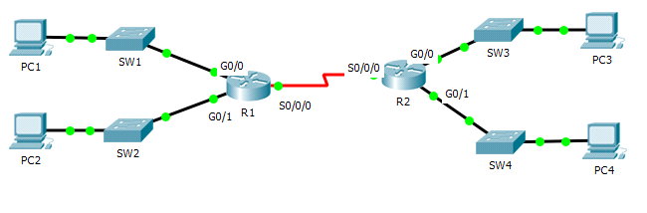

Сурет 2 – Колледждің желісінің маршруттауыштарының тікелей қосылу мысалы

Желі модельдерін жасауға, маршруттауыштар мен коммутаторларды баптауға (Cisco IOS бұйрықтарымен бірге), бірнеше пайдаланушылар арасында (бұлт арқылы) өзара әрекеттесуге мүмкіндік беретін Cisco Systems фирмасының Cisco Packet Tracer деректерді тарату желісінің симуляторын беретін бағдарламасы қолданылды.
Бағдарлама нақты желіге барынша ұқсастығы бар виртуалды желі моделін әзірлеуге мүмкіндік береді. Cisco Packet Tracer барлық жағдайлар ойластырылған (мысалы, жабдыққа жаңа модульді қосу үшін, оны алдымен өшіру керек) және виртуалды жабдық толық нақты модельдерге сәйкес келеді. Cisco Packet Tracer көмегімен желі салу және оны жұмыс істеу қабілетін тексеруге болады. Мынадай жабдықтар қолданылды: маршруттауыштар: 1800, 2600, 2800; коммутаторлар: 2950, 2960, 3650; серверлер: DHCP, HTTP, TFTP, FTP; жұмыс станциялары; түрлі кабельдер мен модульдер; WIFI желісі мен оның құрылғылары. Келтірілген мысал жоғарыда автор атап өткендей және өзіміздің зерттеу жұмысымыздың жүргізілу жағдайына негіз болады деп есептейміз.
Пелевин В.Н. [106] «Ақпараттық жүйелер және технологиялар бағыттары бойынша болашақ бакалаврлардың кәсіби құзыреттілігін қалыптастыру» атты ғылыми еңбегінде «Ақпараттық жүйелер және технологиялар» бағыты бойынша бакалаврлардың кәсіби құзыреттілігінің иерархиясын анықтаған (1-кесте).

Кесте 1 – «Ақпараттық жүйелер және технологиялар» бағыты бойынша бакалаврлардың кәсіби құзыреттілігінің иерархиясы

Құзыреттіліктер | Құзыреттіліктер компоненттері
1 | 2
1. Бағдарламалық жасақтаманы әзірлеу мүмкіндігі және даярлығы. | 1. Алгоритмдердің детальдарын жасау мүмкіндігі және даярлығы
 | 2. Алгоритмдерді төменгі деңгейдегі тілде кодтауға қабілетінің болуы және дайын болуы
 | 3. Алгоритмдерді құрылымдық бағдарламалау парадигмасына сүйене отырып, жоғары деңгейлі тілде кодтауға қабілетінің болуы және дайын болуы
 | 4. Алгоритмдерді функционалды бағдарламалау парадигмасына сүйене отырып, жоғары деңгейлі тілде кодтауға қабілетінің болуы және дайын болуы
 | 5. Алгоритмдерді логикалық бағдарламалау парадигмасына сүйене отырып, жоғары деңгейлі тілде кодтауға қабілетінің болуы және дайын болуы
 | 6. Алгоритмдерді объектіге бағытталған бағдарламалау парадигмасына сүйене отырып, жоғары деңгейлі тілде кодтауға қабілетінің болуы және дайын болуы (ООП)
 | 7. Бағдарламалық жасақтаманы тестілеу және жөндеу қабілеті және даярлығы
2. Схемотехникалық құрасты руды және жүйенің, құрылғы ның немесе қондырғының ап паратурасын құрастыру мен құрастыруды жүзеге асыру қабілеті және даярлығы. | 1. Қарым-қатынас (жұптастыру) құруға қабілеттілік пен дайындық (ISA, PCI, Centronics, COM, USB-мен және т.б. бірге)
 | 2. Функционалдық схеманы жасауға қабілеті және даярлығы
 | 3. Электр сұлбасын жасауға қабілеті және дайындығы
1-кестенің жалғасы

1 | 2
 | 4. Электр схемасының параметрлерін есептей алу қабілеті және даярлығы
 | 5. Элементтік базаны таңдау қабілеті және дайындығы
 | 6. Құрастыру сызбаларын жасауға қабілеті және даярлығы
 | 7. Жинауға және дәнекерлеуге қабілеті және дайындығы
 | 8. Ақаулықтарды жоюға және жөндеуге қабілеті және даярлығы
3. Схематехникалық жобалауды жүзеге асыру қабілеті және даярлығы. | 1. Жүйелік бағдарламалық жасақтама жасау қабілеті және даярлығы
 | 2. Қолданбалы бағдарламалық жасақтама жасау мүмкіндігі және даярлығы
 | 3. Компьютерлік желілерді жобалау қабілеті және даярлығы
4. Бағдарламалық жасақтаманы бейімдеу және локализациялау қабілеті және даярлығы. | 1. Жүйелік басқаруды жүзеге асыру мүмкіндігі және даярлығы
 | 2. Корпоративтік ақпараттық жүйені бейімдеу және локализациялау қабілеті және даярлығы
 | 3. Өндірісті басқару жүйесін бейімдеу және локализациялау қабілеті мен даярлығы
 | 4. Бағдарламалық жасақтаманы бейімдеу және локализациялау қабілеті және даярлығы

1-кестеде ақпараттық технологиялар бағытында оқитын студенттердің даярлығына қойылатын негізгі құзыреттілік талаптар болып саналады. Бұлттық технологиялардың пайда болуы колледж студенттерінің құзыреттіліктерін қалыптастыруда құзыреттіліктің жаңа компоненттерін қарастыруды қажет етеді. Ол мәселе зерттеуіміздің моделінде келтіріледі және тәжірибелік-эксперименттік жұмыстардың нәтижесінде көрініс табады.
Келесі қарастырылған сұрақтың бірі оқыту процесіндегі бағдарламалық қамтамаға байланысты, яғни OSPF хаттамасы мен оның параметрлерін орнату.
Бұл кезеңде колледж студенттері схематехникалық жобалауды жүзеге асыру қабілеті және даярлығы, соның ішінде мынадай даярлықтарын көрсете алды: жүйелік бағдарламалық жасақтама жасау қабілеті және даярлығы; қолданбалы бағдарламалық жасақтама жасау мүмкіндігі және даярлығы; компьютерлік желілерді жобалау қабілеті және даярлығы;
Өзінің порттарына қосылған байланыс желілерінің қандай жағдайда екенін түсіну үшін, маршруттағыш мерзімді түрде қысқа дестелермен өзінің жақын көршілерімен алмасып отырады. Бұл трафикта кеңiнен тарататын болып саналады, бiрақ ол көршiлердiң арасындағы ғана айналғандықтан, желіні ластамайды. Байланыстың күйінің алгоритміне негізделген хаттама - TCP/IP стегіндегі OSPF (Open Shortest Path First) хаттамасы қолданылды.
Бұлттық технологияларды оқу процесіне қолдану туралы зерттелген ғылыми жұмыстарда әртүрлі білім беру бағдарламаларын даярлау процесінде, әлеуметтік-экономикалық салаларда қолданылуы туралы қарастырсақ.
Садвакасова А.К. [107] «Таратылған технологияларды құру мен жүзеге асыру негізінде болашақ информатика мұғалімдерін даярлауды жетілдіру» атты ғылыми еңбегінде жоғары оқу орындарында таратылған технологиялар бойынша болашақ информатика мұғалімдерін даярлауды жетілдірудің теориялық-практикалық негіздерін қарастырған. Аталған, жұмыста таратылған технологияларды бұлттық қойма құру мен виртуалдау технологиясын қолдану арқылы жүзеге асыру бойынша болашақ информатика мұғалімдерін даярлауды жетілдірудің педагогикалық кешені құрастырылып, онда дайын бұлттық сервистік шешімдері оқу процесіне ендіру, жеке бұлт құру мен бұлттық технологияларға байланысты мәселелерді жоғары оқу орнында ендіруді қарастырған. Автор жұмысында болашақ информатика мұғалімдерін даярлау процесін қарастырған.
Саржанова Ғ.Б. [108] «Ашық білім беру кеңістігінде студенттердің ақпараттық технологияларды пайдалануының ғылыми-педагогикалық негіздеріне байланысты диссертациялық жұмысында «ашық білім беру кеңістігі», «ашық білім беру кеңістігіндегі ақпараттық технологиялар», «бұлтты технологиялар», «мобильді технологиялар» ұғымдарының мәні теориялық тұрғыдан негіздеп, ашық білім беру кеңістігінде студенттердің ақпараттық технологияларды пайдалану тенденциялары, мүмкіндіктері, жоғары оқу орнының гуманитарлық мамандық студенттерінің оқу процесінде пайдалану жолдары нақтыланып, механизмі жүзеге асырылған», - деп атап өтеді.
Автордың ойын қолдай отырып, зерттеу жұмысында ендірілген пәннің аясында колледждің студенттерінің кәсіби құзыреттілігінің бірнеше аясын ашамыз: ауқымды желіде жұмыс істеу іс-әрекетін жетілдіру; виртуалды желі баптау мен оны жүзеге асыру мүмкіндіктерін игеру; серверлі операциялық жүйелер бойынша білім мен білігін арттыру; бұлттық шешімдер технологияларымен жұмыс істеу, алтернативті бұлттық қосымшалар құрастыру мен локальды және ауқымды желіде орналастыру білігінің арттыруы; схемотехника пәнімен пәнаралық байланыс негіздерін жүзеге асыру; колледждің желілік технологиясының жүзеге асырылуын ескеріп, «Бұлттық технологиялар» пәнінде бұлттық шешімдер бағыттарын құруда қолдану.
Авторлар айтқан ойлардың зерттеу жұмысында жүзеге асырылуын, алгоритмдерін құрудың жолдарын былайша атап өтеміз:
– Шымкент қаласы Манап Өтебаев атындағы жоғары жаңа технологиялар колледжінің желілерін жүргізуде Cisco Packet Tracer ортасында желілерінің алгоритмі жасалды;
– компьютерлер арасында желілік трафикті беріп, нәтижелері алынып, модельденді. Жұмыстың моделі қатесіз жұмыс жасап, нәтижесі көрсетілуі нақтыланды;
– колледждің желілерін жүргізу жобасын іске асыруға қажетті құрал-жабдықтар тізбесі: маршруттауыштар, коммутаторлар, сервер, Wi-Fi маршруттауышы, дәрісханалардың өлшеміне сай оптикалық және мыс кабельдер (жалпы 800 метр оптикалық кабель және 2000 метр мыс кабель) тартылды.
Осы құрал жабықтармен колледжде компьютер, принтер, теледидар, телефон интернет желісімен қосылып, жұмыс жасап тұр. Біз жүйелік бағдарламалық жасақтама жасау қабілеті және дайындығының жетілдірілуін көрсетеміз.
Шевченко В.Г. [109] өзінің «Бұлттық технологиялар болашақ информатика мұғалімдерінің АКТ-құзыреттілігін қалыптастыру құралы» атты ғылыми-зерттеу жұмысында басты назар болашақ информатика мұғалімдерін даярлауда бұлтты технологияларды қолдану мүмкіндіктеріне аударады. Бұлттық технологиялардың мүмкіндіктерін пайдалану оқу сапасын, материалды игеру деңгейін жақсарту, оқу процесін үздіксіз және жүйелі ететінін атап өтеді. Бұлттық технологияларға негізделген виртуалды кеңістік оқытуға, ғылыми жұмыстар мен әдістемелік зерттеулер жүргізуге, сонымен қатар басқа оқу орындарымен байланыс орнатуға арналған ақпараттық ресурстарды дамытуға және қолдауға мүмкіндік береді» - дейді.
Бұлттық технологияларға байланысты жоғарыда аталған жұмыстар болашақ информатика мұғалімдерін және педагогикалық мамандықтың студенттерін даярлау процесімен байланысты екенін атап өтеміз.
Зерттеу жұмыста аталған негізгі ерекшеліктері, біріншіден Шымкент қаласы «Манап Өтебаев атындағы жоғары жаңа технологиялар колледжі» зерттеу нысаны болып алынған, екіншіден балалардың жас ерекшеліктері ескерілді, үшіншіден техникалық білім беру бағдарламаларына байланысты даярланатын білім алушылардың білімі, білігін және дағдысын жетілдірумен, төртіншіден практикаға бағытталған оқыту формасымен ерекшеленеді.
Қазіргі кезде Қазақстан Республикасының орта мектептерінде, кәсіптік білім беру жүйесінде, жоғары оқу орындарында бұлттық технологияларға оқытуда бұлттық шешімдердің негіздеріне қарай көп көңіл бөлінген. Сонымен бірге оқу процесінде бұлттық технологияларға байланысты мынадай мүмкіншіліктердің ескерілуін атап өтеміз:
– ұйымның локальды желісін пайдаланып, локальды домендегі бұлттық қойма құруды ұйымдастыру;
– серверлерде жеке меншік бұлт құруды үйрену және оны ауқымды желіде хостингте орналастыру мен пайдалана алу;
– ашық, жабық, гибридті бұлттардың принциптерін пайдаланып жұмыс істеу;
– үлкен деректерді сақтау мен оларды өңдеуді игеру (визуалдау арқылы);
– жоғары өнімді бұлттық платформаларды қолдану, яғни on-line компиляторды қолдану;
– бұлттық технологиялар клиент-сервер технологиясының жетілдірілген версиясы принципін жүзеге асыра білу;
– заманауи виртуалды машиналарды игеріп, жүзеге асыру мен оқу процесінде қолдану;
– академиялық бұлттардың сервистерін қажетінше тиімді қолдана білу мен альтернативті нұсқасын ұйымдастыруға баулу.
Жаңа мазмұнға сай білім беру ұйымдарында оқу процесінде бұлттық технологияларға оқыту мүмкіншіліктері бойынша жазылған кейбір еңбектерде олардың артықшылықтары мен кемшіліктеріне тоқталады.
Колледжде білім беруде мынадай еңбектерге тоқталуға болады. Мысалы, Газейкина А.И., Кувина А.С. [110] бұлттық технологиялардың артықшылықтарын атап өтеді:
– қашықтағы серверде тегін орналастыру мүмкіншілігі;
– интернетке қосылған кез келген компьютер арқылы деректерге жету мүкіншілігі;
– заманауи деректер қорын ұйымдастыру мүмкіншілігі;
– аппараттық ақаулық болған жағдайда да деректердің сақталуының жоғары ықтималдығы;
– смартфон, планшет, т.б. құрылғылар арқылы ақпаратқа жету мүмкіншілігі.
Бұлттық технологиялардың кемшіліктері:
– бұлтты провайдердің құпия деректерді ұстап алу мүмкіндігі және оларды кейіннен дешифрлеуі (егер шифрленген болса);
– интернетке қосылудың жоғары талаптары;
– барлық деректерді Интернет-провайдерге тек сақтау үшін ғана емес, сонымен қатар өңдеу үшін де сенуге болмайтындығын атап өтеді.
Бұлттағы ақпараттың қауіпсіздігі туралы осы салада айналысатын мамандардың барлығының ойында жүретін мәселе.
Авторлар айтқандай барлық деректерді Интернет-провайдерге тек сақтау үшін ғана емес, сонымен қатар өңдеу үшін де сенуге болмайтындығы және т.б. мамандардың айтып жүргендері бұл мәселе бойынша компаниялардың бірігіп шешімдерге келуіне әкеледі деп сендіріп жүр, алғашқы ғылыми еңбектер де пайда болды.
Бикбулатова Ю.С. [111] бұлттық есептеулерді қолдану кезінде пайда болған қатынастарды ақпараттық және заңдық реттеуге (сервистік-бағытталған таратылған ақпараттық жүйелер үшін) байланысты ғылыми еңбегінде бұлттық технологияларды пайдалану кезінде қалыптасатын ақпараттық құқықтық қатынастардың субъектілері: а) бұлтты технологиялардың провайдері және б) бұлттық технологияны қолданушы екенін айтады.
1. Бұлттық технологияларды пайдалану кезінде қалыптасатын ақпараттық құқықтық қатынастардың ерекшелігі мыналармен анықталатынын атап өтеді:
– ақпараттық жүйе операторының мәртебесіне құқықтық қатынастардың екі жағы да ие болуы мүмкін.
– бұлттық технологияларды ұсыну қызметі байланыс саласындағы қызметтен мүлдем өзгеше және бөлек, сондықтан бұлттық технологиялар провайдерінен байланыс операторы мәртебесін алу талап етілмейді, желілерді пайдалану жоғарыда аталған субъектілерімен қатар үшінші тұлғалардың бұл қызметті жүзеге асыруы мүмкін;
2. Бұлттық технологияларды пайдалану кезінде қалыптасатын қатынастарды ақпараттық-құқықтық реттеу келесі принциптерге негізделуі керек:
– мемлекеттік-жеке ынтымақтастық: бұлттық технологияларға байланысты реттелетін заттардың күрделілігін ескере отырып, қатысушылардың құқықтары мен міндеттерін егжей-тегжейлі реттеудің орнына принциптерді реттеуге көшу қажет және реттеу функцияларын тиісті қатынастарға қатысушыларды біріктіретін мемлекеттік емес институттарға беру;
– заңнаманың технологиялық бейтараптығы: дамытылған тәсілдер мен нормаларды қатынастардың қатысушылары технологиядағы өзгерістерге қарамастан қолдана алатындай етіп, технологиялар мазмұнын реттеудің барынша тәуелсіздігін қамтамасыз ету қажет;
– халықаралық ынтымақтастық: бұлттық технологияларды қолдану саласындағы қатынастардың трансшекаралық сипаты оларды реттеудің халықаралық тәсілдерінің дамуын талап етеді.
3. Бұлттық технологияларды қолдануға байланысты жеке мәліметтердің құпиялылығын қамтамасыз ету мәселесін құқықтық қатынастарға қатысатын әр субъектінің жауапты қызметін қамтамасыз ету арқылы шешу қажет, яғни пайдаланушының, бұлттық технологиялар провайдерінің және байланыс операторының қызметін қамтамасыз ету арқылы, сондай-ақ құқықтық қатынастардың басқа кәсіби қатысушылары және олардың қауымдастықтарының (мемлекеттік институттар мен кәсіби қоғамдастықтар), мемлекеттің қызметін қамтамасыз ету арқылы шешу керек.
4. Пайдаланушы дербес деректердің субъектісі немесе операторы ретінде бұлттық ақпараттық жүйені таңдауға және оны қауіпсіз пайдалану тәртібін, оның ішінде осындай іс-шараларды орындау арқылы сақтауға жауапты:
– бұлттық технологиялар провайдерінің қызметін таңдау кезінде оның қызметіне жауаптылығына баға беру (беделділікті, қызметтің ашықтығын, деректерді өңдеу қауіпсіздігін бағалау жүйелерін ескере отырып);
– бұлттық ақпараттық жүйені пайдалану кезінде сақтық шараларын сақтау (парольдердің құпиялылығын қамтамасыз ету, электрондық есептеу құралдарына рұқсатсыз кіруді болдырмау, ақпаратқа қол жеткізу параметрлеріне мұқият болу) және т.б.
Автор [111, с. 13-14] атап өткендей бұлттағы ақпараттық қауіпсік туралы колледждің оқу процесінде ендірілген пәннің мазмұнында толығырақ келтіріледі. Оқу процесінде шифрлеудің – бұлтта деректердің қауіпсіздігін қамтамасыз етуге арналған негізгі тәсілі қарастырылады. Шифрлеу есептеуіш қуатты қажет етеді және деректер қорын басқару жүйелерінің өнімділігіне де біршама әсер етеді. Шифрлеуге қатысты бірнеше тәсілдер бар, бұл тәсілдердің әрқайсысының өзіндік кемшіліктері де аталып өтіледі: біреуі қауіпсіздікті жақсы қамтамасыз ететін болса, басқалары жұмыстың өнімділігін арттыруға бағытталған.
Әрі қарай аталған еңбекте бұлттық технологияларды қолдана отырып кәсіптік қызметті жүзеге асыратын ұйымдар төмендегідей жауапкершілікте болады:
– бұлттық технологиялар провайдері озық тәжірибелер мен бұлтты ақпараттық жүйелер жұмысының ерекшелігін ескере отырып, дербес деректерді қорғау туралы заңнамаға сәйкес жеке деректердің құпиялылығын қамтамасыз етуге жауап береді;
– байланыс операторы (жеке тұлға немесе бұлттық технологиялардың жеткізушісі ретінде) дербес деректерді, коммуникацияларды және озық тәжірибені қорғау туралы заңнамаға сәйкес бұлттық ақпараттық жүйеге желілік қатынауды ұйымдастыру бойынша қызметті жүзеге асыру кезінде жеке деректердің құпиялылығын қамтамасыз етуге жауап береді;
– мемлекеттік мекемелер мен кәсіби қауымдастықтар бұлттық технологиялар провайдерінің және бұлттық ақпараттық жүйелердің жұмысын бағалау ережелерін әзірлеуге, бұлттық ақпараттық жүйелердің құпиялылық деңгейін бағалау бойынша іс-шараларды тікелей ұйымдастырады, пайдаланушыларға бұлттық ақпараттық жүйелерді таңдауды жеңілдету үшін тиісті есептер мен материалдарды жариялайды.
Зерттеу жұмысымыз бойынша арнайы ендірілген «Бұлттық технологиялар» пәнінің мазмұнында құқықтық нормаларға байланысты сұрақтар ендірілген және студенттерге өзіндік жұмыс ретінде эссе жазу тапсырмасы берілді.
Шекербекова Ш.Т., Несипкалиев У. [112] еңбегінде коллеждерде оқу процесінде бұлттық технологияларды қолдануда барлық ең танымал десктопты мен мобильді платформаларда жұмыс істеу мүмкіншілігін пайдалануы қарастырылған, ол:
– Windows, Linux; UNIX, MacOC, iOS, Android және Windows Phone жүйелерін компьютердің сипаттамасына қарай қолдануы;
– қандай құрылғыда болсаңыз да, бұлттың артықшылықтарын пайдалана алуы;
– бұлт қызметін пайдалауда ыңғайлы интерфейстің болуы;
– қажет ақпаратты бұлттан тез алу мүмкіндігі;
– сақталатын немесе жіберілетін файлдардың антивирус арқылы тексерістен өткізілетіні;
– бұлтта серіктестікпен бірігіп жұмыс істеу мүмкіншілігі;
– оқытушының студенттердің жұмысын тексеру мүмкіншілігінің болуы» екенідігін ашады.
Авторлардың [112, с. 54] жоғарыда айтып қарастырған тақырыптары зерттеу жұмысымыздың техникалық және кәсіптік білім беру жүйесінің оқу процесінде бұлттық шешімдер бойынша оқытуда қарастырылады.
Бұлттық шешімдер – деректер қоймасы, серверлер, дерекқорлар, желілер, бағдарламалық қамтамасыз ету сияқты құралдар мен қолданбаларды қамтитын ресурс. Бұлттық шешімдер бұл қашықтағы сервердегі толыққанды жұмыс алаңы. Интернет арқылы барлық деректерге қол жеткізе алады: орынға сілтеме жоқ, желіге қосылу мүмкіндігі бар әлемнің кез келген нүктесінен ыңғайлы жұмыс. Бұлтты шешімдер компаниялар арасында танымал және жыл сайын сұранысқа ие. Интернет материалдарына шолу жасау негізінде мынадай бұлттық шешімдер туралы ақпарат бар екенін білеміз (3-сурет).

БҰЛТТЫҚ ШЕШІМДЕР:

Сурет 3 – Бұлттық шешімдерге байланысты ұғымдар

Бұлтты технологиялар – бұл жиі қолданылып келе жатқан және қарқынды дамып келе жатқан технологиялар, сондықтан бұл тақырып әзірше жеткіліксіз түсініледі және өзекті мәселе болып тұр. Осыған байланысты қызықтыратын бірқатар сұрақтар туындайды: «бұлт» ұғымы деген нені білдіреді, «бұлттардың» белсенді қолданушысы кім, бұлтты технологиялар колледжде қолданылады ма және «бұлттың» артықшылықтары мен кемшіліктері қандай?»- деген сұрақтар да туындайды.
Бұлт жұмысының принциптері туралы түсінікті қалыптастыратын және оларды қолданушылардың пайдалануына негіз болатын үш құрылым бар:
– қызмет ретіндегі инфрақұрылым (IaaS);
– платформа қызмет ретінде (PaaS);
– бағдарламалық жасақтама қызмет ретінде (SaaS).
Заманауи оқу орындарында әртүрлі компьютерлік жабдықтар мен бағдарламалық қамтамаларды сатып алу және оларға қызмет көрсету үнемі үлкен қаржылық салымдар мен білікті мамандарды тартуды қажет ететіндігі белгілі.
Қазіргі уақытта шығындарды үнемдейтін технология ретінде бұлттық есептеу және есептеу платформасында виртуалды машиналарды қолданылу жүзеге асырылады.
«Бұлттық технологиялар сонымен бірге қашықтықтан оқыту формасында қолданылады. Колледжердің оқыту процесінде қолданылып та жүр. Мысалы, оқытушылар колледждің web-сайтында «бұлтта» өзіндік жұмыстарды студенттерге орындау үшін орналастырады, ал студенттер өз жұмыстарын электрондық пошта арқылы тексеру үшін оқытушыға жібереді. Білім алушылардың бірлескен жобалық жұмыстары үшін бұлттық технологияны пайдалану ыңғайлы, сонымен қатар колледждегі информатика пәнінің оқытушыларының бірлескен жұмысында (бағдарламалар, жоспарлар, есептер және т.б.) «бұлттар» [113] қолданылады.
Оқу орындарында болашақ мамандарды даярлауда қашықтықтан оқыту формасын кең қолданылатыны белгілі. Оқытудың бұл формасын жүзеге асыруда қазіргі кезде мынадай қашықтықтан оқыту жүйелері көп жерлерде қолданылып жүргені белгілі: «Moodle» (http://moodle.org/) [114], «ATutor» (http://www.atutor.ca/) [115], «Sakai» (http://sakaiproject.org/) [116], «RedClass» (http://www.redcenter.ru/?sid=336) [117].
Мұндай жүйелер белсенді педагогикалық әрекеттесуді жүзеге асыруға мүмкіндік береді және жүйеде оқу курстарын құру және орналастыру мүмкіндігін беретін құралдардың кең спектрін ұсынады. Олардың мынадай артықшылықтары бар: ынтымақтастықта оқыту технологияларына, қарым-қатынастың кең мүмкіндіктеріне (хабарламалар, чаттар, пікірлер және т.б.), түрлі форматтағы файл алмасуға және т.б. Сонымен бірге кемшіліктері де бар:
– біріншіден, оқытушылар қолданылатын ортаның белгілі бір логикасына байланысты нақты бір интерфейспен байланыстырумен жұмыс істеуге мәжбүр болады;
– екіншіден, білім беру ортасында оқытудың компоненттерін құру негізінен оқытушыға қол жетімді, бұл кейбір жағдайларда оқу процесінің субъектілерінің бірлесіп жұмыс істеуін қиындатады, яғни желілік қауымдастықтың идеологиясын ескеріп, бірлесіп жұмыс істеуді қамтамасыз етпейді;
– үшіншіден, қашықтықтан оқыту жүйесіндің операциялық күрделілігі белгілі бір мәнге ие, яғни оқу орнының серверіне жүктеме түседі және жүйені басқарудағы мәселелер күрделенеді.
Потехина Е.В., Килочкина В.А. [118] еңбегінде «Бұл проблемалар екінші бағыт – интернет-технологияларды оқу процесінде қолданумен жетілдіріледі. Зерттеу логикасына сәйкес біртұтас ақпараттық білім беру ортасын дамыту тұрғысынан ең ұтымды болып саналатын интернет-технологиялардың бұлттық технологияларының өнімді және жылдам дамып келе жатқан саласына тоқталамыз», – делінген.
Қазақстанда Moodle жүйесін қашықтықтан оқыту жүйесінде оқытушылардың қарым-қатынаста жұмыс істеуі бойынша зерттеп жүрген Туенбаева Қ.Т. [119] былайша атап өтеді: «Портал жағдайында білім беру процесі субъектілері қызметінің мазмұнын құрылымдау және анықтау, өзара әрекеттесудің түрлерін жіктеу тұрғысынан қашықтан әрекеттесудің әртүрлі әдістерін ескере отырып, кері байланыс, білім беру порталының мазмұнын динамикалық түрде толтыру және жылжыту жүзеге асырылған, оқытушылардың іс-әрекет негізінде қашықтықтан өзара әрекеттесу әдістемесі жасалған, қашықтан оқыту ортасы ретінде ұлттық ақпараттандыру орталығында http://moodle.nci.kz [120] «Modular object Oriented Digital Learning Environment (Moodle) порталы іске қосылған. Кәсіби педагогикалық желілік қоғамдастық ұйымдастырылған».
Автордың бұл еңбегінің негізіне мұғалімдер арасында кәсіби қауымдастықты портал арқылы ұйымдастыру жатса, Жүзбаева Г.С. [121] қашықтықтан оқыту технологиялары арқылы студенттердің танымдық іс-әрекеттерін қалыптастыруды қарастырады, ал Нұрбеков Б.Ж. [122] бұл мәселе төңірегінде, яғни қашықтықтан оқыту технологияларын пайдалану арқылы оқытушылардың кәсіби құзыреттілігін қалыптастыру жағынан қарастырады. Жұмыста жеке тұлғаға бағдарланған, педагогикалық және ақпараттық-коммуникациялық технологиялардың интеграциясы негізінде қашықтықтан оқытудың қажеттілігі айқындалады, қашықтықтан оқыту құралдарын кешенді қолдану, пәннің мазмұнына сәйкес қашықтықтан оқыту құралдарын әзірлеудегі ақпараттық интеграцияға көңіл бөлген.
Батаев А.В. [123] да былайша өз ойын негіздейді. Соңғы жылдары білім беру саласында жаңа электронды оқыту (e-learning) бағыт пайда болды. Бүгінгі таңда ең көп қолданылатын электронды білім беруің екі тәсіл туралы айтылып жүр, ол бір жағынан, VLE (Virtual Learning Environment) моделі - оқу орнының қашықтықтан оқыту жүйесі. Екінші модель - бұл Web сайттарынан құрылған білім алушының жеке білім беру ортасы. Соңғы кезде электрондық оқытуды ұсынатын, қол жетімді білім беру қызметтері сыртқы қызмет провайдерінде орналасқан бұлттық технологиялар түріндегі үшінші модель дами бастады.
Бұлттық технологиялардың артықшылықтарының айқындығы былайша негізделеді:
– біріншіден, білім беру ұйымдары үшін бұлтты провайдерлердің ресурстарын пайдалану қажетті қызметтерді өздерінің ұйымдастырғанымен салыстырғанда арзан; іс жүзінде ешқандай шығындар болмайды; бұл қызметтерді ұсыну үшін корпоративті жабдықтар мен бағдарламалық жасақтаманы сатып алу және оларға техникалық қызмет көрсету қажет емес;
– екіншіден, бұлттық қызметті пайдаланатын ұйымға қысқа мерзімді немесе ұзақ мерзімді қызметтердің өсу, кему кезеңдерін қадағалап отыру үшін сервер жүктемесінің болашақ деңгейін жоспарлау қажет емес, олар тек пайдаланылған есептеу қуаты үшін төлейді;
– үшіншіден, қолданушылар шығындарының төмендеуі, белгілі бір бағдарламалық өнімдерге қолдау көрсету қажеттілігінің жойылуы және қызметкерлердің осы саладағы білімін жетілдіру жұмыстары жағынан тиімділік [123, с. 245].
Аталған қашықтықтан оқыту технологияларына байланысты бұл жұмыстарда белгілі бір порталмен жұмыс істеу мүмкіншіліктері болады, ал ұсынып отырған зерттеу жұмысында жаңа парадигма қашықтықтағы дискілік кеңістіктер, серверлердің қолданылуы және бір ортақ ресурстармен серіктестікпен жұмыс істеу мүмкіншілігі қарастырылады. Сонымен бірге заманауи бұлттық шешімдердің барлық мүмкіншіліктері ескеріледі. Ал бұлттық технологиялардың жоғарыда авторлар көрсеткен технологиялардан ерекшеліктері бар. Ол туралы жұмысымызда келтіріледі.
Біздің жағдайда бұлттық технологияларды оқыту ресурсы ретінде қолдану тек Microsoft Azure академиялық бұлтының ресурстарын пайдалаумен айқындалады. Студенттер бір семестр бойы аталған компанияның білімдік ресурстарын қолданды. Негізгі жұмыстар бұлттық компаниялардың жасаған технологияларымен танысып, сондай технологияларды құрастыруды игерумен ұштасады. Тек жеке меншік бұлттық шешімдерді игеруде колледждің сыныптарында тұрған дербес компьютерлердің ресурстарын пайдаланумен шектелеміз. Бұл колледж студенттерінің білімін жетілдіруге, білігін және дағыдысын қалыптастыруға мүмкіншілік беруге жеткілікті. Көбінесе студенттер өздерінің ноутбуктерін қолданады. Нәтиже жұмыстарын, мысалы OpenNebula Sunstone жүйесін қолданудан көреміз. Жергілікті желі қолданылады (4, 5-суреттер).

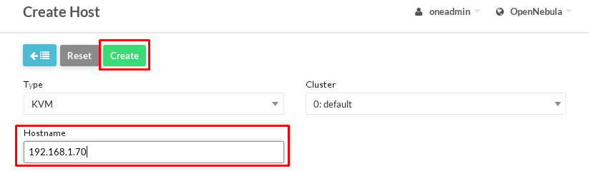

Сурет 4 – Хост қосылуын тексеру

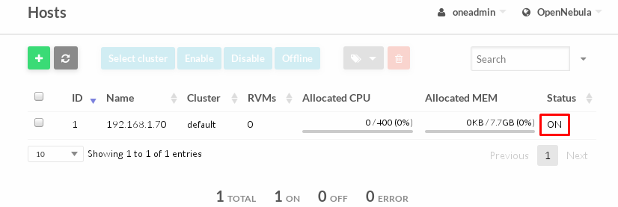

Сурет 5 – OpenNebula CLI-ге хост қосу

Бұлттық шешімдер, бұлттық технологиялар, т.б. ұғымдар, олардың колледждердің оқу процесінде қолданылуы туралы ақпараттар жиі кездеседі.
Серік М., Садвакасова А.К., Далабай С. [124] «Инвестиция тиімділігін көтеру мақсатында, республикада, мемлекеттік органдарда бұлттық платформаға ауысуымен, ақпараттандыру қызметін енгізу жобалары жасалған. Қазақстандық осындай және т.б. бағдарламалар мен жобаларды негізге алып, оқу орындарында іске асыру жүргізілуде», - атап өткен.
Қазақстанда «SMART-педагог Өрлеу» бағдарламасы бойынша Microsoft компаниясының қолдауымен конкурстар ұйымдастырылып тұрады. Аталған шарада заманауи технологиялар бойынша үлкен шаралар қарастырылып отырады. Сонымен қатар, WorldSkills Kazakhstan республикалық чемпионаты техникалық және кәсіптік білім беру жүйесінде «жұмысшы» және «орта буын маман» білім беру бағдарламаларының беделінің артуына, таңдаған білім беру бағдарламаларын жан-жақты оқып-үйренуге ынталандыру және өздерінің кәсіби шеберліктерін жетілдіруге бағытталған. Бұл іс-шараларға IT бағыты бойынша колледжд студенттері белсенді қатысатыны белгілі.
«Өрлеу» ұлттық біліктілікті көтеру орталығында бұлттық технологиялар бойынша педагогтарды даярлау туралы Ташетова С.С. [125] Smart технологиялармен үйлесімін байланыстыра отырып анықтайды. Smart – білім берудің негізгі идеясы мультимедиялық деректердің (бейне, графика, аудио, анимация) икемділігін, олардың алуан түрлілігінің қолданушылардың қажеттілігіне қарай жылдам әрі жетімді қарапайым түрде бейімделуі мен қолдана алуымен байланыстырады. Оқу орындарының ресурстары үнемі сыртқы дереккөздерімен «қоректеніп» отыратынына негіздейді. Сонымен бірге Smart – білім беру тәжірибелермен бөлісу, қолданушы үшін өзінің ыңғайына қарай оқу курсын дербестендіру, уақыт үнемдеу, т.б. көптеген жаңа мүмкіндіктерді ашқанын атайды.
Автор сонымен бірге бұлттық сервистерді, олардағы деректерді сақтау орталарын білім беру жүйесіндегі Smart сервистерде болатын құжаттар, медиафайлдар, фотосуреттер, т.б. байланыстырады.
Келесі бір еңбектерде Грибцова Ю.В., Аксёнов Д.В. [126] бұлттық технологиялардың қызмет көрсету моделін келтірілген (2-кесте).

Кесте 2 – Бұлттық технологиялардың қызмет көрсету моделі

Қызмет көрсету моделі бойынша | Инфрақұрылымы бойынша
Деректер қоры сервис ретінде; сақтау сервис ретінде; | Жеке меншік бұлт
Процесті басқару сервис ретінде; ақпарат сервис ретінде; Платформа сервис ретінде; қосымша сервис ретінде; | Көпшілік бұлт
Қауіпсіздік сервис ретінде; интеграция сервис ретінде; Әкімшіліктендіру және басқару сервис ретінде; | Гибридті бұлт
Тестілеу сервис ретінде; инфрақұрылым сервис ретінде. | Қоғамдық бұлт

Мурзин Ф.А., Батура Т.В., Семич Д.Ф. [127] «Бұлттық технологиялар: негізгі модельдер, қосымшалар, концепциялары мен даму тенденциялары» атты еңбектерінде бұлттық технологиялардың ерекшеліктері, мүмкіншіліктерін атап өте отырып, үлкен көлемді деректерді өңдеу мен кейбір есептеріне көңіл бөлген. Әртүрлі пәндік облыстарда модельдеуде нысандар мен процестердің динамикасын бейнелеуде графтар кең қолданылады. Әртүрлі қосымшалардағы үнемі өсіп келе жатқан мәліметтер графикалық талдау үшін масштабталатын платформалар мен параллельді есептеу архитектураларын қолдануды қажет етеді. Бұлттық есептеулер бірқатар пәндік бағыттардағы мәселелерді шешу үшін қолданылады: семантикалық іздеу, әлеуметтік желілер, білім қорлары, фотонды кристалдарды модельдеу, ДНҚ тізбегін іздеу, және т.б. графтарға байланысты емес есептерді шешуде біраз проблемалар болады. Мысалы, ресурстарды тарату мен пайдалану туралы қарастырсақ. Бұлттық инфрақұрылымы бар желілерде есептеу процестерін ұйымдастыру кезінде объектілері, позициялары және сипаттамалары мыналар болып табылады (3-кесте) деп атап өтеді.

Кесте 3 – Бұлттық инфрақұрылымы бар желілерде есептеу процестерін ұйымдастыру объектілері, позициялары және сандық сипаттамалары

Объектілері | Позициялары | Сандық сипаттамалары
- виртуалды машиналар;  - сервистер;  - бағдарламалар;  - деректер тобы;  - өтініштер | - есептеу тораптары;  - жады құралдары;  - орындалуға жіберілетін кезекке қойылатын орындар | - кіретін сұраулардың қарқыны;  - орталық құрылғылардың жүктеме дәрежесі;  - желілік адаптерлер арқылы машина лар арасындағы өзара әрекеттесу қарқындылығы және т.б.

Сонымен қатар индикатор типінің сипаттамалары ескеріледі, мысалы, осы есептеу торабында қажетті пакеттің болуы сияқты сұрақтар. Бұдан әрі, ресурстарды бөлу мен пайдалануға және жоспарлауға байланысты графтарда оңтайландыру проблемалары туындайды.
Біздің жағдайда виртуалды машина орнату арқылы оқу процесінің практикалық сабақтарында оңтайлылықта көз жеткіздік. Виртуальды машинада Hyper-V рөлін орнату мен жүзеге асыруда эксперименттік жұмыстар жүргіздік, негізгі операциялық жүйе өз жұмысын орындап тұра береді де, әртүрлі эксперименттік жұмыстар виртуалды машинада орындалды және бұлт ретінде қолданылды, аудиториялардағы компьютерлердің, ноутбуктердің аппараттық-бағдарламалық негіздеріне сүйендік. Бұл келтірілген деректер мен сұрақтар колледждің біз эксперимент жүргізіп отырған білім беру бағдарламаларының оқу процесінде бұлттық шешімдер бойынша теориялық материалдарды игеруде және практикалық сабақтарда жүзеге асыруда қарастырылады. Шымкент қаласы Манап Өтебаев атындағы жоғары жаңа технологиялар колледжінің ақпараттық технологияларға байланысты білім беру бағдарламалары зерттеу жұмыстары бойынша эксперименттік жұмыстар жүргізіліп жүрген білім беру бағдарламаларына виртуалды машинаны орнатудан көрініс (6-сурет).

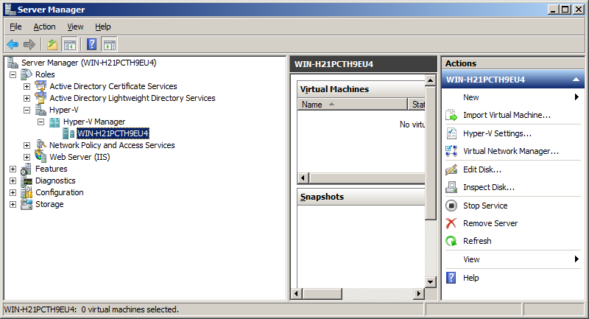

Сурет 6 – Оқу процесінде виртуалды машинаны қолдану мысалынан көрініс

Зерттеу жұмысымыз колледждің «1305000-Ақпараттық жүйелер», «1304000-Есептеу техникасы және бағдарламалық қамтамасыз ету» және «0902000-Электрмен қамтамасыз ету» білім беру бағдарламаларының білім алушыларына байланысты. Мынадай еңбектерге жасалынды.
Горохова И.Ю. [128] техникалық колледж базасында оқытушыларды инфокоммуникациялық оқытудың қажеттілігі мен мүмкіндігі негізделгені туралы ғылыми жұмысында орта кәсіптік білім беру ұйымдары осы оқу орнының профессорлық-оқытушылық құрамының толыққанды инфокоммуникациялық дайындығы үшін жоғары әлеуетке ие екенін атап өтеді. «Техникалық колледжде жүзеге асырылатын оқу процесінің жетістігі мынадай шарттар жүйесімен қамтамасыз етіледі», - дейді:
– құрылымында үйлестіру блоктары қарастырылатын ұйымдастырушылық жағдайлары (сабақтардың орны мен уақытын оңтайлы таңдауды қамтамасыз ету) ескерілгенде;
– зияткерлік-ақпараттық (колледжде интеллектуалды-ақпараттық ортаны құру және дамыту) ұйымдастырылғанда;
– кондициондық шарттарды (оқыту үшін қолайлы физикалық жағдайларды қамтамасыз ету) қолданғанда;
– мотивациялық (қызығушылықты қалыптастыратын және қолдайтын жағдайлар, тілектер, мұғалімдердің ақпараттық мәдениетінің деңгейін көтеру қажеттілігі) қызығушылықтары ескерілгенде;
– оқытудың қолайлы психологиялық атмосферасын құрумен байланысты психологиялық-педагогикалық жағдайлар және оқу-әдістемелік қамтамаға байланысты жағдайлар мен т.б. жасалғанда.
Никулина И.Л. [129] «Колледж студенттерінің кәсіби даярлығының сапасын тиімді басқару келесі педагогикалық шарттарды орындау кезінде мүмкін болады: колледжді дамытудың стратегиялық бағдарламасын әзірлеу және іске асыру; кәсіби процесте жүзеге асырылатын әлеуметтік жағдайлар бойынша серіктестікті жүзеге асыру; колледждегі оқу процесін ақпараттандыру», – деп атап өтеді.
Фирсова Л.В. [130] техникалық колледж студенттерін сапа саласындағы оқытудың мақсатты жүйесін құру және жүзеге асыруға байланысты ғылыми еңбекте мынадай мәселелерді қарастырған:
– техникалық маманның кәсіби қасиеттерінің үздіксіз қалыптасуы мен педагогикалық мониторингін қамтамасыз ететін «Квалитативті (сапалы) білім» интегративті дидактикалық жүйесі негізінде сапа саласындағы орта буын менеджерлерді кәсіби даярлау жүйесінің матрицалық моделі, оның жиынтығы интегралды индикатормен – сапа мәдениетінің деңгейімен көрінеді;
– техникалық бағыттағы студенттерде мәдениетті қалыптастыру технологиясы мына мәселелерге байланысты: кәсіптік бағдарланған өзіндік жұмысын басқару арқылы білім беру мен дамудың ішкі жүйесін жүзеге асыру, дивергентивті-іс-әрекеттік тәсіл негізінде сәйкес білім ортасын құру, сертификаттау және стандарттау негіздерін қолдану, квалиметрия және сапа менеджменті саласында біліктілік сертификатын алу, т.б..
Беленький П.П. [131] Оқытудың тиімділігін арттыру үшін колледждің оқу процесіне жаңа ақпараттық технологияларды енгізуге арнайы педагогикалық жағдайлар жасалғанын, атап айтқанда электронды кітапхана, студенттерге арналған компьютерлік оқыту және тестілеу жүйелері, білім беру процесінің сапасын бақылау және оқытушылардың компьютерлік рейтингін бақылайтын ақпараттық-білім беру ортасына негізделгені туралы ғылыми жұмысын ұсынады. Жұмыста негізгі мәселе сонымен бірге оқытушылар жұмысының сапасын бағалаудың рейтингтік жүйесі жасалып, жүзеге асырылғаны баяндалған.
Омарова Р.С. [132] «Білім берудің жаңа парадигмасы жағдайында оқушылардың шығармашылық қызығушылығын қалыптастырудың дидактикалық негіздеріне байланысты ғылыми еңбегінде «Креативтілік – рухани құндылықтарды жасаушы және жеке тұлғаның шығармашылық тұрғыдан өзін-өзі дамыту шарты бола отырып, рефлекция мен субъективтік өзін-өзі бағалау негізінде жаңа нәтижелерге жетуде шығармашылыққа қабілеттілігінен көрінетін сапалық қасиеті», – дейді.
Бейсенова Г.И. [133] «Студенттердің шығармашылық іс-әрекетін ақпараттық технологияларды қолдану арқылы қалыптастыру бойынша зерттеу пәнінің педагогикалық шарттарын, құрылымдық-мазмұндық сипаттамасын» анықтайды.
Харченко Л.Н. [134] колледж түлектері стандартты емес креативті шешімдерді талап ететін жаңа кәсіби міндеттерді шешуге және өзін өзі дамытуға даяр болу керек екенін атап өтеді. Колледж студенттерінде креативтіліктің қалыптасуы педагогикалық шарттардың құрылуымен, белгілі бір сала бойынша кәсіби даярлықтарының жоғары дәрежеде болуымен де ұштастырады. Сонымен бірге кәсіби білім алуда мотивацияның жоғары болуы, интегративті қабілеттілік, белсенділік сияқты тұлғалық қасиеттердің қажеттігін атайды.
Креативтілік туралы Асфаров О.В. [135] «Орта кәсіби білім беру адами капитал концепциясын жүзеге асыруы керек, пәндік-ақпараттық білімнен кәсіптік-іскерлік білімге, анықтаудың орнына алға жылжуды, репродуктивтіден шығармашылыққа ауысуды талап етеді. Колледж студентінің креативтілігі олардың кәсіби-тұлғалық жаңа сатыға көтерілуін, кәсіби іс-әрекетте шығармашылығын, стандартты еместігін, икемділігін танытады», – деп атап өтеді.
Сманов С., Мырзахметов М.М. [136] мақаласында «Креативті оқыту мемлекетіміздің рухани жаңғыруға апарар жолы» атты мақалада бұл мәселе туралы оқу-тәрбие жұмыстарының табыстылығы және тиімділігі оны ұйымдастырудың көптеген формаларын ұтымды пайдалануға тәуелді екенін; мақсатты бағытталынған, айқын ұйымдастырылған, мазмұнды байытылған, әдістемелік, технологиялық жобаланып, диагностикаланып, жоспарланып, танымдық жұмыстар қарастырылып, тәрбиелік пікір алысу, өзара бірлесіп, ынтымақтасып мұғалім мен оқушылардың бір мүддеде болып, коммуникациялық құрал-жабдықтар орынды іріктелініп өткізілген әрбір сабақ табысты қамтамасыз ететіндігі мәлім болатынын», - атап өткен.
Нұржанова С.А. [137] шығармашылық пен креативтілікті байланыстырады: «Шығармашылық жағдаятты тұлғаның ішкі белсенділігін ұйымдастыруға бағытталған, эмоционалды-құндылықты қатынастары мен креативті қабілетінің дамуын ынталандыратын, жаңа білім мен өзіндік тәжірибесі арасындағы қарама-қайшылықтар туындау барысында пайда болатын жағдаятты шешумен байланыстырады. Шығармашылық жағдаяттар тұлғаны іс-әрекет етудің жаңа тәсілдерін, құралдарын, әдістерін іздеуге итермелей отырып, нәтижесінде тұлғаның креативті әлеуетінің дамуына себепші болады.
Креативті ойлауды әрекеттік, тұлғалық және когнитивтік (креативті ойлаудың, оны қалыптастырудың тетіктері мен қолайлы факторларының негізгі ұғымдарын білу, мазмұнын игеру) дейтін үш элементтің жиынтығы деуге болады», – деп атап өткен.
Колледж студенттерінде жоғарыда келтірілген және т.б. креативтілік туралы айтқан авторладың ойларын, зерттеу жұмыстары кезінде оқу процесіне ендірген пәнді игеру кезіңде жүзеге асырылғанын, соның ішінде стандартты емес ойлау мен креативті іс-әркеттерінің көрініс тапқанын атап өтеміз.
Бұлттық шешімдердің әрқайсысын игеру кезінде колледж студенттерінің істейтін жеке жұмыстары, жобалық жұмыстарың әрқайсысы креативтілікті қажет ететін, ойлауын, шығармашылығын дамытуға және қалыптастыруға ықпал жасайды, яғни бұл қасиеттер бұлттық шешімдерді оқытуда, бұлттық сервистердің әдістерін меңгеруде жүзеге асырғанында көрініс табуда. Ол туралы зерттеу жұмысымыздың практикалық бөлімінде келтіреміз.
Болашақ ІТ-технологиялар маманының креативті ойлауын, соның ішінде бұлттық шешімдерге байланысты креативті ойлауын былайша тұжырымдаймыз:
– тұлғаның интегративті білімі, білігі және дағдысы ретінде айқындалатын;
– заманауи техника-технологияларды игеруде интербелсенді әдістерді қолдануда көрініс табатын;
– проблемаларды, тапсырмаларды шешу барысында логикалық тәсілдер мен жаңашыл әдістерді сапалы түрде қолдануда шешілетін;
– қашықтағы дискілік кеңістікті, желілік ресурстарды, тиімді пайдалануда көрініс табатын ойлау қасиеті деп негіздейміз;
– техникалық платформаны оңтайлы пайдалана алатындығы.
«Цифрландыру, ғылым және инновациялар есебінен технологиялық серпіліс» ұлттық жобасының 5-міндеті цифрлық экономика үшін адами капиталды дамытуға байланысты сапалы білім беру цифрландыру арқылы экономикалық бәсекелестікті дамуына байланысты екені көрсетілген [1].
Қазақстандаға колледждерде кретивтілік ойлау даярлау процесі туралы Балабекова М.Ж. [138] «Болашақ программалаушыларды үздіксіз кәсіптік білім беру жүйесінде цифрлық білім беру ресурстарын құруға даярлау бойынша жазған ғылыми жұмысында:
– тереңдетілген білімдерге негізделген бағдарламалау технологияларының дұрыс пайдаланылуына сүйеніп, кретивтіктің жоғары деңгейін қамтамасыз ететін дайындау кезеңдерінің ауыстырылып берілуіне негізделуі тиіс екенін;
– программалаушыларды цифрлық білім беру ресурстарын құруға бағыттап, тиімді даярлаудың негізгі шарттарының бірі болып, оларды даярлаудың инновациялық оқу курстарынан, бағдарламалары мен кешендерінен тұратын ақпараттық пәндік ортасы табылады», – деп атап өткен.
Сонымен бірге колледжде инновациялық технологиялар негізінде білім беру туралы Қоқанбаев С.З. [139], Щеблева С.В. [140] еңбектерінен көруге болады. Бұлттық технологиялар АКТ саласындағы жаңа парадигма, сондықтанда қазіргі кезде жастардың осы салада білім алу кезінде креативті ойлауы туралы колледжде сабақ беру кезінде ескеру керек. Ендеше, жаңа заманауи АКТ, соның ішінде бұлттық шешімдер бойынша технологиялармен жұмыс істеуде колледж студенттерінің кретивтілігін зерттеу жұмысы кезінде байқадық. Біз ұсынып отырған зерттеу жұмысымызда колледж түлектерінің болашақта осы колледже осы мәселе бойынша оқытушы немесе өндірістік оқыту шебері болып қызмет атқаратынына сенімдіміз. Қазіргі кезде өзімізден бітірген түлектердің біразы колледжімізде қызмет атқарып жүргені белгілі.
Бұлттық шлюздер тақырыбына байланысты студенттің бұлттық шлюздар клиентке «бұлтты» ыңғайлырақ қамтамасыз ететін технология екенін ескеріп, мысалға, бағдарламалық қамтамасыз етудiң көмегiмен клиент үшiн жергілікті диск ретінде берiлетінін көрсетеді. Бұлттағы деректермен жұмыс жасау клиент үшiн мүлдем байқалмайтынын атап өтеді. «Шапшаң байланыс мүмкiн болған жағдайда клиент өзiнің компьютерінде жергiлiктi деректермен емес, одан мыңдаған километр алыстағы деректермен жұмыс жасап отырғанын сезбейтінін айтады да, бұлттардың құрылымын төмендегідей пирамида түрінде түсіндіруге болады деп ойлаймын» – деп креативтілік ойларын схема түрінде жүзеге асыра алған (7-сурет).

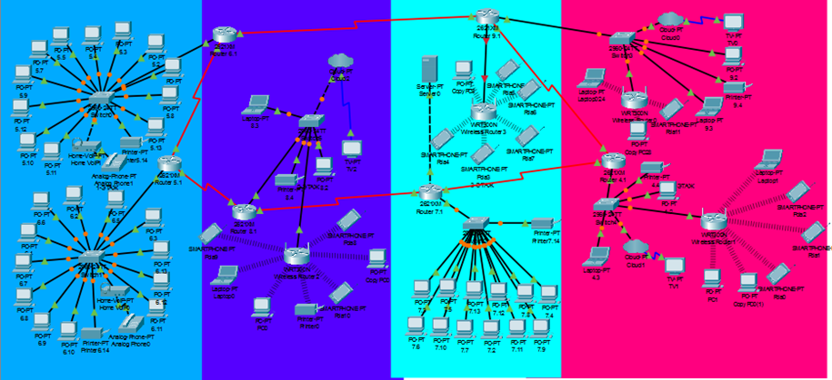

Сурет 7 – Манап Өтебаев атындағы жоғары жаңа технологиялар колледжінің бұлттық желілік схемасы

Сонымен зерттеу жұмысымыздың бұлттық шешімдерге байланысты міндеттерін колледж студенттерінің оқу процесінде жүзеге асыруда олардың креативті жаңаша ойлауына, әлемдік сапа деңгейдегі білім, білік негіздерін игеруіне ықпал ететінін байқадық, ол өз кезегінде пәнаралық байланыстардың жүзеге асырылуына қарай студенттердің жалпы біртұтас дүниетанымының қалыптасуына ықпал ететіні көрінді.

1.2 Техникалық және кәсіптік білім беру жүйесінде студенттерді бұлттық шешімдер технологияларын практикаға бағытталып оқыту негіздері
Қазіргі әлемдегі жағдай экономикалық өсудің негізгі қозғаушы күші ретінде білімнің рөлімен сипатталады, яғни бұл экономиканы құру білімге негізделгенін білдіреді. Мұндай жағдайда білім беру елдің зияткерлік әлеуетін қалыптастыру үшін ерекше маңызға ие. Білім беру инвестициялық жүйені құрудың факторына айналуы керек және осы жүйені құра алатын мамандарды даярлау керек.
Осыған орай, білімге негізделген қоғам қазіргі заманғы маманға келесі талаптарды қояды:
– алған білімдерін инновациялық технологияларға аудару, жаңа білімді нақты ұсыныстарға айналдыра білу;
– ғаламдық білім көздеріне қол жетімділікті қамтамасыз ету;
– білім алуға мотивациясының болуы және өзіндік білім алу мен ғылыми зерттеулерді жүргізу дағдыларына ие болу.
Беспаев М.Е., Жолдоякова Г.Е. [141] мақаласында, практикаға бағытталған оқыту – бұл студенттердің нақты практикалық міндеттерді орындау арқылы кәсіби біліктілігін қалыптастыру мақсатында студенттердің білім беру бағдарламасын игеру процесі. Практикаға бағытталған оқыту іргелі базалық білім мен кәсіптік-қолданбалы дайындықтың оңтайлы үйлесіміне негізделуі тиіс. Практикаға бағдарланған білім берудің құрамдас бөліктерінің бірі студенттердің нақты іс-әрекеттегі практикалық тәжірибесін байыту болып табылады, оның деңгейі студенттердің біліктіліктерінің қалыптасу дәрежесімен анықталады», – делінген.
Сонымен қатар, Лунева Ю.Б., Ваганова О.И., Смирнова Ж.В. [142] «Кәсіптік білім берудегі практикаға бағытталған тәсіл» жұмысында «Практикаға бағытталған оқыту – студенттердің оқу процесінде қоғамның қандай да бір саласында немесе қызмет саласында оларды практикада қолдану үшін біліктіліктерді алуы» - деп көрсеткен. Практикаға бағытталған оқытудың негізгі міндеттеріне:
– болашақ маманның теориялық және практикалық дағдылары;
– студенттердің жұмыс тәжірибесін және одан әрі жұмысқа орналасу үшін жұмыс берушілердің оқу орындарымен ынтымақтастығын кеңейту;
– практиканы оқыту процесінде студенттердің өту тиімділігін арттыру.
Сонымен қатар, авторлар тиімді нәтижеге қол жеткізу үшін практикаға бағытталған тәсіл бірнеше бағытта жүзеге асырылуы керектігін көрсеткен, ол студенттердің оқу және өндірістік, ғылыми-зерттеу практикасы; студенттердің еріктілік қызметі; студенттердің жобалық қызметіне байланысты.
Сондай-ақ, кейбір мамандардың практикаға бағытталған оқытудың келесі тәсілдерін ажыратып баяндаған:
– студенттердің тиісті бейін бойынша кәсіби біліктілікті нақты игеруі үшін практиканың барлық түрлерін ұйымдастыру;
– студенттің кәсіби міндеттерін тиісті деңгейде орындау үшін оқытуда практикаға бағытталған технологияларды қолдану;
– студенттерді кәсіби жұмыспен қамтудың инновациялық нысандарын құру.
Практикаға бағытталған тәсілді қолданудың түпкілікті нәтижесі – бұл процесте қалыптасқан кәсіби қызмет түрлерін оқу және тәжірибеден өткеннен кейін түлектің кәсіби деңгейінің қорытынды моделі жүзеге асырылады.
Қорытындылай келе практикаға бағытталған оқыту – бұл студенттердің арасында бүгінгі жұмыс берушілер талап ететін практикалық жұмыстың кәсіби біліктілігін дамыту, кәсіби біліктілігін қайда, қалай және неге практикада қолданылатындығы туралы түсінік қалыптастыру болып табылатын оқыту түрі екені белгілі болды.
Зерттеу жұмысымызда техникалық және кәсіптік білім беру жүйесі, яғни Шымкент қаласы Манап Өтебаев атындағы жоғары жаңа технологиялар колледжінің оқыту процесі алынған. Оқу курсын ендіруде практикаға бағытталған оқыту формасы негізге алынды. Шетелдік зерттеулерді талдай отырып, инновациялық технологияларды соның ішінде бұлттық шешімдер технологияларын үйрету көп жағдайда практикалық оқыту әдістері арқылы қолданылатыны белгілі болды.
Зерттеу жұмысы бойынша оқу процесіне ендірілген «Бұлттық технологиялар» пәні практикаға бағытталған оқыту формасына негізделген, яғни практикалық сабақтар көлеміне көп көңіл бөлінген, «1304000-Есептеу техникасы мен бағдарламамен қамтамасыз ету» білім беру бағдарламасы бойынша 108 сағат (18 сағат теориялық, 90 сағат практикалық сабақтар), «1305000-Ақпараттық жүйелер» білім беру бағдарламасына 66 сағат (16 сағат теориялық, 50 сағат практикалық сабақтар) және «0902000 – «Электрмен қамтамсыз ету» білім беру бағдарламасының «Информатика» пәнінің тақырыптарына 12 сағат (4 сағат теориялық, 8 сағат практикалық сабақтар) енгізілген.
Практикаға бағытталған оқытудың негізгі сипаттамасы – бұл студенттердің арасында бүгінгі жұмыс берушілер талап ететін практикалық жұмыстың кәсіби құзыреттілігін дамыту, практикалық біліктері мен дағдыларына қалыптастыру. Шымкент қаласы Манап Өтебаев атындағы жоғары жаңа технологиялар колледжінің студенттерінің практика өтетін базалары (әлеуметтік серіктестіктер), жұмыс берушілері: АҚ «ШымкентТранстелеком», АҚ «ҚазПошта», ЖШС «Оңтүстік жарық» колледж студенттерінен практикалық біліктері мен дағдыларына көп көңіл бөледі.
Қазіргі кезде оқу орындарында білім беру бағдарламаларын жасауда жұмыс берушілердің талабы ескеріледі, сол бағдарламаларды жасауда қатысады. Бұл колледжді бітірген түлектің еңбек нарығында жұмыс берушінің талабына сай даярлауының басты кепілі, яғни жұмыс берушінің талабына сай білім алады.
Зерттеу жұмысымыздың базасы ретінде Шымкент қаласы Манап Өтебаев атындағы жоғары жаңа технологиялар колледжінің жұмыс берушілері кәсіптік қызметте қажет, заманауи мәселелерге сай пәндерді енгізуді ұсынады. Жұмыс берушілер (әлеуметтік серіктестіктер) өздері білім беру бағдарламасына мынадай пәндер енгізді: деректер қорын басқару; желілік сценарий құру; серверді құру және басқару; қондырылған жүйелер; көлемді есептеулер және т.б.
«1304000 – Есептеу техникасы және бағдарламалық қамтамасыз ету» және «1305000 – Ақпараттық жүйелер» білім беру бағдарламаларының мақсаты білім алушылар ақпараттық технологиялар мен бағдарламалық қамтамасыз ету саласында білім алады, бұл олардың еңбек қызметінің өрісін айтарлықтай кеңейтеді және олардың сұранысқа ие болуына кепілдік береді, берілетін біліктілігі «техник-бағдарламашы».
«0902000 – Электрмен қамтамасыз ету» білім беру бағдарламасының мақсаты энергетиканы дамыту аясында алынған жаңа фактілерді қайта қарастыру, берілетін біліктілігі «техник-электрик».
Мамандарды даярлауда практикаға бағытталған әдіс туралы Мұхатова О.Х. [143] және Карюкина О.А. [144] студенттерді оқыту мен тәрбиелеудің практикалық-бағытталған технологияларына жүгінбестен, кәсіптік білім беруде қойылған міндеттерді орындау қиынға соғатынын айтады. Сонымен бірге автор «Оқу процесінің элементтерін қамту деңгейінде де, практикаға бағдарланған оқытудың жаңа жүйесінде студенттер мен оқытушылардың атқаратын қызметтерінде де үш тәсіл бар деп атап өтеді:
1) тар мағынадағы тәсіл – практикаға бағытталған оқыту студенттердің оқу, өндірістік және дипломалды практикаларын өту кезіндегі кәсіби тәжірибелерімен байланысты;
2) практикаға бағытталған оқыту мамандандырылған және бейінді емес пәндерді оқыту кезінде болашақ кәсіптік қызметте қолданылатын кәсіби бағытталған оқыту технологиялары мен модельдеу әдістерін қолдану қажеттігі;
3) үшінші, кең тәсіл - белсенділік-біліктілік парадигмасына негізделген, практикаға бағдарланған білім кәсіби және әлеуметтік маңызды біліктіліктерге қол жеткізу үшін білім, білік, дағдылардан басқа практикалық тәжірибе алуға бағытталған», – деп көрсеткен.
Сонымен бірге практикаға бағытталған оқыту дуалды оқытуда да негізгі мәселе болып табылады: «Дуалды оқытудың элементтері Қазақстанға 2012 жылдан бастап енгізілуде. Дуалды оқытуды енгізу жылдары практикаға бағытталған білімді қолдану тәжірибесі жинақталды» [145].
Сонымен, «болашақ IT-технологиялар мамандарының практикаға бағытталған білік – теориялық білімге негізделген және кәсіби бағытқа сәйкес өндірістік міндеттерді шешуге бағытталған практикалық іс-әрекеттердің жиынтығы», – деп тұжырымдаймыз. Ол өз кезегінде оқу, өндірістік және кәсіби технологиялық практикаларын өту кезіндегі көрініс тапқан. Атап айтсақ колледж студенттерінің орындаған мынадай дипломдық жұмыстарды атап өтеміз: «Microsoft Azure бұлттық платформасы»; «Google App Engine бұлттық есептеу»; «OpenStack, OpenNebula ашық кодты бұлттық есептеу»; «Сloud Foundry ашық кодты бұлттық есептеу»; «Cloud Stack ашық кодты бұлттық есептеу» және т.б.
Сонымен бірге дипломалды, өндірістік практикаларда қолданылған тапсырмалар: «Eucalyptus ашық кодты көлемдерін есептеу»; «Case Studies қоғамдық ортасында бұлттық есептеу; «HYPER-V виртуалды машинасына Windows Server R2 орнату»; «Бұлттық есептеудің негізгі моделін ұсыну»; «Жеке бұлтты құру, жөндеу» және т.б.
Шымкент қаласы «Манап Өтебаев атындағы жоғарғы жаңа технологиялар колледжі» аясында да жоғарыда аталғандай орта кәсіптік білім беру мамандарын даярлау идеясын жетілдіретін педагогикалық міндеттерді шешуде ресурстық және әдістемелік қолдауға бағытталған арнайы академиялық ортада жұмыс істеу мен сондай орта құру мен онымен жұмыс істеу оқу процесінде ескерілген, ол студенттердің жобалық жұмыстарында да көрініс табады. Мысалы, жеке меншік бұлттық қойма құру арқылы колледждің компьютерлік ресурстарын пайдалануды, соның ішінде бірлесіп on-line режимінде пайдалануды айтуға болады. Бұл студенттердің мотивациялық талпыныстарын арттырудың бір себебі екенін және оның эксперименттік жұмыстар нәтижелерінде де көруге болады.
Сол сияқты студенттің практикаға бағытталған дағдыларын қалыптастыру идеясын Нагаева С.Н. [146] диссертациялық жұмысында нақтылап сипаттайды. «Болашақ технолог-технологтың құзырлық және субъектілі іс-әрекеттері ескере отырып, практикаға бағытталған дағдыларын қалыптастыру идеясын ашады. Бұл процесс бағдарламалық жасақтама мен бағдарламалық қамтамасыздандырудың технологы мен бакалаврының кәсіби біліктілік деңгейінің арасындағы айырмашылыққа негізделгенін және практикалық-бағытталған дағдыларын қалыптастыру үшін олардың бірлігі мен қарым-қатынасын орнату арқылы педагогикалық жағдайлар жасау керек екенін айтады, яғни:
– педагогикалық жобалаудағы студенттің эмоционалды жайлылығы мен әлеуметтік қауіпсіздігін қамтамасыз ете отырып, тұлғаға бағытталған оқытуды ұйымдастыру;
– таңдаған мамандыққа оң көзқарас қалыптастыру арқылы студенттердің оқу мотивациясын арттыру;
– оқытушыға студенттердің кәсіптік қызметін модельдеуді жүзеге асыруға мүмкіндік беретін оқу сабақтарының барлық түрлері мен оқыту әдістерінің кәсіби бағдарлануын қамтамасыз ету;
– практикаға бағытталған дағдыларды қалыптастыру үшін міндеттерді шешудің өзара мүдделерін, іскерлік байланыстарын және бірлескен процестерін қамтамасыз ететін әлеуметтік серіктестікті нығайту;
– орта кәсіптік білім беру мамандарын даярлау идеясын байытатын педагогикалық жобалауды ресурстық және әдістемелік қолдауға бағытталған арнайы білім беру ортасын құру.
Сонымен қатар, колледж оқу процесінде білім алушылардың алдымен олардың жоғары оқу орындарының білім алушыларына қарағанда жас ерекшеліктеріне көңіл бөлінетінін атап өтеміз. Осы тұрғыдан мынадай ойларды ескереміз.
Карелова Р.А. [147] зерттеуінде «кез-келген педагогикалық зерттеуде әлеуметтік психологиялық және жас ерекшеліктерін ескеру қажеттілігі баяндалған. Әрбір жас кезеңі өзінің ерекшеліктерімен сипатталады, олар белгілі бір педагогикалық процестерді модельдеу кезінде ескерілуі керектігі, студенттердің субъективті тәжірибесін жинақтау құралдарын таңдау үшін қажеттілігі, болашақ мамандардың кәсіби даярлығын қалыптастыруға мүмкіндік беретіндігі», – делінген.
Кәсіптік білім беру бағдарламалары 3-4 жыл ішінде оқыту жүзеге асырылады, студенттердің жас ерекшелігі орташа алғанда 15-16 жастан 19-20 жасқа дейінгі жас кезеңінде өтеді. Осыған сәйкес психология мен педагогикада қабылданған жас кезеңдері, ерте жастықты (орта мектеп жасын) және кеш жастықты қамтиды (көбінесе жоғары оқу орындарының студенттеріне жатады). 15 жастан 18 жасқа дейінгі кезең психологиялық даму мен трансформацияның негізгі факторы болып табылатыны, жасөспірімнің жеке басы - оның жеке және кәсіби өзін-өзі анықтауы. Бұл кезеңнің негізгі белгілері психоэмоционалды жоғарылау болып табылады қозғыштық, көңіл-күйдің жиі өзгеруі, мазасыздық жағдайы жасөспірімнің денесінде болатын физиологиялық өзгерістер, ерекшеліктері бұл уақытта физикалық даму тез шаршауды тудырады.
Сонымен қатар, автор [147, с. 77-78] осы кезеңде тұлғаның басқа коммуникативті компоненті сапалы дами бастайды. Коммуникативті байланыс деңгейі мен сапасы өзгеріске ұшырайды. Кәсіптік білім беру мекемелер контингентінің көрсетілген ерекшеліктерді ескере отырып болашақ мамандардың кәсіби дайындығын қалыптастыру процесін модельдеу кезінде білім беруде ескеру қажеттілігін баяндаған.
Оқытудың бірінші курс білім алушыларына сәйкес келетін жаста айтарлықтай өзгерістер болады жасөспірімдердің зияткерлік қызметінде маңызды ерекшелігі:
– бірінші курс білім алушыларымен белсенді кәсіптік бағдар беру жұмыстары жүргізілуі;
– оқытудың сыртқы мотивациясын ішкі мотивацияға аударуға барынша күш салу;
– кәсіби бағытталған мысалдар мен тапсырмаларды қолдану арқылы жүзеге асырылуы;
– өсіп келе жатқан абстрактілі ойлау қабілеті, белгілі бір бейнелі және абстрактілі ойлаудың арақатынасын пайдасына өзгерту;
– белсенді жастың қалыптасуы, тәуелсіз, шығармашылық ойлау қабылеті;
– зейін мен есте сақтау үлкен селективтілікпен қатар дамуы, – атап көрсеткен.
Ананьев Б.Г. [148] пікірінше «17 жасқа қарай (көбінесе бұл екінші курс студенттерінің жасы) адамның дағдыларын қалыптастыруға ықпал ететін субъективті жағдайлар жасалады, өзін-өзі тәрбиелеу қызметі пайда болады. Осы кезеңде белсенді түрде студенттердің өзіндік білім беру іс-әрекетінің элементтерін жинақтау жүзеге асырылуы керек. Жоғары мектеп жасындағы оқушылар үшін ересек адамның беделі өмірдегі маңызды фактор. Сондықтан алдымен бірінші курс студенттеріне барынша көмек көрсетілуі керек жаңа әлеуметтік ортаға бейімделу, оқытушылардың ересек тәлімгерлерінің қолдауы», – қажеттілігі баяндалған.
Сонымен авторлардың пікірін ескере келе, мынадай ой түйдік, білім алушы материалды сапалы есте сақтау, логикалық түсінік қалыптастыру, зияткерлік потенциалдың, есте сақтаудың және зейін қою, оқу-кәсіптік даярлықтың маңыздылығын игеру және түсіну үшін жас ерекшеліктеріне көңіл бөлу жақсы негіз болады.
Колледждедегі білім беру процесінің ерекшеліктері, студенттерді даярлаудың психологиялық-педагогикалық аспектілері туралы Щербатова Д.Д. [149] еңбегінде атап өткен.
Колледж орта және жоғары білімнің аралық буыны ретінде студенттің белсенділігін өздігінен оқуға ынталандыратындай етіп бағыттауға көмектеседі, ол өз кезегінде келесі жоғары білім деңгейінде толықтай жүзеге асыруға болатын ғылыми-зерттеу жұмысына ынталандыруға бағыттауға көмектеседі. Сондықтанда тәрбие мен білімнің өзара байланысына негізделген білім беру жүйесі қолданылады.
Колледжде білім алушылардың оқу іс-әрекетін ұйымдастыруда оқытушының шешетін міндеттері:
– барлық білім алушылардың дерлік білім алу процесіне қатысуы;
– әр білім алушының даярлық, қабілеттілік, ынталандыру деңгейіне дифференциалды тәсіл қолдану;
– тиісті құзіреттерді игеру бойынша ағымдық және қорытынды білімді бақылауды жүйелі түрде жүзеге асыру;
– мүмкіндік болса, ата-аналармен байланыста болу;
– жаңа материалды игеру процесін көрнекі, қызықты және есте қаларлық етуге көмектесетін әр түрлі интерактивті әдістерді қолдана отырып, материалды сүйемелдеу.
Әрі қарай автор «колледждердегі проблемалардың бірі – бірінші курстағы жалпы білімдерінің төмен сапасы, олардың көпшілігінде жалпы білімдік дағдылардың қалыптаспағаны, өзіндік жұмысты ұйымдастыру дағдыларының, ақыл-ой белсенділігінің, коммуникативті мәдениетінің жеткіліксіз дамығаны байқалады», – дейді. Нәтижесінде, олар толыққанды жалпы және кәсіптік білім алуда, білім беру стандарттарын қажетті деңгейде меңгеруде қиындықтарға тап болады.
Колледжде үй тапсырмасын орындау өзіндік жұмыс элементтерінің бірі ретінде оқыту процесінің ажырамас бөлігі болуы керек, әсіресе бұл процес мектептен колледжге дейінгі қиын кезеңдегі оқу процесінің ажырамас бөлігі болуы керек. Сонымен, оқу жетістіктерінің жоғары нәтижелеріне қол жеткізу үшін педагогика мен психологияның білім берудегі әдістерін қолдану қажет. Әйтпесе, оқу процесі бір сарынды және қызықсыз болады» [149, с. 23], – деп атап өтеді.
Сол сияқты колледждің табалдырығын аттаған алғашқы күндерден бастап Шымкент қаласы Манап Өтебаев атындағы жоғары жаңа технологиялар колледжінің оқытушылары мынадай мәселелерге көңіл бөледі:
– студенттерге оқыту процесінде ауыртпалықсыз бейімделуге және білім беру сапасын жақсартуға мүмкіндік жасайды;
– сабақтар әр оқушыға үй жұмысының орындалу қажеттілігі мен міндеттілігін түсінуіне бағытталады.
Әрбір оқу орнының алдына қойған мақсаты сияқты біздің колледждің оқытушыларының мақсаты да сапалы білім берумен қатар одан әрі интеллектуалды дамудың маңыздылығын түсінетін тұтас жеке тұлға қалыптастыру үшін студенттердің дамуындағы мотивациялық процестерді анықтау болып табылады.
Щербатова Д.Д. [149, с. 24] «Колледж студенттерінің мотивациясы мен оны тудыру туралы өз ойын негіздейді. «Адамның мотивациялық жүйесі – бұл мотивтерден басқа, себептер, бейімділіктер, қызығушылықтар сияқты түрлі компоненттерді қамтитын күрделі және көп қырлы білім. Студенттің мотивациясын, яғни белгілі бір бағытта білім алуға және жетілуге деген ынтасы болуы үшін мұғалім оған қажеттілік туғызуы керек. Сонымен қатар, бұл қажеттілік, психологтардың классификациясына сәйкес, адамның қоғамның әлеуметтік мүшелігіне тән келетін жоғары органикалық қажеттілік», – деп айтады.
Студенттің мотивациялық және тәрбиелік белсенділігін қалыптастыру үшін оқытушылар оқу-тәрбие процесінде әртүрлі тәрбиелік және психологиялық тәсілдерді қолдануы керек. Оларға: түрткі болу – тұлғаға жоғары нәтижеге жету үшін мақсат қоюға бағыттау; ой қалыптастыру – студенттің іс-әрекетіне жеке мағыналы ой қалыптастыруға көмек беру; бағыттау – студенттің іс-әрекеті кезінде бағыт беру.
Сонымен қатар, колледж студенттеріне оқу процесін сәтті өткізу үшін оқытушылар олардың психо-эмоционалды жағдайын да ескеруі керек. Кешегі мектеп оқушылары бұл бағытта іс жүзінде дайын болмайды, ал кейбіреулері үйден енді шығады, ал күнделікті ата-анасының қамқорлығынсыз олар тәуелсіз өмірге және білім алуға толық дайын болмайды. Сондықтанда колледждің барлық оқытушылары, әсіресе даярлықтың бастапқы кезеңінде, білім алушылардың көңіл-күйіне, эмоцияларына, сезімдері мен көзқарастарына назар аударулары керек. Табысты оқытудың кілті – оның тәрбиемен ажырамас байланысы болып табылады. Жеке тұлғаны тәрбиелеуде адамгершілік құндылықтарды таңдауды күштеудің қажеті жоқ, олар тек ұсынылады, ал бұл жастағы студенттер өздері оларға деген қажеттіліктерді түсінеді. Осы салада атқарып жүргендіктен, автор ұсынған ойларды құптай отырып, диссертациялық зерттеу жұмысымызда ұстанамыз. Әрбір жаңа тақырыпты өтуде, үй тапсырмасын тексеруде, практикалық жұмыстарды, жобалық жұмыстарды орындауда білім беру мен тәрбиенің тұтастығын ұстанып отырамыз.

1.3 Бұлттық шешімдер технологияларын техникалық және кәсіптік білім беру жүйесінде қолданудың теориялық-практикалық негіздерінің моделі
Пелевин В.Н. [106, с. 7-8] болашақ мамандардың кәсіби құзіреттілігін қалыптастыру үшін «Ақпараттық жүйелер және технологиялар» бағыты студенттерінің әрқайсысына жеке жұмыс істеу тәсілі негізінде модель жасаған, ол өзара байланысқан төрт компонентті қосқанда, құзіреттіліктерді өлшеу мәселесін шешуге мүмкіндік береді:
– мотивациялық-мақсаттық – академиялық пәндерді оқудағы танымдық мотивацияны дамытумен қатар кәсіби дамудың тұрақты мотивациясын дамытуға бағытталған;
– ақпараттық-мазмұндық – білімнің, түсінудің және дағдылардың тұтас жүйесін құруға бағытталған;
– процессуалды-іс-әрекеттік – құзіреттілік, проблемалық және контекстік оқытудың білім технологияларын қолдана отырып, кәсіби құзіреттілікті қалыптастыруды көздейді;
– рефлексті-бағалау – рефлексиялық дағдыларды дамытуға, өзін-өзі бақылауға, өз қызметін жеткілікті түрде бағалауға бағытталған.
Зерттеу жұмысын жүзеге асыруда Керимбаева Р.Қ., Шауенова М.А. [70, б. 57] педагогикалық шарттарды ұсынады:
– оқу пәндерінің мазмұнын негізгі білім беру бағдарламасының бірізділігіне кіріктіру;
– бір пән бойынша бірнеше кәсіби құзіреттерді бір уақытта қалыптастыру үшін кәсіптік және арнайы пәндердің мазмұнын оңтайландыру;
– АТ маманының кәсіби қызметінің негізгі міндеттеріне жүгінудің үздіксіздігі шарты», – делінген.
Педагогикада модель ұғымын қолдану туралы Богатырев А.И. [150] еңбектеріне тоқталып өтсек. Модельдің түрі зерттеу нысанына және оның құрылымы мен күрделілігіне байланысты болады. Модель физикалық, логикалық, математикалық, белгілік болуы мүмкін.
Педагогикада модель негізгі нысанға ұқсастық, оның кішірейген нұсқасы ретінде және оның жұмысын көрсетуде, басқарылуы туралы процесті түсіндіреді.
«Педагогикадағы мақсатты бағдарлау тұрғысынан модельдердің келесі түрлері ажыратылады:
– оқыту модельдері: көрнекі құралдар, түрлі тренажерлер, оқу бағдарламалары;
– тәжірибелік модельдер: жобаланатын объектінің кішірейтілген немесе үлкейтілген көшірмелері, мұндай модельдер сонымен қатар толық масштабты деп аталады да, объектіні зерттеу мен оның болашақ сипаттамаларын болжау үшін қолданылады;
– процестер мен құбылыстарды зерттеу үшін ғылыми-техникалық модельдер құрастырылады;
– ойын модельдері: әскери, экономикалық, спорттық, іскери ойындар, әртүрлі жағдайдағы объектінің әрекетін қалпына келтіретін, бәсекелестің, одақтастың немесе қарсыластың ықтимал реакциясын ескереді;
– имитациялық модельдер: әр түрлі дәлдік деңгейімен шындықты бейнелеп қана қоймай, оған еліктейді; нақты жағдайға кез-келген әрекеттің салдарын зерделеу және бағалау үшін эксперимент бірнеше рет қайталанады, немесе басқа көптеген ұқсас объектілермен бір уақытта жүзеге асырылады, бірақ әртүрлі жағдайларда орнатылады».
Бешенков С.А., Ракитина Е.А. [151] «Педагогикалық модельдеу» ұғымын ашу «модель» ұғымын анықтаудан басталуы керек. Модель дегеніміз - жасанды түрде диаграмма, физикалық құрылымдар, символдық формалар немесе формулалар түрінде жасалынған объект, олар зерттелетін объектіге (немесе құбылысқа) ұқсас және қарапайым және күрделірек түрде осы объектінің элементтерінің құрылымын, қасиеттерін, байланыстары мен қатынастарын көрсетеді және бейнелейді», – деп көрсеткен.
Цыганов А.В. [152] «Модельдеудің тиімділігін сипаттау үшін педагогикаға арнайы түсінік енгізілді – ол сенімділікке, адекваттылыққа жақын, бірақ олармен бірдей емес педагогикалық негізділік (валидность). Әдетте көп факторлы құбылыстар модельденетіндіктен, педагогикалық негізділік (валидность) тұжырымдамалық, сыни және сандық жағынан жан-жақты негізделеді. Модельдерді құру процесі ғылымдардың даму процесі сияқты үздіксіз жүреді», – деп атап өткен.
Студенттердің кәсіптік-ақпараттық бағыттылығын қалыптастырудың моделін жасау барысында Серік М. [153] мынадай жағдайларды атап өтеді:
– ақпараттық технологиялар мамандарын даярлаудың жоғары кәсіптік жалпы міндетті білім стандартын жасап, ұсыну;
– кәсіби біліктілік пен болашақ мамандарға қойылатын талаптарды анықтау;
– студенттердің кәсіптік-ақпараттық бағыттылығын қалыптастыруда берілетін білім, білік және дағдыны анықтау және талаптарды тағайындау;
– студенттердің дүниетанымдылық, шығармашылық қасиеттерін арттыру.
Біздің зерттеуіміздің негізіне біз модель құруда мына жағдайларды ескереміз:
– техникалық бағыттағы білім беру бағдарламалары болғандықтан, білім мазмұны техникалық бағытқа сай қарастырылған;
– практикаға бағытталған оқыту формасы;
– колледж студенттерінің жас ерекшеліктерін ескере, оқыту процесінде білім беру мен тәрбиенің тұтас байланысын ескеру;
– білім берудегі инновацияларды қолдану.
Зерттеу жұмысымыздың базасы болып отырған Шымкент қаласы Манап Өтебаев жоғары жаңа технологиялар колледжі туралы тоқталып өтсек.
Елімізде кәсіптік-техникалық білім беру саласындағы байырғы беделді оқу орындарының бірі, Шымкент қаласының алғашқы кәсіптік оқу орындарының қара шаңырағы іспеттес Манап Өтебаев атындағы жоғары жаңа технологиялар колледжінің тарихы 1969 жылдан басталады.
Манап Өтебаев атындағы жоғары жаңа технологиялар колледжі еліміздің әр түрлі салаларында 11 мамандық, 12 біліктілік бойынша заманауи жаңа технологияларды игерген бәсекеге қабілетті кәсіби мамандарды даярлайтын оқу орны. Манап Өтебаев атындағы жоғары жаңа технологиялар колледжі Республикамызда алдыңғы қатарлы 10 колледж құрамында. Колледж облыста алғашқылардың бірі болып жоғарғы колледж статусына ие болып, қолданбалы бакалавр дәрежесін беретін бірден бір оқу орны. Жоғары колледж бағдарламасы «жұмысшы біліктіліктерін», «орта буын маманы» (техник-бағдарламашы) және «қолданбалы бакалавр» білім беру бағдарламаларын біртұтас интеграциялық бағдарламасына біріктіреді.
Колледжде оқытылатын пәндермен қатар өндірістік оқыту және кәсіптік іс-тәжірибе түрлері былайша жіктеледі: Компьютерлік желілер және желілік басқару, Алгоритмдеу және бағдарламау, Web-бағдарламау және Internet технологиялар, Обьектіге бағытталған бағдарламау, Операциялық жүйелер, Бағдаламамен қамтамасыздандыруды технологиялық құрыстыру, Жұмысшы мамандығын алу, Тестілеуші, Компьютерлік графика, Өндірістік технологиялық, Аппараттың ішкі компоненттерін қосу, Желілік проблеманы анықтау және жою, Стандартты диагностикалық тестілеу, Үй-кеңселік қауіпсіздігін орнату және жөндеу, Есептеуіш техника компоненттерін қосу және жөндеу, Корпоротивтік сымсыз желіні жинау, Желілік құрылғыларды жөндеу, Желілік сенсорына басқыншылықты тойтару жүйесін басқару, «Call орталығының операторы».
Сол сияқты бұлттық шешімдер технологияларына байланысты студенттердің білімі, білігі және дағдысын жетілдіруде «1304000 – Есептеу техникасы және бағдарламамен қамтамасыз ету», «1305000 – Ақпараттық жүйелер» және «0902000 – Электрмен қамтамасыз ету» білім беру бағдарламаларының білім мазмұнын жаңаша қарастыру қажеттілігін байқадық.
Техникалық және кәсіптік білім беру жүйесінде бұлттық шешімдер технологияларын қолдану негіздерінің моделін қарастыруда зерттеу тақырыбына жақын жазылған бірқатар ғылыми еңбектердің мазмұнын қарастырсақ.
Мамандардың кәсіби қызметінде ақпараттық-коммуникациялық технологиялар (АКТ) құралдарын пайдалануға даярлау моделі келесі қағидаларға негізделетінін Хамзина Б.Е. [154] кәсіби қызметте АКТ құралдарын қолданудың педагогикалық негіздеріне байланысты еңбегінде:
– АКТ құралдарын пайдалану саласында педагогты тиімді даярлаудың әдіснамалық негізі базалық, негізгі және арнайы кәсіптік біліктілігін қалыптастыру логикасына сай құрылуы тиіс;
– болашақ мамандардың кәсіби қызметінде АКТ құралдарын қолдану қабілеттері барлық реттеуші компоненттері, таңбалы, модельдік және жобалық іс-әрекеттері негізінде қалыптасады;
– АКТ құралдарын пайдалануға теориялық білім мен практикалық дағдылары үздіксіз және кешенді меңгеру принципін жүзеге асыруда кәсіптік құзыреттілікті қалыптастыру логикасына сай оқу-пәндерінің арнайы циклі арқылы қамтылады,-деп атап өтеді.
Техникалық және кәсіптік білім беру жүйесіндегі «1304000 – Есептеу техникасы және бағдарламамен қамтамасыз ету», «130500 – Ақпараттық жүйелер» білім беру бағдарламаларының білім алушылары бұлттық шешімдер бойынша білім, білік және дағдыларын қалыптастырудың және ойлауын дамытудың ерекшеліктері:
– «1304000 – Есептеу техникасы және бағдарламамен қамтамасыз ету» және «1305000 – Ақпараттық жүйелер» білім беру бағдарламалары техникалық білім беру бағдарламалары қатарына жататындықтан, аталған білім беру бағдарламаларының студенттерін сәйкес техникалық бағытқа қарай даярлау;
– оқу процесінде практикаға-бағытталған оқыту әдісін қолдану;
– «Желілік технологиялар» және «Танымдық» оқу практикасы барысында бұлттық шешімдер технологиялары бойынша жобалық, кәсіптік тұрғыда нәтижелер алу;
– колледж білім алушыларының жас ерекшеліктері, олардың әлеуметтік–психологиялық және индивидуалды қасиеттерін ескеру.
Сонымен бірге оқыту мен тәрбиелеудің кәсіптік бағыттылығын тұтастығын ескеру қажет.
«Тәрбиелеудің ең басты тәсілі – адамды қалқысыз бағаламай, ол адам қандай болса, солай жай қабылдау» – деп Сатиева Ш.С. [155] өз еңбегінде көрсетеді. «Оқытушының ең басты міндеті – өмірлік тәжірибесі шектелген, білімінің аздылығынан және бүкіл мәдени байлықты меңгеруі ашылмаған тәрбиелеушінің алдынан кең алаңды көрсету. Осындай кең алаңды көрсеткенде тәрбиелеуші қандайда бір таңдауға өзінің бағалау көңілін жасыра алмайды. Әрқашан тәрбиеленушінің өз бетімен таңдау жасауға құқығынан айырмау керек», – делінген.
Сонымен бірге автор тәрбиеленушінің дара қызметін және өзара қатынас пен өмірлік стилін таңдауға көмектесу - қажетті міндеттің бірі екенін көрсетеді.
Біздің зерттеу жұмысымыздың практикалық бөлігін жүзеге асыру автор айтқан негізгі міндеттерді ұстанады. Заманауи АКТ технологиялары, соның ішінде бұлттық шешімдер технологияларын меңгеру мен болашақ кәсіби қызметінде қолдануға бейімдеуде жас жағынан қалыптасып келе жатқан колледждің білім алушыларының өзінің қоршаған ортамен қарым-қатынастық және өмірлік стилі, жалпы тұлғалық және кәсіптік қасиеті қалыптастыны ескеріледі.
Техникалық және кәсіптік білім беру жүйесінде бұлттық шешімдер технологияларын пайдалану моделінің оқу-әдістемелік компоненті келесідей қағидаларға негізделеді:
– бұлттық шешімдер технологияларын пайдалану саласында студенттерді тиімді даярлаудың әдістемелік негіздері базалық және арнайы кәсіптік білімі, білігі және дағдысын қалыптастыру логикасына сай құрылуы тиіс;
– бұлттық шешімдер технологияларын игеру теориялық білім мен практикалық дағдыларды үздіксіз және жүйелі меңгеру принципін жүзеге асыру логикасына сай жүзеге асырылады және оқу пәндерінің арнайы білім беру мекемесі таңдайтын пәндер циклі арқылы қамтылады;
– оқу процесіне ендірілген пәндердің басқа пәндермен пәнаралық байланыс принципін сақтай отырып ендіріледі.
Жоғарыда келтірілген ақпаратты талдай отырып, жұмыс берушілердің талаптары мен қажеттіліктеріне сәйкес маман даярлау моделі тиімді және заманауи озық технологияларды қолдану арқылы, мамандарды даярлау үшін қажетті әдістерге, оқу-әдістемелік және бағдарламалық қамтамасыз етуге, бұлттық шешімдер технологияларына сәйкес білім, білігі мен дағдыларды қалыптастыратын компоненттер жиынтығын қамтитындай етіп құрастырылуы тиіс, – деген қорытындыға келдік.
Зерттеу жұмысымыздың тәжірибелік-эксперименттік жұмыстарын жүргізу барысында білім алушылардың білімі, білігі, дағдысы, жалпы ойлауын жетілдіру мақсатында мынадай компоненттерді анықтап алдық: мотивациялық; мазмұндық; ақпараттық-технологиялық. Болашақ ІТ мамандарын бұлттық шешімдер технологияларына оқыту моделін енгізу кезінде төмендегі іс-әрекеттер орындалды. Олар:
– жұмыс берушінің мамандарға қойылатын негізгі талаптар мен ұсыныстарды айқындау;
– нормативтік-құқықтық құжаттарды анықтау және талдау;
– модельдің негізгі мақсаты мен құрылымын анықтау;
– білім беру процесіне бұлттық шешімдер технологияларды енгізу негіздері, оқу-әдістемелік және аппараттық-бағдарламалық қамтамасыз етуді анықтау және жүйелеу;
– сертификатау ортасы арқылы білім алушылар мен оқытушыларды бұлттық шешімдер технологиялары және ІТ-технологиялар бойынша даярлау;
– компоненттер, критерийлер мен көрсеткіштерді анықтау;
– күтілетін нәтижелерді қорытындылау.
Аталған талаптардың негізінде құрылымдық модель құрылды. Бұлттық шешімдер технологиялары бойынша болашақ IT-технологиялар мамандарын даярлаудың моделінің негізгі бөлімдері келесідей 8-сурет түрінде келтіріледі.
Құрастырған модельдің әр бөліміне тоқталайық:
- Мақсаттық блок: модельдің басқа бөлімдерін бір арнаға түйістіретін негізгі қалыптастырушы бөлігі болып табылады. Бұлттық шешімдер технологиялары бойынша болашақ ІТ-технологиялар мамандарын даярлаудың теориялық негіздерін анықтау және практикалық жүзеге асыру болып табылады. Бұл бөлімді құрастыруда бірнеше нормативтік құқықтық актілер, құжаттар қарастырылып, талданып, негізге алынды.
Мазмұндық-әдістемелік блок: бұлттық шешімдер технологиялары бойынша жүзеге асыруды оқу процесіне ендіру негіздері, оқу процесін ұйымдастыруға арналған оқу-әдістемелік қамтамалар, жүзеге асыру әдістері бейнеленіп, қарастырылды және жүзеге асырылды.
Нәтижелік-диагностикалық блок: бұлттық шешімдер технологиялары бойынша білім алушылардың білімін арттыру, жаңа білігі мен дағдысын қалыптастырудың компоненттері, критерийлері мен көрсеткіштері нәтижелері келтірілген.
Белсенді әдістер туралы Вербицкий А. [156] былайша ой түйеді: «Белсенді оқыту дидактикалық процесті ұйымдастырудың басым реттелетін, алгоритмдік, бағдарламаланған нысандары мен әдістерінен басқа дамуға, проблемалық, зерттеуге, ізденуге, танымдық мотивтер мен қызығушылықтардың, шығармашылықты қамтамасыз етуге ауысуын білдіреді».

Зерттеудің мақсаты: техникалық және кәсіптік білім беру жүйесінде бұлттық шешімдер технологияларын қолданудың теориялық негіздерін анықтау және оларды практикалық түрде жүзеге асыру.
ҚР «Білім туралы» Заңы, ТжКБ МЖМБС, Білім беру бағдарламалары
««Білімді ұлт» сапалы білім беру» ұлттық жобасы, «Цифрландыру, ғылым және инновациялар есебінен технологиялық серпіліс» ұлттық жобасы
Әлеуметтік-экономикалық сұраныстар, жұмыс берушілердің талаптары
МАҚСАТТЫҚ БЛОК

МАЗМҰНДЫҚ – ӘДІСТЕМЕЛІК БЛОК
- «1305000-Ақпараттық жүйелер» және «1304000-Есептеу техникасы және бағдарламалық қамтамасыз ету» білім беру бағдарламаларына «Білім мекемесінің мамандықтар бойынша анықтаған модульде» «Бұлттық технологиялар» пәні ендірілді. «0902000-Электрмен қамтамасыз ету» білім беру бағдарламасының «Информатика» пәнінінің мазмұнына тақырыптар толықтырылып, оқу-әдістемелік тұрғыда қамсыздандырылды.
- «Бұлттық технологиялар» және «Информатика» пәндері бойынша жұмыс оқу бағдарламасы мен оқу-әдістемелік кешені жасалды.
Зерттеу әдістері мен құралдары: теориялық, эмпирикалық, статистикалық.
- Болашақ ІТ-технологиялар салаларының мамандарына арналған: «Бұлттық шешімдер технологиясын қолданудың теориялық және практикалық негіздері» (Авторлық құқықпен қорғалатын обьектілерге құқықтардың мемлекеттік тізімге мәліметтерді енгізу туралы Куәлік, 2021 жылғы 11 маусым, №18655) оқу құралына әдеби туынды және «Компьютерлік желілер» (Авторлық құқықпен қорғалатын обьектілерге құқықтардың мемлекеттік тізімге мәліметтерді енгізу туралы Куәлік, 2021 жылғы 15 маусым, №18707) пәндеріне арналған әдістемелік нұсқауына әдеби туынды әзірленді (Қосымша Ә).
- «Желілік және бұлттық технологиялар» цифрлық білім беру ресурсы жасақталып, оқу үдерісінде қолданылды.
- Техникалық және кәсіптік білім беру жүйесінде Cisco Academy (https://www.netacad.com/) сертификаттауға бағытталған оқыту академиясының ашылып, оқыту мен сертификатау ортасы арқылы студенттер мен оқытушыларды бұлттық шешімдер технологиялары және ІТ-технологиялар бойынша даярлау жүзеге асырылуы, республика көлемінде аталуы (ІІІ дәрежелі диплом).
Мазмұндық негіз
Практикалық негізделуі
Аппараттық-бағдарламалық орта
Техникалық және кәсіптік білім беру жүйесінде бұлттық шешімдер технологияларын қолданудың аппараттық және бағдарламалық негіздері желілік топологиясы негізінде нақтыланып, қолданылды:
- колледждің желілік желісінде серверіне және компьютерлерге баптаулар жүргізілді;
- колледждің желілік топологиясы негізінде анықталды және жүзеге асырылды;
- виртуалды жеке желіні баптау жүргізілді;
- бұлттық платформаларды қолданып, қашықтықтан қатынау мүмкіндігі жүзеге асырылды;
- Cisco Packet Tracer желілік симуляторы көмегімен желілерді құрастыру және серверлерді баптау жүргізілді.

Серттификатталған оқыту ортасы

8-сурет жалғасы

Нәтиже: Техникалық және кәсіптік білім беру ұйымының түлектерінің бұлттық шешімдер бойынша білім, білік және дағдысын жетілдірілген маман болып шығуы
НӘТИЖЕЛІК-ДИАГНОСТИКАЛЫҚ БЛОК
Мотивациялық компонент
Бұлттық шешімдер технологияларын меңгеруге деген жоғары көзқарасы мен қызығушылығының болуы.
Мазмұндық компонент
Бұлттық шешімдер технологиялары бойынша теориялық білімдерді меңгеру.
Ақпараттық-технологиялық компонент
Бұлттық шешімдер технологияларын жүзеге асыру үшін жергілікті желіде және Cisco Packet Tracer платформасында серверлерді баптау, бұлтты қолдана білу.

Сурет 8 – Бұлттық шешімдер технологиялары бойынша болашақ IT-технологиялар мамандарын даярлаудың моделі
Шумакова Н.В. [157] колледж студенттерін даярлау процесінде төмендегідей ойын келтіреді. Соңғы жылдары қоғамда болып жатқан өзгерістер мамандар даярлауда кәсіптік білім берудің жаңа міндеттерін қояды. Бүгінгі таңда адамның кәсіби жетістіктері көбіне оның шығармашылық әлеуетімен анықталады. Сондықтан жалпы білімнің жоғары деңгейін беретін білім әр студенттің жеке басының шығармашылық дамуына бағытталған біліммен алмастырылуы керек. Мұндай мамандарды даярлаудың алдында кәсіби оқу орындарында оқытудың мазмұны, әдістері мен формалары өзгереді, яғни педагогикалық инновацияларды ендіріліп отырады. Инновациялық оқыту – бұл студенттердің жобалық іс-әрекетке қабілеттілігін, сонымен бірге болашаққа бағытталған іс-әрекеттің бір түрі ретінде өзін-өзі оқыту қабілетін қалыптастыратын оқыту.
Білім берудегі инновациялар - бұл әлеуметтік және нарықтық сұраныстан ерекше, білім мазмұнындағы жаңа білім, әдістер, тәсілдер, технологияларды пайдалану.
Оқу процесіне инновацияларды енгізудің бағыттарының бірі оқытудың белсенді әдістерін қолдану. Дұрыс таңдалған әдістер болашақ мамандарды даярлау сапасына әсер етіп, олардың айқын шығармашылықпен шығармашылық тұлға ретінде қалыптасуына ықпал етеді. Дұрыс таңдалған әдістер болашақ мамандарды даярлау сапасына әсер етіп, олардың шығармашылықпен креативті тұлға ретінде қалыптасуына ықпал етеді [157, с. 171], – деп көрсеткен.
«Бұлттық» оқытудың түсінігі мен технологиясы өзара әрекеттесу құбылысына негізделген. Оқыту процесінде тұлға аралық танымдық қарым-қатынас және оның барлық субъектілерінің өзара әрекеті жүзеге асырылады.
«Бұлттық» оқыту технологиясы оқытушы мен білім алушының оқу процесінде өзара әрекеттесуін ұйымдастырудың тәсілдерінің бірін білдіреді, педагогикалық тиімді танымдық қарым-қатынасқа кепілдік береді, нәтижесінде студенттердің оқу іс-әрекетіндегі сәттілік жағдайларын және олардың мотивациялық, интеллектуалдық, эмоционалды және басқа қасиеттерін өзара байыта алуына жағдай жасалады.
«Бұлттық» оқыту технологиясын қолдану арқылы оқу процесінің құрылымында келесі кезеңдерді бөлуге болады: оқу процесіндегі дайындық кезеңі; сабақты жүргізуге дайындық, нұсқауларды, қондырғыларды және басқа материалдарды зерделеу кезеңі; жұмыс нәтижелерін талдау, талқылау және бағалау кезеңі. Авторлар [110, с. 58] бұл кезеңдерді саралағанда ойындар формасында өткізуді де мысалға алған.
Біздің зерттеу жұмысымызда авторлар атап өткендей компоненттердің мотивациялық, мазмұндық, ақпараттық-технологиялық жақтары қарастырылады. Аталған компоненттер зерттеу жұмысымыздың моделінде көрсетіледі. Ал авторлар [110, с. 55-58] айтқан «бұлттық» оқыту ұғымын біз бұл бөлімде жалпы анықтама, түсініктеме ретінде келтіріп отырмыз.
Біздің жағдайда жұмысымыздың негізгі тірегі болып табылатыны – дайын технологияларды қолданбай, колледж білім алушыларына сол бұлттың өзін құруды үйретумен байланысты болғанында.
Жалпы ендірілген арнайы курсты өткізу кезінде кіріспеде белгілі бұлттық сервистерін ұсынатын компаниялардың ресурстарын пайдалану, отандық бұлттық компаниялардың қызметтерімен танысу сияқты сұрақтар да қарастырылады.
Әрі қарай жоғарыда авторлар келтірген кезеңдер туралы айтсақ, біздің жағдайда бағыт, даярлық, талқылау сияқты кезеңдер ескеріледі, ал негізінен зерттеу нысаны техникалық білім беру бағдарламаларына байланысты болғандықтан, алдымен бұлттық шешімдердің бағыттары бойынша келесідей жалпылама кезеңдерге бөлеміз:
– компаниялар ұсынатын бұлттық ресурстармен жұмыс, ол да өз кезегінде алдымен даярлық, одан іс-әрекеттер орындалғаннан кейін талқылаулар жүргізіліп, нәтижелер сараланады;
– өз деректеріңді басқа бұлттық компанияларға сеніп тапсырып қоймай, жеке меншік бұлтты ұйымдастыру, пайдалану кезеңі де даярлық, одан іс-әрекеттер орындалғаннан кейін талқылаулар жүргізіліп, нәтижелерімен сараланады; сол сияқты басқа да оқу жұмыс бағдарламасы бойынша оқу процесінде орындалатын іс-әрекеттер осылайша кезеңдермен жүзеге асырылады.
Зерттеу жұмысымызда ІТ-технологиялар, техникалық білім беру бағдарламаларын даярлау қарастырылатындықтан, білім беру саласында желілік технологиялардың мүмкіншілктері негізінде қолданылатын сервистердің түрлеріне тоқталсақ. Интернет желісіндегі іздеу сервистері, білім беру порталдары, мобильді құрылғыларды қолдану арқылы оқыту сияқты кең таралған оқыту сервистері бар екенін және кеңінен қолданылып жүргенін білеміз. Сонымен бірге Интернет беттерінде мынадай оқыту формаларының түрлері туралы ақпараттар бар екені де белгілі:
– қашықтықтан оқыту – адамның білім алуға және ақпарат алуға деген құқықтарын іске асыратын үздіксіз білім беру жүйесі нысандарының бірі ретінде мамандардың негізгі қызметін атқара жүріп білімін, біліктілігін арттыруға мүмкіндік береді [158];
– аралас оқыту – бұл компьютерлік графика, аудио және видео, интерактивті элементтер және т.б. арнайы ақпараттық технологияларды қолданатын электрондық оқыту элементтерімен оқытудың дәстүрлі формаларының жиынтығы. Аралас оқыту жүйесіндегі оқу процесі уақытылы ауысып тұратын дәстүрлі және электронды оқыту кезеңдерінің тізбегі [159];
– электронды ынтымақтастық – білім беру ұйымдары тиісті құралдарды (кітапханалар, күнтізбелер, форумдар, жоспарлар, аудан картасы және т.б.) қолдана отырып, электронды ынтымақтастық дағдыларын дамытады [160, 161];
– альтернативті (балама) шындық, оның ішінде байыпты ойындарды қолдану. Ойындар оқытудың интерактивті әдістерінің бірі ретінде оқу процесінде де қолданыла алады. Олар студенттерді іздеуге және шешім қабылдауға мәжбүр ететін нақты жағдайларды модельдеуге мүмкіндік береді. Репринцева Е.А. [162] ойынның негізгі маңызды сипаттамалары арқылы педагогикалық маңызы ашылады, оның қасиеттері әлеуметтік-мәдени құбылыс ретінде ғана емес, сонымен қатар тиімді тәрбие құралы, әлеуметтік құнды адами қасиеттерді қалыптастыруға бағытталатынын негіздеген;
– оқыту орталарын құрастыру платформаларын пайдалану процесі, мысалы CMS (Content Management System) – оқыту мазмұнын жасауға, өңдеуге және басқаруға арналған бірлескен процесті қамтамасыз етуге және ұйымдастыруға арналған ақпараттық жүйе немесе компьютерлік бағдарлама. Аталған және басқа да платформалар көмегімен білім ұйымдары өздерінің жеке меншік оқыту жүйелерін құрастырады [163].
Келтірілген оқыту формалары, түрлеріне талдаулар келтірілгені, оқыту процесінде қолданылып жүргені белгілі. Қазіргі кезде бұлттық технологияларды оқыту процесінде қолдану мәселесі қарастырылуда. Соның ішінде көптеген жұмыстарда білім берудегі бұлтты технологияларды білім берудегі ақпараттық-коммуникациялық технологиялардың маңызды бағыттарының бірі ретінде қарастырады.
Зерттеу жұмысымызда осындай мәселелерді қарастырып өтумен қатар, техникалық және кәсіптік білім беру жүйесінде білім алушыларды үйретіп, болашақта кәсіби қызметінде қолдану жағдайы қарастырылады. Сонымен бірге жоғарыда аталған оқытудың түрлерін бұлттық технологияларды пайдаланып жүзеге асыруға болатындығын білім алушыларға игерту. Студенттерге Virtual Machine мәзірінде жаңа виртуалды машина жасау оған Windows операциялық жүйесін орнату процесін орнату қарастырылады (9-сурет).
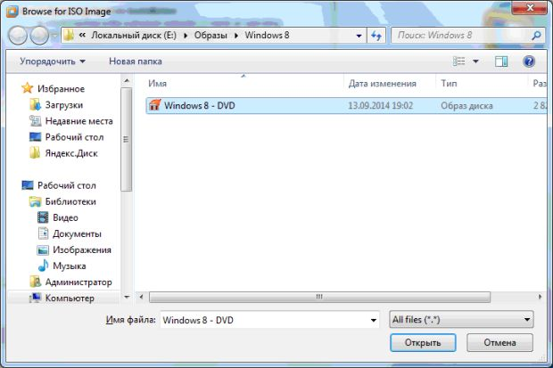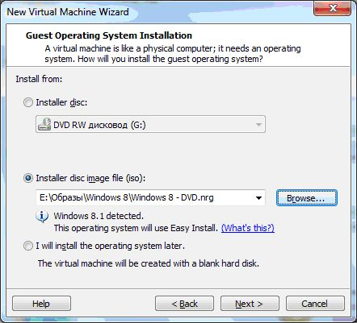

Сурет 9 – Virtual Machine мәзірінде жаңа виртуалды машина жасау оған Windows операциялық жүйесін орнату

Бұлттық шешімдер технологиялары жүзеге асыру үшін жергілікті желіде және Cisco Packet Tracer платформасында [164], серверлерді баптау, «бұлт» ресурстарын қолдана білуді құрайды. Ол мынадай жұмыстардың жиынтығын құрайды:
– компьютерлік желілер туралы түсінік және классификациясын қалыптастыру, колледждің желісінің түрін анықтау;
– желі топологиясы туралы мәлімет және топологияның түрлерін меңгеру, колледждің локальды желісінің топологиясын және схемасын анықтап, оқу процесінде қолдануды нақтылау;
– Cisco Packet Tracer бағдарламасы интерфейсімен танысу, бұлттық қойма орнатылған дәрісхананың желісінің топологиясын анықтау және схемасын сызу; switch түрін, сипаттамасын білу және колледждің локальды бұлттық қоймасын құра білу;
– белгілі компаниялардың бұлттық сервистерін, ресурстарын ұсынуын талдау, тиімдісін пайдалана алу; Қазақстандағы бұлттық сервистерін ұсынатын компанияларды талдау, қызметтерін пайдалануды анықтай алу;
– web-серверлерге талдаулар жасау және үйлесімділігін, бұлттық қойма ұйымдастыру технологиясын анықтау;
– бұлттық қойма мен желілік диск үйлесімділігін тиімді ұйымдастыру; құрылған бұлттық қоймаға мобильді қосымшалар арқылы серіктестікпен қатынауды ұйымдастыру және жүзеге асыру;
– программалау технологияларына байланысты пәндермен пәнаралық байланысты ұйымдастырып, бұлттық on-line компиляторды толыққанды қолдану; бұлттық технологиялар және деректер қоры мен оларды ұйымдастыру технологиялары;
– виртуалды машина құру жолдарын меңгеру, компьютерлердің IP-адрестерін анықтау және байланысын бұлттық қойма құруда, виртуалды машина құруда қолдана білу, виртуалды машинаға бұлт орналастыру, т.б.
Бұлттық шешімдер технологиялары бойынша болашақ IT-технологиялар мамандарын даярлаудың моделінің тиімділігін және білім алушылардың білімін, білігі мен дағдыларын қалыптастыруды бағалау үшін келесі критерийлер таңдалды (4-кесте).

Кесте 4 – Білім алушылардың бұлттық шешімдер технологиялары бойынша білімін, білігі мен дағдыларын анықтауға арналған компоненттер, критерийлері мен көрсеткіштер

Компоненттер | Критерийлер | Көрсеткіштер
Мотивациялық | Бұлттық шешімдер технология ларын меңгеруге қызығушылы ғының болуы. | Бұлттық шешімдер технология ларының маңыздылығы мен бола шақ мамандыққа керектігін түсіну.
Мазмұндық | Бұлттық шешімдер технология лары бойынша арнайы теориялық білімнің болуы | Бұлттық шешімдер технология лары бойынша практикалық білімге ие болуы.
Ақпараттық -технологиялық | Бұлттық шешімдер технология ларын енгізу кезінде жергілікті желідегі серверлерді және бұлт тық платформаларды орнату жолдарын білу. | Бұлттық шешімдер технологияла рымен жұмыс істеу әдістері, бұлт тық платформа мен жергілікті желіні орнату дағдылардың болуы.
Критерийлер төменгі, орташа және жоғары деңгейлерге бөліп қарастырамыз (5-кесте).

Кесте 5 – Бұлттық шешімдер технологиясы бойынша білім алушылардың білімін жетілдірілуі, жаңа білімнен дағдысының қалыптасу компоненттері, критерийлері және көрсеткіш деңгейлері

Критерийлер |  | Көрсеткіш деңгейлері
 |  | төмен деңгей | орта деңгей | жоғары деңгей
Мотивациялық | Бұлттық шешімдер технологияларын меңгеруге қызығушылығының болуы. | Білім алушының бұлттық шешімдер технологиялары бойынша болашақ кәсіби қызметке деген қажеттілігін түсінбейді. Оқуға деген ынтасы және өздігімен білім алу деңгейі төмен. | Білім алушының болашақ кәсіби қызметі үшін бұлттық шешімдер технологияларының маңыздылығын түсінеді. Оқуға деген құштарлығы, белсенділігі жақсы, бірақ білім деңгейі терең болуын қажет етеді. | Бұлттық шешімдер технологиялары бойынша білім алушының болашақ кәсіби қызметінің маңыздылығы мен мүмкіндіктерін толық түсінеді. Оқуға белсенділігі, білім деңгейі жоғары.
Мазмұндық | Бұлттық шешімдер технологиялары бойынша арнайы теориялық білімнің болуы | Бұлттық шешімдер технологиялары бойынша білімнің төмен деңгейі. Бұлттық шешімдердің негізгі тұжырымдамаларын, технологияларының теориялық негіздерін, бұлттық платформаларды, әдістерді білмейді. | Бұлттық шешімдер технологиялары бойынша негізгі білімі бар. Оқуға деген ұмтылыс жақсы. Бұлттық платформаларында жұмыс істей алады, бірақ кейбір тапсырмаларды орындау үшін білімі орташа деңгейде. | Аппараттық-бағдарламалық жасақтаманы орнату, желімен жұмыс істеу қабілеті жоғары. Бұлттық шешімдер технологиялары бойынша қажетті білімге ие және бұл білімді практикада қолдана алады.
Ақпараттық -технологиялық | Бұлттық шешімдер технологияларын енгізу кезінде жергілікті желідегі серверлерді және бұлттық платформаларды орнату жолдарын білу. | Бұлттық шешімдер технологияларын енгізудің қажетті әдістерін, жергілікті желіде және бұлттық платформаларда  жұмыс жасау төмен деңгейі, дағдылар қалыптаспайды. | Бұлттық шешімдер технологияларын енгізудің қажетті әдістерін және серверлерді орнатудың кейбір әдістеріне ие, жергілікті желіге және бұлттық платформаларға қашықтан қол жеткізу жұмысына толық білуін қажет етеді. | Бұлттық шешімдер технологияларын енгізудің қажетті әдістерін және серверлерді орнатудың тиімді әдістерін толық меңгерген. Жергілікті желіде және бұлттық платформаларда жақсы жұмыс істейді.  Қажетті білігі және дағдылары қалыптасқан.

Бұл нәтижелер айқындаушы эксперимент және қорытынды эксперимент өткізілу арқылы алынып, нәтижелері салыстырылып, тиімділігі анықталды. Айқындаушы эксперимент курстың пәнге кіріспе бөлімінде алынды. Қорытынды эксперимент курста бұлттық шешімдер технологиясы бойынша тақырыптар өтілгеннен соң алынды. Білім алушылардың бұлттық шешімдер технологиясы бойынша алғашқы білімдерін анықтау үшін өткізілген сауалнамалар сұрақтары төмендегідей:
– бұлттық технологиялар туралы білесіз бе, олардың қызмет түрлерін білесіз бе?
– бұлттық шешімдерге қандай сервистер жатады?
– офистік он-лайн сервистермен жұмыс туралы білесіз бе, қандай түрлерін білесіз?
– қандай қазақстандық бұлттық компанияларды, олардың сервистерін білесіз?
– бұлттық программаларда есептеулер жүргізіп көрдіңіз бе?
– виртуалды машиналар деген не, мағынасы неде?
– бұлттық қойма деген ұғым таныс па?
– қашықтағы серверде жұмыс істеп көрдіңіз бе?
– бұлттық ресурстарды қолдануда пайдаланылатын құрылғылар туралы не білесіз?
– желідегі компьютерлердің байланысын анықтай аласыз ба?
– ауқымды желіден жергілікті желіге ауысуда параметрлерін баптауды білесіз бе?
– колледждегі желілік топологияның қандай түрі ұйымдастырылған?
– бұлттың қандай түрлері туралы естідіңіз немесе өзіңіз білесі?
– ашық, жабық, гибридті бұлт деген ұғым таныс па?
– Office 365 туралы не айта аласыз?
– бірнеше қолданушы серіктестікпен жұмыс істейді деген таныс па сізге?;
– локальды желіде бұлттық қойма ұйымдастыруға бола ма, қалай ойлайсыз?
– бұлттық технологиялар арқылы басқа елдегі әріптеспен бір уақытта жұмыс істеуге бола ма, қалай ойлайсыз?
– бұлттағы қауіпсіздік туралы естідіңіз бе?
– бұлттық стандарттау деген ұғым таныс па және т.б.?
Зерттеу моделінің нәтижесі бұлттық шешімдер технологиясын жүзеге асыру әдістерін меңгерген, білім, білік, дағдысы және кәсіби біліктілігі қалыптасқан болашақ ІТ-маманың даярлауды көздейді. Бұлттық шешімдер технологиясын техникалық және кәсіптік білім беру ұйымдарының білім мазмұнында жүзеге асырудың педагогикалық экспериментік жұмыстарының тиімділікті дәлелдеу кезеңдері келесі бөлімдерде айтылады.

Бірінші бөлім бойынша тұжырым
«Бұлттық шешімдер технологияларын техникалық және кәсіптік білім беру жүйесінде қолданудың теориялық негіздері» бөлімі бойынша келесі міндеттер тұжырымдалды:
Білім беруді ақпараттандырудың мәні мен мазмұны нақтыланды:
– білім беруді ақпараттандыру жағдайында білім беру процесінде бұлттық шешімдерді қолдану мүмкіндіктері қарастырылды;
– бұлттық шешімдер технологиясының даму кезеңдері зерттелді, цифрлық технологиялардың дамуына байланысты болған өзгерістер талданды;
– зерттеуімізге сәйкес техникалық және кәсіптік білім беру жүйесінің білім беру мазмұнына бұлттық шешімдер технологиясын енгізу арқылы білім сапасын арттыруы анықталды.
Техникалық және кәсіптік білім беру жүйесінің білім беру мазмұнында бұлттық шешімдер технологиясын оқыту негіздерін зерделей отырып, мынадай қорытындылар жасалды:
– шетелдік және елімізде білім беру мазмұнында бұлттық шешімдер технологиясы оқытылатыны анықталып, ғылыми-теориялық тұрғыдан негізделмегені зерделенді;
– білім берудегі заманауи ақпараттық-коммуникациялық технологияларды пайдалану жағдайы техникалық және кәсіптік білім беру жүйесінің білім беру бағдарламаларына бұлтты шешімдерді енгізу қажеттілігін көрсетті;
– бұлттық шешімдер технологиясы және бұлтты платформаларда деректерді өңдеу бойынша білім алушыларға арналған қазақ тіліндегі оқу құралдарының аз екендігі байқалды.
Бұлттық шешімдер технологиясының аппараттық-бағдарламалық негіздеріне қатысты келесі мәселелер ескерілді:
– бұлттық шешімдер технологиясының мүмкіндіктері жетілу сатысында екендігі дәлелденді;
– желілік технологиялардың топологиялары, қуатты серверлер, деректерді сақтау жүйелері, телекоммуникациялық жабдықтар, бұлтты технологияларға бұлтты сақтау және бұлтты есептеу ерекшеліктері талданып, білім беру процесінде қолдану қазіргі уақытта уақыт талабы болып табылатындығы анықталды.
Техникалық және кәсіптік білім беру жүйесінің білім беру мазмұнына бұлттық шешімдер технологиясын енгізудің моделін құру кезінде келесі шарттарға назар аудардық:
– жұмыс берушінің мамандарға қойылатын негізгі талаптар мен ұсыныстары анықталды;
– нормативтік-құқықтық құжаттарды анықталып, негізделді;
– модельдің негізгі мақсаты мен құрылымы айқындалды;
– білім беру процесіне бұлттық шешімдер технологияларды енгізу негіздері, оқу-әдістемелік және аппараттық-бағдарламалық қамтамасыз ету анықталды;
– моделдің компоненттері анықталып, күтілетін нәтижелер қорытындыланды.

2 БҰЛТТЫҚ ШЕШІМДЕР ТЕХНОЛОГИЯЛАРЫН ТЕХНИКАЛЫҚ ЖӘНЕ КӘСІПТІК БІЛІМ БЕРУ ЖҮЙЕСІНДЕ ҚОЛДАНУДЫҢ ПРАКТИКАЛЫҚ НЕГІЗДЕРІ

2.1 Техникалық және кәсіптік білім беру жүйесінде бұлттық шешімдер технологияларын қолдануда аппараттық және бағдарламалық қамтаманы желілік топология негізінде нақтылау және қолдану
Зерттеу жұмысының міндеттерінің бірі техникалық және кәсіптік білім беру жүйесінде бұлттық шешімдер технологияларын қолданудың аппараттық және бағдарламалық қамтамасын желілік топология негізінде анықтау және қолдану болып табылады. Осы міндет бойынша арнайы курс және тақырыптармен толықтырылған.
Бұлттық технологияларды жүзеге асыратын қосымшалар, желілік технологиялар және т.б., жыл өткен сайын өзгеріске ұшырап, жаңарып отыратыны белгілі. Сондықтанда, зерттеуіміздің бұл бөлімінде алдымен бұлттық шешімдер технологияларына негіз болатын аппараттық және бағдарламалық қамтамасын қарастырамыз. Екі ұғым бір-бірімен тығыз байланыста болғандықтан, аппараттық және бағдарламалық шешімдер жұмысымызда қатар келтіріледі.
Техникалық және кәсіптік білім беру жүйесіндегі ақпараттық технологияларға байланысты білім беру бағдарламаларын зерттеуімізде экспериментік жұмыстарға алып отырғандықтан, бұл бөлімде компьютерлік желілерді, соның ішінде IoT желілерін [165] жылдам дамыту үшін Cisco компаниясы Packet Tracer [166] құралы, бұлттық шешімдердің ішінде бұлттық технологиялар, бұлттық есептеулер ұғымына және бұлтты платформаларға техникалық жағынан көңіл бөлеміз.
IoT желілерін құруды және модельдеуді автоматтандыру үшін әлемдегі жетекші компаниялар IoT бұлтты платформалар түрінде дизайн құралдарын жасады, олардың кейбіреулеріне шолу, платформаларды талдау және желілік топологияны құру алгоритмі зерттеу жұмысымызда келтірілген [165].
Counterpoint Research аналитикалық компаниясы нарықтағы жетекші IT-платформаларды 10-суретте келтірілген. Сарапшылардың бағалауы бойынша ең аяқталған платформа – Microsoft Azure, одан кейін Amazon Web Services (AWS). Үшінші орында – Huawei OceanConnect, төртінші орында – PTC ThingWorx. IBM Watson бестігін жабады. Google Cloud платформасы алтыншы орынға ие болды, ал 7-ден 10-ға дейінгі орындар – Cisco Kinetic, Software AG Cumulocity, Baidu AIoT және Alibaba cloud.
Біз зерттеу жұмысымызда бұлттық шешімдерге байланысты мынадай бұлттық технологияларды оқу процесіне ендірумен байланыстырамыз:
– жалпыға қолжетімді; ресурс сыйымдылығы жоғары, қашықтан қолдану мүмкіндігі бар, әріптесімен бір мезетте бір құжатты бірлесіп өңдеуді қамтамасыз ететін бұлттық сервис түрлерін қолдану;
– онлайн-аудармашылар, жедел төлемдер, видеобайланыс, мемлекеттік қызметтер, сондай-ақ мәтін, кесте, фотосуретпен жұмыс істеуге арналған программалар және т.б.;
– интекрактивті тапсырмалар мен практикалық тапсырмаларды тренажер бағдарламалары арқылы (әртүрлі телекоммуникациялық жабдықтар) виртуалды қатынау мүмкіндігі және т.б.

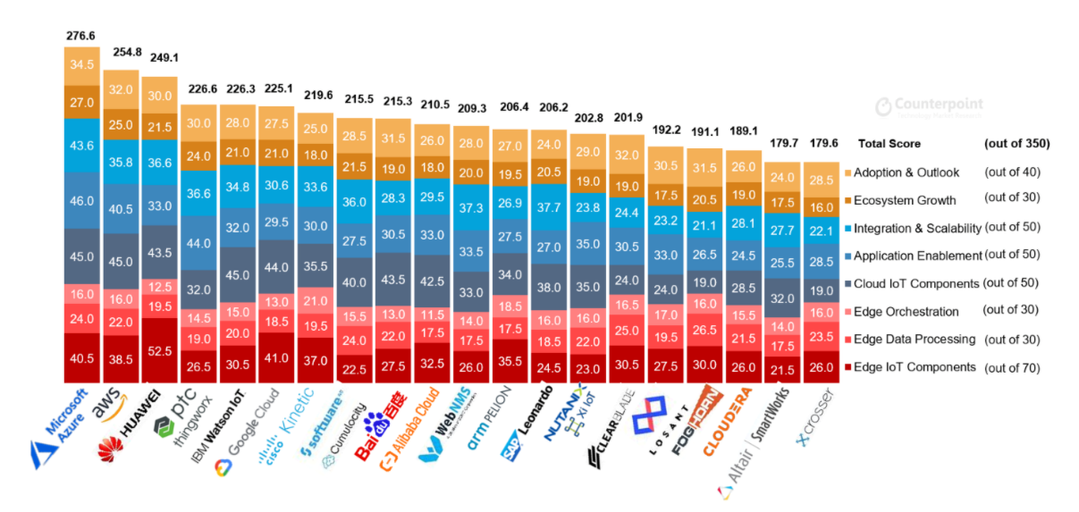

Сурет 10 – Нарықтағы жетекші IT-платформалар

Ескерту – Әдебиет негізінде құралған [165]

Бұлттық есептеулер (сонымен бірге «деректерді бұлттық (шашыраңқы) өңдеу») әдетте пайдаланушыны Интернет қызметтері түрінде компьютерлік ресурстармен және мүмкіндіктермен қамтамасыз ету ретінде түсініледі. Microsoft, Amazon, Baidu, IBM, Alibaba және Cloudera сияқты компаниялар өздерінің iOS платформаларын бұлттан периферияға дейін сәтті дамытты. Бұл оларға рейтинг көшбасшысы болуға мүмкіндік берді. Өз кезегінде, Huawei және Cisco Systems аппараттық өндірушілері де өз өнім желілерін IoT қажеттіліктеріне уақтылы бейімдеу арқылы көшбасшылар қатарына кіре алғаны көрсетілген. Бұл компаниялар бұлтта ғана емес, сонымен қатар периферияда да трафикті басқару және есептеу шешімдерін ұсынғаны баяндалған [165].
Зерттеу жұмысымызда Tryus Y., Kachala T. [167], Weiss A. [168], Qian L. [169], Janošková K., Kral P., Krizanova A. [170], Spirin O., Eremeev V. [171], Markova O.M. [172], Elmurzaevich M.A. [173], Kiryakova G. [174], Vakaliuk T.A. [175] еңбектерінде көрсетілген Amazon, Google, Cisco, Microsoft, IBM, Oracle компаниялары ұсынатын бұлттық платформалардың ерекшеліктерін ескереміз.
Бұлттық есептеулер бірқатар пәндік бағыттардағы мәселелерді шешу үшін қолданылады: семантикалық іздеу, әлеуметтік желілер, білім қорлары, фотонды кристалдарды модельдеу, ДНК тізбегін іздеу және т.б.
Стандарттар мен технологиялардың ұлттық институты NIST (National Insitute of Standards and Technology, USA) өзінің The NIST Definition of Cloud Computing атты құжатында келесі «бұлттық» сипаттамаларды анықтайды:
– провайдер жағынан адамның араласуынсыз өзіне-өзі қызмет көрсету мүмкіндігі;
– кең жолақты желіге қол жетімділіктің болуы;
– ресурстарды тиімді тарату үшін жеке учаскелерде шоғырландыру;
– жылдам масштабталу – ресурстар қажеттіліктерге байланысты шексіз жоғары жылдамдықта бөлінуі және босатылуы мүмкін;
– басқарылатын сервистік қызмет – бұлттық басқару жүйесі өлшенген қызмет параметрлері (сақтау жүйесінің өлшемі, өткізу қабілеті, белсенді пайдаланушылар саны және т.б.) негізінде ресурстардың бөлінуін автоматты түрде басқарады және оңтайландырады [176].
Бұлттық технологиялардың қызметтерінің модельдерін қарастырсақ. Қазіргі кезде бұлттық технологиялардың негізгі қызметтерінің моделі бар, кейде оларды «бұлттың қабаты» деп те атайды (11-сурет).


Платформа қызметі ретінде
(Platform as a Service, PaaS)
Инфрақұрылым қызметі ретінде (Infrastructurе as a Service, IaaS)

Программалық қосымша қызметі (Software as a Service, SaaS)

Коммуникациялық қызметі (Communications as a Service, CaaS)

Жұмыс орны қызметі
(Workplace as a Service, WaaS)

Деректер қызметі
(Data as a Service, DaaS)

Қауіпсіздік қызметі
(Security as a Service - SaaS)

Сурет 11 – Бұлттық технологиялардың қызметтерінің модельдері

Бұлтты есептеулердің негізгі қызмет моделі 12-суретте көрсетілген.
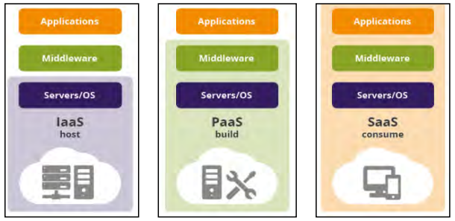

Сурет 12 – Бұлтты есептеудің негізгі қызмет моделі

Ескерту – Әдебиет негізінде құралған [177]

Инфрақұрылымдық қызметке (Infrastructure as a Service – IaaS) қолданушыларға қызмет ретінде ұсынылатын мынадай физикалық ресурстар тобын жатқызуға болады: серверлер; желілік құрылғылар; диск жетектер.
Инфрақұрылымдық қызметтер деректерді өңдеу құралдарын дұрыс жабдықтау, қажет болған кезде есептеу мүмкіндіктерін қамтамасыз ету мәселелерін шешеді. Infrastructure as a Service – IaaS моделі 14-суретте көрсетілген [178].

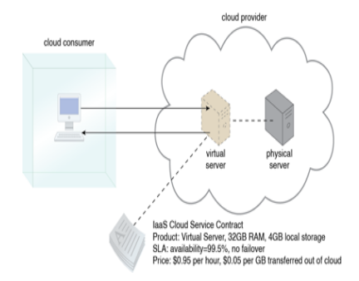
Сурет 14 – Infrastructure as a Service – IaaS моделі

Ескерту – Әдебиет негізінде құралған [178]

Инфрақұрылымның қызметтерінің мысалдарына IBM SmartCloud Enterprise, VMWare, Amazon EC2, Microsoft Azure, Windows Azure, Google Cloud Storage, Parallels Cloud Server, Oblako.kz және т.б. жатады.
Зерттеуімізде осы аталған қызметтердің ішінен Шымкент қаласы Манап Өтебаев атындағы жоғары жаңа технологиялар колледжінің оқу процесінде VMWare, Hyper-V, Microsoft Azure, Google Cloud Storage, Parallels Cloud Server, OpenNebula, Oblako.kz қызметтері қолданылды.
Мысалы, колледждің оқу процесінде OpenNebula арқылы виртуалды және физикалық бөлінген инфрақұрылымның барлық элементтерін басқару үшін орталықтандырылған интерфейс қолданылды. Жеке және гибридті шеңберлер инфрақұрылымының жұмысын басқаруға, виртуалды және физикалық ресурстарды бөлуге көңіл бөлінді.
OpenNebula іске қосылғаннан кейін CLI Linux немесе пайдаланушының графикалық интерфейсінде жасалды (15-сурет).

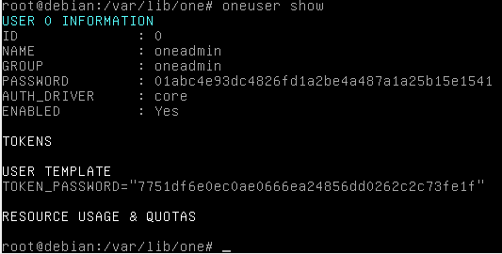

Сурет 15 – Колледждің оқу процесінде OpenNebula виртуалды машинаны орнату жолынан көрініс

Сонымен бірге Hyper-V оқу процесінде виртуалдау технологиясына байланысты тақырыптарды өткенде қолданылды.
Google Cloud Storage, Parallels Cloud Server, Oblako.kz қызметтерді серіктестікпен топ бойынша офистік қосымшалармен және т.б. жұмыс істегенде қолданылды (16-сурет).

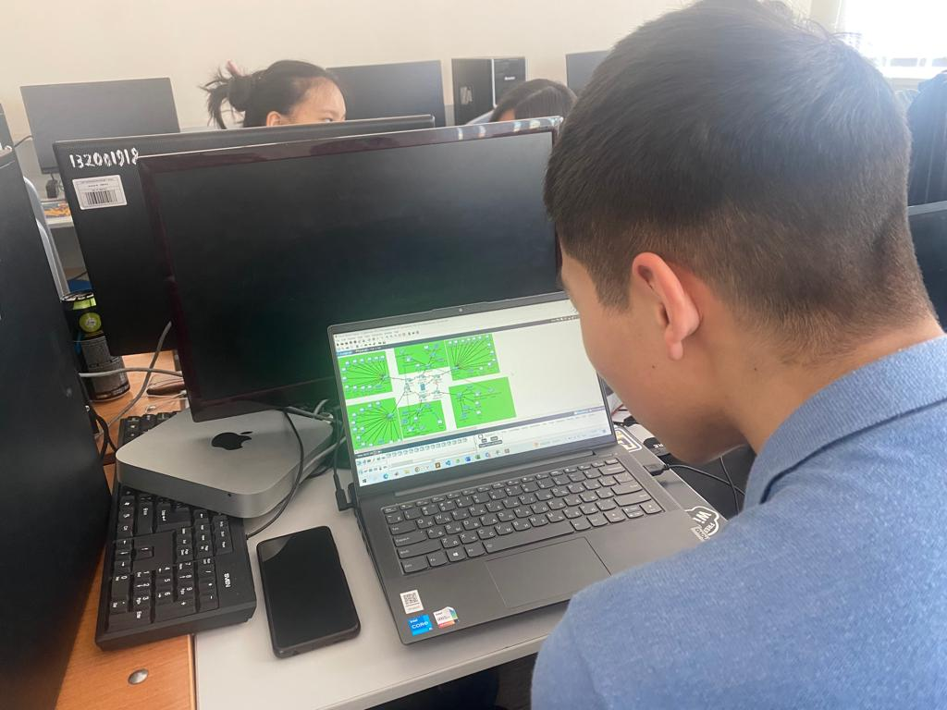 | 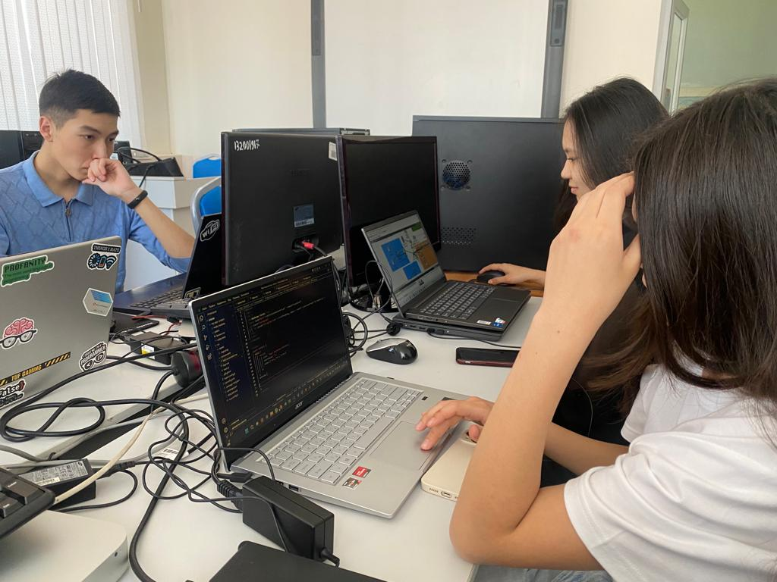

а ә

Сурет 16а, 16ә – Колледждің оқу процесінде студенттердің жұмыс жасау процесінен көрініс

Батура Т.В., Мурзин Ф.А., Семич Д.Ф., әрі қарай платформа қызметтері (Platform as a Service - PaaS) – бұл тұтынушыға қызметтер жиынтығы ретінде қосымшалар ұсынылатын қызмет моделін келтіреді. Оған, мысалы жатады: қызмет ретінде аралық бағдарлама; қызмет ретінде хабарлама; қызмет ретінде интеграция; қызмет ретінде ақпарат; қызмет ретінде байланыс және т.б.
Platform as a Service (PaaS) моделі 17-суретте көрсетілген [179].

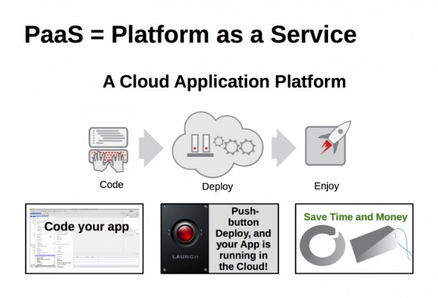

Сурет 17 – Platform as a Service (PaaS) моделі

Ескерту – Әдебиет негізінде құралған [179]

Платформаны қызмет ретінде моделін ұсынылады: IBM SmartCloud Application Services, Amazon Web Services, Windows Azure, Boomi, Cast Iron, Google App Engine және т.б.
Программалық қосымша қызметтері (Software as a Service - SaaS) қосымшаларды сервистер ретінде қарастырады, яғни провайдердің қосымшасы бұлтта жүктеледі және қолданушыларға сұраныстары бойынша қызмет ретінде ұсынылады. Қосымшалар әртүрлі клиенттік құрылғылар арқылы қол жетімді болады немесе жұқа клиенттердің интерфейсі арқылы жүзеге асырылады. Бұл жерде қолданушы бұлттың базалы инфрақұрылымын басқармайды, сол сияқты желіні, серверді, операциялық жүйені басқармайды. Қолданушы үшін авторизация арқылы деректерінің тұтас, қауіпсіз болғаны жеткілікті.
SaaS (Software as a Service) Platform Architecture моделі 18-суретте көрсетілген [180].

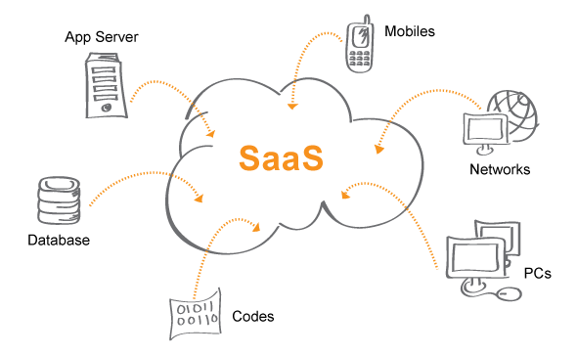

Сурет 18 – SaaS (Software as a Service) Platform Architecture моделі

Ескерту – Әдебиет негізінде құралған [180]
SaaS моделінің мысалдары: Gmail, Google Docs, Netflix, Photoshop.com, Acrobat.com, Intuit Quick-Books Online, IBM LotusLive, Unyte, Salesforce.com және т.б.
Бұл аталған қызметтерден оқу процесіне Gmail, Google Docs, Netflix, Photoshop.com қолданылды. Өзіндік жұмыстар орындауда жүзеге асырылды.
SaaS моделінің жүзеге асырылуы мобильді қосымшалардың дамып келе жатқанымен де байланысты [181].
Сонымен қатар, коммуникациялық қызметі (Communications as a Service, CaaS) – Интернет желісі немесе кез келген IP-желісі (VoIP) бойынша сигнал беруді, хабарлама алмасуды, видеоконференцияларды ұйымдастыруды қамтамасыз етеді. CaaS моделі қосымша төлем жасау арқылы коммуникация құралдары мен қызмет түрлерін ұлғайту ұсынады.
Ал жұмыс орнын қызмет ретінде (Workplace as a Service - WaaS) компаниялар өз қызметкерлеріне жұмыс орындарын ұйымдастыруды, деректер қызмет ретінде (Data as a Service - DaaS) қолданушыға үлкен көлемді деректерді сақтау үшін дискілік кеңістік, қауіпсіздік қызмет ретінде (Security as a Service - SECaaS) қолданушыларға web-технологияларды қауіпсіз қолдануды қамтамасыз ететін өнімдерді құру үшін ұсынылады. Бұл қызмет түрлерінің теориялық негіздері мен практикалық жүзеге асырылуы қарастырылды.
Аталған модельдердің байланысын төмендегі схема арқылы көрсетуге болады (19-сурет).

SaaS бағдарламалық қамтамасы
PaaS платформасы

Фреймворк
Деректер базасы

Қолданылатын орта (қосымша)

Операциялық жүйе

IaaS инфрақұрылымы

Сурет 19 – Бұлттық есептеулер модельдерінің байланысы және PaaS моделінің элементтерінің бейнеленуі

Зерттеу жұмысымызда келесі қарастыратынымыз – бұлттық шешімдер технологияларына негіз болатын бағдарламалық қосымшаларды, оларды қолдайтын жүйелер мен компаниялардың қызметтеріне және техникалық және кәсіптік білім беру жүйесінде қолданылу жағдайына тоқталамыз.
Бұл тақырып Шымкент қаласы Манап Өтебаев атындағы жоғары жаңа технологиялар колледжінің «1304000 – Есептеу техникасы мен бағдарламамен қамтамасыз ету» және «1305000 – Ақпараттық жүйелер» білім беру бағдарламаларының оқу процесіне теориялық материал ретінде ендірілді. Ал практикалық сабақтары жеке бұлттық қойма құру, академиялық бұлт сервистерін пайдалану мен қашықтағы серверлерде деректер қорын құру кезінде жаңа мазмұн негізінде жүзеге асырылады. Сонымен бірге, бұлттық технологияларға байланысты тақырыптар аталған колледждің «0902000 – Электрмен қамтамсыз ету» білім беру бағдарламасының да оқу процесіне ендірілді.
Сондай-ақ оқу орындарында телекоммуникациялық желілерді зерттеу және конфигурациялау, желілік топологияны құру үшін Cisco компаниясы зертханалық-практикалық жұмыстар жүргізуге Cisco Packet Tracer платформасын жасаған.
Широкова Е.А. [182] еңбегінде «Аппараттық құралдардың дамуы (атап айтқанда, көп ядролы процессорларды құру және ақпаратты сақтау құрылғыларының сыйымдылығының арттыру) және виртуалдау технологиялары (атап айтқанда, виртуалды инфрақұрылымды құруға арналған бағдарламалық қамтама, мысалы, Xen-виртуалдауы) бұлттық технологиялардың дамуына қол жеткізді.
Сонымен бірге пайдаланушыны Интернет қызметтерімен қамтамасыз ету – бұл негізгі ұғым болады. Алайда Интернет қызметі дегеніміз – Интернетке қызметке қол жеткізу ғана емес, сонымен қатар web-технологияларды қолдана отырып, қарапайым желі арқылы қол жетімділік ретінде де түсіну керек. Тарих пен анықтамадан Google, Amazon және т.б. ірі Интернет-сервистер, сондай-ақ технологиялық прогресс бұған негіз болғанын көруге болады.
Ақпараттық технологиялар ортасында бұлттық технологиялардың бәсекеге қабілеттілігінің артуына себін тигізген жағдайлар:
– көп ағынды бағдарламалау технологиясының дамуы мультипроцессорлық жүйелердің есептеу ресурстарын тиімді пайдалануға, «бұлттың» есептеу қуатын икемді бөлуге әкелді;
– виртуалдау технологияларының дамуы виртуалды инфрақұрылымды құру, икемді масштабтау және жүйелерді құру, жүйелерді ұйымдастыруға және қолдауға, шығындарды азайтуға, Интернет арқылы виртуалды инфрақұрылымның қол жетімділігіне әкелді;
– желінің өткізу қабілеттілігінің артуы мәліметтер алмасу жылдамдығының артуына, интернет-трафиктің төмендеуіне және бұлтты технологияның қол жетімділігіне әкелді», [182, с. 31] – деп келтірген.
Сонымен қатар, автор [182, с. 32] жоғарыда аталған қызмет түрлерімен бірге Everything as a Service – EaaS қызметі де анықталған. «EaaS пайдаланушы бағдарламалық жасақтамамен, аппараттық құралдардан жұмыс істеу мүмкіндігімен қоса бизнес-процестерді басқаруға дейін, соның ішінде пайдаланушылардың өзара әрекеттесуіне дейін бәріне қол жеткізе алады. Пайдаланушыдан талап етілетін нәрсе – Интернетке қол жеткізу.
Студенттермен жұмыс істеу кезінде бұлттық технологиялардың артықшылықтары мен кемшіліктері туралы хабардар болуы керектігі туралы практикалық-әдістемелік еңбектерде аталып өтеді.
Ол аталған технологиялармен жұмыс істеу кезінде ескеріліп отырады. Сонымен бірге студенттер өздері қандай артықшылықтарын байқайды, талдау жасайды.
Техникалық және кәсіптік білім беру жүйесінде ақпараттық ІТ-технологияларға байланысты білім беру бағдарламаларының білім алушыларын даярлау процесінде бұлттық технологиялардың артықшылықтары мен кемшіліктерін саралау алулары керек екендігін ұсынады [126, с. 10-15], 6-кестеге келтірдік.

Кесте 6 – Бұлттық технологиялардың артықшылықтары мен кемшіліктерінен ақпараттар

Бұлттық технологиялардың артықшылықтары | Бұлттық технологиялардың кемшіліктері
1 | 2
Қол жетімділік - «бұлттар» барлығына және кез келген жерден қол жетімді. Интернет бар жерде және браузер бар кез келген құрылғыда қол жетімді. | Желіге тұрақты қосылу - «бұлтпен» жұмыс істеу үшін желі үнемі қосылып тұруы қажет.
Құнының төмендігі - техникалық қызмет көр сету шығындары (виртуалдау технологияла рын пайдалану), пайдаланушының бұлт ресур старын тек нақты пайдаланғаны үшін ғана ақы төлеуі (сонымен бірге бағдарламалық жасақ таманы сатып алуға және лицензиялауға үнем ділік болады), «бұлтты» жалға алу, есептеу жүйелерінің аппараттық құралдарын жетілдіру. | Жабдықтың жоғары құны - жеке «бұлтты» жасау үшін айтарлықтай материалдық ресурстар қажет. Бұлттық технологиялар пайдаланушының белгілі бір мәселелерді шешу үшін қолдана алатын кең қызметтеріне ие.
Икемділік - есептеу ресурстарының шексіздігі (виртуалдау технологиясын пайдалану арқылы). | Құпиялылық - қазіргі уақытта деректердің құпиялылығын толық қамтамасыз ететін технология жоқ.
Сенімділік - арнайы жабдықталған дата-орталықтарда қосымша қуат көздері, дерек тердің тұрақты сақтық көшірмесі, «бұлтта» деректердің сенімділігі, жеделдігі және қол жетімділігі көптеген аралық параметрлерге байланысты болады, мысалы: клиенттен «бұлт қа» дейінгі арадағы деректерді жіберу арнала ры, соңғы мильдің сенімділігі, Интернет-провайдердің жұмысының сапасы, белгілі бір қажет уақытта бұлттың «ашық» болуы. | Сенімділік - «бұлтта» ақпараттың жоғалуы оны қалпына келтірудің мүмкін еместігін білдіреді. Егер Интернетте бұлттық қоймада деректерін сақтауды ұсынатын компания жойылса, тұтынушы барлық деректерін жоғалтуы мүмкін
Қауіпсіздік - құзыретті ұйым арқылы қауіпсіздіктің жоғары деңгейін қадағалау, алайда, егер оған мән берілмесе, нәтиже керісінше болуы мүмкін. | Қауіпсіздік - «бұлт» жеткілікті сенімді жүйе болғанымен, басқа біреулер деректерге қол жеткізе алатын жағдайлар бар.
Мысалы, провайдер клиенттің деректерін көре алады (егер олар парольмен қорғалмаған болса), ол сонымен бірге провайдердің қауіпсіздік жүйелерін бұзған жағдайда хакерлердің қолына түсуі мүмкін. | Құқықтық және экономикалық аспекті лерден басқа, назар аударуды қажет ете тін бірқатар техникалық проблемалар бар, соның бірі егер «бұлтта» маңызды жедел құжаттарды сақтау керек болса, онда «бұлт» оны Интернет үшін тек тікелей қосылу деп қана түсінеді.
6-кестенің жалғасы

1 | 2
Үлкен есептеу қуаты - пайдаланушы «бұлтта» қол жетімді барлық есептеу қуатын қолдана алады | Бағдарламалық қамтама - пайдаланушыға «бұлтта» бар қол жетімді бағдарламалық қамтамамен ғана жұмыс істей алады, ал қолданушы өзіне қажет қосымшаларды бұлтқа жүктей алмайды.

Шымкент қаласы Манап Өтебаев атындағы жоғары жаңа технологиялар колледжінің техникалық және кәсіптік білім беру жүйесінде ІТ-технологияларға байланысты білім беру бағдарламаларының білім алушылары оқу процесінде эксперименттік жұмыстар жүргізу кезінде, практикалық жұмыстар орындау нәтижесінде мынадай артықшылықтары мен кемшіліктерін көрсетті (7-кесте).

Кесте 7 – Ақпарттық технологиялардың артықшылықтары мен кемшіліктерін оқу процесінің нәтижесінде анықтауы

Артықшылықтары |  | Кемшіліктері
1 |  | 2
Бағдарламалау машығын игеру үшін қажет жүйені, қосымшаны сатып алмай, ұсынылған көптеген заманауи бағдар ламалау орталарын қолдануға болады. Мысалы, Microsoft 60-қа жуық бағдар ламалау орталарын ұсынған. Осындай ортаның жасалу жолы колледждің оқу бағдарламасына ендірілген. |  | Жаңа бағдарламалау ортасын бұлтқа орнату мүмкіндігінің жоқтығы.
Офистік қосымшаларды пайдалану мүмкіншілігі, соның ішінде бұл қосымшаларды топта білім алушылармен бірігіп қолдану мүмкіндігі. | Құрастырылған деректердің жойылып кету мүмкіндігі. Топтық жұмыс нәтижесін біреу байқамай өшіріп алса, ортақ деректер барлық қолданушылар үшін жойылған болады.
Сауалнамалар ұйымдастыруда дайын тех нологияларды желіде пайдалану арқылы бұл процесті оңтайландыру мүмкіндігі. | Сауалнамаға жауап беруде басқа білім алушы кірігуі мүмкін.
Академиялық бұлттардың ресурстарын қолдану арқылы, көптеген оқу материалдарына қол жеткізу мүмкіндігі. | Белгілі бұлттық компаниялардың академиялық ресурстарына ену үшін оқу орнының электронды адресі арқылы тегін кіруге болады. Басқа жағдайда ақы төлеу жағдайы.
Колледж білім алушылары өздері локальды доменде академиялық бұлт ұйымдастыру мүмкіндігін игере алады. | Оқу орнының жергілікті желісі, соның ішінде корпус аралық байланыс ақаусыз жұмыс істеп тұруы керек.
Белгілі «бұлттық» компаниялардың әр елдерде орналасқан серверлерінің ресурстарына қол жетімділік мүмкіндігі. | Кейде ақылы қызмет түрі ретінде қолданылуы. Төлем карточкаларының қабылданбау жағдайлары.
Виртуалды машинаны қолданып, әртүрлі бағдарламаларды, соның ішінде қауіпсіз дік бойынша бағдарламаларды сынақтап өткізудің тиімді мүмкіндігі (негізгі жүйе | Заманауи виртуалды машиналарды орнату техникалық сипаттамасы жоғары құрыл ғыларда орындалады. Білім алушылар бұл жағдайда өздерінің ноутбуктерін қолданады.
7-кестенің жалғасы

1 | 2
бүлінбейді, виртуалды машинадағы «қонақ» жүйе, қосымшалар сынақ жасау кезінде бөлінсе, қайта қалпына келтіру мүмкіндігі бар).
Бұлттық ресурстарға тек Интернет арқылы ғана емес, web-технологиялар арқылы қол жеткізу мүмкіндігі; білім алушылар құрған сайттарын Интернетте web-технологиялар көмегімен қосымша ларды жариялау мүмкіндігі. Үлкен деректермен жұмыс істеу мүмкіншілігін жүзеге асыру. | Белгілі компаниялардың порталдарында белгілі бағдарламалау орталары ұсынылады, ал білім алушыларға басқа қосымшаны пайдалу мүмкіндігі шектелген.
Бұлттық сервистердің стандарттары мен сертификатталуы туралы сұрақтар. | Әр елдің заңнамалық шешімдеріне байланысты мәселелері.

Microsoft Azure қашықтықтағы серверлерді ұйымдастыруда оқу процесіне ендірілді. Колледждің оқу процесінде бұлттық технологиялардың аппараттық-бағдарламалық негіздерін қарастыру кезінде мынадай мәселелер қарастыруды қажет етті:
– колледждің локальды желісі мен Интернетке қосылу жағдайының тұрақты болуы;
– егер локальды желіде колледждің бұлтын ұйымдастырса, локальды домен ретінде таңдалып алынған компьютердің техникалық сипаттамасының жоғары болуы, себебі, мысалы, бұлт пен «желілік дискінің» синхрондалу процесі үшін дискілік кеңістіктің көлемді болғаны дұрыс;
– локальды доменге колледждің кез келген аудиториясындағы компьютерден немесе мобильді құрылғыдан қатынау мүмкіндігін ұйымдастыру, компьютерлердің IP-адрестерін тез анықтап, қолдана білу;
– Cisco компаниясы Packet Tracer ортасында желіні орнату және баптау, клиент-сервер және бұлттық технологиялардың байланысын анықтау;
– Windows Azure рөлдерінің даналары мен төменде көрсетілгендей жеке желіде орналастырылған компьютерлер мен виртуалды машиналар арасында қосылуды қамтамасыз ете алу, Windows Azure жұмыс жасау моделі 20-суретте көрсетілген [183];
– ауқымды желі арқылы қашықтағы серверді регион (Интернет деректерінен қазіргі кезде Microsoft Azure-нің 54 регионда серверлері бар екені белгілі) бойынша таңдау және қатынау мүмкіндігін ұйымдастыру (21, 22-сурет);
– виртуалды машинаны орнатуда қажет қосымшаларды жүктеуде аудиториялардағы компьютерлердің разряды, жады көлемін ескеру қажеттігі, уақыт жылдамдылығына қарай UNIX операциялық жүйеcін «қонақ» операциялық жүйе ретінде орнатылуын ескеру, UNIX операциялық жүйеcін игеруі қажеттігі (виртуалды машинаға Windows-ты орнатуда біраз уақыт қажеттігі) болды [184].
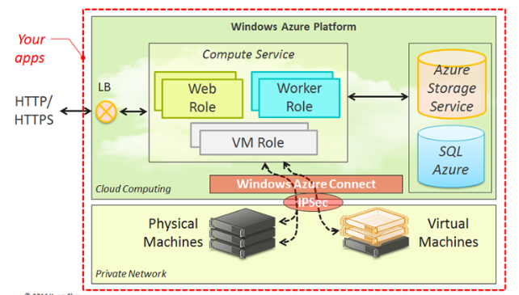

Сурет 20 – Windows Azure жұмыс жасау моделі

Ескерту – Әдебиет негізінде құралған [173, р. 191]

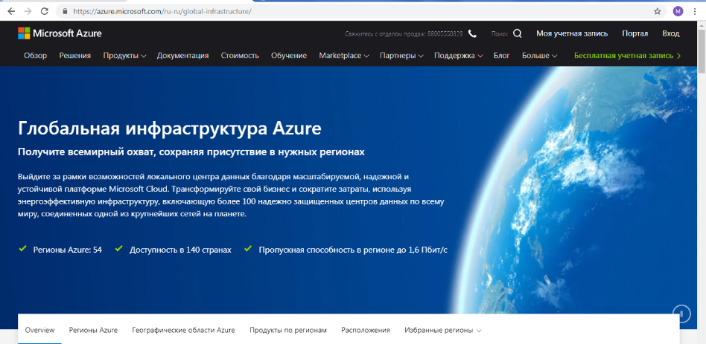

Сурет 21 – Практикалық жұмыста MS Azure серверлерлерінің біріне Интернет арқылы техникалық тұрғыда қосылуды ұйымдастыру бетінен көрініс

Ескерту – Әдебиет негізінде құралған [184]

Студенттер деректер қорымен жұмыс істеуде MS Azure серверлерлерінің ішінен мысалы, Батыс Европа регионын таңдап жүрді. Төменгі суретте ол сервердің Нидерланды жерінде тұрғанын көре алады (22-сурет).

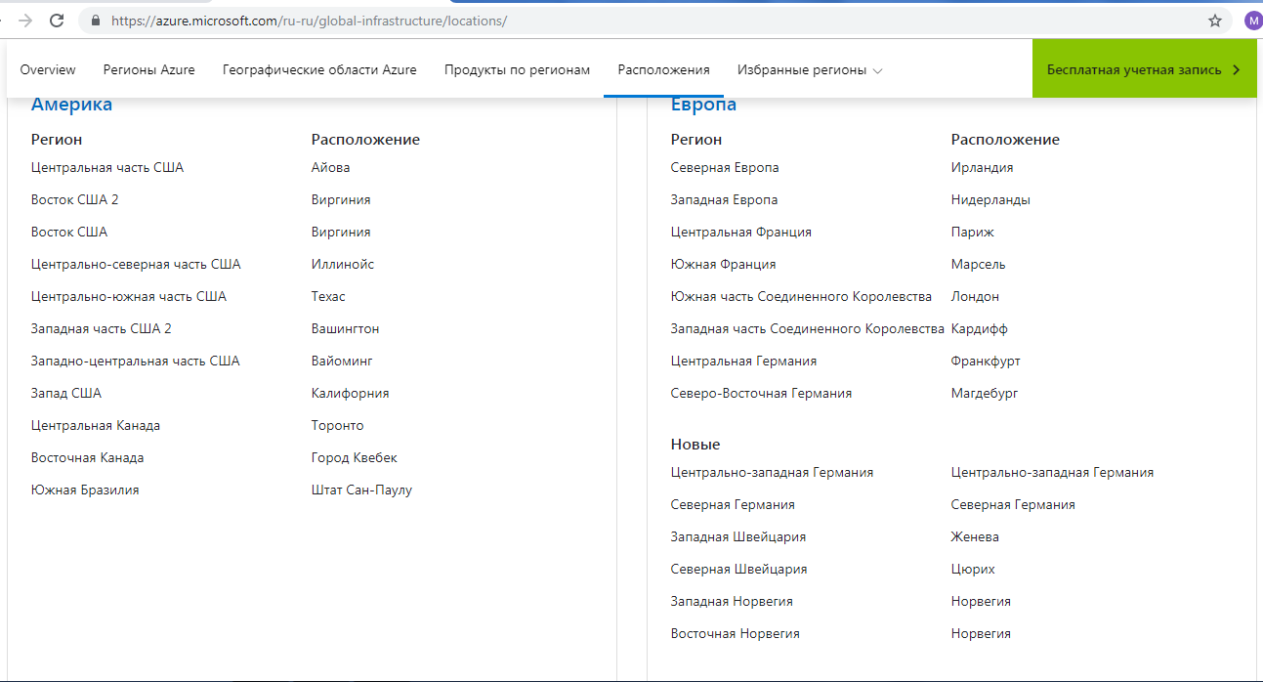

Сурет 22 – Студенттерге практикалық жұмысты орындауда MS Azure серверлерлерінен регионды таңдауға арналған ақпарат

Сонымен бірге тағы да белгілі бір регионда, бір елде серверлер құруда және сол серверде деректер қорын құруда Азия-Тынық мұхит региондарын таңдаған кездер болды. Оны колледждің студенттері келесі 23, 24-суреттерден анықтап отырды.

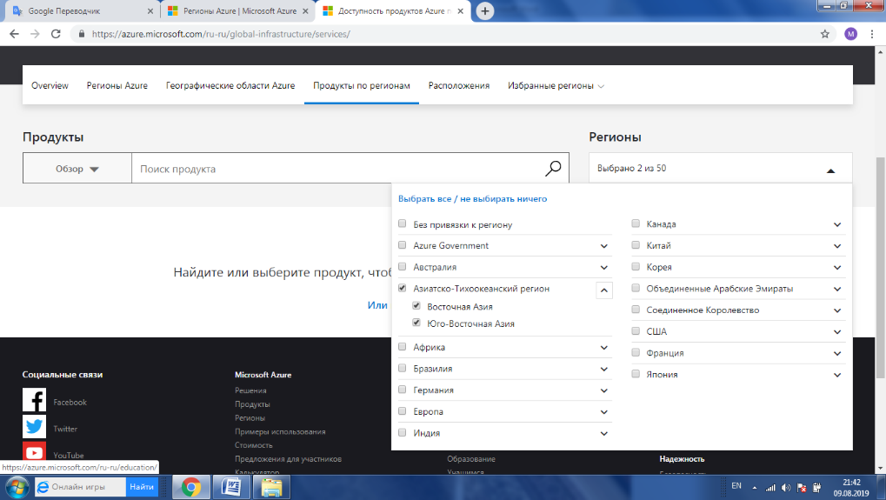

Сурет 23 – Азия-Тынық мұхиты регионында орналасқан серверлерге қатынау мүмкіншілігі

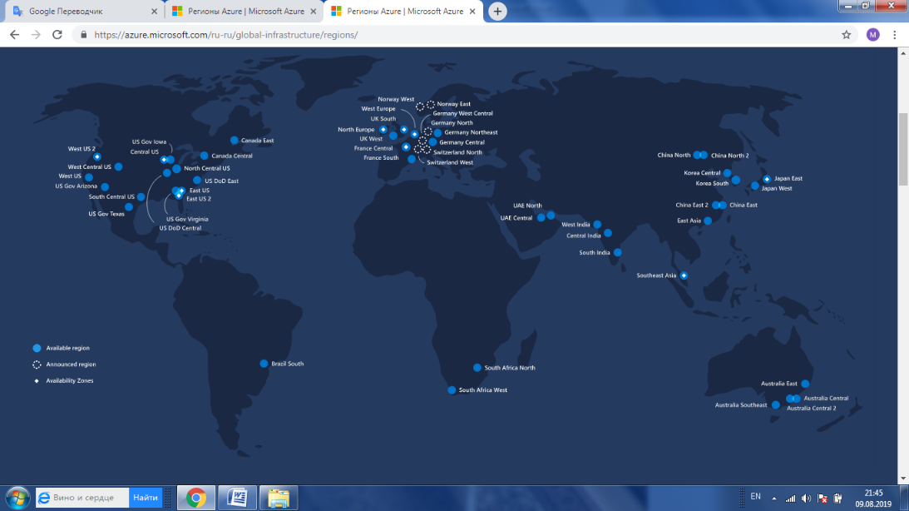

Сурет 24 – MS Azure-нің серверлерінің географиялық орналасуынан студенттердің таңдаған серверлерінің қайда орналасқанын визуалды анықтауы

IaaS моделінің Cloud Vmware бұлтты қызметі - ақы төлеу арқылы нақты қолданылатын масштабтау мүмкіндігі бар бұлт (25-сурет).

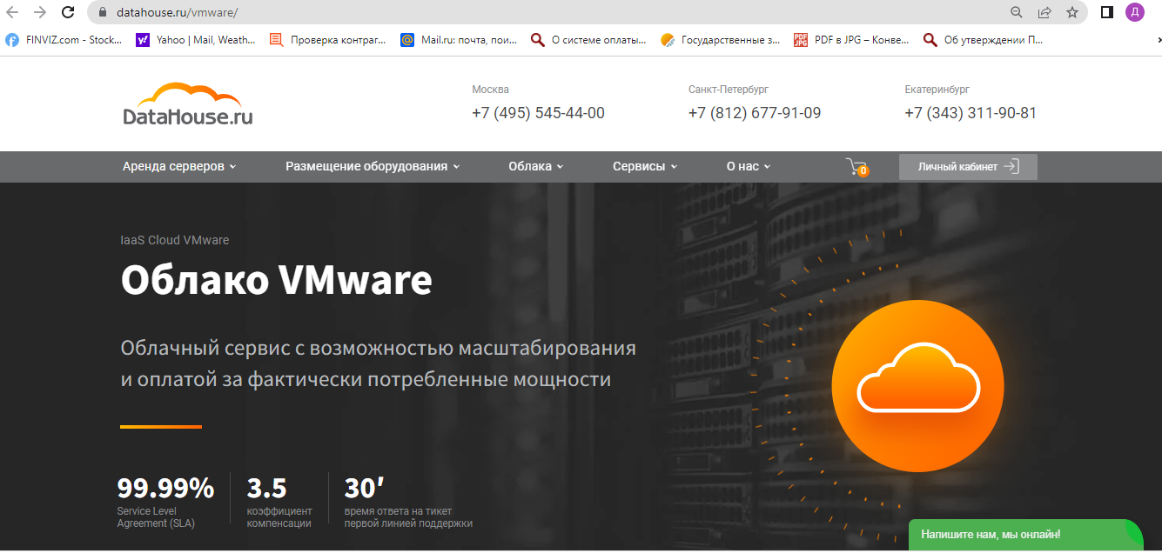

Сурет 25 – Cloud Vmware сайты

Бұл бұлт арқылы: виртуалды машиналарға операциялық жүйелерін орналастыру; серверлерге публикацияларды жариялау (ДБ, 1C, CRM және CMS, пошта); желілерді орнату, желілік инфрақұрылымның негізгі қауіпсіздік конфигурациясын енгізу; Veeam технологиясын қолдана отырып сақтық көшірме жасау; қашықтағы жұмыс үстелдерімен байланыс орнату [185].
Cloud Vmware бұлтты қызметі арқылы бірыңғай кіру нүктесі және деректерді ақауларға төзімді DCD-де сақтау үшін төленетін масштабталатын ресурс алынған (26-сурет).

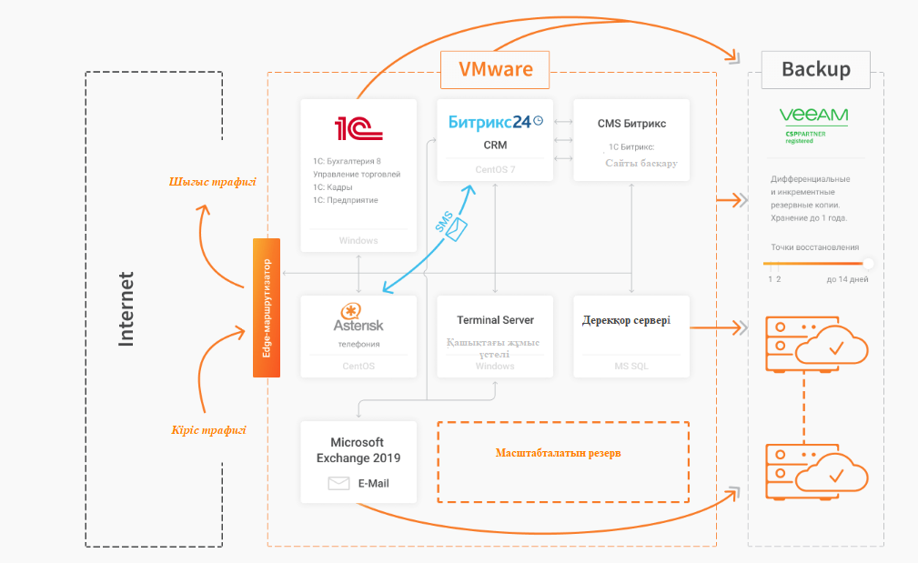

Сурет 26 – Cloud Vmware бұлтты қызметі арқылы интернет-магазинге жасалған кейсі

Ескерту – Әдебиет негізінде құралған [185]

Сонымен қатар, Қазақстандық бұлттық серверлерге шолу жасасақ, https://oblako.kz/ сайты арқылы (27-сурет) виртуалды сервер құру мүмкіншілігін ұсынады.

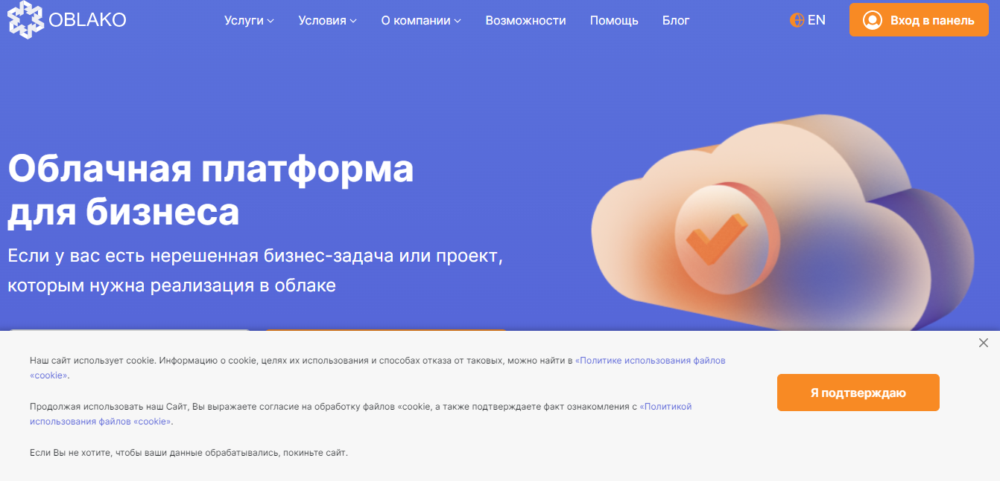

Сурет 27 – Oblako.kz бұлттық серверін пайдалану беті

Oblako.kz басқару ортасында Windows 2008, 2012, 2016, Ubuntu 14/16, CentOS 6.8/7.3, FreeBSD 10/11, Debian7/8/9 және т.б. операциялық жүйелерінің бірін қолдану мүмкіншілігін береді. Қолданыстағы IP-адресті пайдаланып, басқа операциялық жүйені қолданып, келесі бір виртуалды машинаны құру мүмкіндігін де ұсынады.
Oblako.kz-тің әр жаңа клиенті виртуалды серверді ақысыз қызметтерді сатып алу туралы шешім қабылдау үшін тестілеуден өткізе алады деп ұсыныс жасайды, келесі суреттен ақылы қызметтері туралы көруге болады (28-сурет) [186].

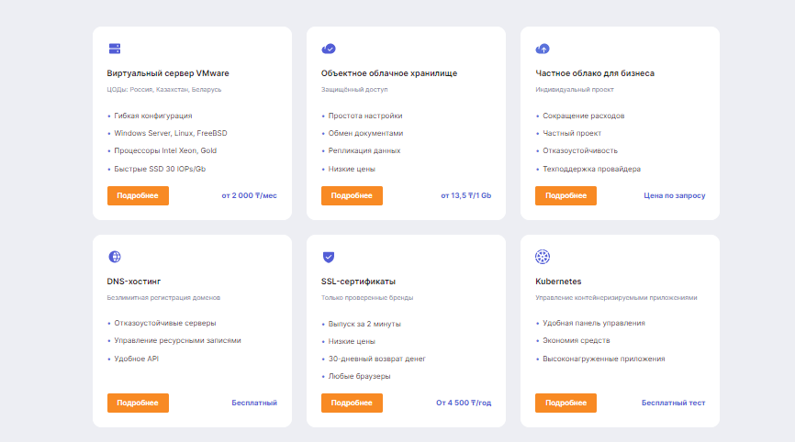

Сурет 28- Ақылы серверлер

Ескерту – Әдебиет негізінде құралған [186]

Сонымен бірге, dds.kz, smartcloud.kz, smartcloud.kz, gohost.kz, idhost.kz және т.б. қазақстандық серверлік ресурстар бар. Gohost.kz Enterprise құрылғысы негізіндегі VPS серверінің ресустары мен қызметтерінің түріне қарай сервистерін ұсынады.
Оқу процесінде ақысыз бұлттық ресурстар мен сервистерді қызмет түрлеріне қарай қолдандық, ал қажет кезінде ақылы ресурстар мен сервистерді де пайдаланамыз. Ол жұмысымыздың практикалық бөлімінде орындалған.
Зерттеу жұмысымыздың бұл бөлімінде бұлттық шешімдерді оқу процесінде қолдануда аппараттық негіздерін қарастырып отырғандықтан, жоғарыда аталып кеткен виртуалды машинаға негіз болатын оның аппараттық тұрғыда қолданылуына тоқталамыз.
Tadviser компаниясының ресми сайтында [176] «Виртуалды машина - бұл да бірегей сервер, тек бағдарламалық жасақтама негізіндегі сервер делінеді. Бұл ой мүлдем дұрыс та емес», – деп атап өтеді.
Авторлардың ойымен келісе отырып, кішігірім деректерді өңдегенде, мысалы, колледждің оқу процесінде студенттерді үйретіп және қолданған жағдайларда бағдарламалық жасақтама ретінде қабылдауға болады. Ал төмендегідей жағдайларды ескерсе, аппараттық жасақтама ретінде қарастыру керек деп қорытындылауға болады. Ол туралы жоғарыда аталған автор [176] да былайша атап өтеді:
Шынында да, компьютердегі операциялық жүйе мен қосымшалар және виртуалды машинадағы «қонақ» операциялық жүйе ешқандай айырмашылықты көрмейді, бірақ желі әкімшілері мен қауіпсіздік қызметі үшін бұл мүлдем бей-жай нәрсе емес.
«Виртуалды машина енді Ethernet кабелінің бір ұшында басталып және аяқталмайды. Шын мәнінде, егер ол сол хосттың ішінде басқа виртуалды машинамен байланысса, оның трафигі бұл кабельге мүлдем қатысы жоқ болуы мүмкін немесе ол күніне бірнеше гигабайттық трафиктік орын алып бірнеше рет бір хосттан екіншісіне ауыса алады (виртуалды машина мен деректерді сақтау жүйесінде).
Сондықтан осы миграциялардың барлығын «бұлтқа» тіркеу функциясын енгізу орындырақ, және осы виртуалды машиналарға белгілі бір орындарға олардың қозғалысын шектеу үшін нақты саясаттар (қауіпсіздік, QoS функциясы, рөлге арқылы қол жеткізу жүйесі және т.б.) тағайындасаңыз, осылайша техникалық қолдау қызметінің мүмкіндіктерін кеңейтесіз.
Көптеген виртуалды машина әкімшілері осындай мүмкіндіктерді қуана қабылдайды, әсіресе қазір, виртуалды машиналар туралы деректерді, резервтік көшірмелер, апаттық жағдай мен апаттарды жою, қонақтарға арналған операциялық жүйелер, деректерді сақтау жүйелері және виртуалдауға байланысты барлық басқа элементтер туралы мәліметтерді сұрай бастағанда, біз осындай мүмкіндіктерге қуаныштымыз (29-сурет)», – дейді [176].

.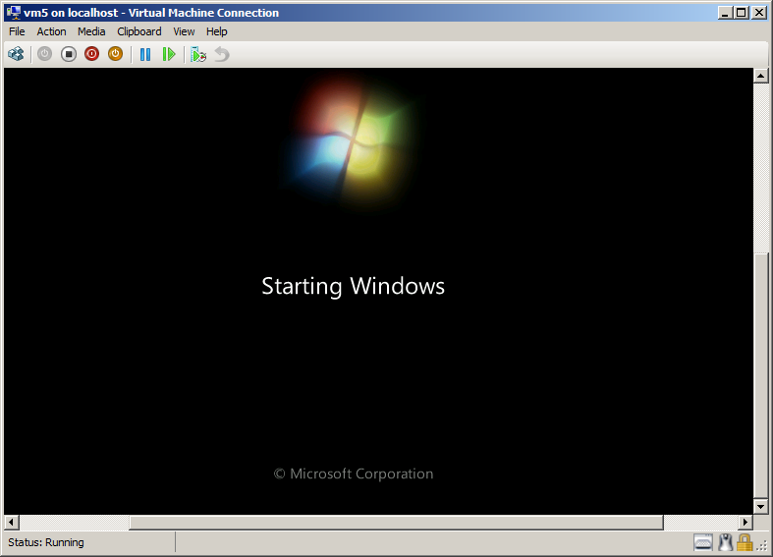

Сурет 29 – Сабақ процесінде виртуалды машинаның қосылуы және жүзеге асырылуы

Ескерту – Әдебиет негізінде құралған [176]

Әрбір виртуалды машина өзінің операциялық жүйесін, соның ішінде Microsoft Windows, Linux, BSD, және MS-DOS мүмкіндік береді. Виртуалды машинада желілерді жобалап қашықтан басқаруға болады.
Зерттеу жұмысымызда біз білім алушылармен VMware Workstation – Microsoft Windows және Linux операциялық жүйелерінің x86-64 компьютерлеріне арналған виртуалдандыру бағдарламалық құралын қолдандық. Бұл пайдаланушыға бір немесе одан да көп виртуалды машиналарды бір бұлттық компьютерге орнатуға және оларды параллель іске қосуға мүмкіндік береді. VMware Workstation нақты компьютердің желілік адаптері бар көпірлерді, сондай-ақ виртуалды машинамен ортақ қалталарды құруды қолдайды (30-сурет).

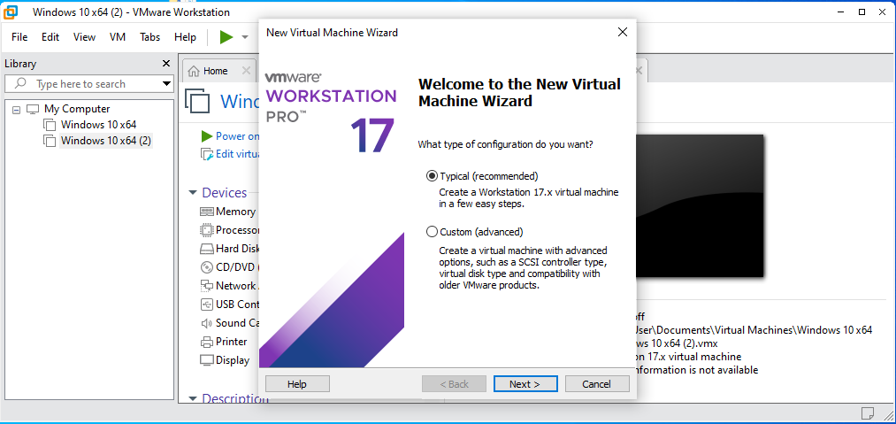

Сурет 30 – VMware Workstation ортасы

Кез келген пайдаланушы виртуалды машина арқылы кәсіпорындар мен мекемелердің желісін Сisco Packet Tracer арқылы ұйымдастырып өзінің компьютері арқылы қашықтан басқара алады.
Cisco Packet Tracer арқылы желілерді жобалауға, құрылғыларды модельдеуге, оларды конфигурациялауға, желілік командаларды тексеруге, желілерді жобалаумен және олардың мінез-құлқымен тәжірибе жасауға мүмкіндік беретін қуатты желілік модельдеуге арналған Cisco бағдарламалық жасақтамасы (31-сурет).

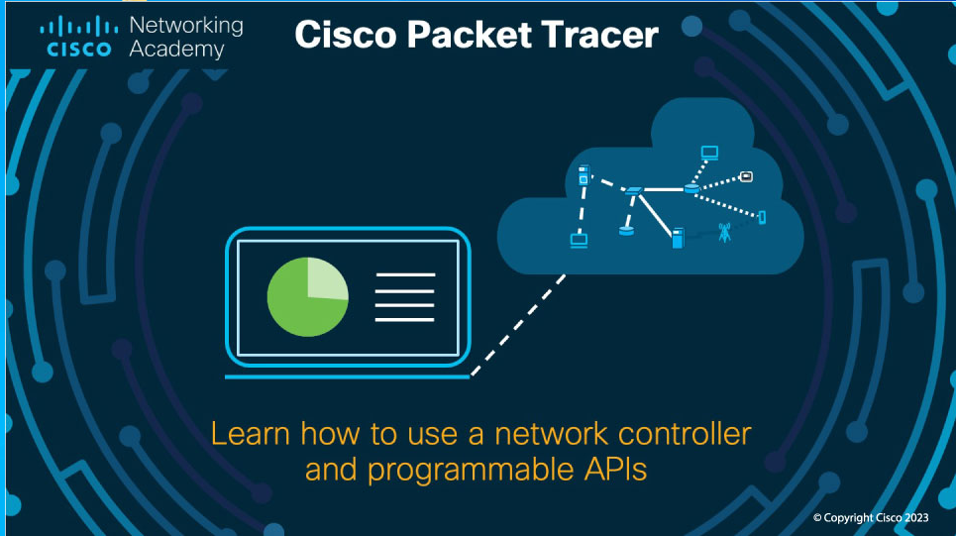

Cурет 31 – Cisco Packet Tracer ортасы

Ескерту – Әдебиет негізінде құралған [166]

Cisco Packet Tracer маршрутизаторларды бағдарламалау сияқты күрделі технологиялық тұжырымдамаларды қолдана отырып, модельдеуді, визуализацияны, құруды, желіні бағалауды ұсынады. Cisco Packet Tracer бағдарламалық шешімі әртүрлі желілік құрылғылардың жұмысын имитациялауға мүмкіндік береді: маршрутизаторлар, қосқыштар, сымсыз кіру нүктелері, дербес компьютерлер, желілік принтерлер, IP телефондары және т.б. интерактивті тренажермен жұмыс істеу ондаған немесе тіпті жүздеген құрылғылардан тұратын нақты желіні орнатудың өте сенімді мүмкіншілігін береді.
Cisco Packet Tracer визуализация режимі сияқты қасиетінің арқасында пайдаланушы желі арқылы деректердің қозғалысын, желілік құрылғылар арқылы деректердің өтуі кезінде IP пакеттерінің параметрлерінің пайда болуын және өзгеруін, IP пакеттерінің жылдамдығы мен қозғалу жолдарын бақылай алады. Желіде болып жатқан оқиғаларды талдау оның жұмыс істеу механизмін түсінуге және ақауларды анықтауға мүмкіндік береді. Cisco Packet Tracer тек тренажер ретінде ғана емес, сонымен қатар виртуалды желіні нақты желі, соның ішінде Интернет арқылы модельдеу үшін желілік қосымша ретінде де қолданыла алады. Әр түрлі компьютерлердің пайдаланушылары, олардың орналасқан жеріне қарамастан, бір желілік топологияда жұмыс істей алады, оны орнатады немесе мәселелерді шеше алады. Cisco Packet Tracer мультипликаторының бұл мүмкіндігі топтық жұмысты ұйымдастыру үшін, сондай-ақ қашықтағы қатысушылар арасында ойындар мен жарыстар өткізу үшін кеңінен қолданылады.
Сонымен қатар, Cisco Packet Tracer көмегімен пайдаланушы логикалық ғана емес, сонымен қатар физикалық желі моделін құруды ынталандыра алады, сондықтан дизайн дағдыларын алады. Желі схемасын нақты ғимараттың немесе тіпті қаланың сызбасына қоюға және оның барлық кабельдік сымдарын жобалауға, құрылғыларды физикалық шектеулерді ескере отырып, белгілі бір ғимараттар мен бөлмелерге орналастыруға болады, мысалы, Cisco Packet Tracer ортасында Шымкент қаласы Манап Өтебаев атындағы жоғары жаңа технологиялар колледжі негізінде тәжірибелік-эксперименттік жұмыстар жүргізілгендіктен, колледждің арнайы курс ендірілген компьютерлік сыныптардың схемасы төменде 32-суретте келтірілген. Колледждің желісінде «жұлдыз» топологиясы ұйымдастырылған. Интернеттің жылдамдылығы – 150 Мб/с. Серверлердің сервер құрылғысының конфигурациясы 8-кестеде көрсетілген.

Кесте 8 – Шымкент қаласы М.Өтебаев атындағы жоғары жаңа технологиялар колледжінің ІV-қабаттағы сервер құрылғысының конфигурациясы

Құрылғы атауы | fasethernet | Желінің ішкі маскасы | Default Gateway | DNS Server
1 | 2 | 3 | 4 | 5
Server | Fas0/0 215.35.168.50 | 255.255.255.0 | 215.35.168.250 | 215.35.168.50
Router1 | Fas0/0 215.35.168.250  Fas0/1 192.168.7.1  Serial1/0 192.168.10.2  Serial 1/1 192.168.12.1 | 255.255.255.0
Router2 | Fas0/0 192.168.5.1  Fas0/1 192.168.7.1  Serial1/0 192.168.10.1 | 255.255.255.0
8-кестенің жалғасы

1 | 2 | 3 | 4 | 5
 | Serial 1/1 192.168.11.1
Router3 | Fas0/0 192.168.6.1  Fas0/1 192.168.30.1  Serial1/0 192.168.13.2  Serial 1/1 192.168.12.1 | 255.255.255.0 | - | -

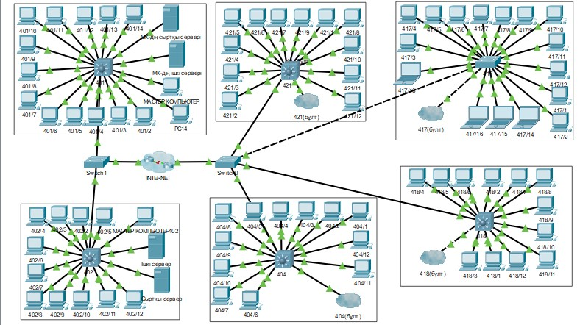

Сурет 32 – Манап Өтебаев атындағы жоғары жаңа технологиялар колледжі негізінде тәжірибелік-эксперименттік жұмыстар жүргізілген компьютерлік кластар схемасы

Практикалық сабақтардың мазмұнына қарай бұлттық шешімдерге байланысты жүзеге асырылуы бойынша Server 401-1 және Server 402-1 серверлер ретінде алынды (33-сурет).

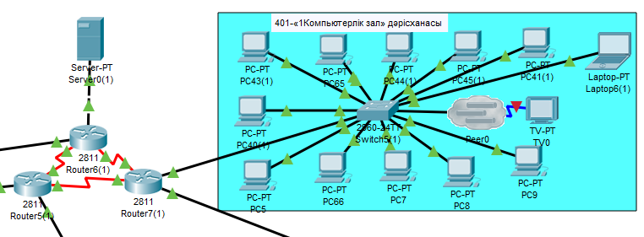
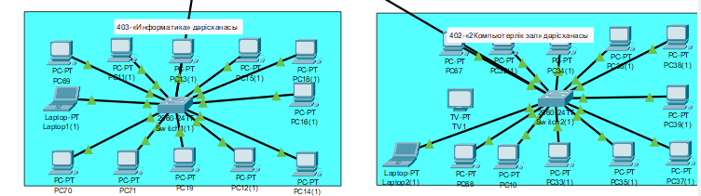

Сурет 33 – Манап Өтебаев атындағы жоғары жаңа технологиялар колледжінің № 401, 402, 403 компьютерлік кластар схемалары

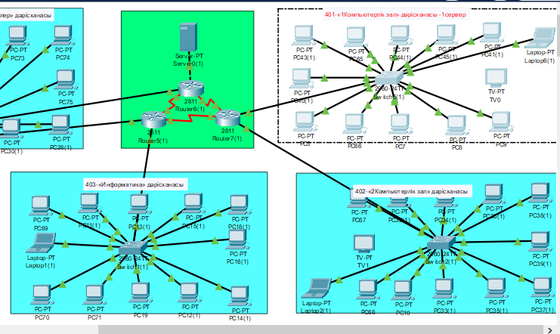
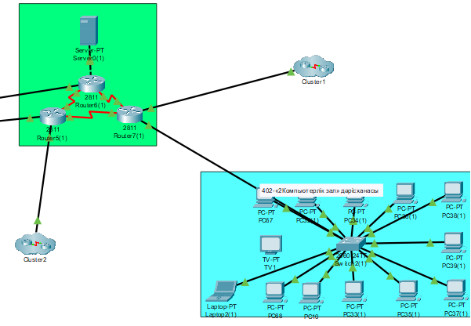

Сурет 34 – Манап Өтебаев атындағы жоғары жаңа технологиялар колледжінің желілерінің жалғануының жалпы моделінің көрінісі
Cisco Packet Tracer бағдарламасы ақысыз таратылады, бірақ тек Cisco желілік академияларының нұсқаушыларына және тіркелген тыңдаушыларына ғана қол жетімді. Cisco желілік академиясы оқытушыларға көптеген мүмкіндіктер қарастырған. Олардың ішінде – практикалық жұмыстарды жүргізуді автоматты бақылау режимі, теориялық мәліметке әзірленген оқу құралдары, студенттер тапсырманы сабақ кезіңде орындай алады, ал нәтижесін бағдарлама автоматты түрде өзі бақылайды.
Әрине, Cisco Packet Tracer жұмыс тәжірибесін толығымен алмастыра алмайды нақты желі, желілік зерттеуді түрлендіру үшін бұл өнім кез-келген уақытта және кез-келген жерде қол жетімді етіп, оқыту процесін тиімдірек және қызықты ете алады.
Міне, сондықтан біз зерттеу жұмысымызда Cisco желілік академиясының тренажермен, болашақ мамандарға нақты жұмыс тәжірибесіне қажет жабдықпен жаттығу жасауға, үйрену мүмкіндіктерін қарастырдық. Сонымен, біз бұл бөлімде бұлттық технологиялармен оқу процесінде жұмыс істеудің аппараттық және бағдарламалық негіздерін қарастырдық.
Бұлттық шешімдердің ішінде дайын бұлттық сервистерді оқу процесінде практикада қолданудан мысал ретінде көрсетуге болады (9-кесте).

Кесте 9 – Дайын бұлттық сервистерді оқу процесінде практикада қолданудан мысал

Практикалық сабақтар | Қолданылатын бұлттық компаниялар сервистері
1 | 2
Бұлтқа бағытталған операциялық жүйелерді және виртуалды жұмыс үстелін жеке білім кеңістігі ретінде пайдалану. | Google Chrome OS, xOS, CloudTop, Cloudo, Jpli Cloud, Zim Desk, Zero PC
Сақтау сервистерін қолдану және оқу материалдарын ұжыммен немесе жеке қолдану үшін деректерді серіктестікпен қолдану. | Диск Google, Яндекс Диск, Облако Mail.ru, Dropbox, Box, OneDrive
Оқу материалдарын және өзіндік жұмыстардың нәтижелерін визуалдауға арналған мәтіндік, кестелік және презентациялық редакторлары бар біріктірілген кеңселік офистік бумаларды пайдалану. | Google құжаттар, Zoho Office, Office OnLine.
Мультимедиялық презентациялармен оқу материалдарын ұсыну үшін сервистерді қолдану. | SlideRocket, Slideshark, Prezi.com, Slides.
Графикалық редакторларды деректерді визуалдау және модельдер құру үшін қолдану. | Растрлы графика үшін - Рисунки Google, SumoPaint, Pixir. Векторлы графика үшін - Janvas, SVG-edit. Үшөлшемді графика үшін - AutoCad 360, Autodesk Tinkercad.
Деректер қорын басқару жүйелерін деректер қорын құру үшін және жөндеу үшін қолдану. | Microsoft, Amazon RDS, Zoho Creator, DoMyAppFlow, MyTaskHelper, Intuit, Caspio Bridge, Quik Base.
9-кестенің жалғасы

1 | 2
Оқу материалдарын ұсыну үшін бірлескен сыныптар мен қауымдастық сайттарын құру және пайдалану. | Google сайты, Zoho Sites, Zoho Wiki.
Бұлтқа бағытталған антивирусты бағдарламалардың базалы функционалды мүмкіншіліктерін анықтау үшін антивирустық қорғаныста бұлттық технологияларды қолдану. | Panda Cloud Antivirus, PrevX, Immunet
Бұлттық сервистерді және олардың функционалды мүмкіншіліктерін бағдарламалау негіздеріне, сонымен бірге бағдарламаларды құруда серіктестікпен қатынауды ұйымдастыруда пайдалану. | Ideone, Cloud9
Қосымшалар құру мен электронды білім ресурстары және оқу материалдары платформасын үшін хостингті қолдану. | Microsoft Azure, Amazon Elastic Compute Cloud, Google App Engine.
Есептерді ұсыну үшін ортақ жазбаларды құру, сақтау және бірігіп пайдалану сервистерін қолдану. | Google Keep, One Note, Evernote, Simplenote, Remember The Milk, Springpad
On-line сервистерді сауалнамалар жүргізуде қолдану. | Google формалар, сауалнамалар (Office Online)

Бұлттық шешімдерді қарастыруда, оларды оқу процесіне ендіру мәселесінде студенттерге міндетті түрде бұлттық қауіпсіздік, стандарттау мен сертификаттау туралы материалдар қарастырылады. Бұл қазіргі кезедгі заманауи бұлттық технологияларды игеруде болашақ мамандардың технологиялық құзыреттілігінің негізінің бірі болады. Бұл тақырып бойынша мынадай мәселелер қарастырылады: TCP/IP хаттамасы қасиеттері, адрестеу, ішкі желі маскасы, маршруттау; VPN (PPTP, L2TP, SSTP, IPSec) қорғалған каналдары; деректер орталықтарыныңың периметрлерін қорғауды ұйымдастыру, желілік өзара байланыс; қауіпсіздік пен аудит міндеттері; негізгі тәуекелдер (рисктер); бұлттық сервистердің стандартталуы мен сертификациясы; жеке тұлғалардың деректерінің қауіпсіздігі; жекелеген елдердің құқықтық және заңнамалық шектеулері.
Зерттеу жұмысымызда осы сервистердің қажеттілерін қалай жасалатынын үйрету, жеке бұлттық қойма құру және т.б. техникалық жағына қарай жоғарыда аталып өткендей икемдеп қарастырдық.

2.2 Бұлттық шешімдер технологиялары бойынша техникалық және кәсіптік білім беру жүйесінде оқытудың негіздері және оқу-әдістемелік қамтамасы
Оқу-әдістемелік құрал – пәнді оқып үйрену, оның тараулары, бөлімі немесе тәрбие туралы материалдардан тұратын және оқыту әдістемесін қамтитын оқу құралы болып табылады.
Студенттерге пәнді оқыту кезіндегі іс-әрекетінің логикасына және осы іс-әрекеттерді реттеуге негіздеуде мынадай мәселелер ескеріледі: АКТ құралдарын пайдалану, оларды болашақ мамандардың кәсіби қызметіне даярлау процесінде пайдалануға даярлау; педагогикалық ақпаратты өңдеу құралдары ретінде қолдану; болашақ кәсіби қызметінде АКТ құралдарын пайдалану амалдары мен әдістерін меңгеру; педагогикалық мақсатта ақпараттық пәндік ортаны құру және пайдалану дағдысын қалыптастыруға бағыттау; сапалы оқу-әдістемелік құралдармен, заманауи цифрлы білім беру ресурстарымен қамтамасыз ету. Бұл оқу пәнін АКТ қолдану арқылы оқытудағы ескерілетін мәселелер.
Біздің зерттеу жұмысымызда колледждің оқу процесіне бұлттық шешімдерге байланысты «Бұлттық технологиялар» пәні ендірілгенін атап өттік. Сонымен бірге ендірілген пәнді оқытуда оқу жұмыс бағдарламасы, оқу-әдістемелік кешендер, оқу құралы дайындалып, оқу процесінде жүзеге асырылуда.
Бұлттық технологияларды қолданып оқыту оқу процесінің қарқындылығын арттыруда себін тигізеді, ал ол өз кезегінде мынадай жағдайларды іске асырумен байланысты және білім алушылардың техникалық, кәсіптік білім, білігі және дағдысын дамытуға себін тигізеді. Бұл айтылған ойлардың барлығы колледждің оқу процесіне ендірілген оқу пәндерінің мазмұнынан орын алған:
– желілік технологиялардың бұлттық технологияларға негізделген қызметтерін жүзеге асыру;
– қашықтағы серверлердегі деректерді пайдалануда желілік технологиялардың мүмкіншіліктерін пайдалану;
– тегін немесе ақылы қызмет түрін ұсынатын компаниялардың қашықтағы серверлерінен дискілік кеңістікті жалға алып, оқу процесінде пайдалануды игеру, яғни қашықтағы серверлік дискілік кеңістікті желі арқылы пайдалануды игеру;
– белгілі компаниялардың академиялық бұлттық ресурстарын қолдануда желілік қызметтерді пайдалану;
– локальды немесе ауқымды желіде офистік дискілік кеңістік көмегімен оқу пәнінің нәтижесін жүйелі бақылауды жүзеге асыру;
– on-line режимінде компьютерлік техника-технологияларға және телекоммуникацияға негізделген жүйелі іс-әрекеттерді жүзеге асыру;
– виртуалды машиналарды пайдаланып жүзеге асыру және виртуалды дидактикалық білім ортасын құру және т.б.
Елiмiзде тарихи қысқа мерзiм iшiнде бiлiм беру саласы, мамандарды даярлауда әлеуметтiк жеңiлдiктердiң кең жүйесiн жасау арқылы орта, кәсіптік орта және жоғары бiлiм алуға кең жол ашты. Оқу орындарын бiтiрушiлердiң бiлiм деңгейiнiң жоғары сапасына қол жеткiзiлiп келеді. Соның ішінде техникалық және кәсіптік білім беру жүйесінде мамандарды даярлау орталықтан басқарылып, ғылыми және әдістемелік негіздерін табуда.
Кәсiптiк әрi жүйелi бiлiм беру мемлекеттiк бағдарламаларға, мамандықтың типтiк оқыту жоспарларына, оқу орындарының білім бағдарламаларына, оларда көрсетiлген оқыту пәндерiне, сағат көлемiне, курстық, өзiндiк жұмыстарға, практикаларға байланысты. Ақпараттық қоғамда компьютерлiк техника, жаңа ақпараттық технологиялардың қолданылуы да жүйелi кәсiптiк бiлiм берудiң негiзi мен басты құралына айналды.
Серік М. [95, б. 3-154] еңбектерінде «Бiлiм мазмұнын, оқыту процесiн, білім бағдарламалары оқу құрылымын тиiмдiлеу республика бойынша кәсіптік орта, жоғары оқу орындарында мамандық бойынша кәсiптiк мiндеттi жалпы бiлiм стандарттары бектiлгеннен кейiн жаңаша көзқарасқа ие болды. Жаңа ақпараттық технологиялардың оқу процесіне енуiне байланысты оқу орындарында арнайы пәндер өзгерiскерге ұшырап, бiлiм мазмұнында біраз өзгерiстерге әкелдi» - делінген. Осы мәселе біздің зерттетуiмiзде бұлттық технологияларды білім мазмұнына ендірумен негiзделедi.
Қазақстан Республикасы Білім және ғылым министрлігінің №503 (01.12.2011 ж.) «Білім берудің бірыңғай ақпараттық жүйесін ұйымдастыру және жұмыс істеу ережесі» Бұйрығының 2-тарауында ақпараттық жүйеге берілген анықтамада, соның ішінде стратегиялық жоспарлау және ақпараттық технологиялар департаментінің құжатында «ақпараттық жүйе - әр түрлі қорлар жасау, деректерді сақтау, арнаулы өзгеріс және деректерді қашықтықтан жіберуді қамтамасыз ететін аутоматтандырылған өңделу жүйесі», [187] – деп көрсетеді.
Білім беруді модернизациялау стратегиясы барлық деңгейлерде оқытудың әдістері мен технологияларын жаңашылдыққа өзгертуге, соның ішінде қашықтықтағы серверлерде орналасқан деректерді жіберу мен өңдеуді қамтамасыз етуге үйрету талаптарын қарастырады. Колледж білім алушыларының оқу процесіне ендірілген пәнінің жаңа оқу мазмұны осы мәселе бойынша теориялық материалдарды игерумен қатар практикалық дағдыларын қалыптастыруға, білім алушыларының өзіндік жұмысын ынталандыруға, жауапты қызмет тәжірибесін жетілдіру қажеттілігін қалыптастырады.
Қазіргі кездегі жаңалықтардың бірі ретінде бұлттық технологияларды оқу процесіне ендіру мен тиімді пайдаланудаың теориялық және практикалық негізгі мәселелері талқыланады. Соның ішінде мынадай проблемаларда жоқ емес: оқытушылардың қолданыстағы бұлттық технологиялар мен оларды қазіргі жағдайда білім беру жүйесінде қолдану мүмкіндігі туралы ақпараттарының жеткіліксіздігі; білім алушыларыдың бұлттық шешімдер бойынша өздігінен білім алу және білімдері жетіспейтін жағдайларда оларды қажет қызметтерді пайдалануға толық дайын еместігі; оқытушылардың оқу процесінде бұлттық шешімдерді пайдалануында жүйеліліктің болмауы және т.б.
Техникалық және кәсіптік білім беру жүйесінде бұлттық технологияларды қолданып оқыту – таным процесінің жоғарылауына септігін тигізетін, оқыту процесін интерактивті формада ұсынатын, оn-line режимде дидактикалық құрал ретінде қолдануға болатын процес деп есептейміз.
Жоғарыда аталып өткендей Шымкент қаласы Манап Өтебаев атындағы жоғары жаңа технологиялар колледжінің «1304000 – Есептеу техникасы мен бағдарламамен қамтамасыз ету» және «1305000 – Ақпараттық жүйелер» білім беру бағдарламаларының оқу процесінде бұлттық шешімдерге байланысты ендірілген пәннің мазмұны бойынша төмендегідей жалпылама сипаттама береміз: бұлттық шешімдерге кіріспе; бұлттық технологиялардың түрлері, деңгейлері; локальды доменде бұлттық қойма құру, жеке меншік бұлт; бұлттық есептеулер, on-line компилятор; қоғамдық бұлт, гибридті бұлт, ерекшеліктері; академиялық бұлт; виртуалдау технологиялары; бұлттық технологиялар және деректер қоры мен оларды ұйымдастыру технологиялары және т.б.
Аталған жалпы тақырыптар бойынша колледждің оқу процесіне мынадай тақырыптар ендірілді (10-кесте):

Кесте 10 – Бұлттық шешімдерге байланысты тақырыптар мен мазмұны

Тақырыптар атаулары | Мазмұны
1 | 2
Бұлттық шешімдер. | On-line компиляторге шолу, ерекшеліктері. Таңдау бойынша бағдарламалық орталарды пайдалану. Серверлік және «бұлттық» технологиялардың ерекшеліктері. Бұлттық есептеулерді қолданудың тәуекелдері.
Бұлттық архитектура түрлері. | Бұлттық архитектураның негізгі түрлері. IaaS, SaaS, PaaS архитектураларының мәні мен концепциясы.
PaaS-платформалар. | Негізгі және басқа PaaS-платформалар. Amazon EC2 платформасына талдау. Google Apps, Microsoft Azure платформасына талдау.
Желілік қауіпсіздік. Бұлттық сервистердің стандартталуы мен сертификациясы. | Бұлттық сервистердің стандартталуы мен сертификациясы. Жеке деректердің қауіпсіздігі. Жекелеген елдердің құқықтық және заңнамалық шектеулері.
Бұлттық сервистердің желілік модельдері. | Қоғамдық бұлт, жеке меншік, гибридті бұлттар және олардың архитектурасы.
Колледждің желісінің топологиясын анықтау және қолдану. | Шымкент қаласы Манап Өтебаев атындағы жоғары жаңа технологиялар колледж желісінің топологиясын анықтау және қолдану, колледждің желісінің моделін құру.
Локальды доменде бұлттық қойма құру. Клиенттен доменге қатынас. | Web-серверлерге шолу. Бұлттық қойма құру технологиялары. Бұлттық қойманың қосымшасын таңдау және орнату. Локальды желіде жеке меншік бұлттық қойма құруды ұйымдастыру. Қойманы бірігіп қолдануды игеру. Әртүрлі web-серверлерді қолдана білу.
Виртуалдау технологиялары. Виртуалды машина құру мен игеру. | Заманауи виртуалдау технологияларымен танысу, саралау. Компьютер сипаттамасына сәйкес қажет виртуалды машина орнату және пайдалана алуды игеру. Жоба құру. Қолданушыларды тіркеу.
Microsoft.NET Services технологиялары | MS Azure қосымшасын құру. Қашықтағы серверде дискілік кеңістікке ие болу, деректер қорын құруда пайдалануды игеру. Тегін және ақылы сервистерді пайдалана алу. Серверлерде деректер қорын құруда жеке альтернативті нұсқасының жобасын жасау. Жоба нәтижесінде әр түрлі құрылғылардан сұраныстар жасау.
10-кестенің жалғасы

1 | 2
Стандартты орталардан бұлт тық қосымшаларға миграция | Миграция және SLA концепциясы. Бұлттағы миграция фазалары. Бұлттық инфрақұрылымның өнімділігі. Бұлтқа өту проблемасын шешу: техникалық, қаржылық, қауіпсіздік, лицензиялық және заңнамалық

Аталған жалпы тақырыптарды игерту кезінде мынадай мәселелерге тоқталамыз, олар практикалық жұмыстар орындауда, өзіндік тапсырмаларды игеруде міндетті түрде ескерілетін материалдар және бұл материалдарды игеру арқылы білім алушылардың білімі, білігі және дағдысының жетілдірілуі жүзеге асырылады.
Бұл кезеңдегі сауалнама сұрақтарының мазмұны алғашқы сауалнама сұрақтарын жалпылай шола отырып, мына мәселелерді көтерді: колледждің локальды желісінің топологиясын анықтау және схемасын анықтау; бұлттық қойма орнатылған дәрісхананың желісінің топологиясын анықтау және схемасын сызу; колледждің желісінің түрін анықтау; switch түрін, сипаттамасын білу; компьютерлердің IP-адрестерін анықтау және байланысын бұлттық қойма құруда, виртуалды машина құруда қолдана білу; колледждің локальды бұлттық қоймасын құра білу; белгілі компаниялардың бұлттық сервистерін, ресурстарын ұсынуын талдау, тиімдісін пайдалана алу; Қазақстандағы бұлттық сервистерін ұсынатын компанияларды талдау, қызметтерін пайдалануды анықтай алу; web-серверлерге талдаулар жасау; бұлттық қойма ұйымдастыру технологиясын анықтау, web-сервермен үйлесімділігін анықтау; бұлттық қойма мен желілік диск үйлесімділігін тиімді ұйымдастыру; құрылған бұлттық қоймаға мобильді қосымшалар арқылы серіктестікпен қатынауды ұйымдастыру және жүзеге асыру; программалау технологияларына байланысты пәндермен пәнаралық байланысты ұйымдастырып, бұлттық on-line компиляторды толыққанды қолдану; бұлттық технологиялар және деректер қоры мен оларды ұйымдастыру технологиялары; виртуалды машинаға бұлт орналастыру; бұлттағы қауіпсіздікті білу; бұлттық сервистердің стандартталуы мен сертификациясын білу және т.б.

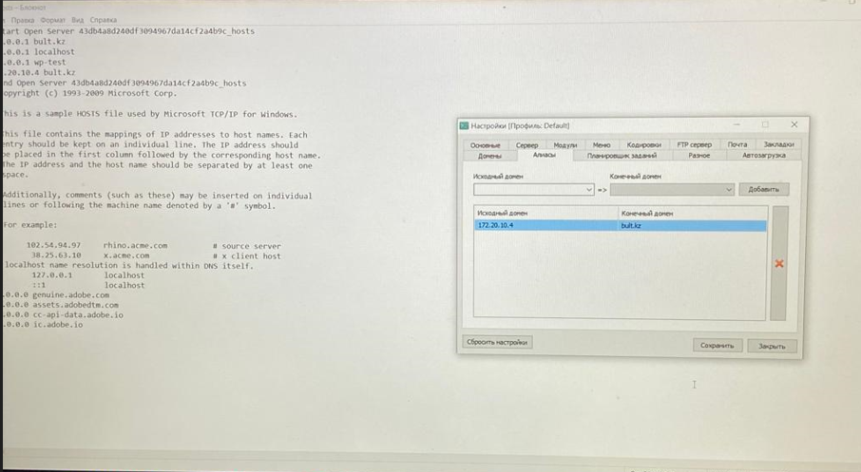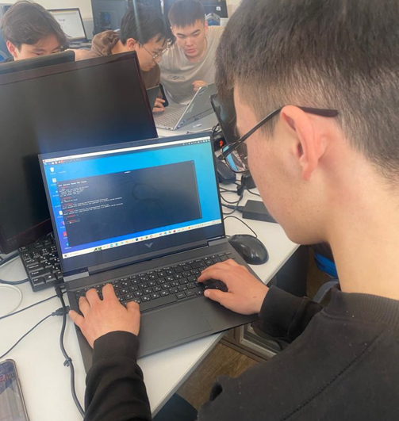

Сурет 35 – Тақырыптар бойынша студенттердің орындаған жұмыстарынан үзінді
Ендіріліп отырған пәндердің жалпы мақсаты – колледж білім алушыларына бұлттық шешімдер жөнінде білім, білік және дағды қалыптастыруды теориялық және практикалық тұрғыда негіздеу.
Зерттеу жұмысымыздың барысында ұсынған пәндерді игеруде, техникалық және кәсіптік білім беру жүйесінде бұлттық шешімдер бойынша оқыту мүмкіншіліктерін қарастыруда жоғарыда аталып өткендей пәнаралық байланыс принципі жүзеге асырылды, атап айтқанда төмендегі пәндер мазмұнымен пәнаралық байланыс тікелей байқалады: ақпараттық-коммуникациялық технологиялар; компьютер архитектурасы; операциялық жүйелер; алгоритмдер теориясы; бағдарламалау; желі және желілік технологиялар; деректер қоры және ақпараттық жүйелер және т.б.
Жалпы пәнаралық байланыс педагогика ғылымында философиялық, психологиялық, дидактикалық және әдістемелік жағынан қарастырылатын кешенді сала. Пәнаралық байланыстың дидактикалық негізіне оқу пәндері алынған. Ғылымдардың гуманитарлық, жаратылыстану және техникалық болып дәстүрлі топтастырылуы, олардың зерттейтін нысандарының орталығына, пәндік қатынастардың бірлігіне негізделген. Олар қоғам, экономика, әлеуметтік салалары бойынша біріктіріледі де, әр пән өз ішінде білім, білікке арналған материалдарды және білім алушылардың жалпы таным нысандарын бір жүйеге келтіреді.
Зерттеу тақырыбы бойынша келесі қарастырылатын мүмкіншіліктің бірі – бұлттық технологиялардың оқу процесін жетілдіруде қолданылатын құрал ретінде қарастырылуы. Ақпараттық-коммуникациялық технологиялардың (АКТ) оқыту мен оқытудың сапасына тиімді ықпал ететінін өмірден көріп жүрміз. Ендеше қазіргі кезде білім мазмұнын жаңартудың жаңашыл құралы ретінде бұлттық технологиялардың да мүмкіндіктерін пайдалану жүзеге асырылуда. Сонымен бірге қоғамның әлеуметтік, экономикалық қажеттіліктеріне қажет мамандарды даярлауда білім беру процесінде икемді құрал болып жүргенін көрудеміз. Шымкент қаласы Манап Өтебаев атындағы жоғары жаңа технологиялар колледжінің сабақ беру процесінен мынадай мысал келтіре аламыз (36-сурет).

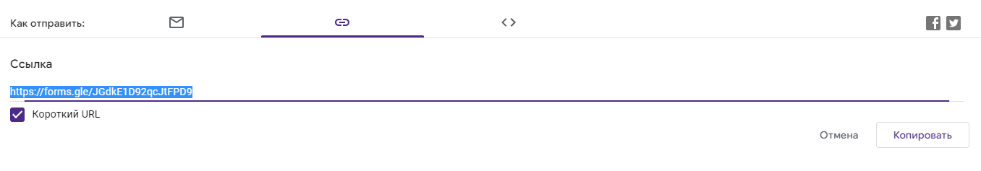 | 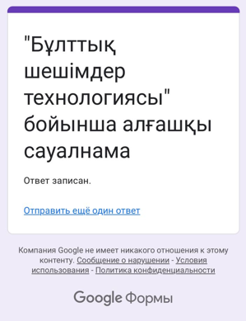

Сурет 36 – Бұлттық технологияның студенттердің білімін тексеру құралы ретінде қолданылуы

Ескерту – Google формада білім алушылардың білімін тексеру үшін сауалнама ұйымдастыру және желіде келесі бір жауаптың қабылдануы
Бұлттық технологиялар ақпаратқа қол жеткізуді жеңілдетеді, білім беру іс-әрекетінің өзгермелілігі, оны дараландыру және саралау мүмкіндіктерін ашады және оқытушы мен білім алушылардың өзара әрекетін ұйымдастырудың жаңа жолын ұсынады. Оқу процесіне бұлттық шешімдердің түрлерін енгізу оқу процесін жандандыруға, оқытуды дамыту идеяларын жүзеге асыруға, сабақтың қарқынын арттыруға, білім алушылардың өзіндік жұмыстарының көлемін арттыруға мүмкіндік береді. Сондықтан оқу процесінде бұлттық технологияларды пайдалану қазіргі білім берудің өзекті мәселесі болып табылады. Оқыту процесінде бұлттық технологияларды қолдану мынадай жағдайларға ықпал етеді: студенттерге жеке және сараланған тәсілді жүзеге асыруға; өздігінен білім алу дағдыларын игеру саласындағы оқу процесінің тиімділігін арттыруға; студенттің жеке тұлғалық дамуына және ақпараттық қоғамның кез келген саласында қызмет етуіне ықпалын тигізеді.
Қашықтықта орналасқан серверлердегі деректерді алу, сақтау, өңдеу және т.б. идеясын іске асыру үшін колледжде ақпараттық технологияларды, компьютерлік тестілеуді, білім алушылар мен оқытушылардың жеке жұмысын қолдана отырып, оқу пәндері бойынша сабақ өткізуге арналған заманауи техникамен жабдықталған компьютерлік технологиялар кабинетері бар. Колледжде компьютерлер жергілікті желіге қосылған және Интернетке қол жетімді. Сондай-ақ, электронды оқу құралдары, оқу-әдістемелік кешендерден тұратын Cisco Networking Academy ақпараттық қорына студенттерге қатынау бар (37, 38-суреттер).

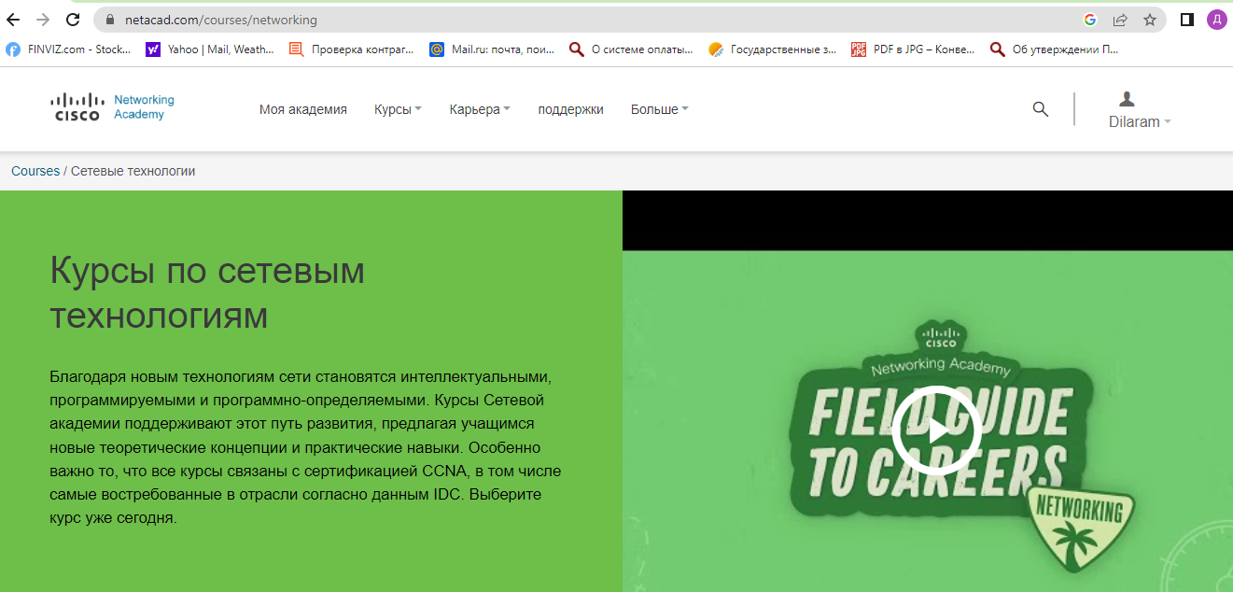

Сурет 37 – Cisco Networking Academy ақпараттық қоры

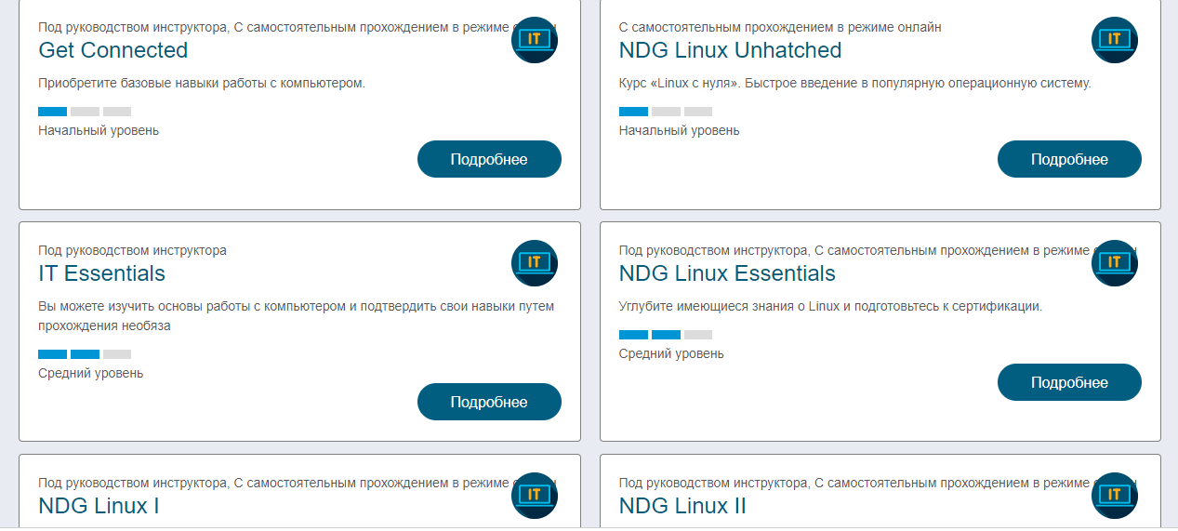

Сурет 38 – Cisco Networking Academy ақпараттық қорының ІТ бағыттары бойынша көрінісі

Ескерту – Әдебиет негізінде құралған [188]

Қазіргі заманғы бұлттық технологиялар негізінде жеке тұлғаға бағдарланған білім беру принциптерін жүзеге асыратын оқытудың жаңа моделі қажет болды. Зерттелетін кез-келген пәнге деген қызығушылықтың пайда болуына ықпал ететін шарттардың ең маңыздысы – білім алушылардың оқу және танымдық іс-әрекетінің мотивациясы, сонымен қатар олардың материалды игеруге бағытталған белсенді және саналы әрекеттер.
Техникалық және кәсiптiк бiлiм беру жаңа ақпараттық-коммуникациялық технологиялардың қолданылуы, соның ішінде бұлттық технологиялардың қолданылуы жүйелi кәсiптiк бiлiм берудiң негiзi мен басты құралына айналуда.
Оқыту пәндерінің маңыздылығы жайында Копылов С.Н. [189] «Ғылыми еңбегінде колледжде болашақ техниктерді жалпы кәсіби пәндерді оқыту арқылы кәсіби дағдысын қалыптастырудағы орнын «Техниктің лауазымдық нұсқауларына сәйкес қызметтің түрлері мен құрылымдық-функционалдық сипаттамаларын ескере отырып анықталған кәсіп бойынша кәсіптік біліктілігін құрылымдық құрамы жалпы кәсіптік пәннің дағдысына негізделген мазмұнын жобалау үшін негіз болып табылады», - деп атап өтеді. Сонымен бірге болашақ техниктің кәсіби біліктілігінің құрылымдық компоненттерін қалыптастыруда жалпы кәсіптік пәннің біліктілігіне негізделген мазмұнын іске асыруды жеңілдету үшін ғылыми-әдістемелік қолдауды дамыту қажет және колледж оқытушыларының кәсіби біліктіліктерін жетілдіріп отыруды атайды.
Сонымен қатар, бұлттық технологиялардың оқу процесінде қолданылуы мен ерекшеліктеріне тоқталып өтеміз.
Третьяков Д.В. [190] еңбегінде бұлттық технологиялардың қызмет көрсетуінің бірнеше моделі мен олардың танымалдығы мынадай артықшылықтары аталып өтіледі:
1. «Есептеу икемділігі» – қол жетімді аппараттық құралдар қорынан есептеу ресурстарын автоматты түрде масштабтау мүмкіндігі.
2. «Ресурстық биллинг» – пайдаланушылардың есептеу ресурстарын тұтынуын ескеру мүмкіндігі.
3. «Пайдаланушының сұранысы бойынша өзіне-өзі қызмет көрсету» – пайдаланушының өтініші бойынша автоматты күйде конфигурациялармен қарапайым тапсырмаларды орындау мүмкіндігі.
Шымкент қаласы Манап Өтебаев атындағы жоғары жаңа технологиялар колледжінің жоғарыда аталған ақпараттық технологияларға байланысты білім беру бағдарламаларының оқу процесінде бұлттық технологиялардың көрсетілген үш моделі де қолданыс табуда. «Есептеу икемділі» моделі бойынша Интернетке қосылған кез келген құралды пайдалану арқылы масштабты түрде, мысалы офистік қосымшалармен жұмыстар жасауды айтуға болады. «Ресурстық биллинг» моделінің қолданылуы Microsoft Azure компаниясының академиялық бұлттық сервистерін пайдалануда жүзеге асырылуда. Білім алушыларға тегін қолдануға мүмкіндік берілген (басқаша жағдайда пайдаланушылардың есептеу ресурстарын тұтынуы ескеріліп, ақы төлеу арқылы қолданады). Ол web-қосымшалар құруда, деректер базасымен жұмыс істеуде жүзеге асырылады. Мысал ретінде төмендегі келтірілген бет арқалы білім алушыларға қосымша құру мүмкіндігіне қол жетімділігін көрсетуге болады (39-сурет):

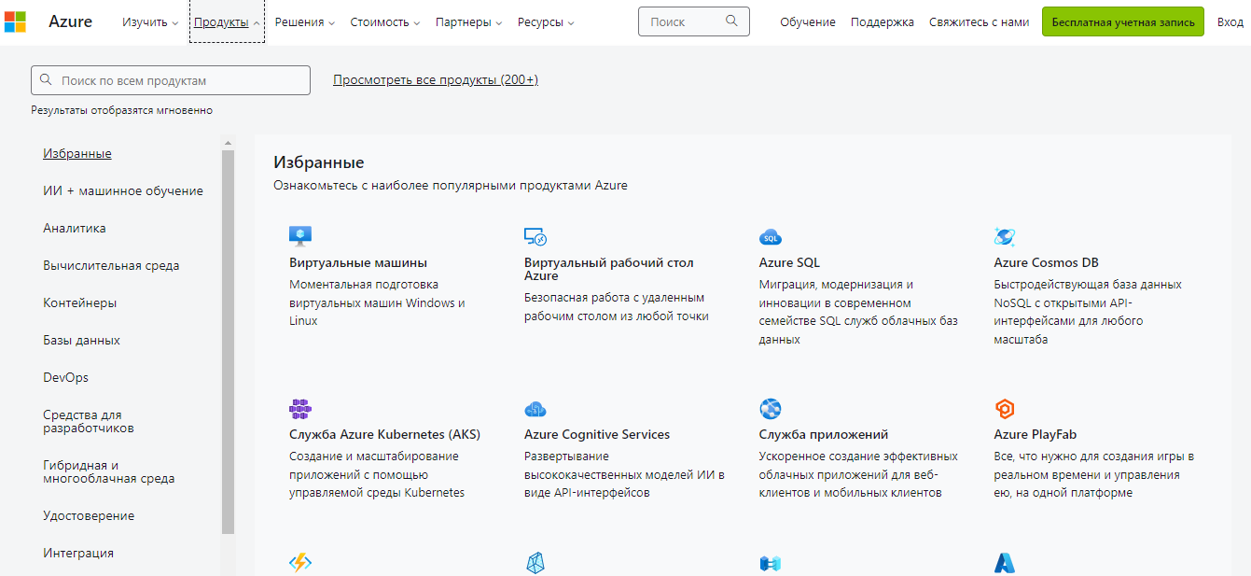

Сурет 39 – Студенттерге Microsoft Azure порталының академиялық бұлттық сервистерін пайдалану мүмкіншілігі бетінен көрініс

Широкова Е.А. [182, с. 31] «Бұлттық технологиялар» атты еңбекте бұлттық есептеуге анықтама бере отырып, автор мынадай ерекшеліктерін атап өтеді: біріншіден, локальды компьютердегі автономды есептеулер; екіншіден, бұл «қызметтік есептеу (utility computing)», яғни күрделі есептеулерді орындауға немесе деректер массивтерін сақтауда қызмет көрсетуге тапсырыс берілген кездегі «қызметтік есептеу»; үшіншіден, ұжымдық (таратылған) есептеулер (grid computing)». Автор әрі қарай іс жүзінде есептеулердің барлық түрлерінің арасындағы шекара жеткілікті бұлыңғыр екенін атап өтіп, дегенмен, бұлттық есептеулердің болашағы қызметтік және таратылған жүйелерге қарағанда айтарлықтай үлкен екенін атап өтеді.
Негізгі ерекшеліктердің бірі – қызметтерге қашықтықтан қол жеткізу мүмкіндігі екенін, ол деректерді сақтау мәселесінен туындайтынын көрсетеді. Бұлттық есептеулердің мұндай формасын пайдалану кезінде сол серверлерде сақталатын ақпарат сол елдің заңына бағынатыны туралы айтылады. Осыған байланысты сарапшылар мемлекеттерді бұлт жүйелерінің құқықтық аспектілерін шешу туралы ойлана бастауға шақырады.
Біз зерттеу жұмыстарын жүргізіп жүрген жоғарыда аталған колледжде бұл мәселе ескерілген, яғни қашықтықта орналасқан серверлерде жеке меншік дискілік кеңістік ұйымдастырып, сол жерде деректер қорын құрып, оқу процесінде жүзеге асырып жүрміз. Мысалы, Microsoft Azure порталының сервистерін және деректерін академиялық тұрғыда қарастырып жүргеннен кейін, кішігірім ресурстары пайдаланғандықтан, заңдылық тұрғыда әңгіме көтерілген жоқ. Тек кейбір кездерде Microsoft Azure-нің қолданылған ресурстарын, алынған ақпараттарын ақылы түрде пайдаланып та жүрміз.
Сонымен бірге автор [182, с. 33] дамудың келесі маңызды факторларын атап өтеді:
– IT-сервистерін қолданудың экономикалық модельдерін құруды;
– құқықтық және экономикалық аспектілерден басқа, назар аударуды қажет ететін бірқатар техникалық проблемалар бар екенін;
– қауіпсіздік мәселесі маңызды болып саналатынын; осы тақырыптағы дау-дамайлар ұзақ уақыт бойы жалғасып келетінін, бірақ әзірге бәріне сәйкес келетін консенсус жоқ екенін;
Сонымен қатар, икемді масштабталуды қамтамасыз ететін басқару жүйесін, деректерді сақтау мен сақтауды жақсартуды және т.б.
Кручинина Г.А. [191] «Инновациялық технологияларды оқу процесінде қолданудың дидактикалық талаптарына сөздік, көрнектілік, практикалық оқыту әдістерін, танымдық белсенділікті қамтамасыз ету мен міндеттерін шешуді, оқулықпен жұмыс істеуді атап өтеді. Білім алушыларды белсенді танымдық қызметке тарту, практикалық тапсырмаларды орындаулары мен танымдық іс-әрекеттерін бекітуді жүйелі, жоспарлы, инновациямен жүзеге асыру керектігін көрсетеді. Оқытушымен кері байланыс кезінде білімді тексерудің сапалы формасын жүзеге асыруға, жүйелілікке көңіл бөлу, динамикалық тұрақты байқау, бақылау және оқу жетістіктерін арттыруға көңіл бөледі», – делінген.
Зерттеу жұмысымыздың міндеттерін шешуде жүйелілік, бірізділік, теория мен практиканың байланысы, көрнектілік сияқты дәстүрлі дидактикалық принциптер ұсталынады. Жалпы дидактикалық принциптер – білім мазмұнын, оқыту процесін ұйымдастырудың түрлерін, әдістерінің оқытылу мақсаттарын анықтайтын қағидалар жүйесі екені белгілі және дидактикалық принциптер қоғамдағы тарихи-әлеуметтік жағдайларға байланысты анықталып, нақтыланып отырады.
Біздің зерттеуімізде колледж студенттерінің жас және тұлғалық дара ерекшеліктерін ескеру, дамыта оқыту, ынталандыру сияқты, т.б. принциптерді қолданамыз.
Зерттеу барысында әзірленген ақпараттық-әдістемелік құралдар бұлттық шешімдер технологияларының байланыс құралдарын пайдалану арқылы білім беруді жетілдіруді көздейді. Тақырыптар бойынша құрастырылған әдістемелік нұсқаулар біріншіден студенттердің ынтасын арттырады, бұлттық технологиялармен жұмыс істеуде қызығушылығын арттырады, екіншіден қашықтағы серверлермен жұмыс істеуде зейін қойып жұмыс істеумен қатар алған мағлұматты нақтылауға мүмкіндік береді. Сонымен қатар, студенттің білім алу кезеңінде оқу іс-әрекетінің белсенділігін арттыра түседі. Заманауи қазіргі қоғамға сай ақпараттандыруда тұлғаның біліктілігін ақпараттық-коммуникациялық технология, соның ішінде бұлттық шешімдер технологияларды қолдану саласы бойынша көтеру негізгі міндеттердің біріне айналды.
Оқу процесінде оқытудың ақпараттық-коммуникациялық технологияларын бұлттық шешімдер технологиялары арқылы, бұлттық академиялық ресурстар арқылы тиімді пайдалану және қолдану айтарлықтай оң тәжірибе беріп жүр. Атап айтсақ, білім алушылардың өз бетімен ізденісі, креативті ойлауы осындай ресурстарды өздерінің құрастыруы пәнге деген қызығушылығын арттырып, шығармашылығын дамытуға, оқу қызметінің сапасын қалыптастыруға, өзіндік жұмыстарын ұйымдастыруға ерекше қолайлы жағдай туғызуда.
Бұлттық шешімдер технологияларын қолданып оқыту белсенді оқыту әдісіне жататынын оқу процесінде көріп жүрміз. Ол зерттеулік жұмыстарды ұйымдастыру әдістері, проблема қойып оны шешу, дизайн, желі түрін, IP-адрестерді анықтау, локальды желіде IP-адрестерді қою мен пайдалану әдісі, қашықтықтағы дискілік кеңістікті пайдалану, соның ішінде оқу мекемелерінің электронды поштасын пайдаланып сол серверлердің ресурстарында қорларды тегін қолдану әдістері, қашықтықтан бағдарламалау әдістері, бірігіп деректерді қолдану әдістері, желі топологиясын анықтау, бұлттық шешімдерді жүзеге асыру әдістері, желіде сауалнама ұйымдастыру және жүргізу, виртуалдау әдістері, жоба құру әдісі және басқалар. Біз қолданып жүрген бұл оқытудың белсенді әдістері студенттерді оқу материалын игеру барысында белсенді ойлауға, тәжірибе жасауға итермелейді және студенттердің білім, білік және дағдыларды өз бетінше игеруін қалыптастырады. Оқытудың осы аталған белсенді әдістерімен жұмыс жұппен, топпен біріктіріліп те жүзеге асырылады.
Колледж студенттерінің практикаға бағытталған оқыту негізінде кретивтілігі, шығармашылық іс-әрекеті осы жерде көрініс табады, оны төмендегі студенттердің жасаған жұмыстарнан көруге болады (40-сурет).

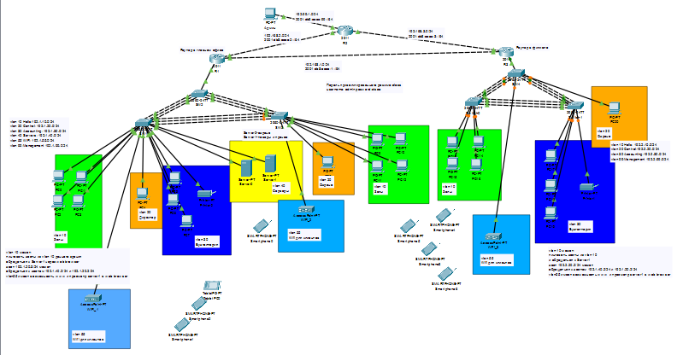

Сурет 40 – Студенттердің әртүрлі тақырыптар бойынша шығармашылығы, кретивтілігі бойынша жұмыстарынан көрінісі «Фитнес клубқа арналған желілерді жобалау»

Колледждің оқу процесінде қолданылып жүрген бұл белсенді әдістерді қолданудың негізгі мақсаты – білім алушылардың белсенділігін арттыру, яғни болашақ ақпараттық технологиялар маманының кәсіби қалыптасуына тиімді жағдай жасау.
Жалпы оқу орындарында, соның ішінде колледжерде де белсенді әдістердің көптеген түрлері қолданылатыны белгілі, әдістер оқытудың формалармен және оқу құралдарымен біріктіріледі, де әдістерді формалармен кейде жеке қарастыру қиынға соғады. Мысалға, мына жағдайды атап өтсек, біздің жағдайдағы практикаға бағытталған қашықтықтағы серверлерді пайдаланып оқыту формасы қашықтықтағы серверлермен жұмыс жасау әдісімен бірігіп кетеді деуге болады және т.б.
Оқыту процесінде бір-бірімен үйлескен әдістердің ішінде әр сабақта дерлік көрініс табатын әдістің бірі – жоба әдісі. Белгілі әртүрлі бұлттық компаниялардың білім беру ресурстарын, соның ішінде Microsoft Azure компаниясының академиялық бұлтының білім беру ресурстарын пайдалануы колледж студенттерінің ғылыми зерттеулерін жүргізуде, ал бағдарламалар ортасы ретінде on-line копиляторларды қолдануы, студенттердің жасаған жобалық жұмыстарының нәтижелерін желіде жариялау сияқты іс-әрекеттері және т.б. заманауи әдістерді пайдалана алуы болашақта білікті маман болуына себін тигізетіні анық. Ол зерттеу жұмысымыздың тәжірибелік-эксперименттік жұмыстарының нәтижелерінен де көрініс табады.
Шумакова Н.В. [157, с. 172] еңбегінде «оқу процесінде жобалық әдіс әртүрлі білім беру ресурстарын қолдануға бағытталған және ғылыми-зерттеуде қолданылады, ол оқу әдебиеттерімен қағаз жүзінде өз бетінше жұмыс жасауды, сонымен қатар электрондық ақпараттық ресурстарды қолдануды қарастырады» - деп атап өтеді. Сонымен бірге автор «орта, кәсіптік білім берудегі көпжылдық тәжірибе және колледждегі оқу процесінің ерекшелігін, сондай-ақ студенттердің жасын ескере отырып, жобалық оқытуды қолдану ең перспективалы деп санайтынын атап өтеді оны сыныптағы жұмыс кезінде және сыныптан тыс жұмыстар кезінде қолдануға болады», – дейді.
Біз зерттеуімізде Шымкент қаласы Манап Өтебаев атындағы жоғары жаңа технологиялар колледжінің «1305000 – Ақпараттық жүйелер», «130400 –Есептеу техникасы және бағдарламалық қамтамасыз ету» және «0902000 – Электрмен қамтамасыз ету» білім беру бағдарламаларының оқу процесінің ерекшелігін және білім алушылардың жасын ескере отырып, жұмыстың ең жиі қолданылатын түрі – жобалық оқытуды қолдану, оның әдіснамалық негізі жоба әдісі болып табылатынын атап өтеміз, бірнеше мысалдар келтіреміз (41, 42, 43-суреттер).

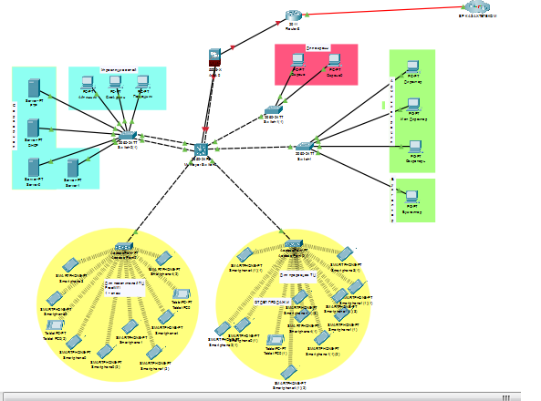

Сурет 41 – Колледж студенттерінің «Коммерциялық ұйымдар үшін корпоративтік желіні бөлу және бұлттық ортасын құру» атты жобалық жұмысынан көрініс

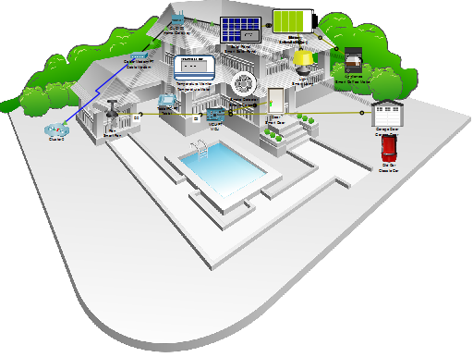

Сурет 42 – Колледж студенттерінің «Кәсіпорындар үшін ақылды үй желісін өткізу» атты жобалық жұмысынан көрініс

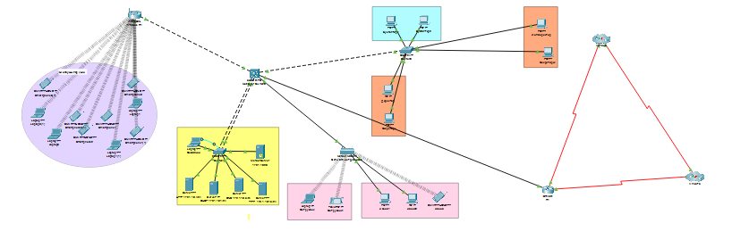

Сурет 43 – Колледж студенттерінің «Компьютерлік желілерде деректерді синхронды және асинхронды беруді қамтамасыз ету әдістері мен құралдарын талдау» атты жобалық жұмысынан көрініс

Бұлттық шешімдердегі келесі бір бағыт бұлттық есептеулерді жүзеге асыру болып табылады. Интернет көздерінде, әдебиеттерде бұлттық есептеулер және бұлттық технологиялар ұғымдары араласып келтіріледі. Біз бұл ұғымдардың ара-жігін ашып алып, қолданудамыз.
Бұлттық шешімдердің технологиялары осы жұмысымызда көрсетіліп келеді, ал бұлттық есептеулер ұғымын біз бағдарламалау орталарын пайдаланумен байланыстырамыз, яғни on-line компиляторды, сол арқылы бұлттық бағдарламалау ресурстарын пайдалануды қарастырамыз. Мысалға алсақ, кең тараған Ideone және Cloud9 сервистерін пайдалануға болады (44-сурет).
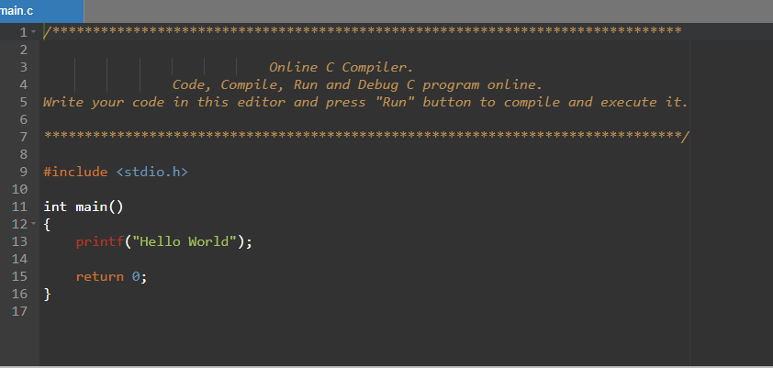

Сурет 44 – Пәнаралық байланыста on-line компиляторды қолданудан көрініс

Колледждің оқу процесінде біз «Бағдарламалау» пәнін өткізу кезінде аталған on-line компиляторды пайдаландық.
Ғылыми-зерттеу аясында орындалған жоғарыда аталған жұмыстар техникалық және кәсіптік білім жүйесінің беру бағдарламаларын іске асыратын оқу-әдістемелік жұмыстар бағыттарына сәйкес жасақталып [192], бұлттық шешімдер технологиясы бойынша оқу курстарын жүргізу және оқу процесін ұйымдастыруда жұмысымызда ескерілді.

2.3 Сертификатталған оқытуды техникалық және кәсіптік білім беру жүйесінде қолданудың негіздері
Зерттеу жұмысының міндеттерінің бірі сертификатталған оқытуды техникалық және кәсіптік білім беру жүйесінде қолдану негіздерін анықтау мақсатында Шымкент қаласы Манап Өтебаев атындағы жоғары жаңа технологиялар колледжі базасында «IT-технологиялар» құзыреттіліктері бойынша білім алушылар мен педагогтерді оқыту үшін «Cisco Academy» желілік академиясы ашылды.
Cisco желілік академиясы – бүкіл әлем бойынша серіктестік оқу орындарын біріктіретін халықаралық ІТ және киберқауіпсіздік білім беру бағдарламасы. IT-технологиялар саласында перспективалы білім беру бағдарламаларын игеруге және білім алушылардың мансаптарын табысты дамытуға көмектесетін орта (45-сурет).

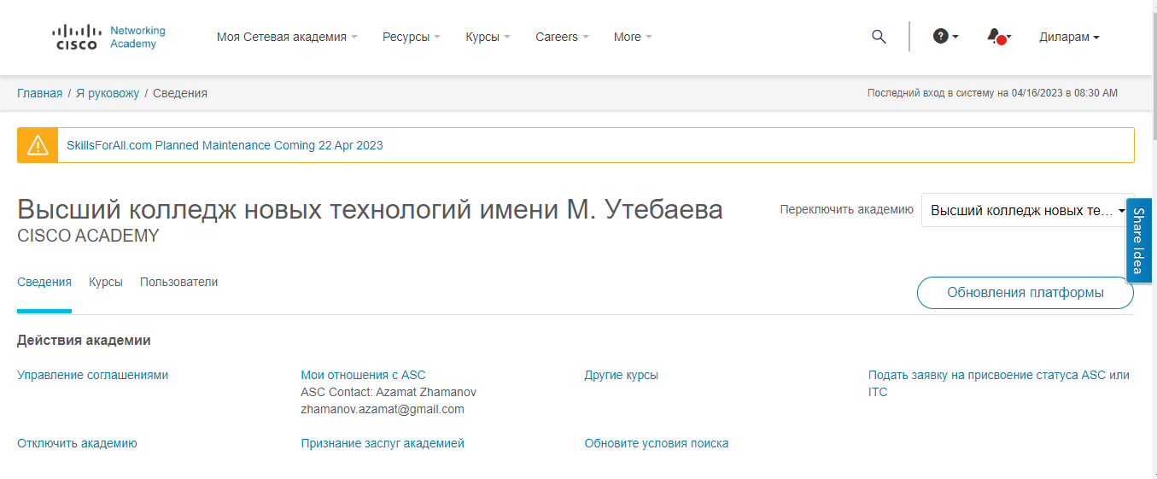

Сурет 45 – Cisco Academy ортасы

Cisco Academy сертификаттауға бағытталған оқыту академиясы арқылы 100-ден аса студенттер ІТ-технологиялар, желілік және бұлттық шешімдер технологиялары бойынша әртүрлі курстардан өтіп, халықаралық сертификатар алды (46-сурет).

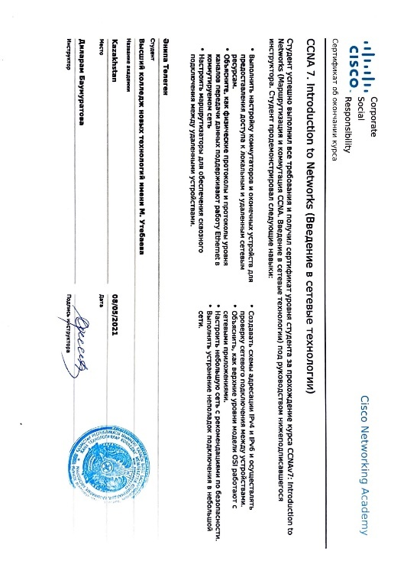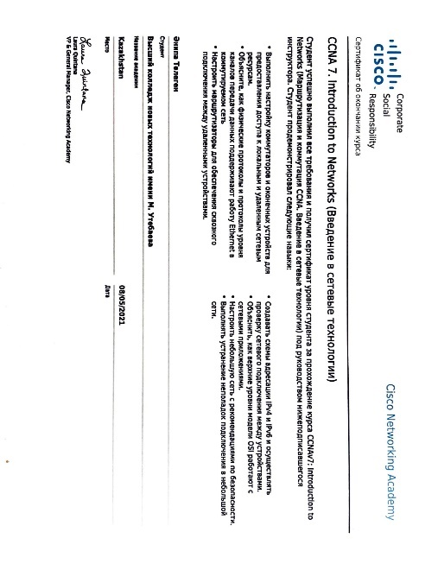
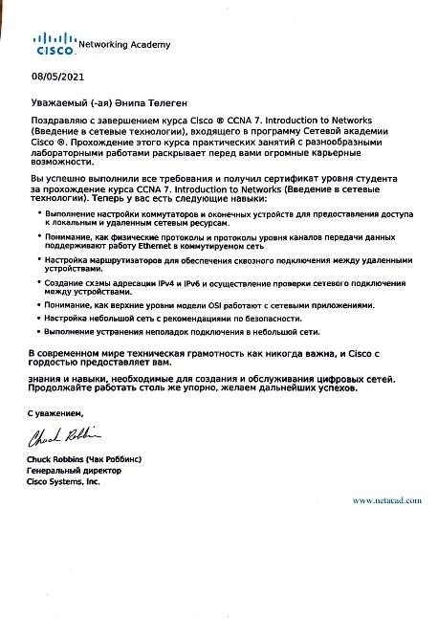
Сурет 46 – Білім алушының сертификаттары

Зерттеуіміздің оқу-әдістемелік негіздердің бірі ретінде «Желілік және бұлттық технологиялар» цифрлық білім беру ресурсы жасақталып, оқу процесінде қолданылды. Цифрлық білім беру ресурсында бейнематериалдар, өздігімен жұмыс істеуге арналған тапсырмалар, білім алушылармен және авторлармен кері байланыс, Cisco Academy платформасына қосылу мүмкіндігі бар орта. «Бұлттық технологиялар» пәнін оқыту үшін қажетті әдістемелік нұсқау және оқу құралы білім алушылардың теориялық білімдерін жетілдіруге ықпал етсе, ал практикалық тапсырмаларды орындау бойынша цифрлық білім беру ресурсы білігі мен дағдыларын дамытуға бағытталған.
Біз ұсынып отырған ортамыздың артықшылығы, тіркеуден өткен кез-келген қолданушы ІТ-технологиялар, желілік және бұлттық шешімдер технологияларын оқыту бойынша оқу-әдістемелік негіздерге қол жеткізіп, оқып, үйрене алады (47-сурет).

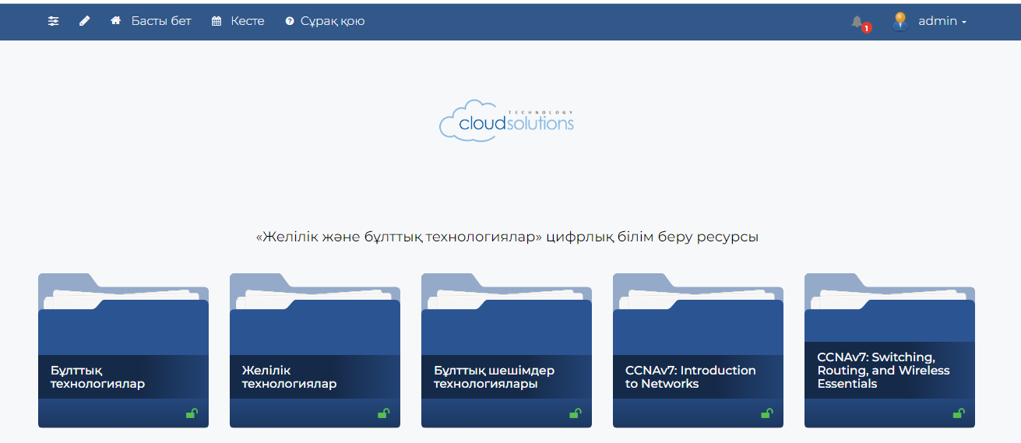

Сурет 47 – Цифрлық білім беру ресурсының басты беті

Бұл ақпараттық ортаға компьютерсіз, ешқандай бағдарламаны орнатпай, қарапайым смартфонмен де кіруге мүмкіндік бар (48-сурет).

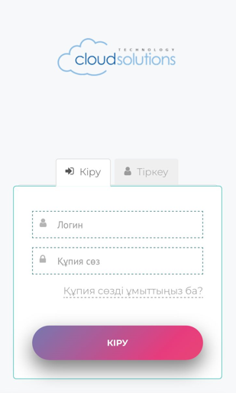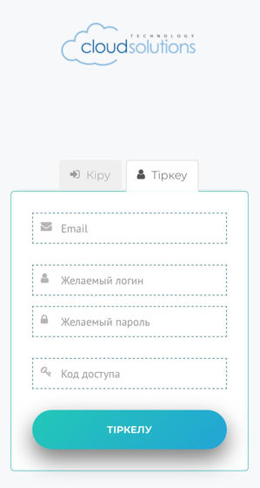

Сурет 48 – Цифрлық білім беру ресурсына тіркелу

Білім алушылар ақпараттық ортаға тіркеліп, IT-технологияларды меңгеруге, соның ішінде бұлттық шешімдер технологиялар бойынша білімін жетілдіруге мүмкіндіктері зор деп айта аламыз.

Екінші бөлім бойынша тұжырым
«Бұлттық шешімдер технологияларын техникалық және кәсіптік білім беру жүйесінде қолданудың практикалық негіздері» бөлімі бойынша келесі мәндеттерді тұжырымдаймыз:
Техникалық және кәсіптік білім беру жүйесінде бұлттық шешімдер технологиясын іске асыруға қажетті аппараттық-бағдарламалық негіздерді қамтыды:
– компьютерлік желілерді жіктеуді ескере отырып, колледж желісінің түрін анықтау, колледждің жергілікті желісінің топологиясын талдау бойынша жұмыстар жүргізілді. Компьютерлік желілерді ұйымдастыру үшін Cisco Packet Tracer платформасы қолайлы деп танылып, оның негізінде серверлік және клиенттік компьютерлер үшін баптаулар жүргізілді;
– жергілікті желіде клиент-серверлі жүйелерді құру және қорғау қадамдарын жүзеге асыру үшін Cisco Packet Tracer платформасы арқылы практикалық жұмыс орындау барысында білім алушыларда желі жұмысының тұжырымдамасын түсіну қалыптасатыны, сондай-ақ білім алушылардың VPN арқылы қорғалған желілік аумақты құру, желі мен хаттамаларды баптау, деректер базасымен байланыс жасау, серверлер мен клиенттер арасында сұраныстарды орындау бойынша білігі мен дағдылары дамитыны анықталды;
– желі арқылы қашықтан қатынау байланысын ұйымдастыру барысында сервердің бір мезгілде бірнеше желілік хаттамалардың жұмысын таңдап немесе бақылай алатыны анықталды;
–- виртуалды машинаны құру, IP-адрестерін анықтау және оларды бұлтты сақтауды ұйымдастыруда пайдалану тәсілдері анықталды, бұлтта виртуалды машиналар орнатылды;
– Қазақстандық және шетелдік компаниялардың бұлттық сервистерін, ресурстарын ұсынуы талданды және бұлт құрудың ықтимал жолдары анықталды.
Бұлттық шешімдер технологиясын жүзеге асыруға арналған әдістер негізделіп, дидактикалық қамтамалар жасақталды:
– бұлттық шешімдер технологиясы аспектісіндегі пәндерді оқытуға арналған көмекші құрал ретінде техникалық және кәсіптік білім беру жүйесінің оқу процесінде «Бұлттық шешімдер технологияларын қолданудың теориялық және практикалық негіздері» оқу құралы негізіндегі әдеби туынды және компютерлік желілерді ұйымдастыру үшін «Компьютерлік желілер» теориялық сабақтарға арналған әдістемелік нұсқау ендірілді;
– ақпараттық-дидактикалық көмекші құрал ретінде «Желілік және бұлттық технологиялар» цифрлық білім беру ресурсы жасақталып, оқу процесінде қолданылды;
– IT-технологиялар құзыреттіліктері бойынша білім алушылар мен педагогтерді оқыту үшін «Cisco Academy» академиясы ашылды.

3 БҰЛТТЫҚ ШЕШІМДЕР ТЕХНОЛОГИЯЛАРЫН ТЕХНИКАЛЫҚ ЖӘНЕ КӘСІПТІК БІЛІМ БЕРУ ЖҮЙЕСІНДЕ ҚОЛДАНУДЫҢ ТӘЖІРИБЕЛІК-ЭКСПЕРИМЕНТТІК ЖҰМЫСТАРЫНЫҢ НӘТИЖЕЛЕРІ

3.1 Бұлттық шешімдер технологияларын техникалық және кәсіптік білім беру жүйесінде қолданудың тәжірибелік-эксперименттік жұмыстарын жүзеге асырудың кезеңдері мен студенттердің білімі, білігі және дағдысының қалыптасу компоненттері
Техникалық және кәсіптік білім беру жүйесінде бұлттық шешімдер технологиялары бойынша оқыту мүмкіншіліктерін қарастыруда зерттеу жұмысымыздың кезеңдері бойынша жүргізіліп жүрген тәжірибелік-эксперименттік жұмыстар да оң нәтижелер көрсетуде. Зерттеу тақырыбына сай колледж студенттерінің бұлттық шешімдер бойынша білімі, білігі және дағдысының қалыптасуы бойынша алынған мотивациялық, мазмұндық және ақпараттық-технологиялық компоненттері, олардың көрсеткіштері мен критерийлері құрастырылып, оң нәтижелер көрсетуде.
Біздің зерттеу жұмысымыздың міндеттерінің бірі - бұлттық шешімдер технологияларын техникалық және кәсіптік білім беру жүйесінде қолданудың тәжірибелік-эксперименттік жұмыстарын жүргізу және нәтижелерін саралау.
Колледждің білім беру процесінде бұлттық шешімдер технологияларын пайдалану студенттердің құзіреттілігін қалыптастыру, қазіргі заман талабына сай АКТ-ны, цифрлы білім беру ресурстарын және Интернет ресурстарын, академиялық бұлттық ресурстарды пайдалану олардың білім беру процесінде кәсіби әрі шығармашылық қабілетін дамытуға мүмкіндік береді.
Зерттеуіміздің 1.1 бабында ғалымдардың, ізденушілердің креативтілік туралы айтқан ойларын, біздің жағдайда оқу процесіне ендірілген жаңа пәндерді игеру кезінде жүзеге асырылғанын, соның ішінде стандартты емес ойлау мен креативті іс-әркеттерінің көрініс тапқанын атап өткенбіз.
Қалыптастырушы эксперимент кезінде алынған нәтижелерде де креативті ойлауының қалыптасуы мәселесі де ескерілді, яғни:
– бұлттық шешімдерге оқытудағы жетістіктерімен, білім алушылардың танымдық қызығушылығымен байланысты болды, өз кезегінде мотивациялық компоненттің де көрсеткіші бола алды;
– ендірілген пәнді оқыту кезінде әр тақырып бойынша мотивациясы мен креативті ойлауы жүйелі түрде жүзеге асырылып отырғанын байқадық;
– оқу бағдарламасын құру кезінде жылдам өзгеріп отыратын бұлттық шешімдердің техникалық-технологиялық жетістіктерін ендіріп отыру, мотивация мен креативтілікке негіз болады.
Педагогикалық эксперимент жағдайында іске асырылған модельге негізделген маманның кәсіби қызметінде АКТ құралдарын, нақты айтқанда біздің жағдайда бұлттық шешімдерге байланысты технологияларды пайдалануға мамандарды даярлауға арналып жасалған оқу-әдістемелік негіздер, кәсіптік іс-әрекетті реттейтін түрлі деңгейлерде пайдалануға болашақ мамандардың қабілеттілігін тиімді дамытуды қамтамасыз етеді.
Зерттеу пәні бойынша қойылған міндеттерді түбегейлі шешу және анықталған болжамның дұрыстығын тексеру тәжірибелік-эксперименттік жұмыстар (айқындаушы, қалыптастырушы) жүргізілді.
Тәжірибелік-эксперименттік жұмыстар 2016-2017 оқу жылынан басталды, ал зерттеу базалары ретінде Шымкент қаласы «Манап Өтебаев атындағы жоғарғы жаңа технологиялар колледжі» білім алушылары эксперименттік топ, ал «Политехникалық колледжі» білім алушылары бақылау тобы ретінде алынды. Екі колледжден тәжірибелік-экспериментке 11-кестеде көрсетілген білім алушылар қатысты.

Кесте 11 – Тәжірибелік-экспериментке қатысқан білім алушылар саны

Оқу жылы | Мамандық
Оқу жылы | 1304000 – Есептеу техникасы және бағдарламалық қамтамасыз ету |  | 1305000 – Ақпараттық жүйелер |  | 0902000 – Электрмен қамтамасыз ету
Оқу жылы | білім алушылар саны
Оқу жылы | ЭТ | БТ | ЭТ | БТ | ЭТ | БТ
2016-2017 | 73 | 70 | 24 | - | 19 | 23
2018-2019 | 72 | 69 | 67 | - | 20 | 22
2019-2020 | 51 | 86 | 42 | 50 | 22 | 25
Барлығы: | 196 | 225 | 133 | 50 | 61 | 70
Ескертулер:
1. ЭТ – Экперименттік топ
2. БТ – Бақылау тобы

Біздің зерттеу жұмысымыз колледждің «1305000 – Ақпараттық жүйелер», «1304000 – Есептеу техникасы және бағдарламалық қамтамасыз ету» және «0902000 – Электрмен қамтамасыз ету» білім беру бағдарламаларының білім алушыларына байланысты болғандықтан, мынадай жағдайларға талдау жасаймыз.
Зерттеу жұмысы барысында жүргізілген экспериментінің анықтау кезеңінің (49-сурет) негізгі мақсаты – техникалық және кәсіптік білім беру жүйесінің болашақ ІТ-технологиялар білім беру бағдарламаларының білім алушыларының даярлығының жағдайын анықтау және талдау болды. Бұл мақсатты жүзеге асыруда сауалнама, тест, бақылау әдістері, арнайы тапсырмалар жүйесі қолданылып, техникалық және кәсіптік білім беру жүйесінің болашақ ІТ білім беру бағдарламаларының білім алушыларының бастапқы күйі анықталды. Анықтау барысында студенттердің көп бөлігі болашақ кәсіби іс-әрекеттерінде қызығушылығының барын, қазіргі кезде болашақта алатын білім беру бағдарламалары бойынша берілетін біліктіліктерінің рөлін түсінентінін, бірақ олардың 75%-ы бұлттық шешімдердің жаңа ендіріліп келе жатқан технологиялар болғандықтан, мүмкіншіліктерін, ерекшеліктерін білмейтінін айтса, 25%-ы білім беру жүйесіндегі бұлттық шешімдерге байланысты іргелі өзгерістерге байланысты өздерінің даярлықтарын үнемі жетілдіріп отыру қажеттілігін атап өтті.

ҚАЛЫПТАСТЫРУШЫ КЕЗЕҢ
Бұлттық шешімдер технологиясын білім мазмұнында жүзеге асырудың негіздерін ұйымдастыру
ҚОРЫТЫНДЫ КЕЗЕҢ
Бұлттық шешімдер технологиясын білім мазмұнында жүзеге асыру нәтижелерін талдау және бағалау
АЙҚЫНДАУШЫ КЕЗЕҢ
Бұлттық шешімдер технологиясын техникалық және кәсіптік білім беру жүйесінде оқытылу жағдайын анықтау және талдау

Қалыптастыру зертеу жұмысы
Алғашқы зертеу жұмысы
Қорытынды зертеу жұмысы

Бұлттық шешімдер технологиясы бойынша педагогикалық және ІТ бағыттары бойынша алынған мәліметтерді іздеу, салыстыру, сараптау және талдау
Бұлттық шешімдер технологиясы бойынша алынған мәліметтерді сараптау, өңдеу, интерпретациялау
Бұлттық шешімдер технологиясы бойынша алынған зерттеу нәтижелерін талдау, салыстыру және тұжырымдау

Зертеу жұмысы бойынша тәжірибелік-эксперименттік жұмыстар нәтижесінде алынған мәліметтерді жинақтап, қорытындылау

Сурет 49 – Тәжірибелік-эксперименттік жұмыстарды ұйымдастыру кезеңі

Осы кезеңде зерттеліп отырған мәселені жүзеге асыратын мүмкіндік шарттарын айқындау мақсатында білім беру бағдарламаларының оқу жұмыс бағдарламалары мен оқу-әдістемелік әдебиеттері зерттеліп, талқыланды.
Жүргізілген эксперименттік жұмыстардың нәтижесінде бұлттық шешімдер, оларды жүзеге асыратын технологиялар негізінде болашақ «1304000 – Есептеу техникасы мен бағдарламамен қамтамасыз ету», «1305000 – Ақпараттық жүйелер» және «0902000 – Электрмен қамтамасыз ету» білім беру бағдарламаларының даярлауды білім мазмұнын жаңарту мен жетілдірудің моделі жасалды.
Эксперимент нәтижесінің тиімділігін тексеру үшін критерийлер анықталып, олардың тиімді жүзеге асуын қамтамасыз ету қажет. Педагогикалық модельдің нәтижелік-диагностикалық блогы мотивациялық, мазмұндық және ақпараттық-технологиялық компоненттерден құралып, ол арқылы білім алушылардың бұлттық шешімдер технологиясы бойынша қажетті білімді игеру деңгейі мен осы саладағы біліктіліктері мен дағдыларының қалыптасу көрсеткіштері айқындалды.
Мотивациялық компонент критерийі - білім алушылардың оқуға деген оң көзқарасы мен қызығушылығының болуын болжайды, мазмұндық компонент критерийі - бұлттық шешімдер технологиясы бойынша арнайы теориялық және практикалық білім алу қажеттілігін анықтайды, ал ақпараттық-технологиялық компоненттің критерийі - білім алушылардың бұлттық шешімдер технологияларын жұмыс істеу әдістері, бұлттық платформа мен жергілікті желіні орнату дағдылардың болуын қамтиды.
Педагогикалық экспериментті анықтау кезеңінде мотивациялық көзқарастарды, білім алушылардың теориялық білімі мен дағдыларының деңгейі туралы білімді анықтау мақсатында бұлттық шешімдер технологиясы бойынша 15 сұрақтан тұратын сауалнама дайындалды. Сауалнамалар Google Forms (50-сурет) онлайн платформасы арқылы жүргізілді. Сауалнамаға қатысқан білім алушылар үшін арнайы әзірленген пән жұмыс оқу жоспарының бірінші жарты жылдығында өткізілді.

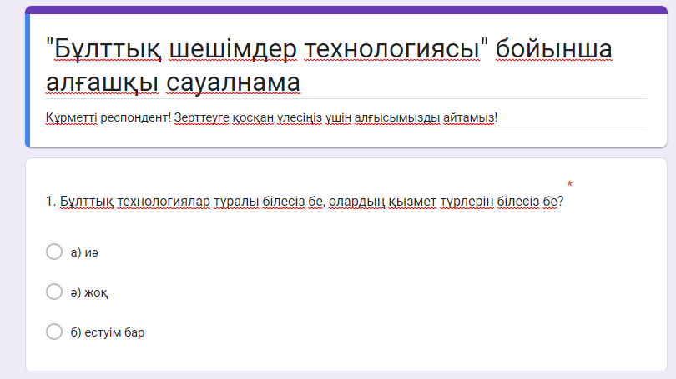

Сурет 50 – Google Form көмегімен жасалынған сауалнама көрінісі

Google Forms сауалнамасы бір уақытта есептер жасауға мүмкіндік береді. Респонденттер толтырған барлық ақпарат автоматты түрде Google кестелерінде сақталады (51-сурет). Нәтижелерді дайын диаграммалар арқылы көруге болады.

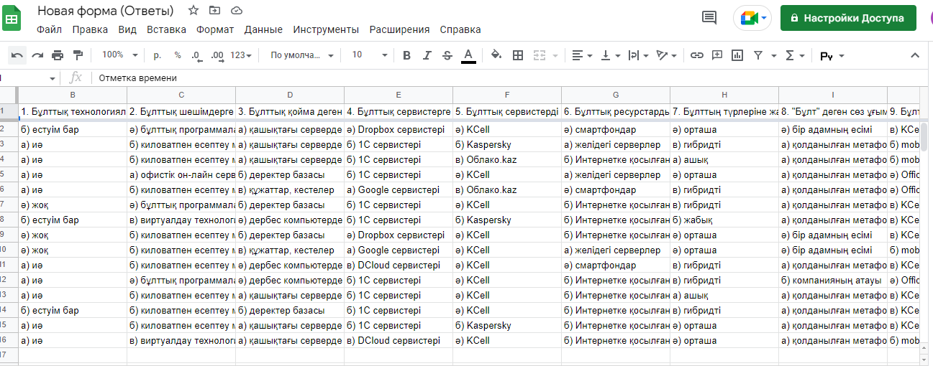

Сурет 51 – Google кестелеріндегі сауалнама жауаптарының көрінісі
Бұлттық шешімдер технологиялары бойынша оқу курсының білім беру бағдарламасының мазмұнына ендірілгенге дейін сауалнама мазмұны мен нәтижелеріне талдау жүргізейік.

Сурет 52 – Бірінші сұрақ бойынша жауаптары

1-ші сұрақ (52-сурет) бойынша жауап нәтижесінің талдайтын болсақ, білім алушылардың бірінші сұрақ бойынша берген жауаптарынан бұлттық технологиялар туралы хабары бар білім алушылар саны 19% хабары бар, ал 66% бұлттық технологиялар туралы мүлдем хабары жоқ екені және 15% естігендері бар болып шықты. Демек, 19% білім алушы ғана бұлттық технология ұғымымен таныс деген қорытынды жасауға болады.

Сурет 53 – Екінші сұрақ бойынша жауаптары

Екінші сұрақ жауап (53-сурет) нәтижесі бойынша 47% дұрыс жауап бергені көрініп тұр. Демек, 53% білім алушы «бұлтық шешімдерді» білмейтіні анық.

Сурет 54 – Үшінші сұрақ бойынша жауаптары

Үшінші сұрақ жауап нәтижесі (54-сурет) бойынша 44% дұрыс жауап бергені көрініп тұр. Демек, 56% білім алушы «бұлттық қойма» ұғымын білмейтіні анық.

Сурет 55 – Төртінші сұрақ бойынша жауаптары

Төртінші сұрақ жауап нәтижесі (55-сурет) бойынша 16% дұрыс жауап бергені көрініп тұр. Демек, 84% білім алушы «бұлтық сервистер» ұғымын білмейтіні анық.

Кесте 12 – Сауалнама сұрақтары мен жауаптары

Сауалнама сұрақтарының атауы | Сауалнама сұрақтарының жауаптары
Бұлттық сервистерді ұсы натын белгілі компания ларға қайсысы жатпайды деп ойлайсыз? | AlmaCloud –41% | KCell – 9% | Kaspersky – 19% | Облако.kaz – 31%
Бұлттық ресурстарды қолдануда пайдаланы латын құрылғы | желідегі серверлер –41% | смартфондар – 20% | Интернетке қо сылған кез кел ген құрылғы –39%
Бұлттың түрлеріне жат пайды деген пункті атап көріңіз» | ашық – 21% | орташа –36% | жабық –21% | гибридті –22%
«Бұлт» деген сөз ұғы мына сай келетін пункт | қолданылған метафора – 28% | бір адамның есімі – 21% | компанияның атауы – 51%
Бұлттық шешімдерге қай пункт сай келмейді, бағалап көріңіз | Office – 32% | Office 365 – 21% | mobile – 31% | KCell – 16%
Бұлттық технологиялар қызметіне қайсысы жата ды деп ойлайсыз? | бұлтта дерек тер базасын құру – 21% | бұлтта презентация жасау – 22% | бұлтта программалау – 24% | бұлтта құжат айналымын орындау – 33%
Бұлттық шешімдерге қай пункт сай келеді, бағалап көріңіз | аккаунт арқы лы серіктесің нің құжатына қосылуға бо лады – 24% | дүниежүзінің кез келген жерінен се рік тесіңнің құжатына қо сылуға бола ды – 21% | интернетке қосылмай ақ серіктесіңнің құжатына қосылуға болады – 36% | бірнеше қолданушы серіктесіңнің құжатына қо сылуға бола ды – 19%
Виртуалдау техноло гиясы деген не деп ой лайсыз, қалай ұйымдас тырылады? | виртуалды әлемге саяхат – 26% | сайт құру технология сы – 28% | программаның бір бөлігін бөліп алып орындау – 24% | қатты дискі ден орын бө лу және қол дану – 22%
Локальды желіде бұлт тық қойма ұйымдасты руға бола ма? | иә – 34% | жоқ – 66%
Бұлттық технологиялар арқылы басқа елдегі әріптеспен бір уақытта жұмыс істеуге бола ма? | иә – 31% | жоқ – 69%
Бұлттық стандарттау деген ұғым таныс па? | ия – 17% | жоқ – 61% | естігенім бар – 22%

Қорытындылай келе респонденттердің біразы «бұлт» деген термин туралы естіген, бірақ олардың көпшілігі «бұлт» ұғымын түсіндіре алмайды, бұлттық технологиялардың мәнін түсінбейді және бұлттық технологияларды қолдану аумақтарын, мысалдарын келтіре алмайды, колледжде олар қалай қолданылатындығын, қалай қолдануға болатынын білмейді.
Мынадай тізімде келтірілген: AlmaCloud, Emobile, Nurhost.kz, Halyk Razteleport, Datacenter Ahost, Epam, Copy.com, DropBox, Google Drive, Яндекс.Диск, Mega, Облако@mail.ru, SugarSync, iCloud, Wuala, Bitcasa, Box.net, 4shared, Kcell, 1C в облаке, Kaspersky, HP Helion-Cloud Computing, Helios Information Technologies, Office 365, т.б. «бұлттардың» қайсысын қолданатындары туралы сұраққа 73%-ы әйгілі бұлттық қызметтерді көрсеткенімен, оларды қолдануды білмейді, біразы Yandex.Disk, Cloud@mail.ru, Google Drive қолданатындарын белгіледі, бірақ мәнін толық түсінбейтінді екен.
Зерттеу жұмысымызда белгілі бұлттық қызметтердің, қолданылатын бұлттық ресурстардың қолданылу жағдайы студенттердің пікірімен сәйкес келді. Олар өз таңдауын Yandex.Disk және Cloud@mail.ru ыңғайлы екендігімен түсіндірді, өйткені үйде осы іздеу жүйесі мен электрондық пошта орнатылған. Сонымен қатар, Yandex.Disk-ке көп жарнама жасалатыны айтылды. Google Drive туралы ақпараттары бар, себебі ол телефонда Android ОЖ-де пайдаланады. iCloud-ті OC iOS операциялық жүйесімен телефондарын пайдаланушылар қолданады.
Жалпы эксперимент жұмыстарының алғашқы кезеңіндегі модульдар бойынша ұйымдастырылған сауалнама сұрақтары кестедегідей тақырыптарды қамтыды. Аталған тақырыптар бойынша колледж білім алушыларының білімін арттыру, жаңа білігі және дағдысының қалыптасуын бақылау үшін критерийлер құрастырылды және осы оқу жылына дейінгі жүргізілген эксперименттік жұмыстар нәтижесінде құрастырылған критерийлер бойынша сабақ процесі кезіндегі тақырыптарды саралауда мынадай оң көрсеткіштерді байқадық (13-кесте).

Кесте 13 – Білім сапасының көрсеткіші

Тақырып атаулары | Білім сапа сының көр сеткіші, %
Бұлттық шешімдер. Бұлттық қоймалар. Көпшілікке танымал жабық бұлттар. Үлестірілген есептеулер үшін платформа. Үлестірілген web-серверлер дайындау құрылғылары. | 75
Бұлттық сервистер түрлері. IaaS, SaaS, PaaS, CaaS және басқа модельдері мен концепциясы. | 75
PaaS-платформалар. Негізгі PaaS-платформалар. Amazon EC2, Google Apps, Microsoft Azure платформасы. | 78
Желілік қауіпсіздік. Бұлттық сервистердің стандартталуы мен сертификациясы. Бұлттық ресурстарды қолданудың құқықтық жағы. | 85
Колледждің желісінің сипаттамасын анықтау. Жеке бұлт құру мақсатында колледж желісінің топологиясын анықтау және қолдану. | 42
Локальды доменде бұлттық қойма құру. Жеке меншік бұлт. Клиенттен доменге қатынас. | 97
Заманауи виртуалдау технологиялары. Виртуалды машина құру мен игеру. | 88
Академиялық бұлт. MS Azure порталы. Деректер базасын және қашықтағы серверді құру мен баптау. Web-қосымшалар құру және Интернетте жариялау. | 83
Microsoft.NET Services технологиялары. Программалау. | 48
Стандартты орталардан бұлттық қосымшаларға миграция | 91

Білім алушылардың 25%-ы бұлттық шешімдердің технологияларының болашағы мен икемділігі туралы ойларын, заманауи технологиялар екенін айта алды, бірақ қажеттіліктері мен ерекшеліктерін айта алмады. Сонымен бірге бұлттық шешімдер технологияларының артықшылықтары мен кемшіліктерін білмейді. Дәстүрлі технологияларды пайдаланумен ғана айналысып жүрген жағдайлары бар (14-кесте).

Кесте 14 – Айқындаушы эксперимент кезіндегі колледж білім алушыларының дәстүрлі технологияларды қолдануынан анықталған деректер және бұлттық технологияларды пайдалануға болатын мүмкіншіліктерден деректер

Дәстүрлі технологиялар | Бұлттық технологиялардан мысалдар
VirtualBooks виртуалды машинасы. Компьютердің физикалық ресурсын жеке пайдалануда қолданылады. | Серверлік операциялық жүйелер қолдайтын қуатты виртуалды машиналар, гиперви зорлар Hyper-V, VMWere, т.б. Бұлттар ресурстарын қолдануда қуатты құрал.
Outlook электронды поштасы. Хаттар қолданушының компьютеріне көшіріліп алынып, сонда сақталады. | Кез келген браузер қолдайтын пошталар: Gmail.com, Rambler.ru, Mail.ru, Yandex.ru және т.б.
Видео-файлдар. Бір рет көргеннен кейін видеолар керегі болмай қалатын кездер болады. Қатты дискіде бірнеше Гбайтқа дейін біраз орын алады. | On-line режимінде видеоларды көру мүмкіндігі. Ұзақ уақыт көшіріп отыру сияқты іс-әрекеттердің қажеті жоқ.
Әуендер. Сатып алу, одан кейін компьютерге физикалық жүктеу. | Әуендерді сайттар арқылы тыңдау. Алды мен таңдап, содан кейін тыңдау мүмкіндігі.
Ойындар. Сатып алу, одан кейін компьютерге физикалық жүктеу және ойнау. Кейін ол ойын қызықсыз болып қалуы мүмкін, сондықтан да төленген ақы өзін өзі ақтамауы мүмкін. Дискіде орын алып тұрады. Кейбір ойындарды сіздің компьютеріңізге жүктеуде видеокартаға байланысты проблемалар, дискіңіздегі бос орын туралы сұрақтар тууындауы мүмкін. | Бұлттағы ойындар. OnLine сервисі арқылы қолдану. Ойындар серверде тұрады, жазған бұйрық серверге түседі. Сервердің видеокартасындағы файл сізге келеді. Компьютердің өнімділігі мен сіздің компьютердіңіздің дискісіндегі бос орын туралы сұрақ туындамайды.

14-кестеден байқағанымыз, студенттерге белгілі жағдайларды салыстырумен шектелді. Эксперименттің алғашқы кезеңінің нәтижесі бақылау және эксперименттік және бақылау топтардағы білім алушылардың бұлттық шешімдер технологиялары бойынша теориялық білімі мен техникалық мүмкіндіктерді меңгеру білігінің төмен деңгейде екендігін көрсетті. Бұл техникалық және кәсіптік білім беру жүйесінің білім мазмұнында бұлттық шешімдер технологиясын оқытуға арналған оқу-әдістемелік негіздерді жүзеге асыру кажеттігін айқындайды.
Зерттеуіміздегі алғашқы кезең нәтижелерін негізге ала отырып, қалыптастырушы эксперимент үшін критерийлер анықталды. Қалыптастырушы эксперимент кезеніңде бұлттық шешімдер технологиясын техникалық және кәсіптік білім беру жүйесінің білім беру мазмұнында жүзеге асыру «Бұлттық технологялар» және «Информатика» пәндері негізгі рөл атқарды.
Оқыту нәтижелері білім алушылардың оқу үдерісінің немесе оның белгілі-бір бөлігінің аяқталу барысында білімі мен түсінігінің болуы, сонымен катар оны көрсете алу мүмкіндігі айтылады. Білім алушылардын оқу барысында алған білімін, іскерлігін, тәжірибесін, жеке касиеттері мен ұстанымдарын тиімді жүзеге асыру қабілеттері басты мәселе болып табылады. Білім беру бағдарламасының немесе пәннің деңгейі бойынша оқытудың тұжырымдалған нәтижелеріне қол жеткізу осы пәнді тұтастай табысты игерудін міндетті шарты және оған нақты бағалау рәсімдерін жүргізу аркылы кол жеткізуге болады. Оқыту нәтижелерін бақылауда оқу процесіндегі ойлау қызметін категориялык деңгейлерге топтастыру және білім алушылардың оқу жетістіктерін бағалау Блум таксономиясы арқылы қолданылды.
Блум таксономиясы өзара байланысқан тізбектелген жолдан тұратын «жеңілден күрделіге» принципі бойынша ұйымдастырылған алты сатыдан тұрады (56-сурет).

Сурет 56 – Блум таксономиясы

Өлшемдер Блум таксономиясына сәйкес анықталады 15-кестеде көрсетілген.

Кесте 15 – Блум таксономиясының өлшемдері

Блум таксономиясының өлшемдері* | Дәстүрлі баға жүйе бойынша бағалау | Қол жеткізу деңгейі
1 | 2 | 3
Білу | қанағаттанарлық | нақты материалды, терминологияны, фактілерді, нақты материалмен жұмыс істеу тәсілдері мен құралдарын, анықтамаларды, тенденциялар мен нәтижелерді, ұғымдар мен категориялар жүйесін, критерийлерді, әдіснаманы және т.б
15-кестенің жалғасы

1 | 2 | 3
Түсіну | қанағаттанарлық | түсіндіру, түсіндіру, экстраполяция және т.б.
Талдау | жақсы | элементтер, өзара байланыстар, құры лу принциптері, бүтіннің бөліктері және олардың арасындағы өзара байланыс, пайымдау логикасындағы бұзушылықтар, фактілер мен салдар арасындағы айырмашылықтар, деректердің маңыздылығы және т.б.
Синтез | жақсы | бірнеше саладағы білім, эксперимент, жаңа тұтас құру үшін ақпаратты шығармашылық өңдеу, абстрактілі қатынастар жүйесін алу және т.б.
Бағалау | өте жақсы | деректер негізінде пайымдау, сыртқы критерийлер негізінде пайымдау, фактілер мен бағалау пайымдаулары арасындағы айырмашылықты көру және т.б.

Білім беру процесіне енгізілген пәндердің тиімділігін анықтау үшін бағалау критерийлер белгіленді және қорытынды сауалнама жүргізілді. Эксперимент нәтижелерін талдау кезінде «Бұлттық технологиялар» пәні бойынша бағалауға арналған критерийлер келесі кестеде көрсетілген (16-кесте).

Кесте 16 – Бағалау критерийі

Баға түрі | Бағалау критерийлер
1 | 2
5 («Өте жақсы») | Білім алушы бұлттық шешімдер технологиясы бойынша оқу материалын шығармашылық тұрғыдан түсінуі және өз бетінше практикалық қолдануды, құбылыстар мен процестердің мәнін тереңірек түсіну үшін қосымша көздерді қолдануды, материалдың танымдық құрылымын көруді, құрылымның жетіспейтін элементтерін анықтауды, оларды толықтыра білуі. Бұлттық шешімдер технологиясы бойынша тапсырманы орындаудағы тәуелсіздік пен шығармашылық көзқарастың жоғары деңгейі. Проблемалық аймақтар мен тәуекел аймақтарын анықтауы. Проблемалық жағдайларды шешу үшін алған білімдерін креативті пайдалануы. Іс-әрекеттің өзін-өзі бағалауы, жұмыстағы қателіктер мен олардың пайда болу себептерін талдауы, оларды өз бетінше түзету және өз дағдыларын жетілдіру бойынша іс-әрекеттерді жоспарлауы.  Оқыту нәтижесінде бұлттық шешімдер технологиясының теориясы мен практикада жүзеге асыру бойынша толық және жан-жақты білімдердің болуы.

16-кестенің жалғасы

1 | 2
4 («Жақсы») | Білім алушы бұлттық шешімдер технологиясы бойынша оқу материалын игеруді және оны практикалық қолдануы. Әр түрлі деңгейдегі оқу материалдарымен еркін жұмыс істеуі және дербес біріктіруі. Бұлттық шешімдер технологиясы бойынша тапсырманы орындауы кезінде тәуелсіздік пен шығармашылық көзқарастың жеткілікті деңгейі. Іс-әрекеттерде елеусіз қателіктерге жол беру және оларды оқытушының ұсынысы бойынша түзете білуі. Топта тапсырманы орындауға белсенді қатысуы.
3 («Қанағаттанарлық») | Білім алушы бұлттық шешімдер технологиясының бағдарламалық материалды игеруді, оның практикалық қолданылуын, белгіленген үлгілерге сәйкес тапсырманы орындау дағдыларының болуы.  Бұлттық шешімдер технологиясы бойынша тапсырмаларды өз бетінше орындауға ұмтылуы, мысалдар келтіруі, жіктеуі, салыстыруы және т.б. стандартты емес жағдай ларда тапсырманы орындау қиындықтары. Қателіктер жіберу, оларды оқытушының бақылауымен түзетуі.
2 («Қанағаттанарлықсыз») | Білім алушы «бұлттық шешімдер технология» бағдарламасының жартысынан астамын игермегені. Бұлттық шешімдер технологиясы туралы материалды білуде олқылықтардың болуы, жауаптарда принципті қателіктер жіберілуі, ағымдағы, аралық және қорытынды бақылау нысандарында көзделген жеке тапсырмалар орындалмаған жағдайы.

Жоғарыда көрсетілген критерийлері зерттеу нәтижесін бағалауға мүмкіндік беретін негізгі фактор болып табылады.
Тәжірибелік-эксперименттік жұмыстарды айқындау кезеңінде алынған мәліметтерді іздеу, салыстыру, зерделеу және талдау, зерттеу жұмысының қалыптастыру және қорытынды кезеңдері үшін негіз болады.

3.2 Техникалық және кәсіптік білім беру жүйесінде бұлттық шешімдер технологияларын қолдануда студенттердің білімі, білігі мен дағдысының қалыптасу нәтижелері
Бұлттық шешімдер технологиясын техникалық және кәсіптік білім беру ұйымдарының білім мазмұнында жүзеге асырудың оқу-әдістемелік негіздерінің тиімділігін тексеруге арналған тәжірибелік-эксперименттік жұмыстар үш кезеңнен тұрды (3.1-бөлім).
Педагогикалық эксперимент 2016-2017, 2018-2019, 2019-2020 оқу жылдары аралығында жүзеге асты. Эксперименттік топтарда білім алушылар Шымкент қаласы Манап Өтебаев атындағы жоғары технологиялар колледжінің «1304000 – Есептеу техникасы және бағдарламалық қамтамасыз ету» және «1305000 – Ақпараттық жүйелер» білім беру бағдарламасына «Бұлттық технологиялар» пәні ендірілді, ал «0902000 – Электрмен қамтамасыз ету» білім беру бағдарламасына «Информатика» пәндерінің мазмұны жаңа тақырыптармен толықтырылды. Сонымен бірге, Шымкент қаласы Политехникалық колледжінің «1305000 – Ақпараттық жүйелер», «1304000 – Есептеу техникасы және бағдарламалық қамтамасыз ету» және «0902000 – Электрмен қамтамасыз ету» білім беру бағдарламасының білім алушылары қатысып, сауалнамалар жүргізілді. Барлығы тәжірибелік - экспериментке 735 білім алушы, оның ішінде эксперименттік топтарда - 390, бақылау топтарында – 345 респондент қатысты (17-кесте).

Кесте 17 – Педагогикалық экспериментке қатысқан білім алушылар саны

Экспериментке қатысқан техникалық және кәсіптік білім беру ұйымы | Білім беру бағдарламасы | Топтар |  | Барлығы
 | Білім беру бағдарламасы | эксперимент  тобы | бақылау  тобы | Барлығы
Манап Өтебаев атындағы жоғары технологиялар колледжі | 1304000 – Есептеу тех никасы және бағдарла малық қамтамасыз ету | 196 |  | 390
Манап Өтебаев атындағы жоғары технологиялар колледжі | 1305000 – Ақпараттық жүйелер | 133 |  | 390
Манап Өтебаев атындағы жоғары технологиялар колледжі | 0902000 – Электрмен қамтамасыз ету | 61 |  | 390
Политехникалық колледжі | 1304000 – Есептеу тех никасы және бағдарла малық қамтамасыз ету |  | 225 | 345
Политехникалық колледжі | 1305000 – Ақпараттық жүйелер |  | 50 | 345
Политехникалық колледжі | 0902000 – Электрмен қамтамасыз ету |  | 70 | 345
Барлығы |  |  |  | 735

«Бұлттық шешімдер технологиялары» тақырыбы бойынша сауалнамалар дәстүрлі және Google Form көмегімен жүргізілді.
Тәжірибелік-эксперименттік жұмыстардың нәтижесін матиматикалық-статистикалық құралдардың көмегімен өңдеу мақсатында алынған нәтижелерді Excel электронды кестесіне енгіздік. Электронды кестенің көмегімен сауалнамалар, жүргізілген сабақтар бойынша орындалған тапсырмалар, оқыту нәтижелеріне алынған бағалары бойынша білім деңгейі анықталып, қорытынды жасалды. Алынған қорытынды білім алушылардың қарастырылған мәселе бойынша білім деңгейін, негізгі білімі, білігі мен дағдылары туралы тұжырым жасауға негіз болды. Алдымен респонденттердің әр компонент бойынша (мотивациялық, мазмұндық, ақпараттық-технологиялық) баға нәтижелері үш деңгейде (жоғары, орташа, төмен) алынды. Білім деңгейін анықтауда келесі шкала қолданылды (18-кесте).

Кесте 18 – Шкала деңгейі

Шкала деңгейі | Төмен | Орташа | Жоғары
Шкала деңгейі | «3» пен «4» | «4» пен «5» | «5»
Зерттеудің айқындаушы эксперименттік жұмыстар кезінде колледждің оқыту процесінде қолданылып келе жатқан техникалық оқыту құралдарының жай-күйі анықталды. Техникалық қамтамасыздандыру бөлімімен қажет жағдайларда жұмыстар жүргізілді. Бұлттық шешімдер технологияларын оқу процесіне ендіруде техникалық құралдардың жұмыс припциптері қарастырылды. Одан кейін бұлттық шешімдердің технологияларын оқыту процесін дамытудағы оқу-әдістемелік мүмкіндіктері зерделенді.
Айқындау кезеңіндегі эксперименттік және бақылау топтардағы білім алушылардың жауаптарын талдау жасасақ, олардың бұлттық шешімдер технологиялары бойынша теориялық білімдері мен білігінің төмен деңгейі екендігі, бұлттық шешімдер технологиясын жүзеге асыру әдістерін қолдану дағдылары қалыптаспағандығы анақталды. Бақылау тобымен эксперимент тобының нәтижелерін салыстыру мақсатында екі зерттеу біріктіріліп көрсетілді. Зерттеудің алғашқы кезенінде жүргізілген айқындау экспериментінің көрсеткіштері келесі кестеде көрстеліген (19-кесте).

Кесте 19 – Айқындау экспериментінің көрсеткіштері

Білім алушылардың бұлттық шешімдер технологиясы бойынша құзіреттіліктерін қалыптастыру компоненттері мен көрсеткіштері |  | Төменгі деңгей |  | Орташа деңгей |  | Жоғары деңгей
 |  | ЭТ | БТ | ЭТ | БТ | ЭТ | БТ
компонентер | көрсеткіштері | % | % | % | % | % | %
Мотивациялық | Бұлттық шешімдер технологияларын меңгеруге қызығушы лығының болуы | 55,4 | 58,8 | 34,2 | 33,2 | 10,4 | 8
Мазмұндық | Бұлттық шешімдер технологиялары бойынша арнайы теориялық білімнің болуы | 27 | 34,8 | 58,2 | 48 | 14,8 | 17,2
Ақпараттық-технологиялық | Бұлттық шешімдер технологияларын ен гізу кезінде жергілікті желідегі серверлерді және бұлттық платфор маларды орнату жол дарын білу | 23,2 | 51,5 | 55 | 34,3 | 21,8 | 14,2
Деңгейлер бойынша орташа көрсеткіш % |  | 35,2 | 48,4 | 49,1 | 38,5 | 15,7 | 13,1

Білім берудің үш компоненттің деңгейлер бойынша орташа көрсеткіші: эксперименттік топта төменгі деңгейі 35,2%, бақылау тобында 48,4%, осылайша бақылау тобында білім деңгейі эксперименттік топқа қарағанда 13,2% көп болғаны байқалды; эксперименттік топтағы орташа деңгейі 49,1% және бақылау тобында 38,5%, қалай болғанда да 10,6% айырмашылық бар екенің көруге болады; жоғары деңгейге бойынша эксперименттік топта ол 15,7%, бақылау тобында 13,1% құрады (57-сурет), яғни 2,6% көп болды (19-кесте).

Сурет 57 – Эксперимент және бақылау топтарының нәтижелері айқындаушы эксперименттердің орташа мәнінің % құрайды

Эксперименттік және бақылау топтары бойынша зерттеу нәтижелерін салыстырмалы талдайтын болсақ, эксперименттік топта мотивациялық компонент бойынша білімнің орта деңгейі 34,2%-дан, ал жоғары деңгейі 10,4%-дан аспайды. Бақылау топтарында мотивациялық компонент бойынша білімнің орта деңгейі 33,2%, ал жоғары деңгейде - 8% құрады. Айқындаушы эксперименттің нәтижелері бойынша эксперименттік топта білімнің төмен деңгейі де байқалды. Дегенмен, екі топтағы білім деңгейі бірдей деп айтуға болады. Бақылау тобымен салыстырғанда шамалы ауытқулар да бар. Сондықтан, білім алушылардың бұлттық шешімдер технологиясы бойынша білімі, білігі мен дағдылары төмен және қалыптаспаған деген қорытындыға келеміз. Экспериментінің айқындаушы нәтижелерін эксперименттік және бақылау топтары бойынша келесі диаграммаларда көрсетілген (58, 59-суреттер).

Сурет 58 – Эксперимент тобының нәтижелерінің диаграммасы

Сурет 59 – Бақылау тобының тобының нәтижелерінің диаграммасы

Зерттеу нәтижелерін салыстыру және талдау арқылы келесі диаграммада екі топтың білім деңгейі туралы қорытындыларды анық көруге болады (60-сурет).

Сурет 60 – Эксперимент және бақылау топтарының нәтижелерінің диаграммасы

Айқындаушы эксперименттің нәжижесінен жалпы білім алушылардың бұлттық шешімдер технологиялар бойынша біліктіліктерін қалыптастыруға арналған білімі мен білігі төмен, бұлттық шешімдер технологиясы дағдысы қалыптаспағаны белгілі болды.
Зерттеудің екінші кезеңінде жүргізілген қалыптастырушы эксперимент нәтижелерін алу үшін білім алушыларға бұлттық технологиялар пәні бойынша оқып меңгергеннен кейін сауалнама жүргізілді. Бұл кезеңде де эксперименттік және бақылау топтарына педагогикалық модельде тағайындалған компоненттер мен критерийлерге сәйкес сұрақтар берілді.
Қалыптастыру экспериментінің негізгі мақсаты - бұлттық шешімдер технологияларын техникалық және кәсіптік білім беру жүйесінде қолданудың теориялық және практикалық негіздерін сынақтан өткізу және оның тиімділігін тексеру болды. Бұл мақсатқа жету төмендегідей міндеттердің шешімін табумен байланысты болды: ендірілген пәндердің мүмкіндіктерін пайдалану; пәндердің оқу жұмыс бағдарламаларын жасап, сынақтан өткізу; аудиториядан тыс әртүрлі жұмыс нысандарын жүргізу; практикалық сабақтар, өзіндік жұмыстар орындау барысында студенттердің теориялық білімдерін бекіту, олардың кәсіби білімі, білігі және дағдысын қалыптастыру.
Тәжірибелік-эксперименттік жұмыстарды жүргізу барысында колледж білім алушыларының бұлттық шешімдер технологиялары бойынша білімі, білігі және дағдысының қалыптасуы мен зерттеу пәні бойынша құрылған модельдің жүзеге асырылуын салыстырмалы түрде талдау нәтижелері басшылыққа алынды.
Зерттеліп отырған даярлықты жүзеге асыру үшін желілік технологиялар, деректер қорларын басқару жүйелері, компьютердің архитектурасы, бағдарламалау, серверлік операциялық жүйелер сияқты пәндерден қалыптасқан білімі, білігі болуы керек. Қалыптастыру эксперименті бір-бірімен өзара тығыз байланысқан екі кезеңде өткізілді, олардың әрқайсысы білім алушылардың даярлықтарын сатылап жүргізуді көздеді. Даярлықтың жүзеге асырылуының белгілі бір мақсатқа бағыттылығын қамтамасыз ету үшін әрбір кезеңнің мақсаттары мен міндеттері дараланып көрсетілді, әр кезеңде қандай сапалар мен көрсеткіштер қалыптасу керектігі анықталды.
Қалыптастыру экспериментінің нәтижелерді айқындаушы іс-шаралары кезінде бұлттық шешімдер технологиялары негізінде «1304000 – Есептеу техникасы мен бағдарламамен қамтамасыз ету», «1305000 – Ақпараттық жүйелер» және «0902000 – Электрмен қамтамасыз ету» білім беру бағдарламаларының ендірілген пән бойынша қорытынды сынақ жинақ ведомосі арқылы алынды. Алынған нәтижелерді талдау және оларды анықтау эксперименті кезінде алынған бақылау тобының студенттерінің көрсеткіштерімен салыстыру эксперименттік жұмыстың ІТ-технологиялар бағыты бойынша болашақ мамандардың кәсіби даярлықтарына тиімді ықпал еткенін аңғартты. Қалыптастырушы эксперименттің нәтижелері 20-кестеде көрсетілген.

Кесте 20 – Қалыптастырушы эксперименттің нәтижелері

Білім алушылардың бұлттық шешімдер технологиясы бойынша құзіреттіліктерін қалыптастыру компоненттері мен көрсеткіштері |  | Төменгі деңгей |  | Орташа деңгей |  | Жоғары деңгей
 |  | ЭТ | БТ | ЭТ | БТ | ЭТ | БТ
Компонентер | Көрсеткіштері | % | % | % | % | % | %
Мотивациялық | Бұлттық шешімдер технологияларын мең геруге қызығушылы ғының болуы | 8,2 | 33,5 | 73,6 | 55,2 | 18,2 | 11,3
Мазмұндық | Бұлттық шешімдер технологиялары бойынша арнайы теориялық білімнің болуы | 9,2 | 33,4 | 70,4 | 50,4 | 20,4 | 16,2
Ақпараттық-технологиялық | Бұлттық шешімдер технологияларын енгізу кезінде жергі лікті желідегі сервер лерді және бұлттық платформаларды орнату жолдарын білу. | 10,2 | 29,2 | 62,6 | 48,3 | 27,2 | 22,5
Деңгейлер бойынша орташа көрсеткіш % |  | 9,2 | 32,0 | 68,9 | 51,3 | 21,9 | 16,7

Қалыптастырушы эксперименттің нәтижелерінің орташа шамасын есептеп салыстырсақ, эксперимент тобында төменгі деңгей 9,2% және бақылау тобында төменгі деңгей 32% болды, эксперимент тобында орташа деңгей 68,9% және бақылау тобында орташа деңгей 51,3% болды эксперимент тобында жоғары деңгей 21,9% және бақылау тобында жоғары деңгей 16,7% болды (20-кесте). Салыстыру диаграммасы 61-суретте бейнеленген.

Сурет 61 – Деңгейлер бойынша орташа көрсеткішінің диаграмасы

Эксперимент тобындағы білім алушылардың бұлттық шешімдер технологиялары жүзеге асыруда жергілікті желіде және бұлттық платформаларда серверлерді баптау мен қолдануға арналған білімі мазмұндық критерийлерінің орташа деңгей 70,4% және жоғары деңгейінің 20,4 болғандығынан белгілі болды. Білігі жоғарлағаны және бұлттық шешімдерді жүргізу дағдысы қалыптасқанын ақпарттық-технологиялық деңгейінің орташа деңгейі – 62,6% және жоғары деңгейінің 27,2% болғандығынан анықталды. Білім алушылардың бұлттық шешімдер технологиялары жүзеге асыруда жергілікті желіде және бұлттық платформаларда серверлерді баптау мен қолдануға деген қызығушылығының артқанын, айқындаушы экспериметттің мотивация критерийінің орташа деңгейі – 73,6% және жоғары деңгейі – 18,2% болғандығынан байқауға болады (62, 63-суреттер).

Сурет 62 – Эксперимент тобында өткен қалыптастыру эксперимент нәтижелері

Сурет 63 – Бақылау тобында өткен қалыптастыру эксперимент нәтижелері

Қалыптастырушы эксперименттің нәтижелерін салыстыру мақсатында екі топтың нәтижелерін салыстырылды. Бұл диаграммадан екі топтың нәтижелері әр түрлі болғандығы байқалады. Осы қалыптастырушы эксперименттің нәтижесінен эксперимент тобының білім алушыларында бұлттық шешімдер технологиялары жүзеге асыруда жергілікті желіде және бұлттық платформаларда серверлерді баптау мен қолдануға арналған білімі мен білігі жоғарлағаны және бұлттық шешімдер технологиялар дағдысы қалыптасқаны айқындалды. Ал бақылау тобында бұлттық шешімдер технологиялары жүзеге асыруда білім алушыларының білімі мен білігі көтерілмегені және бұлттық шешімдер технологиялары деген мотивациясы көтерілгені белгілі болды (64-сурет).

Сурет 64 – Бақылау мен эксперимент тобында жүргізілген қалыптастыру эксперимент нәтижелері

Нәтижесінен, «Бұлттық технологиялар» және «Информатика» пәнді меңгеруде білім берудегі бұлттық шешімдер технологиялары жүзеге асыруда жергілікті желіде және бұлттық платформаларда серверлерді баптап оқу процесінде қолданғаннан кейін білім алушылардың бұлттық шешімдер технологиялары жүзеге асыруда білімінің артып, білігі мен дағдысының қалыптасатынын көрсетеді.
65-суреттен эксперимент топ пен бақылау тобының қалыптастырушы эксперимент нәтижесінің орташа көрсеткішінің салыстырмалы диаграмасы келтірілген.
Қалыптастырушы тәжірибелік-эксперименттік жұмыстар кезіндегі сауалнамалар сұрақтары өткен материалға, яғни ендірілген арнайы пәннің мазмұнына сай болды, сонымен қатар орындалған өзіндік жұмыстар, жобалық жұмыстар нәтижелеріне қарай бейімделіп жасалды. Зерттеу жұмыстары колледждің ақпараттық техникалық білім беру бағдарламаларының оқу процесіне сай ұйымдастырылғанына және практикаға бағытталғандығына орай техникалық тұрғыдағы материалдарға көңіл бөлінген.

Сурет 65 – Эксперимент топ пен бақылау тобының қалыптастырушы эксперимент нәтижесінің орташа көрсеткішінің салыстырмалы диаграмасы

Ғылыми болжамның дұрыстығын есептеу үшін шетелдік және отандық зертеушілердің еңбектеріне, оның ішінде: Ермолаев О.Ю. [193], Марченко И.А., Фесько К.А., Фалько Л.П. [194], Чернова Н.М. [195], Гафарова Л.М., Завьялова И.Г., Мустафин Н.Н. [196], Энатская Н.Ю., Хакимуллин Е.Р. [197], Ульянов В.В., Кристоф Г., Фуджикоши Я. [198], Адайбай А.М., Картбаев Т.С. [199], Көмекбай Ж.Е. [200], Жанатбекова Н.Ж., Абдулаева А.Б., Есенгабылов И.Ж. [201] шолу жасалды.
Зерттеушілердің еңбектерін талтай отырып, ғылыми болжамның дұрыстығын дәлелдеу мақсатында Хи-квадрат критерийі әдісін қолдандық. Хи-квадрат әдісі есептеулерде эмперикалық және теориялық болжамды мәндер келісімділігі бойынша жүргізеді.
Хи-квадрат әдісі келесі (1) формуламен есептелінеді.

$x^{2}=\sum{\frac{{(f_{e}-f_{t})}^{2}}{f_{t}}}$ (1)
мұнда $f_{e}$ – эмперикалық болжам;
$f_{t}$ – теориялық болжам;
Алдымен мотивациялық, мазмұндық, ақпараттық-техникалық компоненттерден құралған сауалнама нәтижелерін деңгейлер бойынша (төмен, орташа, жоғары) топтастырып кесте құрамыз (21-кесте).

Кесте 21 – Сауалнама нәтижелері

Топтар | Білім деңгейлері
Топтар | төменгі деңгей |  | орташа деңгей |  | жоғары деңгей
Топтар | алғашқы  % | қорытынды  % | алғашқы  % | қорытынды  % | алғашқы  % | қорытынды  %
Мотивациялық компонент
ЭТ | 55,4 | 8,2 | 34,2 | 73,6 | 10,4 | 18,2
БТ | 58,8 | 33,5 | 33,2 | 55,2 | 8 | 11,3
Мазмұндық компонент
ЭТ | 27 | 9,2 | 58,2 | 70,4 | 14,8 | 20,4
БТ | 34,8 | 33,4 | 48 | 50,4 | 17,2 | 16,2
Ақпараттық-технологиялық компонент
ЭТ | 23,2 | 10,2 | 55 | 62,6 | 21,8 | 27,2
БТ | 51,5 | 29,2 | 34,3 | 48,3 | 14,2 | 22,5
Ескертулер:
1. ЭТ – Экперименттік топ
2. БТ – Бақылау тобы

Мотивациялық компонент бойынша қалыптастырушы эксперимент нәтижелерін талдау. Эксперименттік және бақылау топтарындағы жауап берушілердің мотивациялық компонет бойынша нәтижелері келесі мәндерге ие болды (22-кесте).

Кесте 22 – Мотивациялық компонент бойынша білім деңгейлері

Топтар | Қатысушылар | Мотивациялық компонент бойынша білім деңгейлері
Топтар | Қатысушылар | төменгі деңгей | орташа деңгей | жоғары деңгей
ЭТ | 390 | 32 | 287 | 71
БТ | 345 | 116 | 190 | 39
Барлығы: | 735 | 148 | 477 | 110
Ескертулер:
1. ЭТ – Экперименттік топ
2. БТ – Бақылау тобы

Әрі қарай эмперикалық жилік бойынша кесте құрамыз. Эмперикалық жилік – қалыптастырушы эксперимент барысында жүргізілген сауалнама нәтижесінде екі топтағы білім алушылардың әр деңгейі бойынша жауаптардың нақты санын көрсетеді. Мұндағы екі топ бойынша жалпы қосынды (23-кесте).

Кесте 23 – Эмперикалық жилік

Топтар | Төменгі деңгей | Орташа деңгей | Жоғары деңгей | Барлығы
ЭТ | 32 | 287 | 71 | 390
БТ | 116 | 190 | 39 | 345
Барлығы | 148 | 477 | 110 | 735
Ескертулер:
1. ЭТ – Экперименттік топ
2. БТ – Бақылау тобы
Бұдан кейін теориялық болжамды жиілік бойынша кесте құрамыз (24-кесте). Ол үшін әр топ бойынша респонденттер санын олардың әр деңгей бойынша жол бойынша мәндер қосындысын баған бойынша қосындыға көбейтіп, респонденттердің жалпы санына бөлеміз. Мысалы, (390*148)/735=78.

Кесте 24 – Теориялық жилік

Топтар | Төменгі деңгей | Орташа деңгей | Жоғары деңгей | Барлығы
ЭТ | 78 | 253 | 58 | 390
БТ | 69 | 224 | 52 | 345
Барлығы | 148 | 477 | 110 | 735
Ескертулер:
1. ЭТ – Экперименттік топ
2. БТ – Бақылау тобы

Алынған нәтижелер бойынша жиынтық кестені құрамыз. Хи-квадрат әдісінің формуласымен есептейміз.

Кесте 25 – Хи-квадрат әдісі арқылы есептеу

Мотивациялық компонет
топтар | білім деңгейлері | $$f_{e}$$ | $$f_{t}$$ | $$f_{e}-f_{t}$$ | $${(f_{e}-f_{t})}^{2}$$ | $$\frac{{(f_{e}-f_{t})}^{2}}{f_{t}}$$
Экперименттік топ | Төменгі | 32 | 78 | -46 | 2116 | 27,13
Экперименттік топ | Орташа | 287 | 253 | 34 | 1156 | 4,57
Экперименттік топ | Жоғары | 71 | 58 | 13 | 169 | 2,91
Бақылау тобы | Төменгі | 116 | 69 | 47 | 2209 | 32,01
Бақылау тобы | Орташа | 190 | 224 | -34 | 1156 | 5,16
Бақылау тобы | Жоғары | 39 | 51 | -12 | 144 | 2,82
$$x^{2}$$ |  |  |  |  |  | 74,61

Хи-квадрат әдісін қолдана отырып, $x^{2}=74,61$ тең деп есептедік, алынған нәтижені шекті мәнімен [191, б. 3-150] салыстырамыз. Ол үшін келесі параметрлерді есептеңіз:

$df=\left(R-1\right)*(C-1)$.

мұнда $R$ – кестедегі жолдар саны,
$C$ – кестедегі бағандар саны.
Зерттеуімізде жолдар саны – 2, ал бағандар саны – 3. $df$ мәнін есептейміз:

$$df=\left(2-1\right)*\left(3-1\right)=2$$

Демек, ол $df=2$ мәнін қабылдайды. Шекті кестеден $df=2$ және 99% ықтималдықпен шекті мән 9,21 құрайды.
Зерттеуімізде 74,61>9,21 алынған мән шекті мәннен үлкен екенін көреміз, яғни ол оқушыларға оң ықпал етеді.
Мазмұндық компонент бойынша қалыптастырушы эксперимент нәтижелерін талдау. Эксперименттік және бақылау топтарындағы жауап берушілердің мотивациялық компонет бойынша нәтижелері келесі мәндерге ие болды (26-кесте).

Кесте 26 – Мазмұндық компонент бойынша білім деңгейлері

Топтар | Қатысушылар | Мазмұндық компонент бойынша білім деңгейлері
Топтар | Қатысушылар | төменгі деңгей | орташа деңгей | жоғары деңгей
ЭТ | 390 | 36 | 274 | 80
БТ | 345 | 115 | 174 | 56
Барлығы: | 735 | 151 | 448 | 136
Ескертулер:
1. ЭТ – Экперименттік топ
2. БТ – Бақылау тобы

Әрі қарай эмперикалық жилік бойынша 27-кесте құрамыз.

Кесте 27 – Эмперикалық жилік

Топтар | Төменгі деңгей | Орташа деңгей | Жоғары деңгей | Барлығы
ЭТ | 36 | 274 | 80 | 390
БТ | 115 | 174 | 56 | 345
Барлығы | 151 | 448 | 136 | 735
Ескертулер:
1. ЭТ – Экперименттік топ
2. БТ – Бақылау тобы

Бұдан кейін теориялық болжамды жиілік бойынша 28-кесте құрамыз.

Кесте 28 – Теориялық жилік

Топтар | Төменгі деңгей | Орташа деңгей | Жоғары деңгей | Барлығы
ЭТ | 80 | 238 | 72 | 390
БТ | 71 | 210 | 64 | 345
Барлығы | 151 | 448 | 136 | 735
Ескертулер:
1. ЭТ – Экперименттік топ
2. БТ – Бақылау тобы

Алынған нәтижелер бойынша жиынтық 29-кестені құрамыз. Хи-квадрат әдісінің формуласымен есептейміз.

Кесте 29 – Хи-квадрат әдісі арқылы есептеу

Мазмұндық компонет
топтар | білім деңгейлері | $$f_{e}$$ | $$f_{t}$$ | $$f_{e}-f_{t}$$ | $${(f_{e}-f_{t})}^{2}$$ | $$\frac{{(f_{e}-f_{t})}^{2}}{f_{t}}$$
Экперименттік топ | Төменгі | 36 | 80 | -44 | 1936 | 24,20
Экперименттік топ | Орташа | 275 | 238 | 37 | 1369 | 5,75
Экперименттік топ | Жоғары | 80 | 72 | 8 | 64 | 0,89
Бақылау тобы | Төменгі | 115 | 71 | 44 | 1936 | 27,27
Бақылау тобы | Орташа | 174 | 210 | -36 | 1296 | 6,17
Бақылау тобы | Жоғары | 56 | 64 | -8 | 64 | 1,00
$$x^{2}$$ |  |  |  |  |  | 65,28

Хи-квадрат әдісі арқылы $x^{2}=65,28$ мәнін тең екендігін есептеп шығардық.
Зерттеуімізде 65,28>9,21 алынған мән шекті мәнен үлкен екені, яғни білім алушыларға оң ықпал еткенін көреміз.
Ақпараттық-техникалық компонент бойынша қалыптастырушы эксперимент нәтижелерін талдау. Эксперименттік және бақылау топтарындағы жауап берушілердің мотивациялық компонет бойынша нәтижелері келесі мәндерге ие болды (30-кесте).

Кесте 30 – Ақпараттық-техникалық компонент бойынша білім деңгейлері

Топтар | Қатысушылар | Ақпараттық-техникалық компонент бойынша білім деңгейлері
Топтар | Қатысушылар | төменгі деңгей | орташа деңгей | жоғары деңгей
ЭТ | 390 | 40 | 244 | 106
БТ | 345 | 101 | 166 | 78
Барлығы: | 735 | 141 | 410 | 184
Ескертулер:
1. ЭТ – Экперименттік топ
2. БТ – Бақылау тобы

Әрі қарай эмперикалық жилік бойынша 31-кесте құрамыз.

Кесте 31 – Эмперикалық жилік

Топтар | Төменгі деңгей | Орташа деңгей | Жоғары деңгей | Барлығы
ЭТ | 40 | 244 | 106 | 390
БТ | 101 | 166 | 78 | 345
Барлығы | 141 | 410 | 184 | 735
Ескертулер:
1. ЭТ – Экперименттік топ
2. БТ – Бақылау тобы

Бұдан кейін теориялық болжамды жиілік бойынша 32-кесте құрамыз.

Кесте 32 – Теориялық жилік

Топтар | Төменгі деңгей | Орташа деңгей | Жоғары деңгей | Барлығы
ЭТ | 75 | 218 | 98 | 390
БТ | 66 | 192 | 86 | 345
Барлығы | 141 | 410 | 184 | 735
Ескертулер:
1. ЭТ – Экперименттік топ
2. БТ – Бақылау тобы

Алынған нәтижелер бойынша жиынтық 33-кестені құрамыз. Хи-квадрат әдісінің формуласымен есептейміз.

Кесте 33 – Хи-квадрат әдісі арқылы есептеу

Ақпараттық-техникалық компонет
Топтар | білім деңгейлері | $$f_{e}$$ | $$f_{t}$$ | $$f_{e}-f_{t}$$ | $${(f_{e}-f_{t})}^{2}$$ | $$\frac{{(f_{e}-f_{t})}^{2}}{f_{t}}$$
Экперименттік топ | Төменгі | 40 | 75 | -35 | 1225 | 16,33
Экперименттік топ | Орташа | 244 | 218 | 26 | 676 | 3,10
Экперименттік топ | Жоғары | 106 | 98 | 8 | 64 | 0,65
Бақылау тобы | Төменгі | 101 | 66 | 35 | 1225 | 18,56
Бақылау тобы | Орташа | 167 | 193 | -26 | 676 | 3,50
Бақылау тобы | Жоғары | 78 | 86 | -8 | 64 | 0,74
$$x^{2}$$ |  |  |  |  |  | 42,89

Хи-квадрат әдісі арқылы $x^{2}=42,89$ мәнін тең екендігін есептеп шығардық.
Зерттеуімізде 42,89>9,21 алынған мән шекті мәнен үлкен екені, яғни білім алушыларға оң ықпал еткенін көреміз.
Жоғарыда көрсетілген кестелер бойынша Хи-квадраттың үш компонентке сәйкес мәндері (74,61; 65,28; 42,89) шекті мән 9,21-ден үлкен екендігін көруге болады, яғни ғылыми болжамның расталғанына көз жеткізе аламыз.
Бұдан мынадай қорытынды шығады: егер бұлттық шешімдер технологияларын техникалық және кәсіптік білім беру жүйесінде қолданудың теориялық және практикалық негіздері жүйелі түрде енгізілсе, білім алушылардың білім деңгейі артады және болашақ кәсіби қызметте бәсекеге қабілетті болады деген қорытынды жасауға болады.
Педагогикалық эксперименттің нәтижелері бойынша келесі тұжырымдар жасалды:
– тәжірибелік-эксперименттік жұмыс нәтижелері зерттеудің ғылыми болжамының дұрыстығына көз жеткіздік;
– бұлттық шешімдер технологиялары бойынша болашақ IT-технологиялар мамандарын даярлаудың моделінің тиімділігі расталды;
– тәжірибелік-эксперименттік жұмыс математикалық статистиканың Хи-квадрат әдісі арқылы тексерілді және нәтижелері негізделді;
– зерттеу барысында білім алушылардың бұлттық шешімдер технологиясы бойынша білімдері мен білігі артқаны, бұлттық технологияларды қолдану дағдылары қалыптасқаны анықталды.

Үшінші бөлім бойынша тұжырым
«Бұлттық шешімдер технологияларын техникалық және кәсіптік білім беру жүйесінде қолданудың тәжірибелік-эксперименттік жұмыстарының нәтижелері» бөліміне сәйкес мынадай мәселелер қаралды:
Тәжірибелік-эксперименттік жұмыстың кезеңдері мен ұйымдастырылуы келесі жұмыстарды қамтыды:
– зерттеу жұмысы үш кезеңде іске асырылды, атап аятқанда 2016-2020 жыл аралығында техникалық және кәсіптік білім беру жүйесінің «орта буын маманы» біліктілігінің білім алушылары зерттеуге қатысты;
– бұлттық шешімдер технологиялары бойынша болашақ IT-технологиялар мамандарын даярлаудың моделі әзірленді, модель бойынша орындалатын жұмыс нақтыланды;
Жалпы зерттеуге – 735 білім алушы қатысты, оның ішінде эксперименттік топта – 390 білім алушы, ал бақылау тобында – 345 білім алушы болды. Қалыптастыру кезеңінде эксперименттік жұмыс келесі оқу орындарында жүргізілді:
а) Шымкент қаласы Манап Өтебаев атындағы жоғары жаңа технологиялар колледжінің «1305000-Ақпараттық жүйелер» және «1304000-Есептеу техникасы және бағдарламалық қамтамасыз ету» білім беру бағдарламаларына «Бұлттық технологиялар» пәні енгізілді. Сонымен қатар, «0902000-Электрмен қамтамасыз ету» білім беру бағдарламасының «Информатика» пәніне бұлттық технологиялар бойынша тақырыптармен толықтырулар жасау арқылы;
б) Шымкент қаласы Политехникалық колледжінің «1305000 – Ақпараттық жүйелер», «1304000 – Есептеу техникасы және бағдарламалық қамтамасыз ету» және «0902000 – Электрмен қамтамасыз ету» білім беру бағдарламаларының білім алушыларына сауалнамалар жүргізу арқылы.
Білім беру мазмұнында бұлттық шешімдер технологиясын пайдаланудың критерийлері, компоненттер мен көрсеткіштері анықталып, эксперимент кезеңінде білім алушылардың теориялық білімі мен дағдыларының деңгейі, мотивациялық көзқарастарын айқындау және қалыптастыру үшін сауалнама алынды, сауалнама нәтижелері талқыланып, қорытындыланды.
Техникалық және кәсіптік білім беру жүйесінің оқу процесінде бұлтты шешімдер технологиясын жүзеге асыру бойынша тәжірибелік-эксперименттік жұмыстың нәтижелеріне сүйене отырып, мынадай қорытындыға келдік:
– тәжірибелік-эксперименттік жұмыс нәтижелері зерттеудің ғылыми болжамының дұрыстығын математикалық статистиканың Хи-критерий әдісі арқылы көз жеткіздік;
– бұлттық шешімдер технологиялары бойынша болашақ IT-технологиялар мамандарын даярлаудың моделінің дұрыстығы расталды, оқу процесінде тиімділігі негізделді;
– тәжірибелік-эксперименттік зерттеу барысында білім алушылардың бұлттық шешімдер технологиясы бойынша білімдері мен білігі артқаны, бұлттық технологияларды қолдану дағдылары қалыптасқаны анықталды.

ҚОРЫТЫНДЫ

Зерттеу барысында шетелдік және елімізде білім беру мазмұнында бұлттық шешімдер технологияларын оқыту және қолдану жағдайына талдау, ғылыми зертеулер мен еңбектерге талдау, интернет және әдебиет көздеріне, ақпарат қорларына шолу жасалды. Білім беруді ақпараттандыру, желілік технологиялардың топологиялары, қуатты серверлер, деректерді сақтау жүйелері, телекоммуникациялық жабдықтар, бұлтты технологияларға бұлтты сақтау және бұлтты есептеу ерекшеліктері талданып, білім беру процесінде қолдану қазіргі уақытта уақыт талабы болып табылатындығы анықталды. Техникалық және кәсіптік білім беру жүйесінің білім беру мазмұнына бұлттық шешімдер технологиясына енгізу тақырыптары талқыланып, анықталды. Зерттеу барысында бұлттық шешімдер технологияларын техникалық және кәсіптік білім беру жүйесінде қолданудың теориялық және практикалық негіздері зерттеуді қажет ететіндігі анықталды.
1. Бұлттық шешімдер технологияларын техникалық және кәсіптік білім беру жүйесінде қолданудың теориялық негіздерін жүзеге асыруда мынадай нәтижелерге қол жеткіздік:
– бұлттық шешімдер технологиясы және бұлтты платформаларда деректерді өңдеу бойынша білім алушыларға арналған қазақ тіліндегі оқу құралдарының аз екендігі байқалды;
– білім берудегі заманауи ақпараттық-коммуникациялық технологияларды пайдалану жағдайы техникалық және кәсіптік білім беру жүйесінің білім беру бағдарламаларына бұлтты шешімдерді енгізу қажеттілігін көрсетті;
– білім беру процесіне бұлттық шешімдер технологияларды енгізу негіздері, оқу-әдістемелік және аппараттық-бағдарламалық қамтамасыз ету қажеттілігі анықталды.
2. Бұлттық шешімдер технологияларын техникалық және кәсіптік білім беру жүйесінде қолданудың практикалық негіздерін іске асыруға қажетті аппараттық-бағдарламалық негіздерді қамтыды:
– компьютерлік желілерді жіктеуді ескере отырып, колледж желісінің түрін анықтау, колледждің жергілікті желісінің топологиясын талдау бойынша жұмыстар жүргізілді. Компьютерлік желілерді ұйымдастыру үшін Cisco Packet Tracer платформасы қолайлы деп танылып, оның негізінде серверлік және клиенттік компьютерлер үшін баптаулар жүргізілді;
– жергілікті желіде клиент-серверлі жүйелерді құру және қорғау қадамдарын жүзеге асыру үшін Cisco Packet Tracer платформасы арқылы практикалық жұмыс орындау барысында білім алушыларда желі жұмысының тұжырымдамасын түсіну қалыптасатыны, сондай-ақ білім алушылардың VPN арқылы қорғалған желілік аумақты құру, желі мен хаттамаларды баптау, деректер базасымен байланыс жасау, серверлер мен клиенттер арасында сұраныстарды орындау бойынша білімі артып, жаңа білігі мен дағдылары дамитыны анықталды;
– желі арқылы қашықтан қатынау байланысын ұйымдастыру барысында сервердің бір мезгілде бірнеше желілік хаттамалардың жұмысын таңдап немесе бақылай алатыны анықталды;
– виртуалды машинаны құру, IP-адрестерін анықтау және оларды бұлтты сақтауды ұйымдастыруда пайдалану тәсілдері анықталды, бұлтта виртуалды машиналар орнатылды;
– Қазақстандық және шетелдік компаниялардың бұлттық сервистерін, ресурстарын ұсынуы талданды және бұлт құрудың ықтимал жолдары анықталды;
3. Бұлттық шешімдер технологиясын жүзеге асыруға арналған әдістер негізделіп, дидактикалық қамтамалар жасақталды:
– «1305000-Ақпараттық жүйелер», «1304000 – Есептеу техникасы және бағдарламалық қамтамасыз ету» және «0902000 – Электрмен қамтамасыз ету» білім беру бағдарламаларына ендірілген пәндер бойынша оқу-әдістемелік кешендер мен оқу жұмыс бағдарламасы жасақталды;
– бұлттық шешімдер технологиясы аспектісіндегі пәндерді оқытуға арналған көмекші құрал ретінде техникалық және кәсіптік білім беру жүйесінің оқу процесінде «Бұлттық шешімдер технологияларын қолданудың теориялық және практикалық негіздері» оқу құралы негізіндегі әдеби туынды және компютерлік желілерді ұйымдастыру үшін «Компьютерлік желілер» теориялық сабақтарға арналған әдістемелік нұсқау ендірілді;
– ақпараттық-дидактикалық көмекші құрал ретінде «Желілік және бұлттық технологиялар» цифрлық білім беру ресурсы жасақталып, оқу процесінде қолданылды.
– IT-технологиялар құзыреттіліктері бойынша білім алушылар мен педагогтерді оқыту үшін «Cisco Academy» академиясы ашылды.
4. Бұлттық шешімдер технологиялары бойынша болашақ IT-технологиялар мамандарын даярлаудың моделі құрылып, зерттеу жұмысы шеңберінде енгізу кезінде оң нәтиже берді:
– мақсаттық блок: мемлекеттік құқықтық-нормативтік құжаттарға, цифрлық білім беру бағдарламаларына, жұмыс берушілер талаптарына сүйене отырып, мақсаты мен міндеттері, сондай-ақ жалпы құрылымы анықталды;
– мазмұндық-әдістемелік блок: зерттеудің мазмұндық негіздері, мазмұндық негіздің практикалық жүзеге асырылуы, аппараттық-бағдарламалық ортаны, сертификатталған оқыту ортасын қамту қарастырылды.
– нәтижелік-диагностикалық блок: мотивациялық, мазмұндық және ақпараттық-технологиялық компоненттер мен критерийлер анықталды, күтілетін нәтижелер қорытындыланды.
5. Бұлттық шешімдер технологиясын техникалық және кәсіптік білім беру жүйесінің білім мазмұнында жүзеге асыру бойынша тәжірибелік-эксперименттік жұмыстар жүргізіліп, тиімділігі анықталды:
– 2016-2020 жыл аралығында зерттеу жұмысы үш кезеңде іске асырылды;
– тәжірибелік-эксперименттік жұмыс нәтижелері зерттеудің ғылыми болжамының дұрыстығын математикалық статистиканың Хи-критерий әдісі арқылы көз жеткіздік;
– бұлттық шешімдер технологиялары бойынша болашақ IT- технологиялар мамандарын даярлаудың моделінің дұрыстығы расталды, оқу процесінде тиімділігі негізделді;
– тәжірибелік-эксперименттік зерттеу барысында білім алушылардың бұлттық шешімдер технологиясы бойынша білімдері мен білігі артқаны, бұлттық технологияларды қолдану дағдылары қалыптасқаны анықталды.
Зерттеу нәтижелері ғылыми болжамның дұрыстығын және ұсынылған педагогикалық модельдің тиімділігін дәлелденді. «Бұлттық шешімдер технологияларын техникалық және кәсіптік білім беру жүйесінде қолданудың теориялық және практикалық негіздері» диссертациялық жұмыста бұлттық шешімдер технологиялары бойынша болашақ IT-технологиялар мамандарын даярлаудың моделі келтірілген, теориялық негіздері анықталып, практикада жүзеге асырылды, білім алушылардың білімдері мен білігі артқаны, бұлттық технологияларды қолдану дағдылары қалыптасқаны анықталды.

ПАЙДАЛАНЫЛҒАН ӘДЕБИЕТТЕР ТІЗІМІ

1 Қазақстан Республикасы Үкіметінің Қаулысы. «Цифрландыру, ғылым және инновациялар есебінен технологиялық серпіліс» ұлттық жобасын бекіту туралы: 2021 жылдың 12 қазанда, №727 бекітілген // https://adilet.zan.kz/kaz/docs/P2100000727. 15.02.2021.
2 Декларация ООН об образовании и подготовке в области прав человека // https://www.un.org/ru/documents/decl_conv/declarations/hr_education. 15.02.2021.
3 Роберт И.В. Информатизация образования как новая область педагогического знания // Человек и образование. – 2012. – №1. – С. 14-18.
4 Горохова И.Ю. Условия применения информационных и коммуникационных технологий в образовательном процессе колледжа // Образование и проблемы развития общества. – 2022. – №1(18). – С. 22-26.
5 Ваграменко Я.А., Яламов Г.Ю. Формирование информационно-образовательной среды колледжа с использования современных информационных систем. Методические рекомендации // в журнале Сетевое издание «Управление образованием: теория и практика», 2017 № 4, с. 25-39
6 Грирортев С.Г., Гришкун В.В. Информатизация образования. Фундаментальные основы: учеб. – М.: МГПУ, 2005. – 241 с.
7 Liu Q. Analyze the relationship between education informatization and informatization education under the education information system based on big data // Journal of Physics: Conference Series. – 2020. – Vol. 1648, №3. – P. 032009.
8 Webb M., Cox M. A review of pedagogy related to information and communications technology // Technology, pedagogy and education. – 2004. – Vol. 13, №3. – P. 235-286.
9 Buabeng-Andoh C. Factors influencing teachersâ adoption and integration of information and communication technology into teaching: A review of the literature // International Journal of Education and Development using ICT. – 2012. – Vol. 8, №1. – P. 136-155.
10 Mumtaz S. Factors affecting teachers' use of information and communications technology: a review of the literature // Journal of information technology for teacher education. – 2000. – Vol. 9, №3. – P. 319-342.
11 Gorokhova N. V. Informatization of education // Espacios. – 2018. – Vol. 39, №20. – P. 1-6.
12 Mynbayeva А. Информатизация образования: обзор теории и практики в Казахстане. Білім беруді ақпараттандыру: Қазақстандағы теория және практикаға шолу // Вестник КазНУ. – 2016. – Т. 44, №1. – C. 21-30.
13 Байділдаева А.С. и др. Оқытуда жаңа инновациялық әдістер мен ақпараттық технологияларды қолдану // Вестник Казахского Национального медицинского университета. – 2014. – №5. – С. 20-22.
14 Бидайбеков Е.Ы., Гриншкун В.В., Камалова Г.Б. және т.б. Білімді ақпараттандыру жəне оқыту мəселелері: оқул. – Алматы, 2014. – 352 б.
15 Зверева Ю.С. Информатизация образования // Молодой ученый. – 2016. – №6-3. – С. 23-26.
16 Бертілеуова Н. Техникалық және кәсіптік білім тегін оқытылады // // https://aqtobegazeti.kz/?p=109033. 05.02.2021.
17 Қасымова А.Х. Колледж оқушылары білімдерін жаңа ақпараттық технологиялар арқылы интеграциялаудың педагогикалық шарттары: пед. ғыл. канд. ... автореф. – Атырау, 2007. – 25 б.
18 Бекболғанов Е.Ж. Техникалық бағыттағы колледж студенттерінің кәсіби танымдық іс-әрекеттерін қалыптастыру: пед. ғыл. канд. ... автореф. – Алматы: Ы. Алтынсарин атын. Казақтың білім академиясы, 2007. – 30 б.
19 Исаева Г.Б. Заманауи ақпараттық технологияларды пайдалану арқылы колледж оқушыларының дайындық сапасын арттыру (физика және астрономия пәндерi негiзiнде): пед. ғыл. канд. ... автореф. – Алматы, 2010. – 30 б.
20 Алдешов С.Е. Колледжде компьютерлік оқыту бағдарламаларын қолдану жағдайында ақпараттық-логикалық модельдеудің әдістемесі: пед. ғыл. канд. ... автореф. – Алматы, 2010. – 31 б.
21 Бекболғанова А.Қ. Ақпараттық-қатынастық технологияны пайдаланып, техникалық колледжде математиканы оқытудың қолданбалы бағытын арттырудың әдістемесі: пед. ғыл. канд. ... автореф. – Алматы, 2009. – 30 б.
22 Байғанова А.М. Колледждің ақпараттық білім ортасы жағдайында оқушыларға информатиканы оқыту әдістемесін жетілдіру: пед. ғыл. канд. ... автореф. – Астана: Қазақ білім академиясы, 2008. – 23 б.
23 Құрғамбеков М.С. Оқу үрдісінде оқушылардың техникалық шығармашылығын қалыптастырудың педагогикалық шарттары: пед. ғыл. канд. ... автореф. – Атырау, 2008. – 26 б.
24 Сманқұлова Ж.Е. Қазақстан Республикасының кәсіби-техникалық оқу орындары (1970-2000 жж.): тарих ғыл. канд. ... дис. – Алматы, 2004. – 160 б.
25 Сманқұлова Ж.Е. Қазақстан Республикасындағы кәсіби лицейлер мен колледждердің қалыптасуы мен даму тарихы (1991-2008 жж.): тарих ғыл. док. ... автореф. – Алматы, 2010. – 46 б.
26 Абуова Н.А. Қазақстандағы индустриалды-педагогикалық колледждердің дамуы (1991-2005 жж.): пед. ғыл. канд. ... автореф. – Алматы, 2005. – 31 б.
27 Қазақстан Республикасы Оқу-ағарту министрінің Бұйрығы. Мектепке дейінгі тәрбие мен оқытудың, бастауыш, негізгі орта, жалпы орта, техникалық және кәсіптік, орта білімнен кейінгі білім берудің мемлекеттік жалпыға міндетті стандарттарын бекіту туралы: 2022 жылдың 3 тамызда, №348, 5-қосымшасы бекітілген // https://adilet.zan.kz/kaz/docs/V2200029031#z958.
28 Njenga K. et al. The cloud computing adoption in higher learning institutions in Kenya: Hindering factors and recommendations for the way forward // Telematics and Informatics. – 2019. – Vol. 38. – P. 225-246.
29 Bouyer A., Arasteh B. The necessity of using cloud computing in educational system // Procedia-Social and Behavioral Sciences. – 2014. – Vol. 143. – P. 581-585.
30 Hu H., Zheng J. Application of Teaching Quality Assessment Based on Parallel Genetic Support Vector Algorithm in the Cloud Computing Teaching System // International Journal of Emerging Technologies in Learning. – 2016. – Vol. 11, №8. – P. 16-21.
31 Oleksyuk V.P. Designing of university cloud infrastructure based on Apache Cloudstack // Information Technologies and Learning Tools. – 2016. – Vol. 54, №4. – P. 153-164.
32 Hu C. Application of e-learning assessment based on AHP-BP algorithm in the cloud computing teaching platform // International Journal of Emerging Technologies in Learning (Online). – 2016. – Vol. 11, №8. – P. 27-32.
33 Шишкіна М.П., Когут У.П. Використання хмаро орієнтованого компоненту на базісистеми maxima у процесі навчання дослідження операцій // Інформаційні технології і засоби навчання. – 2017. – Т. 57, №1. – C. 154-172.
34 Mallya K.R., Dhas C.S.G. Secure learning in the mobile cloud // Procced. internat. conf. on Advances in Computer Applications (ICACA). – Coimbatore, 2016. – P. 125-130.
35 Jia Y. Construction and Application of Intelligent Campus in Colleges and Universities Under the Background of Big Data // In book: Application of Intelligent Systems in Multi-modal Information Analytics. – Cham: Springer International Publishing, 2019. – С. 866-872.
36 Guo F. Development and application of college innovation and entrepreneurship cloud platform based on big data // Procced. internat. conf. on Virtual Reality and Intelligent Systems (ICVRIS). – Hunan, 2018. – P. 106-110.
37 Justice C., McFarland N. Secure cloud computing infrastructure for K-12 education // https://peer.asee.org/secure-cloud-computing-infrastructure. 10.04.2021.
38 Guo J. Big Data Security and Privacy Protection in Colleges and Universities // In book: A pplication of Intelligent Systems in Multi-modal Information Analytics. – Cham: Springer, 2019. – P. 727-735.
39 Li Z. Research on Data Center System Design of Server Virtual Machine Based on Cloud Computing // Procced. internat. conf. on Communications, Information System and Computer Engineering (CISCE). – Haikou, 2019. – P. 103-105.
40 Yang H. Use of Cloud Computing Technology and Neural Network in College Students’ Psychological Testing // In book: Application of Intelligent Systems in Multi-modal Information Analytics. – Cham: Springer International Publishing, 2019. – P. 9-14.
41 Николаева И.Ф., Стариченко Б.Е. Обучение программированию студентов колледжас использованием персональных образовательных сред // Актуальные вопросы преподавания математики, информатики и информационных технологий: сб. ст. – Екатеринбург, 2016. – С. 165-176.
42 Марущак О.В. Использование облачных технологий при обучении информатики в колледже // Научный альманах. – 2017. – №10-1. – С. 220-223.
43 Жук М.Г., Новик А.И. Использование информационно-коммуникационных технологий в образовательном процессе колледжа // Информационные технологии в образовании, науке и производстве: матер. 5-й междунар. науч.-техн. конф. – Минск, 2017. – С. 1-6.
44 Курбацкий В.Н., Курбацкий А.В. Обзор сервисов облачных вычислений для высшего образования // Cовременные инновационные технологии и проблемы устойчивого развития общества: матер. 10-й междунар. науч.-практ. конф. – Минск, 2017. – С. 130-135.
45 Диго С.М., Нуралиев Б. Г. Направления сотрудничества с системой образования в области информационных технологий // Новые информационные технологии в образовании: сб. науч. тр. 18-й междунар. науч.-практ. конф. – М., 2018. – С. 6-22.
46 Ахметжанова Г.В., Юрьев А.В. Цифровые технологии в образовании // Балтийский гуманитарный журнал. – 2018. – Т. 7, №3(24). – С. 334-336.
47 Штукальская В.Л. Информационно-коммуникационные технологии в среднем профессиональном образовании // Традиции и инновации в образовании: сб. науч. ст. и матер. 5-й междунар. науч.-практ. конф. – Архангельск, 2019. – С. 185-188.
48 Пахомова Т.Е. Формирование ИКТ-компетентности студентов педагогического колледжа с учетом междисциплинарной интеграции в условиях цифровизации образования: дис. ... канд. пед. наук: 13.00.01. – Чита, 2020. – 250 с.
49 Эрдынеева К.Г., Васильев А.А. Формирование цифровой культуры обучающихся колледжа: субъектно-деятельностный подход // Ученые записки Забайкальского государственного университета. – 2020. – Т. 15, №1. – С. 22-31.
50 Зенков А.Р. Образование в условиях пандемии: возможности и ограничения цифрового обучения // Анализ и прогноз. – 2020. – №3. – С. 51-64.
51 Serik M., Mukhambetova M., Yeskermessuly A. Improving the content of a client-server technology training course: Set up and collaborative implementation of local and cloud-based remote servers // International Journal of Emerging Technologies in Learning (iJET). – 2019. – Vol. 14, №21. – P. 191-204.
52 Serik M., Nursaule K. et al. Improvement of students' training in parallel and cloud computing // Espacios. – 2017. – Vol. 38, №60. – P. 3-10.
53 Sadvakassova A., Serik M. Cloud technologies in educational system of Republic of Kazakhstan // Journal of Theoretical and Applied Information Technology. – 2017. – Vol. 95, №11. – P. 2434-2441.
54 Керимбаев Н.Н., Йоцов В.С., Болысханова М.Ж. Аралас оқыту әдістеріне бұлтты технологияларды қолдану // Физико-математические науки. – 2020. – Т. 72, №4. – С. 202-207.
55 Тилеубай С.Ш., Досжанов Б.А., Сәбитбек А.С. Desktop as a service бұлтты есептеу моделіне негізделген ұжымдық оқыту технологиясының қолданылуы // Физико-математические науки. – 2021. – Т. 76, №4. – С. 219-226.
56 Мұханбетжанова Ә. Педагогиканы оқыту әдістемесі: оқул. – Алматы, 2011 – 371 б.
57 Громкова М.Т. Педагогика высшей школы: учеб. пос. – М.: ЮНИТИ, 2012. – 446 c.
58 Околелов О.П. Педагогика высшей школы: учеб. – М., 2017. – 185 c.
59 Розов Н.Х., Попков В.А., Коржуев А.В. Педагогика высшей школы. – Изд. 2-е, испр. и доп. – М., 2017. – 160 с.
60 Эрганова Н.Е. Методика профессионального обучения. – М., 2008. – 161 с.
61 Жуков Г.Н., Матросов П.Г. Общая и профессиональная педагогика. – М., 2013. – 446 с.
62 Ермолин А. Воспитание свободной личности в тоталитарную эпоху: педагогика нового времени. – М.: Альпина Паблишер, 2014. – 261 с.
63 Шрайманова Г.С., Тәжіғұлова Г.О., Утегенова Б.М., Ахметжанова А.А. Кәсіби педагогика: оқу құр. – Қостанай, 2019. – 122 б.
64 Таубаева Ш. Педагогикалық зерттеулердің әдіснамасы мен әдістері: оқул. – Алматы: Қазақ университеті, 2020. – 360 б.
65 Есекешова М., Асаубаева А., Данилова Л. Ғылыми-педагогикалық зерттеу негіздері: оқу құр. – Астана: Фолиант, 2018. – 168 б.
66 Мұсаева С., Бегалиев Т.Б. Жас ерекшелік педагогикасы: оқул. – Астана: Фолиант, 2006. – 472 б.
67 Кариева Қ.У. Оқу үрдісін жобалауда педагогикалық технологияларды іске асырудың дидактикалық шарттары: 13.00.02: пед. ғыл. канд. … дис. – Астана: ЕАГИ, 2003. – 148 б.
68 Каирбекова Б.Д., Байжанова З.Т. Кәсіптік білім беруде тұлғалық-бағдарлы оқыту технологиясын қолданудың педагогикалық шарттары // Инновациялық Еуразия универ. хабаршысы. – 2015. – №2(58). – Б. 59-64.
69 Сарқанбаева Г.К., Жаукебаева А.Б. Ұзақбаева С.А. Ақпараттық технологияларды қолдану арқылы танымдық қызығушылықты қалыптастыру // ҚазХҚжӘТУ Хабаршысы. – 2015. – №1(36). – Б. 27-36.
70 Керимбаева Р.Қ., Шауенова М.А. Білім беруді интеграциялаудың теориялық негіздері // Вестник КазНПУ имени Абая. – 2020. – Т. 66, №2. – С. 55-60.
71 Абильдина С.К., Бейсенбаева А.М. Эволюция дидактических представлений об учебно-исследовательской деятельности в зарубежной педагогике // Вестник Казахского национального женского педагогического университета. – 2021. – №2. – С. 183-189.
72 Махашова П.М., Турдалиева Ш.Т., Қазыкеев Д.К. Болашақ кәсіби маманның құзреттілігін қалыптастырудың ерекшеліктері // Dulaty University Хабаршысы. – 2021. – №1. – С. 27-33.
73 Қуаныш А. Колледж студенттерінің көшбасшылық қасиеттерін педагогика сабақтарында қалыптастыру жолдары // Педагогика ғылымы студенттердің көзімен: халық. студент. ғыл.-практ. конф. – Қостанай, 2019. – Б. 31-34.
74 Ниязова Г.Ж., Беркимбаев К. Формирование цифровой компетентности учителей // Известия КазУМОиМЯ имени Абылай хана. – 2022. – Т. 64, №1. – С. 30-43.
75 Бурнашев Р.Ф., Нематуллаева Н.Б. Особенности информационных образовательных технологий XXI века // Science and Education. – 2021. – Т. 2, №3. – С. 206-210.
76 Каримова Ш.В., Бурнашев Р.Ф. Преимущества мультимедийной дидактики в обучении английскому языку // Science and Education. – 2020. – Т. 1, №3. – С. 670-675.
77 Пирайнен Е.В. Перспективы развития образования в цифровой цивилизации // Информация – Коммуникация – Общество. – 2019. – Т. 1. – С. 244-249.
78 Lin L.C., Hung I.C., Chen N.S. The impact of student engagement on learning outcomes in a cyber-flipped course // Educational Technology Research and Development. – 2019. – Vol. 67. – P. 1573-1591.
79 Wu W.C.V., Hsieh J.S.C., Yang J.C. Creating an online learning community in a flipped classroom to enhance EFL learners’ oral proficiency //Journal of Educational Technology & Society. – 2017. – Vol. 20, №2. – P. 142-157.
80 Potkonjak V., Gardner M., Callaghan V. et al. Virtual laboratories for education in science, technology, and engineering: A review // Computers & Education. – 2016. – Vol. 95. – P. 309-327.
81 Ахметшина Г.Ф., Амирова Л.А. Дидактическая система подготовки специалистов в техническом колледже // Казанский педагогический журнал. – 2020. – №5(142). – С. 144-149.
82 Гриценко Л.И. Теория и методика воспитания: личностно-социальный подход. – М.: Академия. – 2008. – 235 с.
83 Барамзина С.А. Учебная деятельность школьников в контексте личностно ориентированного обучения // Педагогика. – 2006. – №8. – С. 41-47.
84 Жураковская В.М. Самореализация личности как ведущая задача образования // Преподаватель ХХI век. – 2007. – №2. – С. 176-182.
85 Девисилов В.А. Портфолио и метод проектов как педагогическая технология мотивации и личностно ориентированного обучения в высшей школе // Высшее образование сегодня. – 2009. – №2. – С. 29-34.
86 Подлиняев О.Л. Личностно-центрированный подход как альтернатива технологизации современного образования // Magister Dixit. – 2012. – №2. – С. 6-15.
87 Савотина Н.А. Стратегия развития технологий воспитания // Педагогика. – 2013. – №5. – С. 12-23.
88 Сатиева Ш. Даму психологиясы: теориялық және практикалық курс: оқу құралы. – Семей, 2007. – 196 б.
89 Жұбаназарова Н.С. Жас ерекшелік психологиясы: оқу құр. – Алматы: Қазақ университеті. – 2012. – 286 б.
90 Абсатова М.А., Жүсіпбекова Н. Тұлғаның əлеуметтік құзыреттілігін қалыптастыру тəрбиенің негізгі мəселесі ретінде // Воспитательная работа в современном вузе: матер. междунар. науч.-практ. конф. – Костанай, 2014. – Б. 156-158.
91 Бегжанова Ж.Е., Сейдина Б.З. Оқушылардың шығармашылық қабілеттерін қалыптастыру жолдары // Педагогическая наука глазами молодых: матер. студен. науч.-практ. конф., посв. 75-летию Костанайского государственного педагогического института. – Костанай, 2014. – С. 79-82.
92 Бөрібекова Ф.Б., Жанатбекова Н.Ж. Қазіргі заманғы педагогикалық технологиялар. – Алматы, 2014. – 360 б.
93 Атымтаева Б.Е. Білім берудегі инновациялық технологияларды пайдалану ерекшеліктері // Молодежь и глобальные вызовы современности: матер. 6-го междунар. конгр. молод. учен. в рамках Года Молодежи. – Алматы: Евразийский технологический университет, 2019. – С. 140.
94 Имангаликова И.Б., Жұматаева Е.О. Жоғары оқу орнында білім мазмұнын инновациялық технологиямен оқытудың амалдары // Вестник КазНУ. – 2017. – Т. 48, №2. – С. 97-102.
95 Серік М. Ақпараттық қоғам шартында студенттерді кәсіптік даярлаудың педагогикалық негіздері: монография. – Астана: Мастер ПО, 2013. – 155 б.
96 Шолпанбаева Г.А., Феклюнина А.А. Білім берудегі инновациялық үдерістер // Матер. 1-й междунар. науч.-практ. конф. «Султангазинские чтения». – Костанай, 2019. – С. 173-177.
97 Уразалдинова Д.Ж. Кәсіптік білім берудегі инновациялық технологиялар // Педагогическая наука и практика. – 2019. – №1(23). – С. 24-27.
98 Бегежанова Г.Х. Білім берудегі инновациялық технологиялар // Адами капиталды дамыту контекстіндегі білімнің рөлі: тақырыб. халық. ғыл.-практ. конф. матер. – Қостанай, 2018. – Б. 50-53.
99 Молдахметов Н.Б., Жолдыбек Г.Ж. Заманауи білім беруде инновациялық технологиялар мен əдістерді қолдану // Білім беру практикасының сапасын жоғарылатудың өзекті мәселелері: тақырыб. Алтынсарин оқул. халық. ғыл.-практ. конф. матер. – Костанай, 2019. – Б. 7-10.
100 Куйшинова З.Ш., Бекмагамбетов Р.К., Ерменова Б.С. Қазақстан республикасының білім берудегі заманауи инновациялық технологиялары // Білім беру практикасының сапасын жоғарылатудың өзекті мәселелері: тақырыб. Алтынсарин оқул. халық. ғыл.-практ. конф. матер. – Костанай, 2019. – Б. 328-331.
101 Қазақстан Республикасы Үкіметінің Қаулысы. «Білімді ұлт» сапалы білім беру» ұлттық жобасын бекіту туралы: 2021 жылдың 12 қазанда, №726 бекітілген // https://adilet.zan.kz/kaz/docs/P2100000726. 10.08.2021.
102 Қазақстан Республикасының Заңы. Білім туралы: 2007 жылдың 27 шілдесі, №319 қабылданған // https://adilet.zan.kz/kaz/docs/Z070000319_
103 Раев Д.С. Әлеуметтiк және ғылыми-техникалық прогрестiң үйлесiмдiлiк мәселелерi. – Алматы, 1994. – 157 б.
104 Серік М., Баумуратова Д.Б. Техникалық және кәсіптік білім беру жүйесінде бұлттық шешімдер бойынша оқыту мүмкіншіліктері // Абай атындағы ҚазҰУ Хабаршысы. – 2019. – №3(67). – Б. 254-260.
105 Карр Н. Великий переход: что готовит революция облачных технологий / пер. с англ. – М.: Манн, Иванов и Фербер, 2014. – 253 с.
106 Пелевин В.Н. Формирование профессиональной компетентности будущих по направлению "Информационные системы и технологии": автореф. ... канд. пед .наук: 13.00.08. – Екатеринбург, 2010. – 27 с.
107 Садвакасова А.К. Таратылған технологияларды құру мен жүзеге асыру негізінде болашақ информатика мұғалімдерін даярлауды жетілдіру: док. PhD ... дис. – Нұр-Сұлтан, 2019. – 246 б.
108 Саржанова Г.Б. Научно-педагогические основы применения информационных технологии студентами в открытом образовательном пространстве: дис. ... док PhD: 6D010300. – Астана, 2016. – 171 с.
109 Шевченко В.Г. Облачные технологии как средство формирования ИКТ-компетентности будущих учителей информатики: дис. ... канд. пед. наук: 13.00.02. – М., 2016. – 263 с.
110 Газейкина А.И., Кувина А.С. Применение облачных технологий в процессе обучения школьников // Педагогическое образование в России. – 2012. – №6. – С. 55-59.
111 Бикбулатова Ю.С. Информационно-правовое регулирование отношений, формирующихся при использовании облачных вычислений (сервисно-ориентированных распределенных информационных систем): дис. ... канд. юрид. наук: 12.00.13. – М., 2018. – 159 с.
112 Шекербекова Ш.Т., Несипкалиев У. Возможности внедрение и использование облачных технологий в образовании // Международный журнал прикладных и фундаментальных исследований. – 2015. – №6-1. – С. 51-55.
113 Селиверстова И.В., Ревенко Ю. Облачные технологии // https://infourok.ru/statya-po-teme-oblachnie-tehnologii-2186241.html. 10.05.2021.
114 Moodle LMS оқу платформасы //http://moodle.org/. 10.05.2021.
115 ATutor репетиторлық және оқыту платформасы // http://www.atutor.ca/. 10.05.2021.
116 Sakai LMS оқу платформасы // http://sakaiproject.org/. 10.05.2021.
117 RedClass қашықтықтан оқыту жүйесі // http://www.redcenter.ru/ ?sid=336. 10.05.2021.
118 Потехина Е.В., Килочкина В.А. Использование облачных технологий как средства обучения математическим дисциплинам. – Страврополь, 2017. – 69 с.
119 Туенбаева Қ.Т. Білім беру порталы жағдайында мұғалімдердің қашықтан өзара әрекеттестік әдістемесі: пед. ғыл. канд. ... дис. – Алматы, 2010. – 129 б.
120 «Ұлттық ақпараттандыру орталығы» АҚ // http://moodle.nci.kz. 10.05.2021.
121 Жүзбаева Г.С. Қашықтықтан оқыту технологиялары негізінде студенттердің танымдық іс-әрекетін қалыптастыру: пед. ғыл. канд. ... автореф. – Алматы, 2010. – 33 б.
122 Нұрбеков Б.Ж. Қашықтықтан оқыту бойынша оқытушылардың кәсіби құзырлылығын қалыптастырудың теориялық және әдістемелік негіздері: пед. ғыл. док. ... автореф. – Алматы, 2010. – 50 б.
123 Батаев А.В. Анализ использования облачных технологий в сфере e-learning // Молодой ученый. – 2015. – №18. – С. 245-248.
124 Серік М., Садвакасова А.К., Далабай С. Бұлттық технологиялар негіздері: оқу құр. – Астана: ЕҰУ, 2018. – 111 б.
125 Ташетова С.С. Білім беруде бұлттық технологияларды қолдану // http://www.zkoipk.kz/ru/2015smart2/1411-conf.html. 23.09.2019.
126 Грибцова Ю.В., Аксёнов Д.В. Облачные технологиии или кто не в «облаках»? – Липецк, 2016. – 19 с.
127 Мурзин Ф.А., Батура Т.В., Семич Д.Ф. Облачные технологии: основные модели, приложения, концепции и тенденции развития // Программные продукты и системы. – 2014. – №3(107). – С. 64-72.
128 Горохова И.Ю. Подготовка преподавателей колледжа технического профиля к использованию информационных и коммуникационных технологий в образовательном процессе: дис. ... канд. пед. наук: 13.00.08. – Ставрополь, 2006. – 188 с.
129 Никулина И.Л. Педагогические условия управления качеством профессиональной подготовки студентов колледжа: дис. ... канд. пед. наук: 13.00.08. – Магнитогорск, 2006. – 185 с.
130 Фирсова Л.В. Проектирование и реализация системы целевой подготовки в области качества студентов технического колледжа: дис. ... канд. пед. наук: 13.00.08. – Тольятти, 2002. – 206 с.
131 Беленький П.П. Модель построения образовательного процесса в учреждении среднего профессионального образования на основе новых информационных технологий: дис. ... канд. пед. наук: 13.00.08. – М., 2005. – 234 с.
132 Омарова Р.С. Білім берудің жаңа парадигмасы жағдайында оқушылардың шығармашылық қызығушылығын қалыптастырудың дидактикалық негіздері: пед. ғыл. док. ... автореф.: 13.00.01. – Түркістан, 2008. – 49 б.
133 Бейсенова Г.И. Студенттердің шығармашылық іс-әрекетін ақпараттық технологияларды қолдану арқылы қалыптастыру: 13.00.01: пед. ғыл. канд. ... дис. – Алматы, 2009. – 136 б.
134 Харченко Л.Н. Технология формирования креативности студентов. – М., 2014. – 272 с.
135 Асфаров О.В. Оргнизационно-педагогические условия подготовки студентов колледжа к проявлению креативности // Новые технологии. – 2011. – №4. – С. 237-240.
136 Сманов С., Мырзахметов М.М. Креативті оқыту мемлекетіміздің рухани жаңғыруға апарар жолы // Абай атындағы ҚазҰПУ-ң Хабаршысы. – 2018. – №1(57). – Б. 190-194.
137 Нұржанова С.А. Жоғары кәсіптік білім беру жүйесінде болашақ мамандардың креативті ойлауын қалыптастырудың педагогикалық-психологиялық негіздері: 13.00.08: пед. ғыл. канд. ... автореф. – Астана, 2010. – 30 б.
138 Балабекова М.Ж. Подготовка будущих программистов к разработке цифровых образовательных ресурсов в системе непрерывного профессионального образования: автореф. ... канд. пед. наук. – Алматы, 2009. – 26 с.
139 Қоқанбаев С.З. Педагогические основы непрерывного образования педагогов профессионального обучения в условиях образовательного комплекса «школа-колледж-вуз»: дис. ... док. пед. наук: 13.00.08. – Қараганды, 2007. – 357 с.
140 Щеблева С.В. Профессиональная подготовка студентов колледжа на основе инновационных образовательных технологий: дис. ... канд. пед. наук: 13.00.08. – Магнитогорск, 2000. – 149 с.
141 Беспаев М.Е., Жолдоякова Г.Е. Практико-ориентированное обучение как инструмент формирования профессиональных компетенций студентов специальности «менеджмент» // Матер. междунар. науч.-теорет. конф. «Сейфуллинские чтения – 16: Молодежная наука новой формации – будущее Казахстана». – Нур-Султан, 2020. – С. 138-140.
142 Лунева Ю.Б., Ваганова О.И., Смирнова Ж.В. Практико-ориентированный подход в профессиональном образовании // Инновационная экономика: перспективы развития и совершенствования. – 2018. – №6(32). – С. 122-126.
143 Мұхатова О.Х. Тәжірибеге бағытталған оқытудың өзектілігі және мәселелері // Білім беру бағдарламаларын жаңғырту: аккредитация және кадрлар дайындау сапасының кепілі: 46-шы ғыл.-әдіст. конф. матер. – Астана, 2016. – Б. 173.
144 Карюкина О.А. Практико-ориентированный подход в подготовке специалистов // https://nsportal.ru/npo-spo/obrazovanie-i-pedagogika. 10.05.2021.
145 «Кәсіпқор» холдингі» КЕАҚ 2017 жылдың 21 қарашасында «Дуалды оқыту: үздік практика, трендтер мен стратегиялар» атты халықаралық конференция өткізеді // https://kasipkor.kz/?p=3939&ysclid=lhzxp45. 10.05.2021.
146 Нагаева С.Н. Формирование практико-ориентированных умений будущего техника-технолога в контексте компетентностного подхода: автореф. ... канд. пед. наук: 13.00.08. – Красноярск, 2012. – 22 с.
147 Карелова Р.А. Учет возрастных особенностей студентов колледжа при формировании готовности к профессиональной мобильности через субъектный опыт // Наука. Мысль. – 2016. – №4. – С. 77-80.
148 Ананьев Б.Г. К психофизиологии студенческого возраста // Современные психолого-педагогические проблемы высшей школы. – 1974. – Т. 2. – С. 3-15.
149 Щербатова Д.Д. Психолого-педагогические аспекты обучения студентов в колледже, как ступени к высшему образованию // Молодой ученый. – 2015. – №11-1. – С. 22-25.
150 Богатырев А.И. Теоретические основы педагогического моделирования: сущность и эффективность // https://www.rusnauka.com/ SND/Pedagogica/2_bogatyrev%20a.i..doc.htm 07.04.2019.
151 Бешенков С.А., Ракитина Е.А. Моделирование и формализация: метод. пос. – М.: Лаборатория базовых знаний. – 2002. – 336 с.
152 Цыганов А.В. Инновационные подходы в моделировании учебного процесса // Известия Российского государственного педагогического университета им. АИ Герцена. – 2010. – №136. – С. 136-143.
153 Серік М. Ақпараттық қоғам шартында студенттердi кәсіптiк даярлаудың педагогикалық негiздерi. – Астана, 2013. – 154 б.
154 Хамзина Б.Е. Педагогические основы подготовки педагогов к использованию средств информационно-коммуникационных технологий в профессиональной деятельности: дис.. док. пед. наук: 13.00.08. – Шымкент, 2010. – 280 с.
155 Сатиева Ш.С. Психология. Пәннің оқу әдістемелік кешені. – Семей: Шәкәрім атындағы Семей мемлекеттік университеті, 2012. – 280 б.
156 Вербицкий А.А. Активное обучение в высшей школе: контекстный подход. – М.: Высш. шк., 1991. – 204 с.
157 Шумакова Н.В. Профессиональная подготовка студентов колледжа на основе технологий активного обучения // Международный журнал прикладных и фундаментальных исследований. – 2014. – №5-2. – С. 171-173.
158 Жолшыбекова С.О. Қашықтықтан оқыту – заман талабы: мақала // http://edunews.kz/shcollnews/1803-ashytytan-oytu-zaman-talaby.html. 07.08.2021.
159 Керимбаев Н.Н., Йоцов В.С., Болысханова М.Ж. Аралас оқыту әдістеріне бұлтты технологияларды қолдану // Вестник КазНПУ им. Абая. – 2020. – Т. 72, №4. – С. 202-207.
160 Tazhibayeva E.R., Dolidze T. Gains of e-collaboration in professional engagement initiatives // Вестник Карагандинского университета. – 2021. – №2(102). – С. 78-83.
161 Дивина Т.В., Маймина Э.В. Возможности и перспективы использования цифровой трансформации в образовании // Актуальные проблемы экономики и менеджмента. – 2020. – №1. – С. 38-48.
162 Репринцева Е.А. Педагогика игры: теория // http://elib. gnpbu. ru/textpage/download/html. 07.08.2021.
163 Jurubescu T. et al. Learning content management system // Revista Informatica Economica. – 2008. – Т. 4, №48. – Р. 91-94.
164 Васильева Л.Н., Ильина И.И. Моделирование инфокоммуникационных сетей на основе платформы Cisco Packet Tracer // САПР и моделирование в современной электронике: сб. науч. тр. 3-й междунар. науч.-практ. конф. – Брянск, 2019. – С. 258-259.
165 Самые популярные облака для создания // https://www.tadviser.ru/ index.php/Интернет_вещей_Internet_of. 07.06.2021.
166 Основы работы с Cisco Packet Tracer // https://pc.ru/articles/osnovy-raboty-s-cisco-packet-tracer. 07.09.2021.
167 Tryus Y., Kachala T. Cloud technologies in management and educational process of Ukrainian technical universities // Information Technologies in Education. – 2014. – №19. – Р. 22-33.
168 Weiss A. Computing in the clouds // Networker. – 2007. – Vol. 11, №4. – P. 16-25.
169 Qian L. et al. Cloud computing: An overview // Cloud Computing: procced. 1st internat. conf. (CloudCom 2009). – Beijing, 2009. – P. 626-631.
170 Janošková K., Kral P., Krizanova A. The Impact of Business Innovations on Brand Value // https://eman-conference.org/20181002.html. 10.09.2021.
171 Spirin O., Eremeev V. The usage of cloud services in the process of professional training of programmers at higher educational institutions // Інформаційні технології в освіті. – 2017. – №3. – С. 7-20.
172 Markova O.M. et al. Implementation of cloud service models in training of future information technology specialists // CTE Workshop Proceedings. – 2019. – Vol. 6. – P. 499-515.
173 Elmurzaevich M.A. Use of cloud technologies in education // Procced. Internat. conf. on Humanities, Educationand Sciences. – Los Angeles, 2022. – P. 191-192.
174 Kiryakova G. Application of Cloud services in education // Trakia Journal of Sciences. – 2017. – Vol. 15, №4. – P. 277-284.
175 Vakaliuk T.A. et al. Features of distance learning of cloud technologies for the organization educational process in quarantine // Journal of physics: Conference series. – 2021. – Vol. 1840, №1. – P. 012051.
176 Облачные вычисления (Cloud computing) // http://www.tadviser.ru/index.php. 08.09.2022.
177 Baharuddin D.A., Hesti F., Muhammad A.R.S. et al Implementation of Cloud Computing System in Learning System Development in Engineering Education Study Program // International Journal of Education in Mathematics, Science and Technology – 2021, Vol. 9, №4. – Р. 697-740.
178 Infrastructure as a Service – IaaS // http://whatiscloud.com/cloud _delivery_models/infrastructure_as_a_service. 08.08.2021.
179 Some of the Key Benefits of Platform as a Service (PaaS) Cloud Computing Model // https://www.360logica.com/blog/some-of-the-key-benefits-of. 08.08.2021.
180 SAAS (Software as a Service) Platform Architecture // https://hackernoon.com/saas-software-as-a-service-platform-architecture. 08.08.2021.
181 Батура Т.В., Мурзин Ф.А., Семич Д.Ф. Облачные технологии: основные понятия, задачи и тенденции развития // Программные продукты, системы и алгоритмы. – 2014. – №1. – С. 22-22.
182 Широкова Е.А. Облачные технологии // Современные тенденции технических наук: матер. междунар. науч. конф. – Уфа, 2011. – С. 30-33.
183 Cloud Computing in PaaS with Windows Azure Connect // https://learn.microsoft.com/ru-ru/archive/blogs/yungchou/cloud. 08.08.2021.
184 Microsoft Azure // https://azure.microsoft.com/ru-ru. 08.08.2021.
185 Аренда виртуальной машины VMware (DataHouse.ru дата-центр сети) // https://datahouse.ru/vmware/. 08.08.2021.
186 oblako.kz // https://oblako.kz/products/vds-vps. 08.08.2021.
187 Қазақстан Республикасы Білім және ғылым министрінің м.а. Бұйрығы. Білім беру саласындағы ақпараттандыру объектілерін ұйымдастыру және олардың жұмыс істеу қағидаларын бекіту туралы: 2011 жылдың 1 желтоқсаны, №503 бекітілген // https://adilet.zan.kz/kaz/docs/V1100007363. 06.08.2019.
188 Сетевая Академия CISCO // https://www.netacad.com/ru. 10.05.2020.
189 Копылов С.Н. Формирование структурных составляющих профессиональных компетенций будущих техников при изучении общеобразовательных дисциплин в колледже: автореф. ... канд. пед. наук: 13.00.08. – Екатеринбург, 2012. – 27 с.
190 Третьяков Д.В. Использование облачных технологий для формирования электронной образовательной среды колледжа // http://zdcollege.ru/docs/metodika/2017prizvanie-tretiakov.pdf. 06.08.2019.
191 Кручинина Г.А. Новые информационные технологии в учебном процессе. Мультимедийные обучающие программы. – Нижний Новгород, 2000. – 48 с.
192 Баумуратова Д.Б. Бұлттық шешімдер технологиясын қолданудың теориялық және практикалық негіздері: оқу құр. – Шымкент, 2021. – 160 б.
193 Ермолаев О.Ю. Математическая статистика для психологов. – М., 2011. – 336 с.
194 Марченко И.А., Фесько К.А., Фалько Л.П. Критерий хи-квадрат Пирсона // Правовые и социально- экономические аспекты становления Республики Беларусь: матер. 3-й внутривузов. студен. науч.-практ. конф. – Минск, 2019. – С. 410-414.
195 Чернова Н.М. Основы теории вероятностей. – М., 2012. – 107 с.
196 Гафарова Л.М., Завьялова И.Г., Мустафин Н.Н. Об особенностях применения критерия согласия Пирсона χ2 // Экономические и социально-гуманитарные исследования. – 2015. – №4(8). – С. 63-67.
197 Энатская Н.Ю., Хакимуллин Е.Р. Математическая статистика. – М., 2011. – 118 с.
198 Ульянов В.В., Кристоф Г., Фуджикоши Я.О приближениях преобразований хи-квадрат распределений в статистических приложениях // Сибирский математический журнал. – 2006. – Т. 47, №6. – С. 1401-1413.
199 Адайбай А.М., Картбаев Т.С. Сауалнаманың ақпараттық жүйесінде деректерді ұсыну және өңдеу модельдері мен әдістерін әзірлеу // Студенческий вестник. – 2021. – №18-11. – С. 59-63.
200 Көмекбай Ж.Е. и др. Analysis of diagnostic criteria for diffuse and intestinal types of stomach cancer // West Kazakhstan Medical Journal. – 2021. – №1. – Р. 24-29.
201 Жанатбекова Н.Ж., Абдулаева А.Б., Есенгабылов И.Ж. Физика сабақтарындағы оқушылардың зерттеушілік іс-әрекеті // Вестник КазНПУ имени Абая. – 2021. – Т. 72, №4. – С. 222-233.

ҚОСЫМША А

Эксперименттиік-тәжірибелік жұмыстарды оқу процесіне ендіру туралы актілер мен анықтамалар
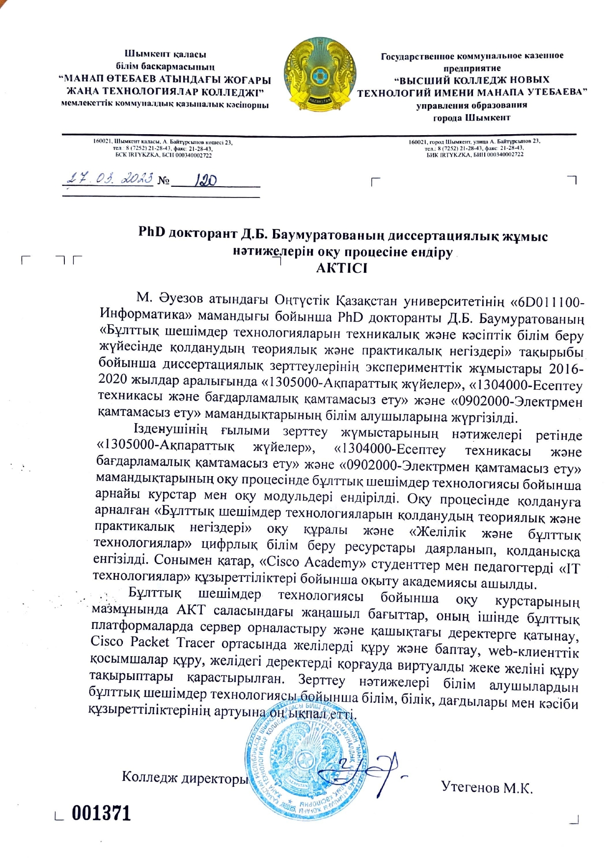
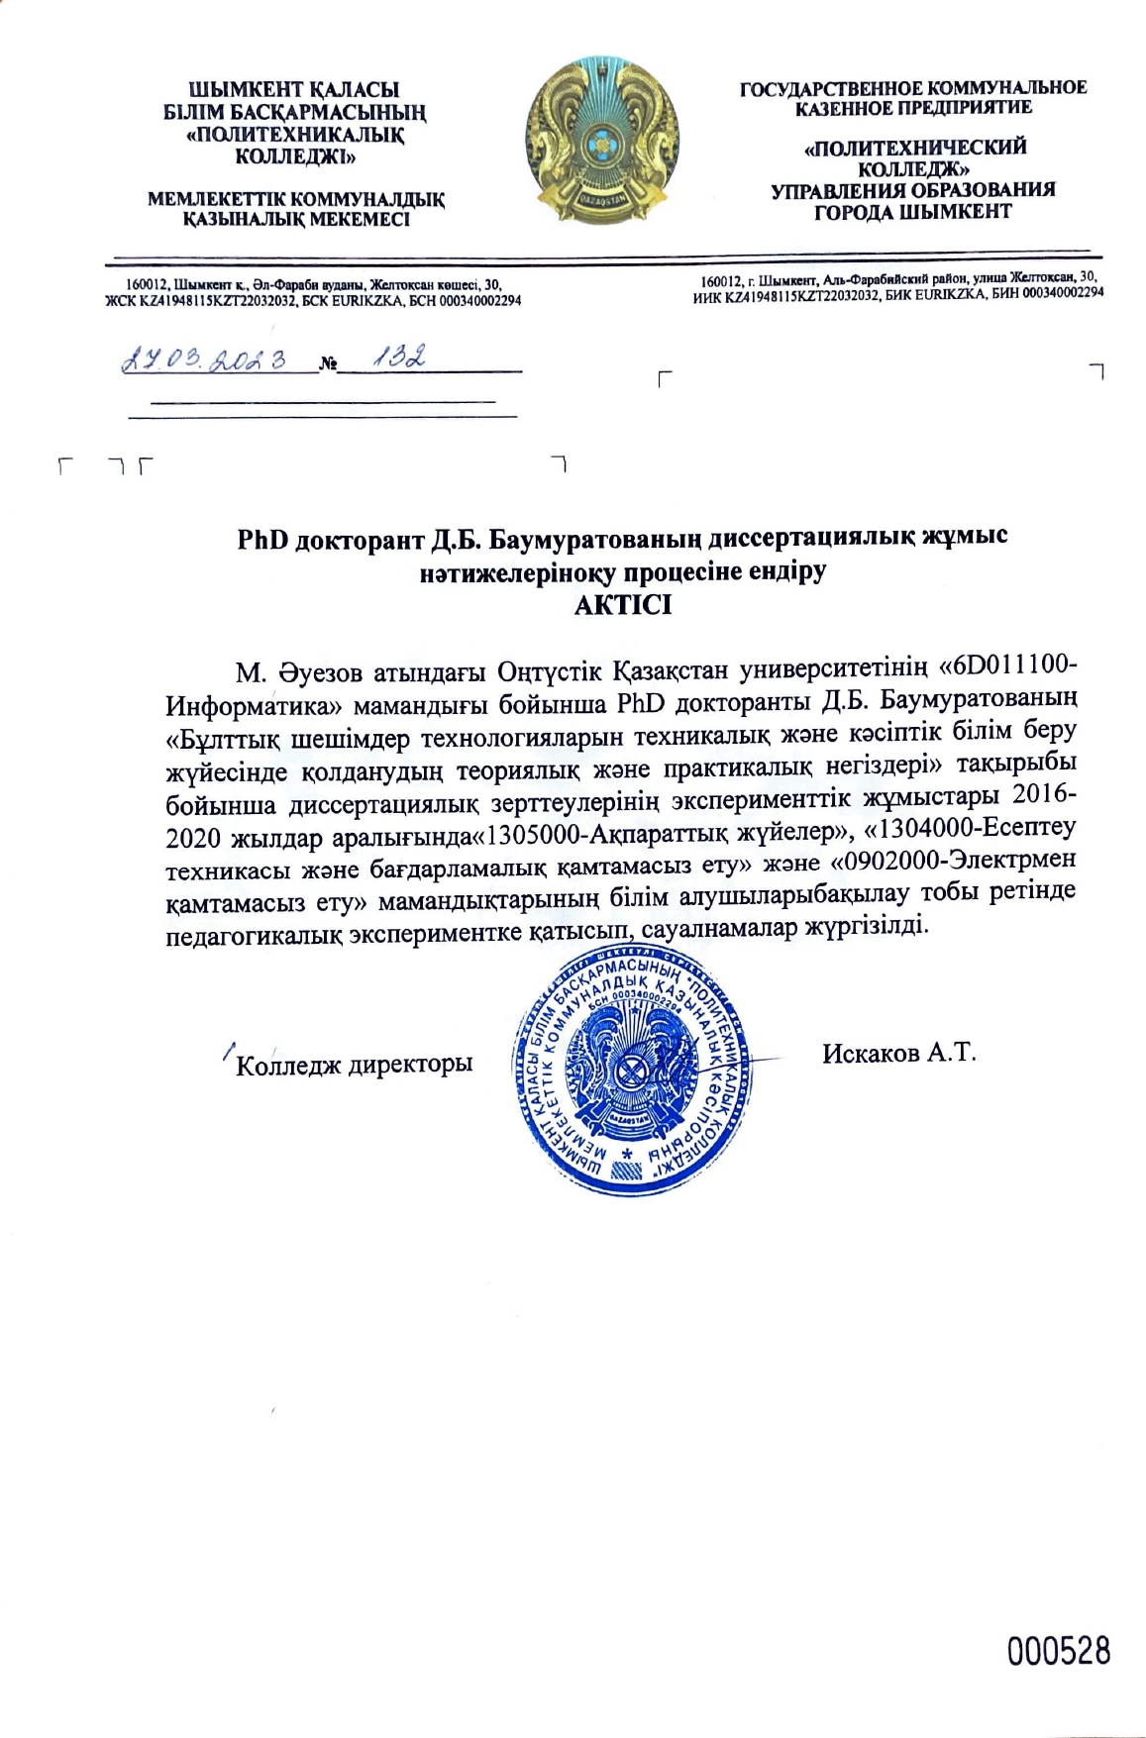

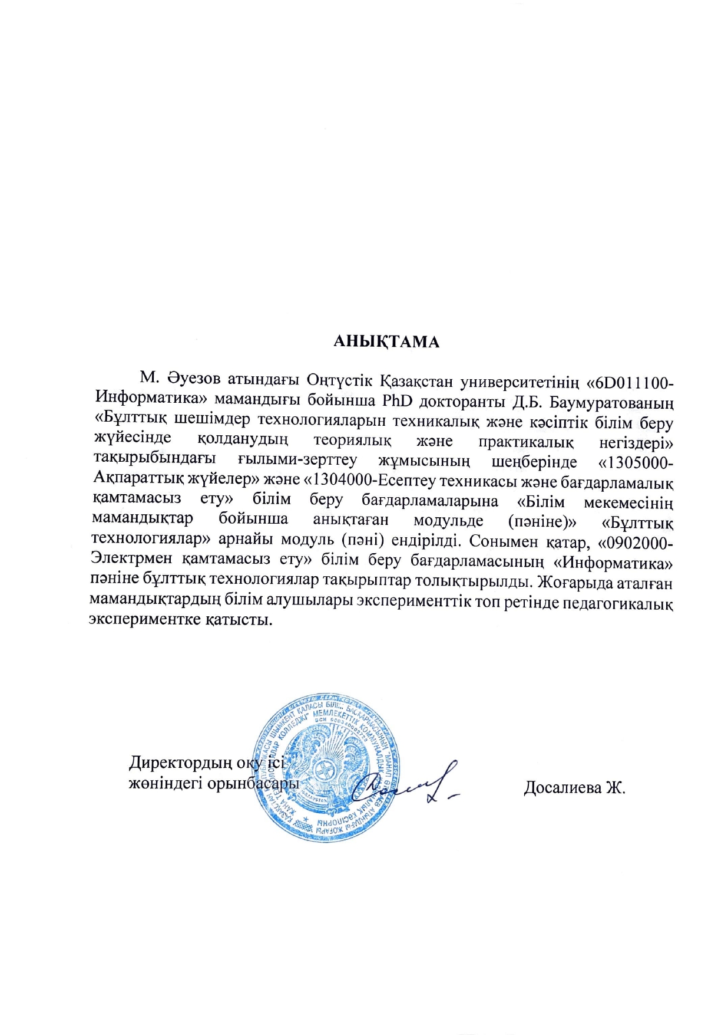
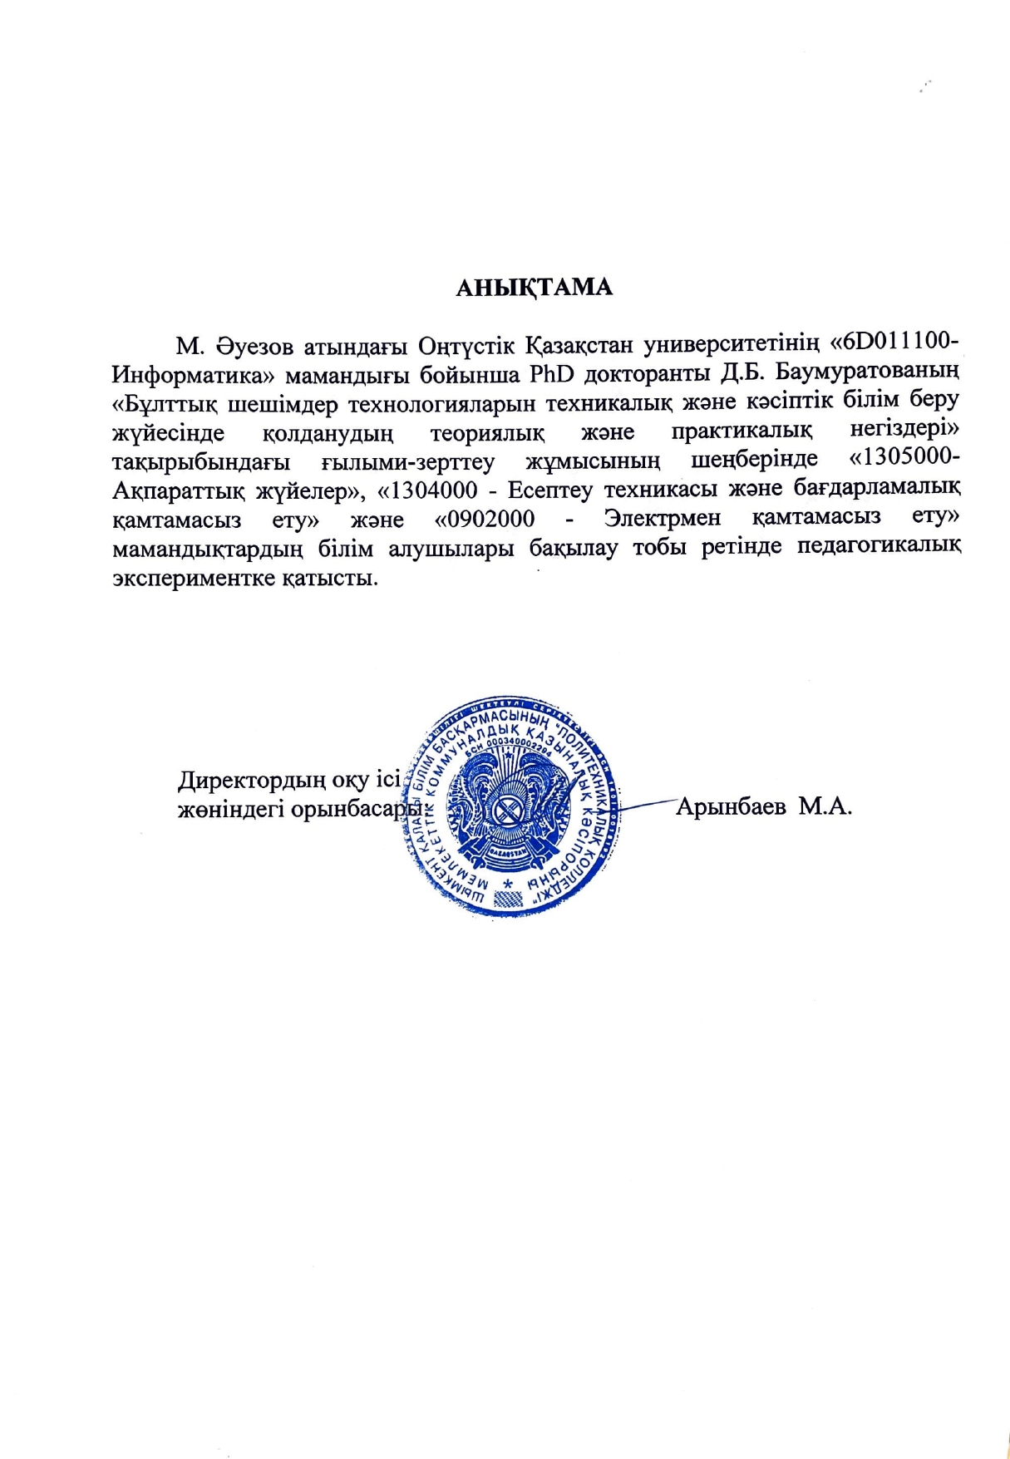

ҚОСЫМША Ә

Авторлық құқықпен қорғалатын объектілерге құқықтардың мемлекеттік тізілімге мәліметтерді енгізу туралы Куәліктер 